



SPIS TREŚCI
1. Wykaz skrótów 5
2. Streszczenie 7
3. Wstęp 8
3.1. Cel i zakres opracowania 8
3.2. Powiązanie Planu Adaptacji z dokumentami strategicznymi 9
3.2.1. Dokumenty międzynarodowe 9
3.2.2. Dokumenty krajowe 10
3.2.3. Dokumenty regionalne i lokalne 13
3.3. Metoda opracowania Planu Adaptacji 15
3.4. Udział społeczeństwa w opracowaniu Planu Adaptacji 18
3.5. Specyficzne zagrożenia obszarów zurbanizowanych wynikające ze zmian klimatu 19
3.5.1. Opady - deszcze nawalne i susze 20
3.5.2. Występowanie ekstremów temperaturowych 22
3.5.3. Zaburzenia cyrkulacji powietrza w mieście 24
4. Diagnoza 25
4.1. Charakterystyka miasta 25
4.1.1. Położenie 25
4.2. Struktura demograficzna, społeczna i gospodarcza 27
4.2.1. Demografia 27
4.2.2. Charakterystyka gospodarcza 30
4.3. System ochrony 36
4.3.1. Ochrona zdrowia 36
4.3.2. Ochrona przed gwałtownymi zjawiskami pogodowymi 38
4.4. Infrastruktura techniczna, energetyka i usługi komunalne 39
4.4.1. Sieć wodociągowa 39
4.4.2. Sieć kanalizacyjna 41
4.4.3. Sieć deszczowa 42
4.4.4. Sieć gazownicza 42
4.4.1. Ciepło 44
4.4.2. Energia elektryczna 46
4.4.3. Oświetlenie uliczne 49
4.4.4. Transport 50
4.5. Uwarunkowania przyrodnicze 52
4.5.1. Ochrona przyrody 52
4.5.2. Lasy 52
4.5.3. Zieleń publiczna 52
4.5.4. Gatunki inwazyjne 54
4.5.5. Rolnictwo i uprawy 54
4.5.6. Wody powierzchniowe 55
4.5.7. Wody podziemne 58
4.5.8. Warunki klimatyczne 59
4.6. Główne zagrożenia wynikające ze zmian klimatu 62
4.6.1. Temperatury i opady 62
4.6.2. Powodzie i podtopienia 67
4.6.3. Susza 68
4.6.4. Retencja wód 72
4.6.5. Zagospodarowanie terenu 73
4.6.6. Zanieczyszczenia powierzchni ziemi 77
4.6.7. Stan powietrza 77
4.6.8. Inne zagrożenia 78
4.6.9. Presje na środowisko naturalne 78
4.7. Prognozy klimatyczne 79
4.8. Określenie stopnia ekspozycji oraz trendów zmian 82
5. Ocena podatności miasta 83
5.1. Ocena wrażliwości 83
5.2. Ocena potencjału adaptacyjnego 87
5.3. Analiza ryzyka i szans 89
5.4. Identyfikacja luk wiedzy 90
6. Wybrane działania adaptacyjne 91
6.1. Identyfikacja opcji adaptacji 93
6.2. Analiza opcji adaptacji 95
6.3. Charakterystyka obszarów i wybór działań adaptacyjnych 97
6.3.1. Zieleń 97
6.3.2. Retencja 101
6.3.3. Transport 106
6.3.4. Powietrze 109
6.3.5. Bezpieczeństwo 115
6.3.6. Edukacja 118
6.4. Lista działań adaptacyjnych 121
7. Wdrażanie Planu Adaptacji 139
7.1. Harmonogram wdrażania Planu Adaptacji 139
7.2. Potencjalne źródła finansowania 140
7.3. Monitoring i ewaluacja 146
8. Analiza oddziaływania na środowisko realizacji Planu Adaptacji do zmian klimatu 152
8.1. Potencjalne zmiany istniejącego stanu środowiska w przypadku braku realizacji projektu 152
8.2. Analiza rozwiązań mających na celu zapobieganie, ograniczanie lub kompensację przyrodniczą negatywnych oddziaływań na środowisko, mogących być rezultatem realizacji projektowanego dokumentu 153
8.3. Opis oddziaływania działań przewidzianych do realizacji w ramach projektu Planu Adaptacji 157
8.4. Propozycja działań alternatywnych 158
9. Podsumowanie 160
10. Spis tabel 161
11. Spis rysunków 162

Wykaz skrótów
Tabela 1. Słownik skrótów.
Lp. | Nazwa skrótu | Wyjaśnienie
 | BDL | Bank Danych Lokalnych
 | Bd | Brak danych
 | GUS | Główny Urząd Statystyczny
 | GOZ | Gospodarka o obiegu zamkniętym
 | IETU | Instytut Ekologii Terenów Uprzemysłowionych
 | IMGW-PIB | Instytut Meteorologii i Gospodarki Wodnej – Państwowy Instytut Badawczy
 | IOŚ-PIB | Instytut Ochrony Środowiska – Państwowy Instytut Badawczy
 | JCWPd | Jednolita część wód podziemnych
 | JCWP | Jednolita część wód powierzchniowych
 | JST | Jednostka samorządu terytorialnego
 | KPRWP | Krajowy Program Renaturyzacji Wód Powierzchniowych
 | KZGW | Krajowy Zarząd Gospodarki Wodnej
 | KZGW | Krajowy Zarząd Gospodarki Wodnej
 | MPA | Miejski Plan Adaptacji do zmian klimatu
 | NFOŚiGW | Narodowy Fundusz Ochrony Środowiska i Gospodarki Wodnej
 | OZE | Odnawialne Źródła Energii
 | PGW WP | Państwowe Gospodarstwo Wodne Wody Polskie
 | RZGW ZZ | Państwowe Gospodarstwo Wodne Wody Polskie Zarząd Zlewni
 | PMŚ | Państwowy Monitoring Środowiska
 | PO | Plan Ochrony (ustanowionych dla obszarów Natura 2000)
 | POZ | Plan zadań ochronnych (ustanowionych dla obszarów Natura 2000)
 | PZRP | Plan Zarządzania Ryzykiem Powodziowym
 | POP | Program Ochrony Powietrza
 | POŚ | Program Ochrony Środowiska
 | PROW | Program Rozwoju Obszarów Wiejskich
 | PSZOK | Punkt Selektywnej Zbiórki Odpadów Komunalnych
 | RDW | Ramowa Dyrektywa Wodna
 | RDLP | Regionalna Dyrekcja Lasów Państwowych
 | RDOŚ | Regionalna Dyrekcja Ochrony Środowiska
 | RZGW | Regionalny Zarząd Gospodarki Wodnej
 | SOOŚ | Strategiczna ocena oddziaływania na środowisko
 | SPA 2020 | Strategiczny plan adaptacji dla sektorów i obszarów wrażliwych na zmiany klimatu do roku 2020
 | GIS | Systemy Informacji Geograficznej
 | UE | Unia Europejska
 | WFOŚiGW | Wojewódzki Fundusz Ochrony Środowiska i Gospodarki Wodnej
 | WIOŚ | Wojewódzki Inspektorat Ochrony Środowiska
Źródło: opracowanie własne

Streszczenie
Plan adaptacji do zmian klimatu jest dokumentem strategicznym gminy, będącym odpowiedzią na potrzebę przygotowania miasta na coraz bardziej widoczne i odczuwalne skutki zmian klimatu. Opracowanie Planu adaptacji do zmian klimatu dla miasta Tarnogród przełoży się na poprawę świadomości, bezpieczeństwa i komfortu życia mieszkańców całej gminy, w warunkach zmieniającego się klimatu.

Adaptacja miast do zmian klimatu wraz z potrzebą długofalowego, opartego na najnowszych osiągnięciach nauki planowania działań jest uwzględniona w „Krajowej Polityce Miejskiej 2030” oraz „Polityce Ekologicznej Państwa 2030”. Najważniejszym krajowym dokumentem polityki adaptacyjnej jest „Strategiczny plan adaptacji dla sektorów i obszarów wrażliwych na zmiany klimatu do roku 2020 z perspektywą do roku 2030” (SPA 2020), przyjęty przez Rząd w 2013 r.

Niezwykle ważnym aspektem jest również udział społeczeństwa w przygotowaniu MPA. Partycypację mieszkańców miasta w opracowaniu oraz organizowane spotkania i warsztaty także zostały opisane w treści projektu oraz w raporcie stanowiącym załącznik do dokumentu.

W ramach Planu Adaptacji do zmian klimatu oceniono podatność miasta na zmiany klimatu oraz wykonano analizę ryzyka związanego z tymi zmianami. Następnie zaproponowano grupy działań adaptacyjnych:
- ZIELEŃ: rozwój i ochrona terenów zielonych i drzew, zapewnienie odpowiedniego rozwoju ekosystemów.
- RETENCJA: budowa obiektów retencyjnych i wsparcie małej retencji, ograniczenie zużycia wody.
- TRANSPORT: rozwój i promocja transportu publicznego i rowerowego, ograniczenie wpływu ruchu samochodowego.
- POWIETRZE: rozwój odnawialnych źródeł energii, poprawa efektywności energetycznej.
- BEZPIECZEŃSTWO: wzmocnienie służb ratowniczych i usług publicznych, zarządzanie kryzysowy.
- EDUKACJA: angażowanie społeczeństwa w działania związanie z ochroną środowiska i klimatu.

W części końcowej opracowania opisano wdrażanie Miejskiego Planu Adaptacji, gdzie wyszczególniono wybrane działania adaptacyjne, możliwe źródła finansowania, monitoring realizacji Planu Adaptacji, ewaluacje realizacji Planu Adaptacji i harmonogram wdrażania Planu Adaptacji. Miejski Plan Adaptacji może być rozszerzany np. poprzez dodawanie dodatkowych projektów do działań adaptacyjnych.

Wstęp

Cel i zakres opracowania
Plan Adaptacji do zmian klimatu dla Miasta Tarnogród ma na celu przygotowanie miasta na zmiany klimatu, zwiększenie jego odporności oraz podniesienie potencjału do radzenia sobie w sytuacji zmieniających się warunków klimatycznych.
MPA jest dokumentem strategiczno-wdrożeniowym i służy skoordynowaniu lokalnych działań i przedsięwzięć wiążących się z minimalizowaniem negatywnych skutków ekonomicznych, społecznych i środowiskowych wynikających ze zmian klimatu, a podejmowanych przez miasto i innych partnerów. Plan komplementarny jest z obowiązującymi już strategicznymi, planistycznymi oraz operacyjnymi dokumentami własnymi gminy.

W Miejskim Planie Adaptacji opracowano następujące cele szczegółowe, służące realizacji celu nadrzędnego, zgodne z dokumentem SPA2020:

Opracowano zgodnie ze Strategicznym planem adaptacji dla sektorów i obszarów wrażliwych na zmiany klimatu do roku 2020 z perspektywą do roku 2030
Najważniejszym krajowym dokumentem stanowiącym podstawę opracowania Miejskiego Planu Adaptacji jest Strategiczny plan adaptacji dla sektorów i obszarów wrażliwych na zmiany klimatu do roku 2020 z perspektywą do roku 2030 (SPA 2020). Dokument ten wskazuje cele i kierunki działań adaptacyjnych, które należy podjąć w najbardziej wrażliwych sektorach i obszarach: gospodarce wodnej, rolnictwie, leśnictwie, różnorodności biologicznej i obszarach prawnie chronionych, zdrowiu, energetyce, budownictwie, transporcie, obszarach górskich, strefie wybrzeża, gospodarce przestrzennej i obszarach zurbanizowanych.

Powiązanie Planu Adaptacji z dokumentami strategicznymi
Miejski Plan Adaptacji do zmian klimatu dla Miasta Tarnogród zgodny jest z dokumentami wyższego szczebla, tj. dokumentami europejskimi, krajowymi, wojewódzkimi, powiatowymi oraz gminnymi. Dokument uwzględnia także założenia określone w innych dokumentach lokalnych.

Dokumenty międzynarodowe

Międzynarodowa ochrona środowiska – Globalny Program Działań Szczytu Ziemi: Agenda 21
Jeden z najważniejszych programów międzynarodowych dotyczących zrównoważonego rozwoju ludzkości i ochrony zasobów środowiska naturalnego. Przewiduje on działania
na poziomie globalnym, narodowym i lokalnym, prowadzone w celu koordynacji wysiłków w rozwiązywaniu problemów światowej ekologii i polityki rozwoju. Program dotyczy wszystkich dziedzin życia, w których człowiek oddziałuje na środowisko, wśród których ważnym punktem jest również ochrona atmosfery (przeciwdziałanie efektowi cieplarnianemu etc.) będącymi również przedmiotem rozważań Miejskiego Planu Adaptacji do zmian klimatu.

Strategia Unii Europejskiej w zakresie przystosowania się do zmiany klimatu
Dnia 24 lutego 2021 r. Komisja Europejska przyjęła nową Strategię Unii Europejskiej w zakresie przystosowania się do zmiany klimatu [COM (2021) 82 final], w której nakreślono, jak przygotować się na nieuniknione skutki tej zmiany.
Nowa Strategia UE w zakresie przystosowania się do zmiany klimatu wytycza ścieżkę dla większych ambicji dotyczących odporności na zmianę klimatu: w 2050 r. unijne społeczeństwo będzie odporne na zmianę klimatu i w pełni przystosowane do nieuniknionych skutków zmiany klimatu. Z tego powodu przystosowanie się do zmiany klimatu stanowi integralną część Europejskiego Zielonego Ładu i jego wymiaru zewnętrznego, a także jest mocno zakorzenione w proponowanym Europejskim prawie o klimacie. Celem nowej Strategii UE jest intensyfikacja działań w całej gospodarce i całym społeczeństwie, aby przybliżyć je do realizacji wizji odporności na zmiany klimatu na 2050 r., przy jednoczesnym zwiększeniu synergii z innymi obszarami polityki, takimi jak różnorodność biologiczna.

Zrównoważona Europa 2030 - Polityka, strategia i przepisy UE dotyczące celów środowiskowych oraz celów w dziedzinie energii i klimatu do 2030 roku
Kluczowe cele na 2030 r. zawarte w Dokumencie Zrównoważona Europa to:
- Co najmniej 40% redukcja emisji gazów cieplarnianych (od poziomów z 1990 r.);
- Co najmniej 32% udział energii odnawialnej;
- Co najmniej 32,5% poprawa efektywności energetycznej.
Działania adaptacyjne zaproponowane w Miejskim Planie Adaptacji do zmian klimatu spełnią również w części przypadków (tj. działania z zakresu odnawialnych źródeł energii) role mitygacyjne (łagodzenia zmian klimatu, redukcji gazów cieplarnianych itd.).

Dokumenty krajowe
      - Strategiczny Plan Adaptacji dla sektorów i obszarów wrażliwych na zmiany klimatu do roku 2020 z perspektywą do roku 2030 (SPA 2020)
Miejski Plan Adaptacji do zmian klimatu dla Miasta Tarnogród wynika z dokumentu: Strategiczny Plan Adaptacji dla sektorów i obszarów wrażliwych na zmiany klimatu do roku 2020 z perspektywą do roku 2030 (SPA 2020). Została w nim wykazana ogólna informacja na temat przewidywanych zmian klimatu dla Polski oraz potrzebę przedsięwzięcia kroków w celu adaptacji miast.

Wśród wymienionych w SPA 2020 sektorów i obszarów najbardziej wrażliwych na zmiany klimatu znalazły się obszary zurbanizowane. Wynika to z dużej gęstości zaludnienia, znaczenia miast w rozwoju funkcji gospodarczych, politycznych, administracyjnych, kulturowych i społecznych całego państwa, a także występowania specyficznych zagrożeń miejskich. Dla obszarów zurbanizowanych szczególne zagrożenie stanowią zjawiska i procesy spowodowane zmianą temperatury, zjawiska ekstremalne (takie jak nawalne deszcze powodujące lokalne podtopienia, susza czy zaburzenia cyrkulacji powietrza powodujące wzmożoną koncentrację zanieczyszczeń).

SPA 2020 wypełnia zapisy Białej księgi. Adaptacja do zmian klimatu: europejskie ramy działania. Dokument ten jest odpowiedzią Unii Europejskiej na dokument Program działań z Nairobi w sprawie oddziaływania, wrażliwości i adaptacji do zamian klimatu przyjętego w 2006 r. podczas obrad Ramowej Konwencji Narodów Zjednoczonych w sprawie zmian klimatu (UNFCCC).

Strategia na rzecz Odpowiedzialnego Rozwoju
W Strategii zawarto rekomendacje dla polityk publicznych. Stanowiła ona też podstawę dla zmian w systemie zarządzania rozwojem oraz aktualizacji lub sporządzenia nowych dokumentów strategicznych takich jak np. strategie zintegrowane i programy rozwoju.

Strategia określa podstawowe uwarunkowania, cele i kierunki rozwoju kraju w wymiarze społecznym, gospodarczym, regionalnym i przestrzennym w perspektywie roku 2030. SOR przedstawia nowy model rozwoju – rozwój odpowiedzialny oraz społecznie i terytorialnie zrównoważony. Jest on oparty o indywidualny potencjał terytorialny, inwestycje, innowacje, rozwój, eksport oraz wysoko przetworzone produkty. Nowy model rozwoju zakłada odchodzenie od dotychczasowego wspierania wszystkich sektorów/branż na rzecz wspierania sektorów strategicznych, mogących stać się motorami polskiej gospodarki. Jego fundamentalnym wyzwaniem jest przebudowanie modelu gospodarczego tak, żeby służył on całemu społeczeństwu.

Krajowa Polityka Miejska 2030
Dokument diagnozuje najważniejsze wyzwania rozwojowe miast i ich obszarów funkcjonalnych. Zakres tematyczny wyzwań wpisuje się jednocześnie w debatę europejską i megatrendy rozwoju obszarów zurbanizowanych, których bieżąca analiza pozwala lepiej planować przyszłe działania.

KPM 2030 formułuje rozwiązania i określa planowane działania administracji rządowej w zakresie prawnym, finansowym oraz organizacyjnym na rzecz zrównoważonego rozwoju miast i miejskich obszarów funkcjonalnych. Dokument jest jednocześnie służebny wobec władz samorządowych i społeczności lokalnych – wyposaża je w narzędzia i możliwości do sprawczego działania.

Krajowy plan na rzecz energii i klimatu na lata 2021-2030
Krajowy plan na rzecz energii i klimatu na lata 2021-2030 wyznacza następujące cele klimatyczno-energetyczne na 2030 r.:
- 7% redukcji emisji gazów cieplarnianych w sektorach nieobjętych systemem ETS w porównaniu do poziomu w roku 2005,
- 21-23% udziału OZE w finalnym zużyciu energii brutto (cel 23% będzie możliwy do osiągnięcia w sytuacji przyznania Polsce dodatkowych środków unijnych, w tym przeznaczonych na sprawiedliwą transformację), uwzględniając:
  - 14% udziału OZE w transporcie,
  - roczny wzrost udziału OZE w ciepłownictwie i chłodnictwie o 1,1 pkt. proc. średniorocznie,
- wzrost efektywności energetycznej o 23% w porównaniu z prognozami PRIMES2007,
- redukcję do 56-60% udziału węgla w produkcji energii elektrycznej.

Długookresowa Strategia Rozwoju Kraju. Polska 2030. Trzecia Fala Nowoczesności
Wśród celów Długookresowej Strategii Rozwoju Kraju Polska 2030 można wymienić m.in. „Zapewnienie bezpieczeństwa energetycznego oraz ochrona i poprawa stanu środowiska” (cel 7) oraz „Wzmocnienie mechanizmów terytorialnego równoważenia rozwoju dla rozwijania i pełnego wykorzystania potencjałów regionalnych” (cel 8). Działania te są również przedmiotem Miejskiego Planu Adaptacji do zmian klimatu.

Polityka ekologiczna państwa 2030
W systemie dokumentów strategicznych PEP2030 stanowi doprecyzowanie i operacjonalizację zapisów Strategii na rzecz Odpowiedzialnego Rozwoju do roku 2020 (z perspektywą do 2030 r.). W związku z powyższym, cel główny PEP2030, tj. rozwój potencjału środowiska na rzecz obywateli i przedsiębiorców, został przeniesiony wprost ze Strategii na rzecz Odpowiedzialnego Rozwoju do roku 2020 (z perspektywą do 2030 r.) i jest on również przedmiotem rozważań Miejskiego Planu Adaptacji do zmian klimatu.

Strategia „Sprawne i Nowoczesne Państwo 2030”
Strategia jest dokumentem, którego głównego celem jest sprawne i nowoczesne państwo służące obywatelom, środowisku oraz gospodarce, który wpisuje się w działania realizujące cel szczegółowy III SOR: Skuteczne państwo i instytucje służące wzrostowi oraz włączeniu społecznemu i gospodarczemu. Zagadnienia te zajmują również istotne miejsce w Miejskim Planie Adaptacji do zmian klimatu.

Strategia Zrównoważonego Rozwoju Transportu do 2030 roku
Wśród kierunków interwencji Strategii Zrównoważonego Rozwoju Transportu mających połączenie z Miejskim Planem Adaptacja do zmian klimatu należy wymienić przede wszystkim:
- Kierunek interwencji 3: zmiany w indywidualnej i zbiorowej mobilności.
- Kierunek interwencji 5: ograniczanie negatywnego wpływu transportu na środowisko.

Krajowa Strategia Rozwoju Regionalnego 2030
Krajowa Strategia Rozwoju Regionalnego 2030 wyznacza m.in. następujące cele mające odniesienie do adaptacji do zmian klimatu:
Cel 1. Zwiększenie spójności rozwoju kraju w wymiarze społecznym, gospodarczym, środowiskowym i przestrzennym
Cel 2. Wzmacnianie regionalnych przewag konkurencyjnych

Polityka energetyczna Polski do 2040 roku
Ze względu na istotny wpływ sektora energetyki na zmiany klimatu ważnym dokumentem w tym obszarze jest Polityka Energetyczna Polski do 2040 r. (PEP 2040). Dokument jest mapą drogową rozwoju sektora energetycznego w Polsce. Celem polityki energetycznej państwa jest: bezpieczeństwo energetyczne, przy zapewnieniu konkurencyjności gospodarki, efektywności energetycznej i zmniejszenia oddziaływania sektora energii na środowisko, przy optymalnym wykorzystaniu własnych zasobów energetycznych.

Krajowy Plan Odbudowy (KPO)
Projekt Krajowego Planu Odbudowy i Zwiększania Odporności (KPO) jest dokumentem programowym określającym cele związane z odbudową i tworzeniem odporności społeczno-gospodarczej Polski po kryzysie wywołanym pandemią COVID-19 oraz służące ich realizacji reformy strukturalne i inwestycje. Dokument stanowi podstawę ubiegania się o wsparcie z europejskiego Instrumentu na rzecz Odbudowy i Zwiększania Odporności (Recovery and Resilience Facility – RRF). Horyzont czasowy realizacji dokumentu zamyka się z końcem sierpnia 2026 r.
Realizacja KPO służy promowaniu spójności gospodarczej, społecznej i terytorialnej poprzez zwiększenie odporności, gotowości na wypadek sytuacji kryzysowych, zdolności dostosowawczych i potencjału wzrostu gospodarczego, łagodzeniu społecznych i gospodarczych skutków kryzysu, w szczególności dla kobiet (realizując w ten sposób cele Europejskiego Filara Praw socjalnych), wspieraniu zielonej transformacji, przyczynianiu się do realizacji unijnych celów w zakresie klimatu oraz transformacji cyfrowej. W ten sposób interwencje realizowane w KPO wspierają cele UE w zakresie wzrostu konwergencji społeczno-gospodarczej, odbudowy i promowania zrównoważonego wzrostu gospodarczego i integracji gospodarczej UE, a także tworzenia wysokiej jakości miejsc pracy oraz strategicznej autonomii Unii i otwartej gospodarki, generującej europejską wartość dodaną.
KPO koncentruje swoje działania na sześciu europejskich filarach odpowiedzi na kryzys i budowy odporności:
    - zielona transformacja,
    - transformacja cyfrowa,
    - inteligentny i trwały wzrost sprzyjający włączeniu społecznemu,
    - spójność społeczna i terytorialna,
    - opieka zdrowotna oraz odporność gospodarcza, społeczna i instytucjonalna,
polityki na rzecz następnego pokolenia, takie jak edukacja i umiejętności.

Dokumenty regionalne i lokalne
Wśród dokumentów na szczeblu regionalnym, potrzebnych do diagnozy podatności miasta oraz opracowania Planu Adaptacji do zmian klimatu, należy wymienić dokumenty zaprezentowane w poniższych podpunktach.

Program ochrony środowiska dla województwa lubuskiego 2030
Program ochrony środowiska dla województwa lubuskiego 2030 stanowi politykę ekologiczną województwa lubelskiego z uwzględnieniem zagadnień związanych z adaptacją do zmian klimatu, nadzwyczajnych zagrożeń środowiska, działań edukacyjnych oraz monitoringu środowiska. Celem programu jest podniesienie poziomu ochrony przed skutkami zmian klimatu oraz zagrożeń naturalnych (m.in. zgodnie z kierunkami działań zapisanymi w „Strategicznym Planie Adaptacji dla sektorów i obszarów wrażliwych na zmiany klimatu do roku 2020 z perspektywą do roku 2030” oraz Polityce Ekologicznej Państwa 2030.

Strategia Rozwoju Województwa Lubelskiego do 2030 roku
Dokument wyznacza kluczowe długoterminowe cele i kierunki rozwoju województwa lubelskiego i jest głównym dokumentem umożliwiającym racjonalne organizowanie działań i prowadzenie skoordynowanej polityki rozwoju w horyzoncie czasowym objętym Strategią. Jest jednocześnie tzw. dokumentem matką, stanowiącym obligatoryjne odniesienie i wskazanie dla dokumentów regionalnych o charakterze sektorowym i operacyjnym. Strategia formułuje wizję rozwoju regionu, wskazuje cele i kierunki działań, które samorząd regionalny zgodnie z kompetencjami samodzielnie podejmuje.

Program Ochrony Środowiska dla Powiatu Biłgorajskiego na lata 2018-2021 z perspektywą do roku 2025
Programy Ochrony Środowiska powinny stanowić podstawę funkcjonowania systemu zarządzania środowiskiem i być spójne ze wszystkimi dokumentami dotyczącymi zagadnień ochrony środowiska na szczeblu danej JST. Opracowanie oraz uchwalenie dokumentu przyczynią się do zrównoważonego rozwoju powiatu biłgorajskiego, uwzględniając pierwszorzędnie kwestie związane z ochroną środowiska. Opracowanie zawiera analizę stanu środowiska naturalnego na terenie powiatu, na podstawie której określono cele, kierunki i zadania wynikające z zagrożeń i problemów dla poszczególnych obszarów interwencji.

Strategia terytorialna Partnerstwa Gmin Powiatu Biłgorajskiego dla rozwoju gospodarczego
Strategia terytorialna IIT Partnerstwa „Gminy Powiatu Biłgorajskiego dla rozwoju gospodarczego” to odpowiedź na problemy, potrzeby rozwojowe, wyzwania i szanse wskazane w przeprowadzonej diagnozie obszaru Partnerstwa. Strategia i proces jej przygotowywania są zgodne z ustawą z dnia 28 kwietnia 2022 roku o zasadach realizacji zadań finansowanych ze środków europejskich w perspektywie finansowej 2021–2027. Strategia zawiera m.in. syntezę diagnozy, cele strategiczne, do których Partnerstwo dąży oraz odpowiadające im kierunki działań, wskaźniki, listę projektów wraz z informacją o ich wyborze, źródła finansowania i opis systemu wdrażania oraz informacje o udziale interesariuszy w poszczególnych etapach procesu strategicznego.

Lokalny Program Rewitalizacji Gminy Tarnogród na lata 2016–2022
Jest to program działań w sferze społecznej oraz gospodarczej lub przestrzenno-funkcjonalnej lub technicznej lub środowiskowej, zmierzający do wyprowadzenia obszarów rewitalizacji ze stanu kryzysowego oraz stworzenia warunków do ich zrównoważonego rozwoju, stanowiący narzędzie planowania, koordynowania i integrowania różnorodnych aktywności w ramach rewitalizacji.
Lokalny Program Rewitalizacji dla Gminy Tarnogród na lata 2016-2022 składa się z następujących kluczowych elementów.
- opis powiązań programu rewitalizacji z dokumentami strategicznymi i planistycznymi gminy;
- diagnoza czynników i zjawisk kryzysowych oraz skala i charakter potrzeb rewitalizacyjnych;
- zasięg przestrzenny obszaru rewitalizacji;
- wizja stanu obszaru po przeprowadzeniu rewitalizacji oraz cele rewitalizacji i odpowiadające zidentyfikowanym potrzebom rewitalizacyjnym kierunku działań mających na celu eliminację lub ograniczenie negatywnych zjawisk;
- lista planowanych, podstawowych projektów i przedsięwzięć rewitalizacyjnych, charakterystyka pozostałych rodzajów przedsięwzięć rewitalizacyjnych realizujących kierunki działań, mających na celu eliminację lub ograniczenie negatywnych zjawisk powodujących sytuację kryzysową; mechaniczny zapewnienia komplementarności między poszczególnymi projektami/przedsięwzięciami rewitalizacyjnymi oraz pomiędzy działaniami różnych podmiotów i funduszy na obszarze objętym programem rewitalizacji; indykatywne ramy finansowe w odniesieniu do przedsięwzięć rewitalizacyjnych, z indykatywnymi wielkościami środków finansowych z różnych źródeł;
- system realizacji (wdrażania) programu rewitalizacji oraz mechanizmy włączenia mieszkańców, przedsiębiorców i innych podmiotów i grup aktywnych na terenie gminy w procesie rewitalizacji;
- system monitoringu i oceny skuteczności działań i system wprowadzania modyfikacji w reakcji na zmiany w otoczeniu programu.

Strategia Rozwoju Gminy Tarnogród na lata 2016-2022
Strategia określa cele programowe na lata 2016-2022 oraz wyznacza działania strategiczne zmierzające do osiągnięcia maksymalnych korzyści z wykorzystania potencjału gospodarczego gminy. Dokument ten stanowi plan systemowego działania niezbędny w długofalowym procesie zarządzania gminą w oparciu o szanse i zagrożenia płynące ze stale zmieniającego się otoczenia oraz z uwzględnieniem atutów i słabości wewnętrznego potencjału gminy. Posiadanie strategii rozwoju jest niezbędnym elementem prowadzenia efektywnego zarządzania gminą. Ponadto przedstawienie kompleksowej koncepcji rozwoju gminy stanowi istotny element obniżający ryzyko dla potencjalnych inwestorów.

Plan Gospodarki Niskoemisyjnej dla Gminy Tarnogród
Plan gospodarki niskoemisyjnej dla Gminy Tarnogród do roku 2020 to dokument przyczyniający się do osiągnięcia celów określonych w pakiecie klimatyczno-energetycznym do roku 2020 tj.: redukcji emisji gazów cieplarnianych, zwiększenia udziału energii pochodzącej ze źródeł odnawialnych, redukcji zużycia energii finalnej, które będą realizowane poprzez podniesienie efektywności energetycznej, a także do poprawy jakości powietrza.
Celem głównym Planu jest poprawa jakości środowiska naturalnego Gminy Tarnogród poprzez:
- redukcję emisji CO₂ w roku 2020 w stosunku do roku bazowego o 8%,
- wzrost wykorzystania odnawialnych źródeł energii w ogólnym bilansie w roku,
- docelowym 2020 o 6,53% w stosunku do roku bazowego,
- redukcję energii finalnej w roku 2020 w stosunku do roku bazowego o 6%.

Studium uwarunkowań i kierunków zagospodarowania przestrzennego gminy Tarnogród
Studium jest dokumentem planistycznym określającym politykę zagospodarowania przestrzennego gminy sporządzanym dla jej całego obszaru. Pełni ono rolę koordynacyjną w programowaniu i rozwoju miasta ustalonego w Strategii rozwoju miasta i gminy, a także przy sporządzeniu wieloletnich planów inwestycyjnych i miejscowych planów zagospodarowania przestrzennego.

Metoda opracowania Planu Adaptacji
Plan Adaptacji do zmian klimatu opracowywany jest według jednolitej metody opisanej w Podręczniku adaptacji dla miast, wytyczne do przygotowania Miejskiego Planu Adaptacji do zmian klimatu. Aktualizacja 2023. Zgodnie z wymienionymi wytycznymi na cykl adaptacji do zmian klimatu składa się sześć etapów, które przedstawiono na schemacie. Każdy etap dostarcza wiedzy do MPA, jego opracowania lub aktualizacji.

Rysunek 1. Etapy opracowania Planu Adaptacji.
źródło: Podręcznik Adaptacji do Zmian Klimatu dla Miast, Aktualizacja 2023

W planowaniu adaptacji konieczne są zidentyfikowanie zagrożeń, ocena ryzyka klimatycznego oraz adekwatne do niego zaplanowanie działań adaptacyjnych wraz z ustalonymi mechanizmami ich wdrażania. Wdrażanie MPA następuje po przyjęciu go uchwałą rady miasta, a rezultaty wdrażania działań są monitorowane i oceniane. Proces ewaluacji może wskazać konieczność aktualizacji MPA i ponowne przyjrzenie się sytuacji miasta w obliczu zmian klimatu. Cykl adaptacji jest więc nieprzerwany, a pierwszy etap opracowania MPA jest w kolejnym cyklu tożsamy z pierwszym etapem aktualizacji dokumentu.

Jak wskazano na poniższym diagramie, ocena podatności miasta następuje poprzez wzięcie pod uwagę narażenia, wrażliwości na dany czynnik klimatyczny oraz potencjału adaptacyjnego miasta.

Rysunek 2. Elementy niezbędne do określenia podatności danego obszaru na czynnik klimatyczny.
źródło: https://klimada.mos.gov.pl

Z wyznaczonych celów i poprzez uwzględnienie stopnia ryzyka klimatycznego miasta, wynikają opcje adaptacji, czyli możliwe działania adaptacyjne odpowiadające na określony cel szczegółowy. Najlepiej, gdy opcje adaptacyjne składają się na rozwiązania o różnym charakterze:
- technicznym,
- organizacyjnym,
- informacyjno-edukacyjnym.

Dobór danych opcji adaptacyjnych należy oprzeć o przyjęcie rozsądkowego podejścia zawierającego analizę kosztów i korzyści tak, aby założone cele osiągnąć w optymalny sposób.

Działania organizacyjne
Działania informacyjno-edukacyjne
Działania techniczne
źródło: Podręcznik adaptacji do zmian klimatu dla miast. Aktualizacja 2023

Udział społeczeństwa w opracowaniu Planu Adaptacji
Plan Adaptacji do zmian klimatu dla Miasta Tarnogród powstał z wykorzystaniem metody partycypacyjnej. Przygotowanie projektu odbyło się przy aktywnym udziale mieszkańców i innych interesariuszy zidentyfikowanych na etapie prac diagnostycznych i konsultacyjnych.
Przede wszystkim prace nad dokumentem prowadzone były we współpracy z jednostkami Urzędu Miejskiego w Tarnogrodzie: Zespołem ds. opracowania „Planu adaptacji do zmian klimatu dla miasta Tarnogród” składającym się z pracowników Urzędu Miejskiego w Tarnogrodzie, m.in. stanowiskiem ds. Inwestycji, Zamówień publicznych i pozyskiwania środków zewnętrznych. Podmiotem spełniającym nadzór nad całym procesem jest burmistrz Tarnogrodu.

W ramach aktywnego włączania społeczeństwa w opracowywane Planu Adaptacji przeprowadzono szereg spotkań konsultacyjnych, warsztatów i szkoleń, które miały na celu zaangażowanie lokalnych interesariuszy, w tym również mieszkańców miasta i pozostałych miejscowości gminy. Spotkania pozwoliły na identyfikację obszarów wrażliwych, wymagających ukierunkowania na nie działań adaptacyjnych oraz wypracowanie tych działań, które najlepiej będą odpowiadać lokalnym potrzebom.
Na metody i narzędzia partycypacyjne składały się:
- grupy przedstawicielskie,
- grono interesariuszy obejmujące organizacje pozarządowe, przedstawicieli biznesu oraz mieszkańców,
- przeprowadzenie Future City Game,
- przeprowadzenie badań społecznych, urbanistycznych prac przygotowawczych oraz warsztatów,
- realizację spotkań / szkoleń realizujących funkcje edukacyjne promujące odpowiedzialne zachowania wobec środowiska i ograniczanie negatywnego wpływu na klimat, celem upowszechniania wiedzy, zmiany postaw i zachowań społeczeństwa oraz zachęcenie grup docelowych do podjęcia działań na rzecz adaptacji do skutków zmian klimatu.

Ważnym aspektem Planu Adaptacji jest również edukacja mieszkańców w zakresie zmian klimatu i ograniczenia ich skutków. Niska świadomość klimatyczna społeczności lokalnej przyczynia się do niechęci w stosunku do podejmowanych działań. Poprzez uświadamianie, szerzenie dobrych praktyk oraz kształtowanie odpowiedzialnych postaw społecznych, w perspektywie długoterminowej oczekuje się zwiększenia zaangażowania w adaptację do zmian klimatu.

Udział społeczeństwa w opracowaniu Planu Adaptacji zgodny jest z zapisami Podręcznika adaptacji do zmian klimatu dla miast. Aktualizacja 2023 oraz Strategicznym planem adaptacji dla sektorów i obszarów wrażliwych na zmiany klimatu do roku 2020 z perspektywą do roku 2030.

Specyficzne zagrożenia obszarów zurbanizowanych wynikające ze zmian klimatu
Aktualnie tempo zmian klimatu jest 10-krotnie szybsze od zmian zachodzących w ostatniej epoce lodowcowej. Działania antropogeniczne prowadzą przede wszystkim do zmian w sposobie użytkowania terenu, zmian w krajobrazie i szacie roślinnej. Wprowadzanie dużej ilości pyłów i aerozoli do atmosfery oraz ditlenku węgla i innych gazów cieplarnianych sprzyja ocieplaniu się klimatu zdecydowanie szybciej niż naturalne przyczyny, zaś urbanizacja wpływa na zmianę albedo powierzchni ziemi.

Zanieczyszczenie atmosfery sprzyja powstaniu efektu szklarniowego – zatrzymywaniu promieniowania długofalowego emitowanego przez Ziemię, które powinno przedostać się do przestrzeni kosmicznej. Raporty Międzyrządowej Komisji ds. Zmian Klimatu (IPCC) z coraz większym zdecydowaniem wskazują na przyspieszenie ocieplania klimatu na skutek właśnie działalności człowieka,.

Miasta ze względu na kilka czynników są szczególnie zagrożone w tym obszarze. Obszary zurbanizowane, a w szczególności miasta, stanowią specyficzną jednostkę terytorialną charakteryzującą się dużą koncentracją ludności oraz zabudowy o wysokiej intensywności. Dla miast szczególne zagrożenie stanowią zjawiska i procesy wynikające ze zmian warunków termicznych. W obszarach zurbanizowanych, występowanie zjawisk ekstremalnych, w szczególności opadów (deszczy nawalnych) powodujących lokalne podtopienia i zaburzenia funkcjonowania infrastruktury oraz występowania suszy i wynikający z niej deficyty wody. Do specyficznych zagrożeń miejskich należą również zaburzenia cyrkulacji powietrza wzmacniane przez jego zanieczyszczenie.

Rysunek 3. Specyficzne zagrożenia miejskie związane ze zmianami klimatu.
źródło: Ocena wrażliwości terenów miejskich na możliwe zagrożenia wynikające ze zmian klimatu; opracowanie własne

Opady - deszcze nawalne i susze
Zmiany klimatu mają duży wpływ na zasoby wody. Woda stanowi krytyczny sektor, a zmiany klimatu będą wpływać na cykle hydrologiczne jak i ekosystemy wodne, a także na funkcjonowanie i działanie istniejącej infrastruktury wodnej (elektroenergetyka, żegluga śródlądowa, systemy irygacji, system zaopatrzenia w wodę do spożycia, oczyszczalnie ścieków). Oddziaływanie zmian klimatu na jakość wody słodkiej przedstawia poniższa tabela.

Tabela 2. Oddziaływanie zmian klimatu na jakość wody słodkiej.
Elementy systemu środowiskowego | Przewidywane zmiany
Przepływ rzeczny | Zmiana klimatu skutkuje poważnymi zmianami w sezonowych przepływach. W przeważającej części Europy obserwuje się zjawisko wzrostu przepływów w rzekach w okresach zimowych oraz obniżanie się przepływów w okresach letnich. Zjawisko to obserwowane jest od lat 60-tych ubiegłego wieku. Zjawisko to będzie się pogłębiać.
Powodzie | Globalne ocieplenie jest odpowiedzialne za intensyfikację obiegu wody i w konsekwencji wzrost skali i częstotliwości występowania zdarzeń powodziowych w przeważającej części Europy. Wzrasta ryzyko występowania gwałtownych, błyskawicznych powodzi będących efektem nawalnych opadów deszczu. Przewiduje się, że w regionach, dla których prognozuje się zmniejszenie pokrywy śnieżnej w okresach zimowych, zmniejszy się ilość występowania powodzi przedwiosennych.
Przepływy  niżówkowe | W ostatniej dekadzie Europa została doświadczona kilkoma okresami suszy, takimi jak katastrofalna susza powiązana z letnią falą upałów w 2003 r. Najbardziej podatnymi na zjawiska suszy regionami są południowa i południowo-wschodnia Europa, ale zarówno czasy trwania okresów niżówkowych jak i zwiększenie częstotliwości ich występowania są prognozowane również dla pozostałej części kontynentu, w szczególności w okresach letnich.
Temperatura wody w rzekach i jeziorach | Temperatura głównych rzek Europy w ostatnim wieku podniosła się o 1-3 stopni Celsjusza. Przewiduje się dalszy wzrost temperatury wód powierzchniowych wynikający ze wzrostu temperatury powietrza. Wyższa temperatura może powodować wyraźne zmiany w składzie gatunkowym i w funkcjonowaniu ekosystemów wodnych.
Pokrywa lodowa jezior i rzek | Istnienie zjawiska zamarzania jezior i odwilży związanej z pękaniem pokrywy lodowej jest niezwykle istotne z ekologicznego punktu widzenia. Zauważono, że na obszarze półkuli północnej skraca się czas występowania lodu na jeziorach i rzekach. Przewiduje się, że zjawisko to będzie się pogłębiać i jest ściśle związane ze zmianami klimatu.
Ekosystemy słodkowodne i jakość wód | Zmiana klimatu wpływa nie tylko na wzrost temperatury wód systemów słodkowodnych, ale także na zmiany reżimu hydrologicznego rzek. Wzrost temperatury wód wpłynie na wydarzenia cyklu życia, a także będzie stymulować wcześniejszy początek różnych zjawisk przyrodniczych, np. wiosenny zakwit planktonu, pierwszy dzień lotu owadów wodnych, czy okres tarła ryb. Będzie miał on również wpływ na występowanie czy migracje organizmów wodnych. Ułatwi inwazję gatunków obcych, które dotychczas występowały w cieplejszych regionach. Zmiany dotyczą także jakości wody. Cieplejszy i bardziej wilgotny klimat może doprowadzać do wzrostu stężenia substancji odżywczych i rozpuszczonego węgla organicznego w jeziorach i rzekach.
źródło: Ocena wrażliwości terenów miejskich na możliwe zagrożenia wynikające ze zmian klimatu; opracowanie własne

Powodzie
Zjawisko powodzi jest wypadkową występowania kombinacji czynników hydrologiczno-meteorologicznych w poszczególnych okresach roku i sposobu zagospodarowania zlewni i dolin rzek. Większość dużych miast europejskich położonych jest nad rzekami, w związku z czym istnieje duże ryzyko wystąpienia na tych obszarach powodzi. Jednym z czynników intensyfikacji występowania zjawisk powodziowych jest pogłębiająca się antropopresja. Niekorzystne dla środowiska zagospodarowanie terenów w postaci uszczelniania powierzchni, wylesiania, ograniczania lub likwidowania terenów retencyjnych, zabudowy w strefie zalewowej przyczynia się do zaburzenia naturalnego obiegu wód w przyrodzie i naturalnych kierunków spływu wód opadowych i roztopowych.
Powodzie wraz ze sztormami powodują największe straty ekonomiczne pośród naturalnych zagrożeń występujących w Europie. Straty te obejmują zniszczenia infrastruktury, mienia publicznego i prywatnego, erozję lub osuwanie się ziemi oraz straty pośrednie na terenie objętym powodzią lub w sąsiedztwie, takie jak przerwy w produkcji energii lub skażenie wody. Dodatkowy problem mogą stanowić niekorzystne zjawiska społeczne i ekonomiczne, w tym niższa produktywność, zakłócenia w świadczeniu usług, utrata miejsc pracy i przychodów ludności. Powodzie mogą powodować śmierć ludzi i zwierząt oraz katastrofy ekologiczne związane z ekspozycją na skażone wody powierzchniowe. Zdarzenia związane z powodzią mogą powodować u ludzi liczne choroby, w tym między innymi zespół stresu pourazowego, infekcje układu oddechowego, skóry i oczu oraz choroby wywołane przez patogeny.
Gwałtowne spływy wody wywołane intensywnymi opadami powodują podtopienia terenów, erozję gleb, osuwiska ziem, niszczenie terenów zielonych czy elementów infrastruktury. Szczególnym typem powodzi są tzw. powodzie miejskie (Urban Floods). Pojawiają się w obszarach miejskich w trakcie wystąpienia gwałtownych (nawalnych) opadów. Charakteryzują się gwałtownym przebiegiem i związane są z niewydolnymi systemami kanalizacyjnymi. Nadmierne uszczelnianie powierzchni miejskich, zanik obszarów czynnych biologicznie i brak obiektów małej retencji powoduje, iż znacznie zwiększa się odpływ (nawet do 6 razy w stosunku do terenów o naturalnym pokryciu).

Niedobór wody i susze
Dostępność do wody o odpowiedniej jakości jest warunkiem zapewnienia zdrowia człowieka i rozwoju gospodarczego. Problem niedostatecznej ilości wody w miastach występuje nie tylko na suchych obszarach Europy, lecz również w innych regionach. Niedobór wody i susze to dwie odrębne kwestie. Niedobór wody odnosi się do długoterminowego braku równowagi pomiędzy zapotrzebowaniem na wodę a dostępnymi zasobami naturalnymi, co zazwyczaj zdarza się na terenach o małej dostępności do wody lub słabych opadach deszczu. Niemniej jednak taki problem pojawia się również na terenach, gdzie występuje duże zużycie wody ze względu na dużą gęstość zaludnienia, intensywną działalność rolniczą lub działalność przemysłową. Brak równowagi między popytem na wodę, a jej podażą może również wiązać się z problemem zapewnienia wody o odpowiedniej jakości, co prowadzi do zwiększenia niedoboru wody zdatnej do spożycia. Pojęcie suszy rozumiane jest jako zauważalny brak wody powodujący szkody w środowisku i gospodarce, a także wyraźną uciążliwość lub wręcz zagrożenie dla ludzi. Rozróżnia się trzy fazy suszy: suszę meteorologiczną, związaną z niskim poziomem opadów lub ich brakiem i wysoką temperaturą, suszę glebową i w następnej kolejności suszę hydrologiczną objawiającą się zmniejszeniem przepływów w rzekach. Podstawową przyczyną występowania suszy jest zwykle deficyt opadów. Wysokie temperatury powietrza i współczynnik procesu parowania terenowego mogą nasilać dotkliwość i czas trwania susz. Miasta europejskie są wrażliwe na niedobory wody i susze ze względu na zmianę stylów życia mieszkańców i rosnącą konsumpcję, ograniczoną dostępność do wody i wprowadzenie standardów jakości wody do spożycia, co ma związek z wprowadzeniem zakazu korzystania z zanieczyszczonej wody zarówno w miastach jak i w ich okolicy.

Występowanie ekstremów temperaturowych
Zagrożenia dla miast związane z występowaniem ekstremów temperaturowych wynikają ze struktury zabudowy miasta, ale również z kumulacji zanieczyszczeń powietrza charakterystycznych dla takich dziedzin działalności człowieka jak transport, mieszkalnictwo, usługi czy infrastruktura komunalna. Należy spodziewać się, że obserwowana w ostatnich latach w licznych miastach Europy niekorzystna sytuacja w tym względzie pogłębi się, szczególnie w krajach, w których opalanie domów i mieszkań oparte jest na paliwach stałych, takich jak węgiel i biomasa. Może to prowadzić również do intensyfikacji występowania zjawisk smogowych w miastach w okresach zimowych (tzw. smog kwaśny, londyński), bowiem pył zawieszony jest głównym sprawcą tego typu zjawisk.

Miejska wyspa ciepła
Na obszarach silnie zmienionych antropogenicznie występuje tzw. miejska wyspa ciepła. Miejska wyspa ciepła (MWC) to zjawisko klimatyczne polegające na występowaniu wyższej temperatury powietrza w mieście w porównaniu z terenami otaczającymi miasto. MWC powstaje w wyniku właściwej miastom struktury funkcjonalno-przestrzennej – nagromadzenia powierzchni sztucznych, niewielkiego udziału terenów zieleni miejskiej oraz osłabionego przewietrzania. Materiały, takie jak beton, asfalt, cegła, pochłaniają więcej promieni słonecznych niż ich odbijają, a następnie oddają energię, podwyższając temperaturę w otoczeniu. Dodatkowo do podniesienia temperatury powietrza w mieście dokłada się aktywność człowieka – ogrzewanie i klimatyzowanie w budynkach, ruch samochodowy, produkcja towarów.
MWC wpływa na to, jak w miastach odczuwamy upały. Upały obciążają termicznie organizm człowieka, w miastach stres termiczny odczuwany przez mieszkańców jest jeszcze silniejszy właśnie poprzez działanie MWC. Będące efektem MWC zmniejszenie wychłodzenia nocnego, prowadzi do wielu niebezpiecznych dla organizmu sytuacji. Badania wskazują, że MWC prawdopodobnie wywiera istotny wpływa na zwiększenie częstości występowania przypadków udaru cieplnego, sprzyja zaostrzeniu przewlekłych chorób układu oddechowego i krążenia. Wpływ ten dotyczy w szczególności osób starszych, niepełnosprawnych i wykluczonych społecznie. Badania wskazują także, że w warunkach klimatycznych charakterystycznych dla MWC rośliny mogą wytwarzać więcej alergenów. Wreszcie MWC pogłębia negatywne efekty zanieczyszczenia powietrza dla zdrowia ludzi.

Inwersje temperaturowe
Zjawisko występowania inwersji temperaturowych ma kluczowe znaczenie dla warunków rozprzestrzeniania się zanieczyszczeń powietrza emitowanych z terenu miasta. Stany inwersyjne, którym towarzyszą bardzo niskie prędkości wiatru (rzędu 1-2 m/s) uniemożliwiają transport zanieczyszczeń z terenu miasta, tworząc nad nim swoistą barierę, "czapę", która utrzymuje zanieczyszczenia nad miastem. Im dłużej stan taki się utrzymuje, tym bardziej rosną stężenia zanieczyszczeń powietrza, ze względu na ich kumulację nad terenem miasta.

Smog
W ośrodkach zurbanizowanych częste jest występowanie smogu. Rozróżnia się dwa typy smogu: smog zimowy nazywany również kwaśnym, redukującym, londyńskim oraz smog letni, fotochemiczny znany również pod nazwą smogu utleniającego lub typu Los Angeles. Zasadniczą różnicą pomiędzy obydwoma typami smogu jest obecność, czy też brak, odpowiednio wysokich stężeń ozonu.
Obecność zanieczyszczeń powietrza jest warunkiem koniecznym powstania i istnienia smogu. Bez zanieczyszczeń powietrza smog nie powstanie. Nie jest to jednak warunek jedyny. Drugą grupę czynników stanowią warunki meteorologiczne. Dla obydwu typów smogu są one częściowo takie same (np. stany atmosfery utrudniające lub ograniczające rozprzestrzenianie się zanieczyszczeń), a częściowo odmienne (np. wysokie usłonecznienie i niska wilgotność powietrza odgrywają kluczowe znaczenie jedynie w przypadku tworzenia smogu letniego). Jeżeli wymienione powyżej warunki zostały spełnione oraz jeżeli stężenia zanieczyszczeń w powietrzu są wysokie, wyższe od dopuszczalnych, a epizody występowania tych podwyższonych stężeń nie są krótkotrwałe (np. 30-minutowe), a wręcz przeciwnie, długotrwałe, to powstają warunki dla uznania sytuacji jako smogowej. W warunkach długotrwałego wysokiego usłonecznienia, jakie występują w wyniku zmian klimatu, sytuacje smogowe są również długotrwałe.

Zaburzenia cyrkulacji powietrza w mieście

Słabe przewietrzanie
Zanieczyszczenie powietrza w miastach w synergii ze skutkami zmian klimatu takimi jak: wysokie temperatury, cisze, słabe przewietrzanie przy zjawisku niskiej emisji oraz inwersji temperaturowej, a także przy częstym występowaniu tzw. kanionów miejskich (wysokiej zabudowy po obu stronach ulicy) jest istotnym czynnikiem wzmacniającym zagrożenia miasta wynikające ze zmian klimatu. Brak przewietrzenia lub słabe przewietrzanie prowadzi do wzrostu stężenia zanieczyszczeń, a tym samym do spadku jakości powietrza i powstawania smogu.

Zjawiska związane z silnym wiatrem
Wiatr to ruch poziomy powietrza wynikający z różnicy ciśnień pomiędzy obszarami (spowodowanej czynnikami dynamicznymi lub termicznymi tj. różnica temperatur). Prędkość wiatru wzrasta wraz z większą różnicą temperatury i mniejszą odległością pomiędzy obszarami o skrajnych temperaturach. Dlatego też zmiany klimatyczne i tendencja wzrostowa temperatury będą miały wpływ na występowanie silnych wiatrów. Zwiększenie częstotliwości i intensywności silnych wiatrów jest obserwowane już obecnie zarówno w skali globalnej, jak i na terenie Polski.
W kontekście silnych wiatrów często pojawia się również określenie orkan – jego definicja nie jest ściśle ustalona, ale obecnie przyjmuje się, że średnia 10‐minutowa prędkość wiatru w takim układzie niżowym powinna przekraczać 120 km/h. Opisane zjawiska powodują znaczne zniszczenia w infrastrukturze, uprawach, energetyce i wielu innych obszarach. Prawie zawsze silne wiatry występują wraz z burzami, w czasie których następują wyładowania atmosferyczne oraz gwałtowne opady powodujące zalania i podtopienia .

Diagnoza

Charakterystyka miasta

Położenie
Miasto Tarnogród leży w Gminie Tarnogród, położonej w powiecie biłgorajskim, w województwie lubelskim i obejmuje obszar 10,7 km². Gmina zlokalizowana jest na Płaskowyżu Tarnogrodzkim, we wschodniej części Kotliny Sandomierskiej. Samo miasto leży na wysokości 208 m n.p.m., na płaskowyżu poprzecinanym głębokimi parowami. W mieście wypływa kilkoma strugami rzeka Złota Nitka (lub Nitka), lewy dopływ Tanwi. Tarnogród jest jednym z zaledwie trzech miast woj. lubelskiego należącym do Regionu Karpackiego. Tarnogród położony jest w okolicy typowo rolniczej, w której występują również złoża gazu ziemnego.

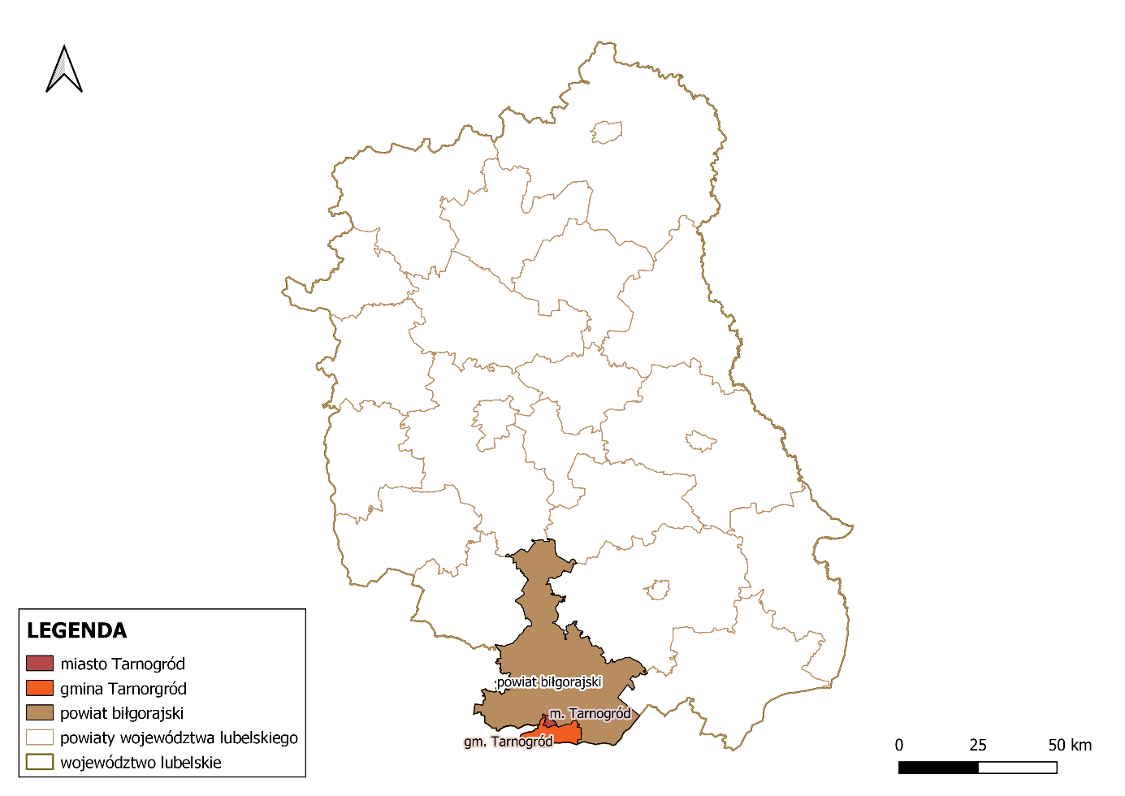
Rysunek 4. Położenie Miasta Tarnogród.
źródło: opracowanie własne
Gmina Tarnogród od południowej strony graniczy z gminą Adamówka (województwo podkarpackie) od zachodu z gminą Kuryłówka (województwo podkarpackie), od północnego zachodu z gminą Biszcza, od północy z gminą Księżpol, od północnego wschodu z gminą Łukowa i od wschodu z gminą Obsza.
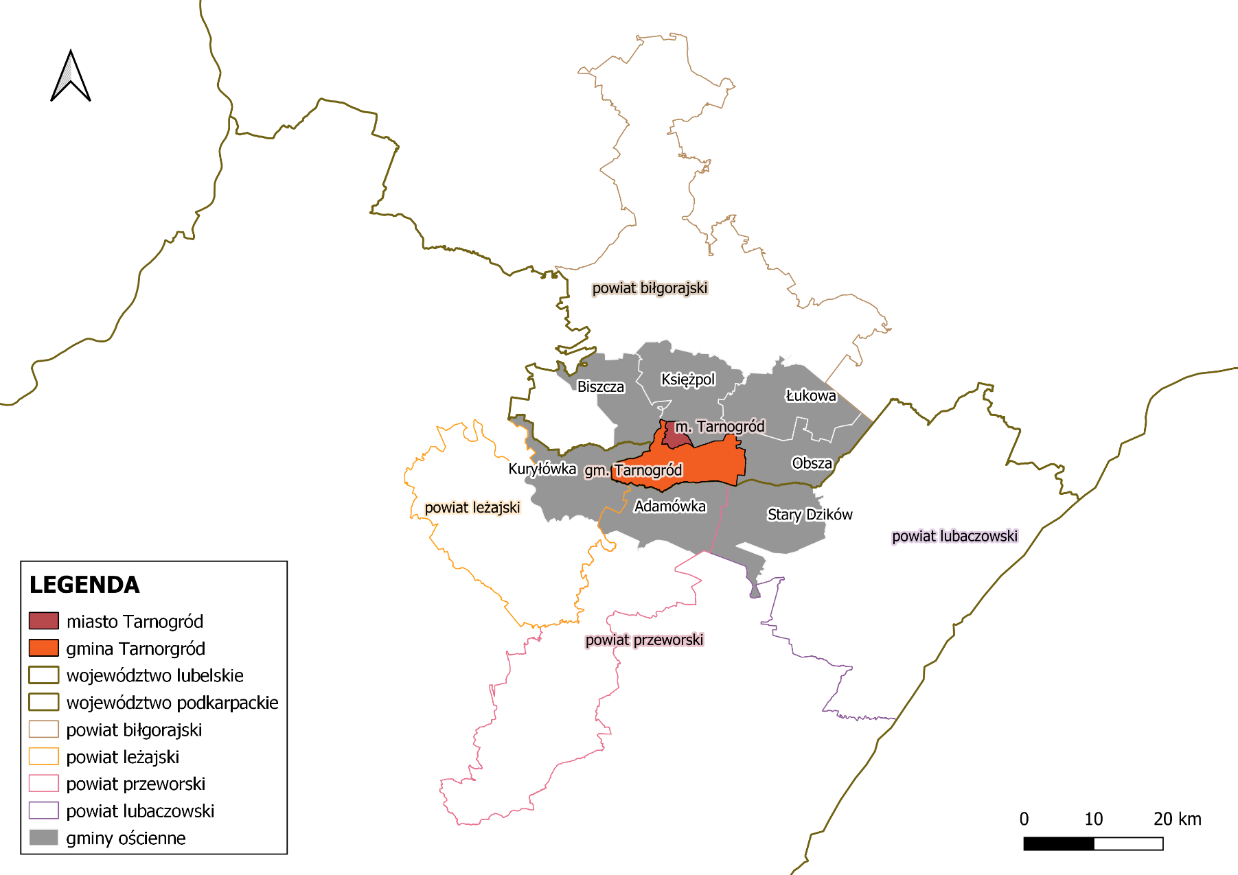
Rysunek 5. Położenie Miasta Tarnogród – gminy sąsiednie.
źródło: opracowanie własne

Struktura demograficzna, społeczna i gospodarcza

Demografia
Zgodnie z danymi Głównego Urzędu Statystycznego z 2022 roku liczba ludności w mieście Tarnogród (ludność według zamieszkania) wynosiła 3 161 osób, z czego 1 536 stanowili mężczyźni, a 1 625 kobiety, współczynnik feminizacji wynosi zatem 106 (na każdych 100 mężczyzn przypada 106 kobiet).
Tabela 3. Dane demograficzne miasta.
Lp. | Parametr | Jednostka miary | 2022
Ludność według miejsca zamieszkania
1. | Liczba ludności (ogółem) | Osoba | 3 161
2. | Liczba kobiet | Osoba | 1 625
3. | Liczba mężczyzn | Osoba | 1 536
Wskaźnik modułu miejskiego
4. | Gęstość zaludnienia | Liczba osób/km² | 295,7
5. | Zmiany liczby ludności na 1000 mieszkańców | Osoba | -7,2
6. | Współczynnik feminizacji | Osoba | 106
Udział ludności według ekonomicznych grup wieku w % ludności ogółem
7. | W wieku przedprodukcyjnym | % | 17,7
8. | W wieku produkcyjnym | % | 56,7
9. | W wieku poprodukcyjnym | % | 25,7
źródło: BDL GUS, stan na 31.12.2022

W ostatnim roku zmiana liczby ludności na 1000 mieszkańców była ujemna, co jest kontynuacją wieloletniego trendu spadku liczby ludności zamieszkującej omawiany obszar. Zmniejsza się zarówno liczba ludności Miasta jak i Gminy Tarnogród, co w konsekwencji przejawia się w zmniejszającej się liczbie osób w wieku przed- i produkcyjnym oraz zwiększającej się liczbie osób w wieku poprodukcyjnym. Zjawisko to przedstawiono w tabeli i na wykresach poniżej.

Tabela 4. Liczba ludności miasta w latach 2013-2022.
Rok | 2013 | 2014 | 2015 | 2016 | 2017 | 2018 | 2019 | 2020 | 2021 | 2022
Liczba ludności Miasta Tarnogród | 3 464 | 3 457 | 3 438 | 3 406 | 3 395 | 3 351 | 3 308 | 3 220 | 3 184 | 3 161
Liczba ludności Gminy Tarnogród | 6 892 | 6 857 | 6 829 | 6 776 | 6 744 | 6 700 | 6 655 | 6 369 | 6 316 | 6 273
źródło: GUS, stan na 31.12.2022 r.

Rysunek 6. Ilość ludności wg płci.
źródło: BDL GUS, opracowanie własne

Rysunek 7. Udział ludności wg ekonomicznych grup wieku w procencie ludności ogółem.
źródło: BDL GUS, opracowanie własne

Utrzymanie się takiej sytuacji demograficznej spowoduje problem ze starzeniem się społeczeństwa, co będzie prowadzić do coraz większego obciążenia ekonomicznego grupy w wieku produkcyjnym. Poniżej przedstawiono prognozę zmian liczby ludności Miasta Tarnogród, z uwzględnieniem podziału na grupy ekonomiczne. Analizę oparto o Prognozę ludności na lata 2023-2060 Głównego Urzędu Statystycznego.

Rysunek 8. Prognoza udziału ludności wg ekonomicznych grup wieku w procencie ludności ogółem ludności Miasta Tarnogród na lata 2023-2033.
źródło: https://stat.gov.pl/obszary-tematyczne/ludnosc/prognoza-ludnosci/prognoza-ludnosci-na-lata-2023-2060,11,1.html; opracowanie własne

Prognoza ludności na lata 2023-2060 Głównego Urzędu Statystycznego uwzględnia statystyki jedynie dla gmin. Tarnogród jako gmina miejsko-wiejska nie ma prowadzonych statystyk z uwzględnieniem tylko jednostki miejskiej. Z tego względu powyższe obliczenia oparto o trend dynamiki zmian ludności dla całej Gminy Tarnogród.
Zgodnie z powyższym liczba osób zamieszkujących miasto wyniesie ok. 2 660 osób. Grupa osób w wieku poprodukcyjnym ma stanowić niecałe 30% ludności miasta, a więc wzrośnie o kilka punktów procentowych. Udział osób w wieku produkcyjnym nieco wzrośnie, chociaż ilościowo takich osób będzie mniej, natomiast jednocześnie spadnie liczba osób w wieku przedprodukcyjnym, co będzie wynikiem ujemnego przyrostu naturalnego.
Taka sytuacja demograficzna może mieć wpływ na znaczne pogorszenie się sytuacji ekonomicznej miasta oraz stwarzać wyzwania z zakresu opieki senioralnej. Ponadto, osoby starsze znajdują się w grupie wrażliwej na skutki zmian klimatu m.in. fale upałów.

Warto zauważyć, że saldo migracji w latach 2013 – 2022 było ujemne (wyjątkiem był rok 2020). Biorąc pod uwagę ilość urodzeń oraz zgonów w gminie, ujemne saldo migracji przyczyniło się do spadku liczby ludności w mieście. Uwzględniając wszystkie te wskaźniki, w ostatnich 10 latach liczba ta zmniejszyła się o 244 osoby.

Rysunek 9. Saldo migracji, urodzenia oraz zgony w latach 2013-2022 (dla roku 2015 brak danych na BDL GUS z zakresu salda migracji).
źródło: BDL GUS

Charakterystyka gospodarcza
W 2021 wg danych GUS w Mieście Tarnogród pracowały 582 osoby. Na poniższym rysunku przedstawiono ilość osób pracujących w latach 2012-2021 według płci (dane dla roku 2022 niedostępne, stan na dzień 22.03.2024 r.).

Rysunek 10. Ilość osób pracujących w latach 2013-2021 według płci (dana dla 2022 niedostępna).
źródło: BDL GUS

W zakresie bezrobocia można zauważyć znaczny spadek. Liczba osób pozostających bez pracy w latach 2019-2023 zmalała z 71 do 52 (rysunek poniżej, przed rokiem 2019 dane na portalu BDL GUS wskazywały zerowe bezrobocie).

Rysunek 11. Ilość osób bezrobotnych w latach 2019-2023 według płci.
źródło: BDL GUS

W Mieście Tarnogród funkcjonowało w 2013 r. 1 039 podmiotów gospodarczych, a w 2022 r. 1 074. Najwięcej podmiotów gospodarczych znajdowało się najmniejszej klasie gospodarczej – mikroprzedsiębiorstwa (klasa wielkości 0 – 9, czyli o liczbie pracujących do 9 osób).

Tabela 5. Podmioty gospodarcze wg klas wielkości w latach 2013-2022.
 | 2013 | 2014 | 2015 | 2016 | 2017 | 2018 | 2019 | 2020 | 2021 | 2022
ogółem | 1 039 | 1 051 | 1 051 | 1 055 | 1 062 | 1 046 | 1 038 | 1 042 | 1 066 | 1 074
0 - 9 | 985 | 998 | 1 001 | 1 006 | 1 011 | 989 | 985 | 990 | 1 015 | 1 023
10 - 49 | 36 | 35 | 33 | 32 | 34 | 40 | 37 | 37 | 36 | 36
50 - 249 | 17 | 17 | 16 | 16 | 16 | 16 | 15 | 14 | 14 | 14
250 - 999 | 1 | 1 | 1 | 1 | 1 | 1 | 1 | 1 | 1 | 1
źródło: BDL GUS

W Mieście Tarnogród od 2019 roku można zauważyć zwiększającą się liczbę nowo zarejestrowanych podmiotów gospodarczych. 10 lat temu wskaźnik ten wynosił 333 i, po chwilowym trendzie spadkowym, w 2022 roku wyniósł już 353 podmioty. Najmniej podmiotów zarejestrowanych było w działalności rolnictwo, leśnictwo, łowiectwo i rybactwo, około 25% stanowiła działalność z sektora przemysłu i budownictwa, a resztę stanowiła pozostała działalność.

Rysunek 12. Podmioty nowo zarejestrowane wg grup sekcji w latach 2013 – 2022.
źródło: BDL GUS

Poniżej zaprezentowano podział podmiotów według Polskiej Klasyfikacji Działalności (PKD). Jest to podział zbioru rodzajów działalności społeczno-gospodarczej, jakie realizują podmioty gospodarcze na następujące sekcje.

Rysunek 13. Podmioty wg sekcji PKD 2007 w roku 2022.
źródło: BDL GUS
Można zauważyć, że na terenie Miasta Tarnogród najwięcej podmiotów gospodarczych zaliczanych jest do sekcji G (handel hurtowy i detaliczny; naprawa pojazdów samochodowych, włączając motocykle), Sekcji F (budownictwo) oraz Sekcja S i T (pozostała działalność usługowa oraz gospodarstwa domowe zatrudniające pracowników; gospodarstwa domowe produkujące wyroby i świadczące usługi na własne potrzeby), które sumarycznie tworzą 58,5% wszystkich podmiotów gospodarczych na terenie miasta.

Turystyka
Jak można zauważyć na wykresie „Podmioty wg sekcji PKD 2007 w roku 2022” sekcja I czyli działalność związana z zakwaterowaniem i usługami gastronomicznymi stanowi 1,7% wszystkich podmiotów funkcjonujących na terenie Miasta Tarnogród. Sekcja R (działalność związana z kulturą, rozrywką i rekreacją) plasuje się na poziomie 2,2%.

Atrakcyjne położenie Tarnogrodu stwarza dogodne warunki do rozwoju specyficznych form rekreacji, takich jak turystyka piesza, rowerowa oraz wypoczynkowa. Walory turystyczne gminy podnosi jej bogactwo tj.: nieskażone środowisko naturalne, piękne krajobrazy, liczne akweny wodne stanowiące doskonałe warunki do wędkowania.

Potencjał stanowi też układ geograficzny miasta: dawne wały o funkcji obronnej tzw. Wały Tarnogrodzkie (w szczególności od ul. Wały Tarnogrodzkie / Lubaczowka do ul. Kościuszki / Krzywa) oraz cieki wodne (w szczególności dolina wzdłuż rzeki Złota pomiędzy ul. Przemieście Płuskie Wschód i Przedmieście Płuskie Zachód). Zagospodarowanie tych terenów poprzez nadanie im funkcji publicznych może przyczynić się do wzrostu znaczenia Tarnogrodu w turystyce.

W celach marketingowych warto wykorzystać rolnictwo i przetwórstwo ekologiczne. Na terenie miasta funkcjonują obecnie trzy obiekty gastronomiczne, w tym jeden oferujący usługi noclegowe – pensjonat „Nad Złotą Nitką”, który na chwilę obecną stanowi wystarczające zaplecze dla występującego zapotrzebowania na noclegi. Pożądaną alternatywą, w szczególności w kontekście promocji upraw ekologicznych, byłoby powstanie obiektów agroturystycznych, które aktualnie nie występują na omawianym terenie.

Istotność sektora turystyki została również wskazana w Strategii terytorialnej Partnerstwa Gmin Powiatu Biłgorajskiego dla rozwoju gospodarczego. Jako jeden z problemów obszaru zidentyfikowano niedostateczny zakres/ofertę usług turystycznych. Liczba miejsc noclegowych i lokalnych atrakcji jest nadal niewielka, skłonności do podejmowania wspólnych działań różnych grup interesariuszy (samorząd, przedsiębiorcy, rolnicy, instytucje kultury, NGO) w zakresie kreowania, promowania i wspólnej relacji działań z zakresu tworzenia oraz rozwijania produktu turystycznego jest niska. Brakuje infrastruktury turystycznej (np. szlaków rowerowych i pieszych), która przyczyniałaby się do kreowania produktu turystycznego.
Jednym z kluczowych wyzwań stojących przed Partnerstwem jest zatem wykorzystanie potencjałów i walorów przyrodniczo-krajobrazowych obszarów dla rozwoju turystyki. W tym zakresie wyznaczono następujące ważne kwestie:
- prowadzenie dialogu z osobami i instytucjami zajmującymi się szeroko rozumianą kulturą i turystyką, który winien zaowocować wspólnymi inicjatywami w zakresie rozwoju produktu turystyczno-rekreacyjnego;
- wykreowanie marki miejsca z atrakcyjną, zróżnicowaną i dostępną ofertą turystyczno-rekreacyjną;
- rozbudowa infrastruktury turystycznej, w tym np. ścieżek rowerowych łączących atrakcje obszaru;
- wzmocnienie podstaw rozwoju turystyki kulinarnej na obszarze Partnerstwa;
- intensyfikacja promocji gmin Partnerstwa.

Dochody i wydatki
Analizując poniższy wykres wyraźnie widać, że dochody i wydatki na 1 mieszkańca w przeciągu ostatnich lat wyraźnie wzrosły. Różnica pomiędzy dochodami i wydatkami była dodatnia w większości wypadków – wyjątkiem są lata 2018 i 2019 oraz rok 2022, gdzie ta różnica była największa.

Rysunek 14. Dochody i wydatki na 1 mieszkańca (dane dla gminy Tarnogród).
Źródło: BDL GUS, opracowanie własne

Pomiędzy rokiem 2013 a 2022 nastąpił wzrost wydatków zarówno na gospodarkę komunalną i ochronę środowiska oraz transport i łączność, jak i na bezpieczeństwo publiczne i ochronę pożarową oraz ochronę zdrowia (rysunek poniżej).

Rysunek 15. Wydatki na wybrane działy (dane dla gminy Tarnogród).
Źródło: BDL GUS, opracowanie własne

Organizacje pozarządowe
Na terenie Miasta Tarnogród funkcjonuje 1 fundacja oraz 13 stowarzyszeń i organizacji społecznych (dane dla roku 2022). Ilość fundacji, stowarzyszeń i organizacji społecznych na 1000 mieszkańców w ostatnich latach wzrosła (rysunek poniżej).

Rysunek 16. Fundacje, stowarzyszenia i organizacje społeczne na 1000 mieszkańców.
Źródło: BDL GUS, opracowanie własne

Aktualnie (stan na 25.03.2024 r.) na terenie całej Gminy Tarnogród działają 21 stowarzyszenia
i 2 fundacje.

W 2024 roku w Gminie funkcjonuje Program współpracy z organizacjami pozarządowymi, którego głównym celem jest kształtowanie partnerstwa gminy z organizacjami zarządowymi dla wspólnych działań służących definiowaniu i zaspokajaniu potrzeb mieszkańców oraz wzmacnianie aktywności społeczności lokalnej.
Celami szczegółowymi programu są:
- kształtowanie społeczeństwa obywatelskiego w Gminie poprzez tworzenie sprzyjających warunków dla powstawania inicjatyw lokalnych i wsparcia aktywności obywatelskiej mieszkańców Gminy,
- umacnianie w świadomości społecznej poczucia odpowiedzialności za siebie, swoje otoczenie i wspólnotę lokalną oraz jej tradycje,
- integracja podmiotów kreujących politykę lokalną w sferze zadań publicznych wymienionych w art. 4 ust. 1 ustawy,
- wspieranie oraz powierzanie organizacjom pozarządowym zadań publicznych z jednoczesnym zagwarantowaniem środków na ich realizację,
- zapewnianie wykorzystania nowatorskich i efektywnych działań uzupełniających działania Gminy w zakresie nie obejmowanym przez struktury Gminy,
- odciążenie sektora publicznego w realizacji niektórych zadań.

System ochrony

Ochrona zdrowia
Opiekę zdrowotną na terenie miasta Tarnogród zapewnia przychodnia lekarska przy ul. Rynek 1. Ponadto, ne terenie miasta znajduje się szpital rejonowy zarządzany przez Arion Szpitale sp. z o.o. zajmujący się schorzeniami wieku podeszłego, czerpiąc m.in. z medycyny rodzinnej, neurologii czy psychiatrii.

W 2022 roku udzielono 21 768 porad lekarskich, co jest wartością utrzymującą się mniej więcej na tym samym poziomie od 10 lat, mimo wzrostu liczb przychodni na obszarze miasta względem roku 2013.

Rysunek 17. Porady lekarskie oraz przychodnie.
Źródło: BDL GUS, opracowanie własne

Poniżej przedstawiono dane dotyczące liczby pacjentów z poszczególnymi rozpoznaniami chorób powiązanych z postępującymi zmianami klimatu. Jedną z nich jest grupa zakażeń wywołana przez inne krętki, do których wlicza się Rumień przewlekły wędrujący wywołany przez Borrelia burgdorferi, chorobę odkleszczową. W ostatnich 10 latach (2012-2021) na terenie gminy Tarnogród (dane dla miasta niedostępne), zaobserwowano wzrost zakażeń w tej grupie.

Tabela 6. Liczba pacjentów (peseli) z gmin z poszczególnymi rozpoznaniami ICD-10, którym udzielono świadczeń w trybie ambulatoryjnym
Rok | A69  Zakażenia wywołane przez inne krętki | T67.0  Udar cieplny i udar słoneczny | C43-C44  Czerniak i inne nowotwory złośliwe skóry | I20–I25  Choroba niedokrwienna serca
2013 | 8 | - | 6 | 174
2014 | 7 | - | 5 | 198
2015 | 5 | - | 6 | 203
2016 | 4 | - | 3 | 146
2017 | 8 | - | 6 | 149
2018 | 4 | - | 9 | 122
2019 | 1 | - | 9 | 123
2020 | 7 | - | 4 | 108
2021 | 7 | - | 3 | 96
2022 | 8 | - | 4 | 102
Źródło: NFZ Lubelski Oddział Wojewódzki w Lublinie
W Europie coraz częściej opisywane są przypadki pojawiania się ‘egzotycznych’ kleszczy, które wraz ze zmianą klimatu znajdują tu dla siebie dogodne warunki do przeżycia. Do takich gatunków należą mało poznane osobniki z rodzaju Hyalomma (Kleszcz wędrowny (Hyalomma marginatum)). Tysiące larw i nimf Hyalomma co roku trafia do Europy i Polski podczas wiosennych migracji ptaków. Do tej pory kleszcze ginęły z powodu niskiej temperatury i wilgotności. Ciepłe i suche wiosny/lata przyczyniły się jednak do tego, że w ostatnich latach pojawiają się doniesienia o atakowaniu ludzi i zwierząt przez dorosłe kleszcze z rodzaju Hyalomma, np. w Niemczech (także w Berlinie), Czechach, Słowacji a nawet Szwecji.
Stwierdzono, że kleszcze wędrowne są wektorem: wirusa wywołującego gorączkę krwotoczną krymsko-kongijską (najważniejszy wektor tego wirusa w całej Eurazji) oraz wirusa wywołującego riketsjozę.
Pojawienie się coraz groźnych gatunków obcych jest kolejnym skutkiem zachodzących zmian klimatu.

Na terenie miasta znajduje się także Środowiskowy Dom Samopomocy.
Środowiskowy Dom Samopomocy jest dziennym ośrodkiem wsparcia dla osób niepełnosprawnych, swoją działalnością obejmuje osoby przewlekle chore psychicznie, niepełnosprawne intelektualnie i osoby wykazujące inne przewlekłe zaburzenia czynności psychicznych. Podopieczni Domu to mieszkańcy gminy Tarnogród i gmin ościennych: Obsza, Potok Górny, Biszcza i Biłgoraj. Głównym zadaniem Środowiskowego Domu Samopomocy jest zapewnienie wsparcia osobom, które z powodu przewlekłej choroby psychicznej i niepełnosprawności intelektualnej mają poważne trudności w życiu codziennym, zwłaszcza w kształtowaniu swoich stosunków z otoczeniem w zakresie edukacji, zatrudnienia oraz zaspokajania potrzeb bytowych, które samodzielnie nie są w stanie przezwyciężyć wykorzystując swoje uprawnienia, środki i możliwości.
Dyrekcja Środowiskowego Domu Samopomocy zgłasza potrzeby z zakresu: montażu klimatyzacji w salach terapeutycznych, modernizacji kotła gazowego i instalacji paneli fotowoltaicznych.

Miasto zgłasza także potrzebę rozbudowy/budowy placówek świadczących usługi w zakresie opieki nad osobami z grup wrażliwych (osoby przewlekle chore, niepełnosprawne, osoby starsze, dzieci, a także osoby w kryzysie bezdomności).

Ochrona przed gwałtownymi zjawiskami pogodowymi
Na omawianym terenie zlokalizowana jest jednostka straży pożarnej KSRG OSP Tarnogród. W jej skład wchodzi 42 druhów, a w bezpośrednich działaniach ratowniczo-gaśniczych może brać udział 32 strażaków-ratowników. Jednostka posiada na swoim wyposażeniu niezbędny sprzęt do podejmowania działań ratowniczo-gaśniczych, jak również z zakresu ratownictwa technicznego, wysokościowego, chemiczno-ekologicznego oraz kwalifikowanej pierwszej pomocy. Jednostka włączona jest do Krajowego Systemu Ratowniczo-Gaśniczego od 1995 r. Przy jednostce OSP Tarnogród prężnie działa Młodzieżowa Drużyna Pożarnicza, która liczy 16 członków, jednak systematycznie prowadzone nabory zwiększają liczbę nowych członków.
Ponadto, na terenie Gminy Tarnogród funkcjonuje jeszcze 5 jednostek Ochotniczej Straży Pożarnej:
- Różaniec Pierwszy
- Różaniec Drugi
- Wola Różaniecka
- Luchów Górny
- Luchów Dolny

Istnieje potrzeba doposażenia OSP Tarnogród w sprzęt ratowniczo-gaśniczy.

Poniżej przedstawiono liczbę interwencji przeprowadzanych na terenie miasta Tarnogród związanych ze zjawiskami spowodowanymi zmianami klimatu. Jak można zauważyć, w ostatnich 6 latach wzrosła liczba interwencji związana z silnymi wiatrami i opadami deszczu.

Tabela 7. Interwencje związane ze zjawiskami spowodowanymi zmianami klimatu (silne burze, wiatry, deszcze ulewne, podtopienia itd.) na terenie Miasta Tarnogród.
Rodzaj zdarzenia | 2018 | 2019 | 2020 | 2021 | 2022 | 2023
Silne wiatry | 1 | 2 | 2 | 1 | 2 | 6
Przybory wód | 0 | 0 | 0 | 0 | 0 | 0
Opady śniegu | 0 | 0 | 0 | 0 | 0 | 1
Opady deszczu | 1 | 0 | 1 | 4 | 0 | 3
Chemiczne | 0 | 1 | 0 | 1 | 0 | 0
Ekologiczne | 0 | 0 | 0 | 0 | 0 | 0
Na obszarach wodnych | 1 | 0 | 0 | 0 | 0 | 0
Źródło: Komenda Powiatowa Państwowej Straży Pożarnej w Biłgoraju

Miasto nie posiada wytycznych w razie wystąpienia ekstremalnych zjawisk i postępowania w razie nastania klęsk żywiołowych. Na terenie miasta nie istnieje także system monitoringu i ostrzegania o zagrożeniach.

Infrastruktura techniczna, energetyka i usługi komunalne

Sieć wodociągowa
Miasto Tarnogród eksploatuje wodociągową sieć o długości 27,1 km. Odsetek mieszkańców korzystających z sieci wodociągowej w 2022 r. wynosił 99,4% ogółu ludności. Woda zużyta w przeliczeniu na 1 mieszkańca wynosiła 40,7 m³. W tabeli poniżej przedstawiono charakterystykę sieci wodociągowej na terenie Miasta Tarnogród.

Tabela 8.Charakterystyka sieci wodociągowej (stan na 31.12.2022 r.)
Lp. | Wskaźnik | Jednostka | Wartość
1. | Korzystający z instalacji w % ogółu ludności | % | 99,4
2. | Woda dostarczona gospodarstwom domowym | dam³ | 129
3. | Długość eksploatowanej sieci wodociągowej | km | 27,1
4. | Ludność korzystająca z sieci wodociągowej | osoba | 3 143
5. | Zużycie wody na 1 mieszkańca | m³ | 40,7
źródło: GUS

Analizując ilość wody z wodociągów w przeliczeniu na 1 korzystającego i 1 mieszkańca w latach 2013-2022 można zauważyć iż w ostatnich trzech latach zużycie wzrosło dla obu tych wskaźników (rysunek poniżej). W 2022 roku średnie zużycie wody w Mieście Tarnogród w przeliczeniu na 1 korzystającego i 1 mieszkańca było wyższe, niż analogiczna średnia dla Polski.

Rysunek 18. Woda z wodociągów na 1 korzystającego i na 1 mieszkańca w latach 2013-2022.
źródło: GUS BDL, opracowanie własne

W 2022 r. na terenie Miasta Tarnogród nastąpiły 23 awarie sieci wodociągowej. W ostatnich 3 latach liczba awarii wzrosła (rysunek poniżej). Straty wody z wodociągu w 2021 r. wynosiły 6,0 dam³, natomiast w 2022 r. 11,0 dam³.

Rysunek 19. Awarie sieci wodociągowej.
źródło: GUS BDL, opracowanie własne
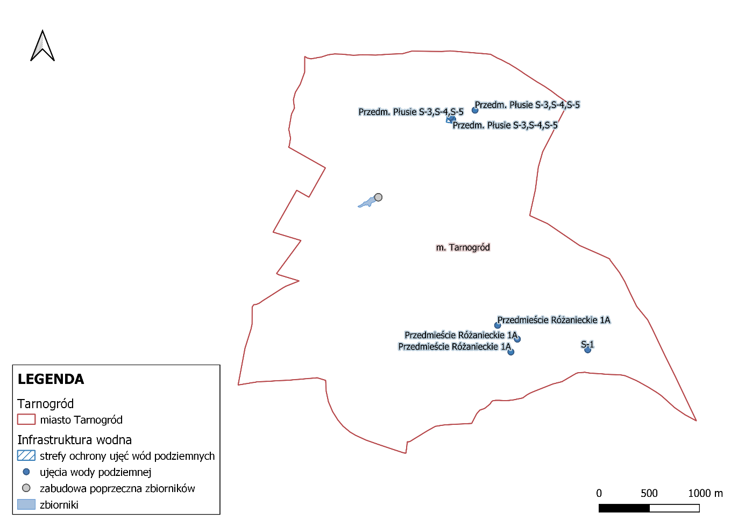
Rysunek 20. Infrastruktura wodna na terenie Miasta Tarnogród.
Źródło: Opracowanie własne na podstawie danych RZGW PGW Wody Polskie

Jak wynika z powyższych danych, nie wszystkie posesje w Mieście Tarnogród są zwodociągowane. Na sieci wodociągowej występuje również dość duży problem z licznymi awariami, które szczególnie wzrosły w ostatnich latach. Ponadto, na terenie miasta istnieje przedsiębiorstwo o dużych poborach wody – Bioconcept Gardenia Sp. z o.o. Z tych względów w mieście występuje problem z niedoborem wody na nawadnianie upraw rolniczych.

Sieć kanalizacyjna
Miasto Tarnogród posiada czynną sieć kanalizacyjną o długości 29,3 km z 725 przyłączami prowadzącymi do budynków mieszkalnych jednorodzinnych i zbiorowego zamieszkania. W 2022 roku odprowadzono kanalizacją 89,0 dam³ ścieków. W poniższej tabeli przedstawiono charakterystykę sieci kanalizacji sanitarnej na terenie Miasta Tarnogród.

Tabela 9.Charakterystyka sieci kanalizacyjnej (stan na 31.12.2022 r.).
Wskaźnik | Jednostka | Wartość
Korzystający z instalacji w % ogółu ludności | % | 82,4
Ścieki bytowe odprowadzone siecią kanalizacyjną | dam³ | 89
Długość czynnej sieci kanalizacyjnej | km | 29,3
Ludność korzystająca z sieci kanalizacyjnej (dane dostępne tylko dla 2021) | osoba | 2 604
Przyłącza prowadzące do budynków mieszkalnych i zbiorowego zamieszkania | szt. | 725
źródło: BDL GUS
Na przestrzeni lat 2015-2022 liczba osób korzystających z sieci kanalizacyjnej spadła o 7,6%, co jednak nie przekłada się mniejszą ilości ścieków odprowadzanych (rysunek poniżej). Przyczyną spadku liczby ludności korzystającej z sieci nie jest rezygnacja z korzystania z sieci kanalizacyjnej, a przemiany demograficzne. Liczba ludności Miasta Tarnogród w latach 2015-2022 również spadała – o 303 mieszkańców (spadek o 8,7%).

Rysunek 21. Ścieki odprowadzane oraz ludność korzystająca z sieci kanalizacyjnej.
źródło: GUS BDL, opracowanie własne

Na terenie miasta gospodarką ściekową oraz zarządzaniem oczyszczalnią ścieków zajmuje się przedsiębiorstwo Tarnogrodzki Zakład Komunalny Sp. z o.o. Miasto zgłasza potrzebę rozbudowy i modernizacji oczyszczalni ścieków. Ponadto, na terenie występują problemy wynikające z braku pełnego skanalizowania obszaru. Wskazano m.in. miejscowości Luchów Górny i Luchów Dolny, położone na południowy-zachód od Miasta Tarnogród. Mieszkańcy nieposiadający podłączenia do sieci kanalizacyjnej korzystają ze zbiorników bezodpływowych, które nie zawsze charakteryzują się pełną szczelnością, jednak część korzysta także z przydomowych oczyszczalni ścieków. Zgodnie z prawem mieszkańcy powinni zgłaszać do gminy istniejące zbiorniki bezodpływowe i posiadać stosowną umowę z Tarnogrodzkim Zakładem Komunalnym na odbiór ścieków.
Miasto deklaruje systematyczną rozbudowę sieci kanalizacyjnej w mieście, tak, aby stworzyć możliwość podłączenia do niej jak największej liczby mieszkańców.

Sieć deszczowa
Częściowo na terenie miasta istnieje kanalizacja deszczowa. Obejmuje ona główne ulice w centrum miasta.
Jesienią 2023 roku zakończony został remont drogi wojewódzkiej nr 835, w wyniku którego do miejskiej sieci deszczowej podłączona została kanalizacja burzowa wzdłuż ul. 1 Maja. Miasto zgłasza problem w tym zakresie, spowodowany przepustowością infrastruktury, który opisany zostanie w rozdziale dotyczącym zagrożeń.

Sieć gazownicza
Na terenie Miasta Tarnogród istnieje sieć gazowa o łącznej długości 63 004 m. Ogółem z sieci korzysta 656 odbiorców, a 262 gospodarstwa zużywają gaz na cele grzewcze. Procent ogółu mieszkańców miasta, jaki korzysta z instalacji gazowej, to 78,4%.

Tabela 10.Charakterystyka sieci gazowej (stan na 31.12.2022 r.).
Lp. | Wskaźnik | Jednostka | Wartość
1. | Długość czynnej sieci ogółem | m | 63 004
2. | Długość czynnej sieci ogółem w km na 100 km² | - | 589,4
3. | Czynne przyłącza do budynków ogółem (mieszkalnych i niemieszkalnych) | szt. | 702
4. | Czynne przyłącza do budynków mieszkalnych | szt. | 617
5. | Odbiorcy gazu | gosp. | 656
6. | Odbiorcy gazu ogrzewający mieszkania gazem | gosp. | 262
7. | Korzystający z instalacji w % ogółu ludności | % | 78,4
8. | Zużycie gazu na ogrzewanie mieszkań | MWh | 2 159
źródło: GUS BDL

Na poniższym rysunku zaprezentowano zużycie gazu na terenie Miasta Tarnogród pomiędzy 2014 a 2022 rokiem (rysunek poniżej). Można zauważyć, że po 2014 roku spadło zużycie gazu zarówno na jednego mieszkańca jak i jednego korzystającego. Zużycie gazu na jednego korzystającego (dane dla gazu za jednego mieszkańca dla roku 2020 niedostępne) w latach 2015-2022 utrzymywało się na poziomie ok. 2 280 kWh.

Rysunek 22. Zużycie gazu na jednego korzystającego (brak danych dla 2020 roku).
Źródło: BDL GUS, opracowanie własne

Na terenie Miasta Tarnogród występuje również złoże gazu ziemnego „Tarnogród – Wola Różaniecka”, które obejmuje także tereny Gminy Tarnogród.
Powierzchnia wyznaczonego obszaru górniczego „Tarnogród – Wola Różaniecka” wynosi 19 411 111 m². Kopalina wydobywana jest przez koncesjobiorcę ORLEN S.A. z siedzibą w Płocku.
Zasoby przemysłowe złoża wynoszą 93,27 mln m³ gazu ziemnego. Złoże eksploatowane jest w kopalni zlokalizowanej w Woli Różanieckiej.

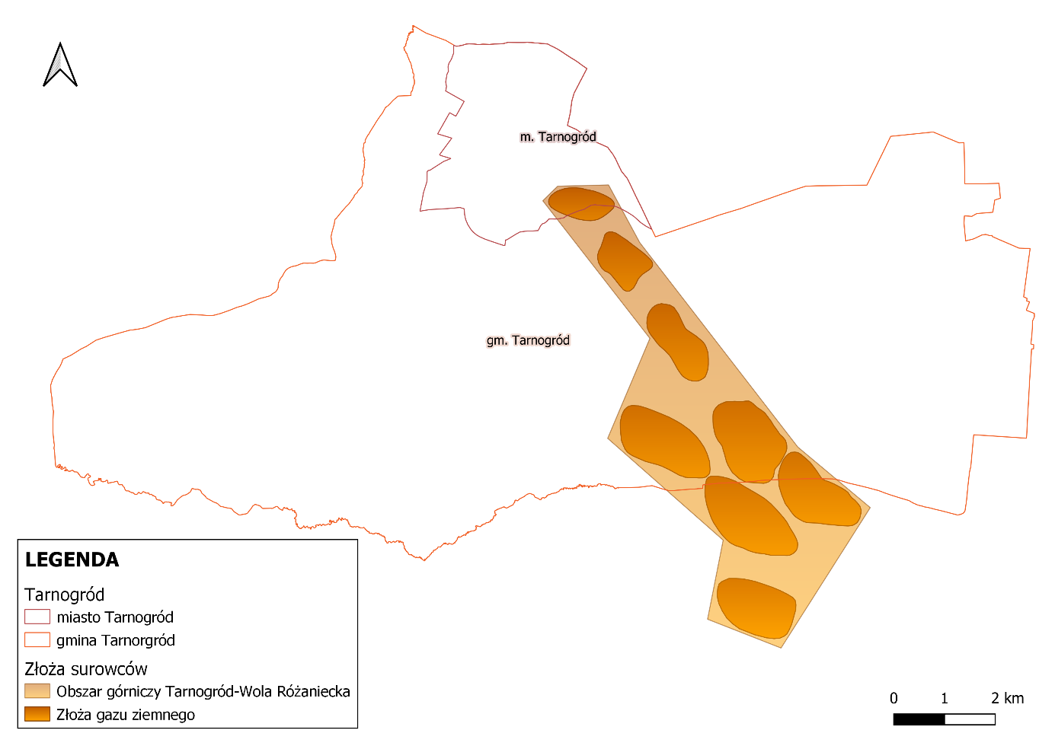
Rysunek 23. Lokalizacja złoża gazu ziemnego na omawianym terenie.
źródło: PIG – PIB, opracowanie własne

Ciepło
Na terenie Miasta Tarnogród nie istnieje sieć ciepłownicza. Budynki zaopatrywane są w ciepło przy użyciu indywidualnych źródeł grzewczych. Głównymi paliwami wykorzystywanymi do tego celu są paliwa stałe – pellet, drewno kawałkowe i gaz. Przyczynia się to do występowania niskiej emisji na omawianym obszarze, co prowadzi do zjawiska smogu.
Ponadto, problemem w mieście jest przewaga budynków wybudowanych przed 2003 rokiem. Strukturę wiekową mieszkań na terenie Miasta Tarnogród przedstawiono poniżej.

Rysunek 24. Struktura wiekowa mieszkań zamieszkanych oddanych do użytkowania.
źródło: GUS BDL, opracowanie własne
Analizując powyższe dane zauważalne jest, iż w strukturze mieszkań najwięcej jest takich, które wybudowane były w latach 1989-2002 oraz w latach 70. Przestarzałe budownictwo oznacza budynki o niższym standardzie energetycznym, odznaczające się wyższym zapotrzebowaniem na ciepło. Z tego względu potrzeba spalić więcej paliwa, by ogrzać taki budynek, co intensyfikuje pogarszanie się jakości powietrza.

Na terenie miasta nie funkcjonuje również żaden gminny program dotacji na wymianę źródła ciepła w budynkach jednorodzinnych, co nie zachęca mieszkańców do podejmowania takich działań.

Niewystarczająca efektywność energetyczna budynków użyteczności publicznej również została wskazana jako jeden z problemów na obszarze Partnerstwa Gmin Powiatu Biłgorajskiego. Pomimo, iż w ostatnich latach samorządy realizowały zadania z zakresu termomodernizacji, na obszarze tym nadal występuje problem z wysoką energochłonnością budynków. Zadania te uzależnione są od zasobu majątkowego gminy, jednak zmniejszenie kosztochłonności oraz efekt ekologiczny to istotne pozytywne skutki głębokiej termomodernizacji. Wskazano, iż sektor publiczny powinien być liderem w obszarze ekologicznych źródeł energii i termomodernizacji, co stanowić będzie przykład dobrych praktyk dla mieszkańców obszaru, w tym obszaru Miasta Tarnogród.
Poniżej przedstawiono budynki użyteczności publicznej na terenie Miasta Tarnogród wskazane jako wymagające inwestycji z zakresu poprawy efektywności energetycznej.

Tabela 11. Obiekty na terenie miasta wymagające inwestycji z zakresu efektywności energetycznej.
Obiekt | Jaka inwestycja
Budynek po byłym gimnazjum w Tarnogrodzie | Poprawa efektywności energetycznej, ograniczenie zużycia energii końcowej, wymiana źródła ciepła, zainstalowanie instalacji OZE
Tarnogrodzki Ośrodek Kultury w Tarnogrodzie | Poprawa efektywności energetycznej, ograniczenie zużycia energii końcowej, wymiana źródła ciepła, zainstalowanie instalacji OZE
Urząd Miejski w Tarnogrodzie | Poprawa efektywności energetycznej, ograniczenie zużycia energii końcowej, wymiana źródła ciepła, zainstalowanie instalacji OZE
źródło: Informacje udostępnione przez Urząd Miejski w Tarnogrodzie

Energia elektryczna
Przez tereny Miasta Tarnogród przebiegają trasy napowietrznych linii elektroenergetycznych, w tym linii wysokiego napięcia. Przebieg tras zaprezentowano poniżej. Operatorem sieci energetycznej na omawianym obszarze jest PGE Dystrybucja S.A.

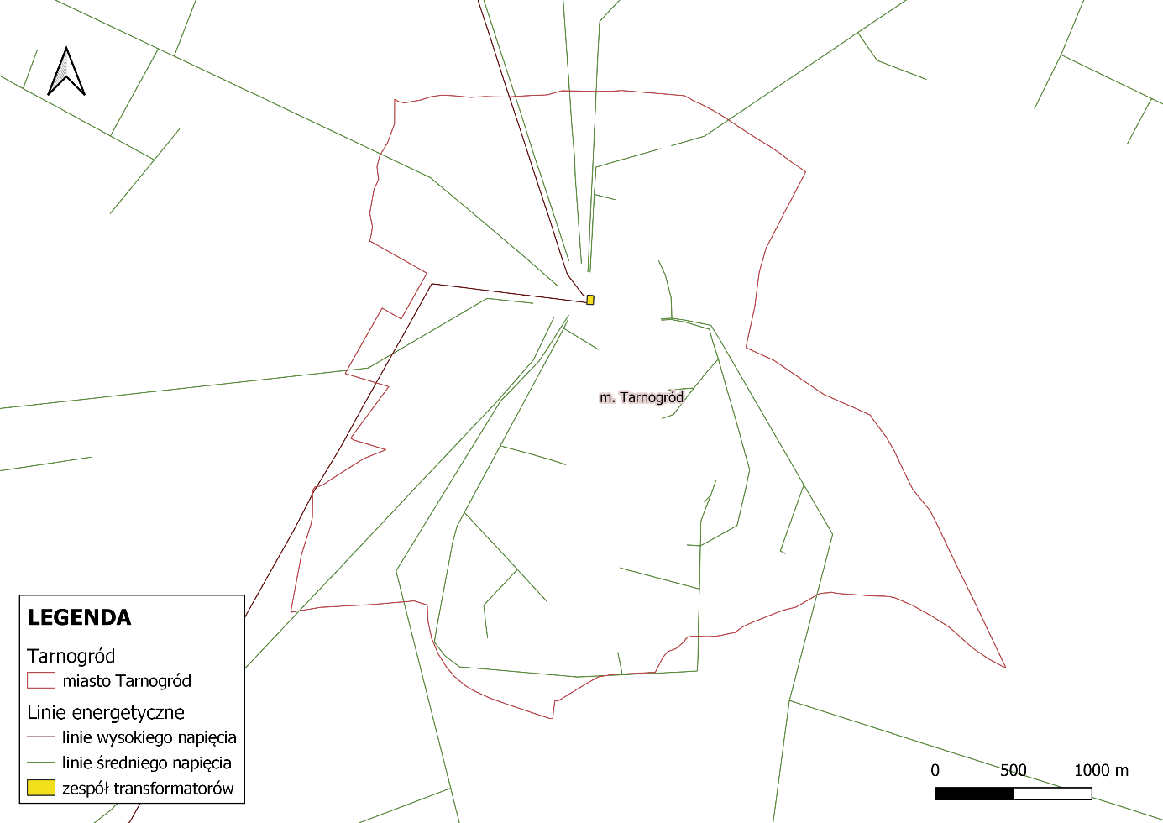
Rysunek 25. Przebieg trasy napowietrznych linii elektroenergetycznych.
źródło: Geoportal, opracowanie własne

Na terenie Miasta Tarnogród jest 1 145 odbiorców energii elektrycznej – zużycie wyniosło w 2022 r. 1 735,14 MWh (tabela poniżej).

Tabela 12.Energia elektryczna w gospodarstwach domowych (stan na 31.12.2022 r.).
Lp. | Wskaźnik | Jednostka | Wartość
1. | odbiorcy energii elektrycznej | szt. | 1 145
2. | zużycie energii elektrycznej | MWh | 1 735,14
3. | zużycie energii elektrycznej na 1 odbiorcę | kWh | 547,02
4. | zużycie energii elektrycznej na 1 mieszkańca | kWh | 1 515,41
źródło: GUS

Analizując zużycie energii elektrycznej na 1 mieszkańca w latach 2013-2022 (rysunek poniżej) można zauważyć, że trend w ostatnich dziesięciu latach był stały. Jednak w 2022 roku nastąpił znaczy spadek zużycia energii, o 16,3% względem roku poprzedniego. Badana zmienna odnosi się do zużycia energii na jednego mieszkańca.

Rysunek 26. Zużycie energii elektrycznej na 1 mieszkańca w latach 2013-2022.
źródło: Geoportal, opracowanie własne

Na terenie Miasta Tarnogród istnieje 245 szt. instalacji OZE (w tym 242 szt. mikroinstalacji), z czego 10 instalacji OZE zlokalizowanych na budynkach użyteczności publicznej – są to między innymi:
- Szkoła Podstawowa im. Marii Curie Skłodowskiej w Tarnogrodzie, ul. 1 Maja 7,
- Środowiskowy Dom Samopomocy, ul. Szkolna 2,
- budynek po byłym gimnazjum, ul. Kościelna 12.

Poniżej zestawiono ilość instalacji OZE na terenie miasta w ostatnich 3 latach oraz ich łączną moc.

Tabela 13. Ilość instalacji OZE na terenie miasta.
Rok | 2021 | 2022 | 2023
Instalacje OZE z wyłączeniem mikroinstalacji
Ilość [szt.] | 0 | 3 | 3
Łączna moc [MW] | 0 | 2,996 | 2,996
Instalacje OZE – mikroinstalacje
Ilość [szt.] | 148 | 226 | 242
Łączna moc [MW] | 1,171 | 1,670 | 1,766
źródło: PGE Dystrybucja S.A.

Gmina Tarnogród nie jest obecnie częścią żadnej formy energetyki rozproszonej i obywatelskiej (klaster energii lub spółdzielnia energetyczna). Na analizowanym obszarze jako jeden z problemów rozwojowych wskazano niedostateczne korzystanie odnawialnych źródeł energii. Tarnogród, jako część Partnerstwa Gmin Powiatu Biłgorajskiego, ma możliwość utworzenia klastra lub spółdzielni energetycznej w celu zapewnienia tańszej, zielonej energii mieszkańcom Partnerstwa, co przedstawiono w Strategii IIT Partnerstwa.
Aktualnie samorządy w odpowiedzi na potrzebę transformacji energetycznej i rosnące ceny energii, inwestowały w OZE, co widać również w Mieście Tarnogród. Brakuje jednak odpowiedniej koordynacji w zakresie współpracy, co w części spowodowane jest wciąż niską świadomością ekologiczną mieszkańców, brakiem efektywnych rozwiązań prawnych promujących OZE oraz wysokimi kosztami inwestycji. Szczególne znaczenie ma możliwość wykorzystania lokalnego potencjału nasłonecznienia oraz wytwarzania biogazu na obszarze Partnerstwa. Poniżej zaprezentowano cel 2. Strategii IIT – dostępna zielona i tania energia jako katalizator rozwoju gospodarczego.

- Dostępna zielona i tania energia jako katalizator rozwoju gospodarczego
- Kooperacja energetyczna | - Inwentaryzacja zasobów i potencjałów energetycznych na terenie Partnerstwa;  - Promocja kooperacji energetycznej wśród interesariuszy Partnerstwa;  - Utworzenie klastra/spółdzielni energetycznej;  - Budowanie demokracji energetycznej – samowystarczalność i niezależność energetyczna – rozwój kooperacji;  - Rozwój współpracy energetycznej wieś – miasto, wykorzystanie formuły PPP.
- Efektywne zarządzanie energią | - Inteligentne oświetlenie przestrzeni publicznej;  - Modernizacja energetyczna budynków użyteczności publicznej (głęboka termomodernizacja, OZE, zarządzanie energią);  - Modernizacja energetyczna budynków wielorodzinnych (głęboka termomodernizacja, OZE, zarządzanie energią);  - Budowa magazynów energii;  - Infrastruktura do elektryfikacji transportu publicznego i prywatnego.
- Rozwój odnawialnych źródeł energii i jej magazynów | - Budowa farm fotowoltaicznych (z magazynami energii) na obszarze Partnerstwa;  - Budowa biogazowni (z magazynami energii) na obszarze Partnerstwa;  - Budowa instalacji pozyskiwania energii z innych źródeł odnawialnych;  - Instalacje OZE (rozproszone) na obiektach publicznych;  - Instalacje OZE (rozproszone) na obiektach prywatnych (firmy, rolnicy, mieszkańcy, inne).
- Efektywne ciepło systemowe | - Budowa i/lub modernizacja systemów ciepłowniczych;  - Dekarbonizacja źródeł ciepła;  - Przyłączanie do sieci ciepłowniczej nowych użytkowników.
- Budowanie świadomości klimatycznej mieszkańców | - Kształtowanie i promocja postaw proekologicznych w zakresie energii, upowszechnianie dobrych praktyk, zajęcia w szkołach, kampanie w mediach, konkursy;  - Zielono-niebieska infrastruktura publiczna;  - Promocja transformacji energetycznej wśród dzieci i młodzieży, właścicieli nieruchomości, przedsiębiorców, rolników, sektora publicznego;  - Ograniczenie niskiej emisji (wymiana indywidualnych źródeł ciepła, termomodernizacja).
Źródło: Strategia terytorialna Partnerstwa Gminy Powiatu Biłgorajskiego dla rozwoju gospodarczego

Oświetlenie uliczne
Na terenie Miasta Tarnogród znajdują się 474 szt. opraw oświetleniowych w tym: 416 szt. opraw typu sodowych oraz 58 szt. opraw typu LED.
Oprawy LED-owe odznaczają się o wiele niższym zużyciem energii elektrycznej, dlatego możliwe jest wykonanie modernizacji oświetlenia na omawianym obszarze, co przyczyni się do zmniejszenia zapotrzebowania na energię elektryczną dla obszaru miasta. Ponadto, istotne jest także kompleksowe podejście do systemu oświetlenia, poprzez budowę inteligentnych systemów zarządzania. Zgodnie z prognozami samorządów Partnerstwa Gmin Powiatu Biłgorajskiego są one w stanie poprzez samo sterowanie ograniczyć zużycie energii średnio o 20%.
Strategia IIT Partnerstwa przewiduje realizację projektu Inteligentne oświetlenie przestrzeni publicznej w Gminie Tarnogród.

Transport
Sieć transportową na terenie Miasta Tarnogród tworzą drogi: wojewódzkie, powiatowe oraz drogi gminne i wewnętrzne. Najważniejszymi węzłami komunikacyjnymi są dwie drogi wojewódzkie, które przebiegają przez miasto, a ich trasy krzyżują się w jego centrum:
- Droga wojewódzka nr 863 Kropki – Tarnogród – Różaniec – Cieszanów,
- Droga wojewódzka nr 835 Lublin – Wysokie – Biłgoraj – Przeworsk – Dynów – Grabownica Starzeńska.
Szczególnie droga nr 835 ma wysokie znaczenie dla poziomu komunikacji regionu. Jest to najdłuższa droga wojewódzka w kraju, stanowiąca alternatywę dla dróg krajowych oraz szlak komunikacyjny z autostradą A4. W ostatnich latach droga przeszła szereg modernizacji, co poprawiło dostępność komunikacyjną Gminy Tarnogród (jak również gmin Biłgoraj oraz Księżpol, na co wskazuje Strategia terytorialna Partnerstwa Gmin Powiatu Biłgorajskiego). Od wielu lat prowadzone są również starania przekwalifikowania DW835 do kategorii dróg krajowych, co w przyszłości stanowiłoby o priorytetowości planowanych tam remontów.

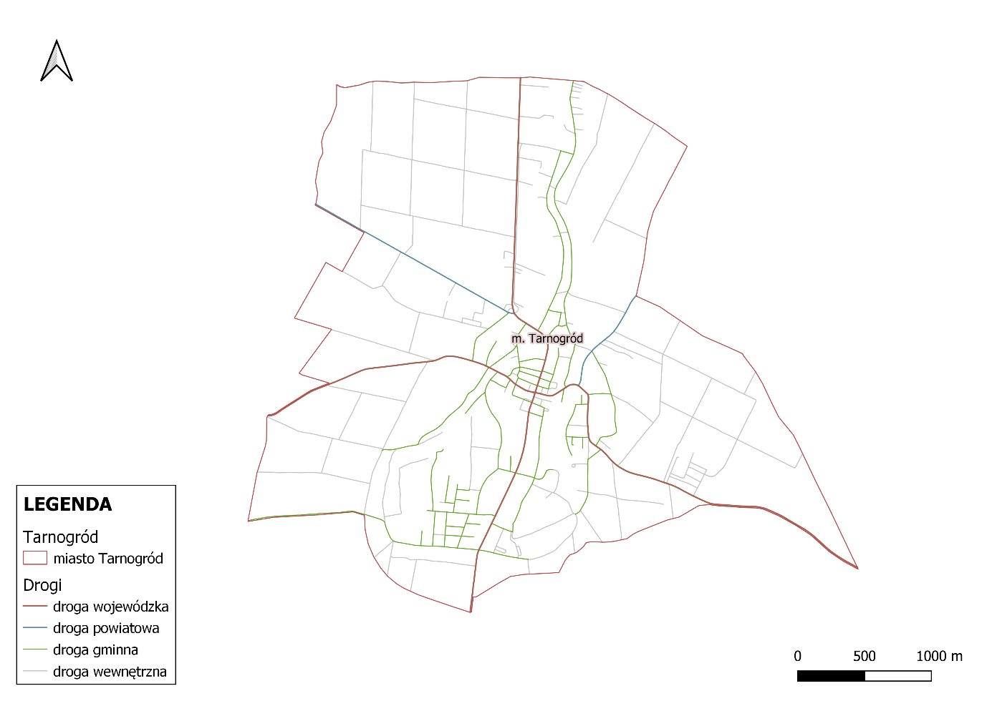
Rysunek 27. Sieć drogowa na terenie Miasta Tarnogród.
Źródło: Główny Urząd Geodezji i Kartografii, opracowanie własne

Niemniej, dostępność transportową regionu określa się jako niską. W części spowodowane jest to słabą organizacją transportu zbiorowego – prywatnego czy miejskiego. Przewaga indywidualnych środków transportu nad komunikacją publiczną prowadzi do zjawiska wykluczenia komunikacyjnego. Osoby niebędące w posiadaniu własnych pojazdów często należą do mniej uprzywilejowanych grup społecznych, również takich bardziej narażonych na zmiany klimatu. Wykluczenie komunikacyjne tych grup przyczynia się do zwiększenia różnic społecznych na danym obszarze.
Na terenie Miasta Tarnogród funkcjonuje komunikacja zbiorowa obsługiwana przez PKS w Biłgoraju S.A. Można się stąd dostać do następujących miejscowości:
- Płusy,
- Księżpol,
- Markowicze,
- Majdan Nowy,
- Korczów,
- Okrągłe,
- Biłgoraj.

Biłgoraj, jako powiatowy ośrodek stanowi węzeł komunikacyjny w dalszej podróży do większych ośrodków miejskich. Mieszkańcy Tarnogrodu muszą zatem pokonać 20-kilometrowy odcinek przed wyruszeniem w dalszą podróż, gdyż Tarnogród jest najdalej położoną od Biłgoraju gminą powiatu biłgorajskiego.
Uzupełnieniem sieci komunikacyjnej są ścieżki rowerowe. W mieście Tarnogród łączna długość ścieżki rowerowej prowadzącej wzdłuż DW835 wynosi 8 km. Jest to jedyna ścieżka rowerowa w mieście, a władze lokalne zgłaszają potrzebę jej rozbudowy. Ponadto, drogi powiatowe oraz ul. Przedmieście Puławskie Wschód również wymagają budowy ścieżek rowerowych, celem powstania zintegrowanej sieci komunikacji rowerowej. Na terenie miasta, przy ul. Rynek, istnieje również parking rowerowy.
Strategia terytorialna Partnerstwa Gmin Powiatu Biłgorajskiego także wskazuje na potrzebę rozwoju ścieżek rowerowych, szczególnie w kontekście możliwości inkorporowania jako element produktu turystycznego. Jako jedno z zadań wybrano budowę szlaków rowerowych w gminach Biłgoraj, Księżpol i Tarnogród

Indywidualny transport samochodowy, brak komunikacji zbiorowej oraz uboga sieć ścieżek rowerowych przyczyniają się zatem do pogłębienia problemu zmian klimatu oraz obniżają odporność miasta na jego skutki. Ponadto, niezbędnym elementem infrastruktury samochodowej są również parkingi, które w Mieście Tarnogród wykonane są wyłącznie z nawierzchni nieprzepuszczalnej (tabela poniżej), wpływając na zmniejszenie retencji wody.

Tabela 14. Parkingi na omawianym terenie.
Lokalizacja parkingu | Powierzchnia | Rodzaj nawierzchni
ul. Kościuszki | utwardzona | nieprzepuszczalna
ul. Rynek | utwardzona | nieprzepuszczalna
ul. Kościelna | utwardzona | nieprzepuszczalna
ul. Targowa | utwardzona | nieprzepuszczalna
źródło: Informacje udostępnione przez Urząd Miejski w Tarnogrodzie

Uwarunkowania przyrodnicze
Miasto Tarnogród ze względu na swoje położenie posiada liczne walory krajobrazowo-przyrodnicze. Poniżej zaprezentowano poszczególne zagadnienia z obszaru uwarunkowań przyrodniczych:
- ochrona przyrody,
- zieleń publiczna,
- lasy,
- rośliny inwazyjne,
- rolnictwo i uprawy,
- wody powierzchniowe i podziemne,
- warunki klimatyczne.

Ochrona przyrody
Na terenie Miasta Tarnogród brak jest wyznaczonych form ochrony przyrody. Nie świadczy to jednak o niskich walorach przyrodniczych obszaru. Ze względu na swoje peryferyjne położenie, gmina może wykorzystać walory Płaskowyżu Tarnogrodzkiego, będącego częścią Kotliny Sandomierskiej, które przedstawiono w dalszej części.

Lasy
Na terenie Miasta Tarnogród znajdowało się w 2022 0,1 ha lasów (las prywatny), co jest wartością niezmienną od roku 2018. Lesistość omawianego obszaru to 1,0% - dla porównania lesistości:
- gminy Tarnogród – 28,0%,
- województwa lubelskiego – 23,5%,
- Polski - 29,7%.

Tabela 15. Powierzchni lasów na terenie miasta
Lasy | jednostka | 2018 | 2019 | 2020 | 2021 | 2022
Lesistość | % | 0,1 | 0,1 | 0,1 | 0,1 | 0,1
Lasy ogółem | ha | 1 | 1 | 1 | 1 | 1
źródło: GUS BDL

Chociaż lesistość omawianego obszaru jest bardzo niska, a dodatkowo las ten jest w posiadaniu prywatnym, lesistość obszaru gminnego jest już o wiele wyższa. Miasto nie funkcjonuje w próżni, a zatem mieszkańcy miasta w pełni mogą korzystać z zasobów leśnych zlokalizowanych na południe od niego, a także gminna infrastruktura leśna częściowo wpływa pozytywnie na miasto.

Zieleń publiczna
Udział terenów zieleni w powierzchni ogólnej Miasta Tarnogród wynosi 0,58%. W poniższej tabeli przedstawiono powierzchnie oraz udział poszczególnych grup powierzchni zielonych.

Tabela 16. Dane powierzchni i udziałów procentowych powierzchni zielonych.
Kategoria | Jedn. | 2018 | 2019 | 2020 | 2021 | 2022
Parki spacerowo - wypoczynkowe | ha | 0 | 0 | 0 | 0 | 0
Zieleńce | szt. | 1 | 1 | 1 | 1 | 1
Zieleńce | ha | 0,9 | 0,9 | 0,9 | 0,9 | 0,9
Zieleń uliczna | ha | 0,3 | 0,3 | 0,3 | 0,3 | 0,3
Tereny zieleni osiedlowej | ha | 1,32 | 1,32 | 1,32 | 1,32 | 0,3
Parki, zieleńce i tereny zieleni osiedlowej | ha | 2,22 | 2,22 | 2,22 | 2,22 | 1,2
Cmentarze | szt. | 2 | 2 | 2 | 2 | 3
Cmentarze | ha | 3,2 | 3,2 | 3,2 | 3,2 | 4,72
Udział powierzchni terenów zieleni w powierzchni ogółem | % | 0,54 | 0,54 | 0,54 | 0,54 | 0,58
źródło: BDL GUS

W latach 2018-2022 w zakresie zieleni publicznej na terenie miasta nie zaobserwowano znaczących zmian. Nieznacznie wzrósł udział powierzchni terenów zieleni, o 0,04%. Na omawianym terenie najważniejszym obszarem zieleni jest Park miejski zlokalizowany przy ul. Rynek.

Tabela 17. Tereny zielone na omawianym obszarze.
Rodzaj, typ terenu zieleni | Powierzchnia | Jednostka odpowiedzialna | Funkcje terenu zielonego | Sposób zagospodarowania, rodzaj nasadzeń | Zagrożenia terenu zielonego
Park miejski | 0,22 ha | Urząd Miejski w Tarnogrodzie | rekreacyjna | układ chodników, fontanna, nasadzenia planowane (lipa warszawska) | brak
źródło: Informacje udostępnione przez Urząd Miejski w Tarnogrodzie

W kwestii obszarów zieleni miejskiej na terenie miasta pod uwagę należy wziąć jego specyficzną charakterystykę. Chcąc ująć zieleń zgodnie z definicją planistyczną, jako obszary zaprojektowane i zarządzane przez miasto, poza Parkiem miejskim, brak jest na tym terenie takich obszarów, czy infrastruktury obiektów opartych na przyrodzie (nature-based solutions). Centrum Tarnogrodu okalają jednak wały, cieki oraz liczne zbiorniki wodne. Tereny takie mogą odznaczać się zatem jeszcze wyższymi walorami przyrodniczymi, ze względu na brak ścisłej kontroli nad nimi. Należy dążyć do tego, aby jak najwięcej terenów zieleni pozostawiać bez dodatkowego urządzania.
Jedyną propozycją utworzenia obiektu zieleni przedstawioną obecne przez władze miasta jest utworzenie zielonej ściany/ogrodu wertykalnego na terenie działki 1249/2, obręb Tarnogród.

Tabela 18. Obszary w przestrzeni miejskiej i gminnej, które mogą zostać przeznaczone na tereny zieleni.
Lokalizacja obszaru | Obecne przeznaczenie, funkcja terenu | Preferowany rodzaj zieleni do zastosowania | Przyszłe funkcje terenu zielonego | Proponowany sposób zagospodarowania, rodzaj nasadzeń
1249/2 | Wg MPZ - Teren dróg publicznych - ciągi komunikacji pieszej, place | Zielona ściana/ogród wertykalny | Rekreacyjna i ochronna | Trawy, krzewy niskie
Źródło: Urząd Miejski w Tarnogrodzie

Gatunki inwazyjne
Wobec zachodzących zmian klimatu bardzo istotnym zagadnieniem są gatunki obce i inwazyjne. Inwazyjne gatunki obce (IGO) to rośliny, zwierzęta, patogeny i inne organizmy, które nie są rodzime dla ekosystemów i mogą powodować szkody w środowisku lub gospodarce, lub też negatywnie oddziaływać na zdrowie człowieka. W szczególności IGO oddziałują negatywnie na różnorodność biologiczną, w tym na zmniejszenie populacji lub eliminowanie gatunków rodzimych, poprzez konkurencję pokarmową, drapieżnictwo lub przekazywanie patogenów oraz zakłócanie funkcjonowania ekosystemów. Na stronie https://geoserwis.gdos.gov.pl/mapy/ publikowane są dane o zasięgu występowania inwazyjnych gatunków obcych (dane pozyskane w ramach projektu POIS.02.04.00-00-0100/16 pn. Opracowanie zasad kontroli i zwalczania inwazyjnych gatunków obcych wraz z przeprowadzeniem pilotażowych działań i edukacją społeczną) – na terenie Miasta Tarnogród nie oznaczono Inwazyjnych Gatunków Obcych.

Zgodnie z Ustawą z dnia 11 sierpnia 2021 r. o gatunkach obcych (Dz. U. 2022 r. poz. 2375) stwierdzenie obecności IGO w środowisku stwarzającego zagrożenie dla Unii Europejskiej lub Polski należy niezwłocznie zgłosić wójtowi, burmistrzowi albo prezydentowi miasta, właściwemu ze względu na miejsce stwierdzenia obecności tego IGO w środowisku. Sposób zgłaszania i postępowania ze zgłoszeniem opisany jest szczegółowo w Rozdziale 5 wspomnianej Ustawy o gatunkach obcych.

Rolnictwo i uprawy
Zgodnie z danymi Starostwa Powiatowego w Biłgoraju, na terenie Miasta Tarnogród znajduje się łącznie 924 ha użytków rolnych, z czego 615 ha to grunty orne (tabela poniżej).

Tabela 19. Kierunki wykorzystania gruntów rolnych na terenie Miasta.
Powierzchnia ogólna gruntów |  |  |  | ha | 1069
1. Grunty rolne | Użytki rolne | grunty orne | R | ha | 615
 |  | łąki trwałe | Ł |  | 51
 |  | pastwiska trwałe | Ps |  | 131
 |  | sady | S |  | 4
 |  | grunty rolne zabudowane | Br |  | 76
 |  | grunty zadrzewione i zakrzewione na użytkach rolnych | Lzr |  | 37
 |  | grunty pod stawami | Wsr |  | 4
 |  | grunty pod rowami | W |  | 3
 | Nieużytki |  | N |  | 3
 | Razem |  |  | ha | 924
2. Grunty leśne oraz zadrzewione i zakrzewione | lasy |  | Ls | ha | 1
 | grunty zadrzewione i zakrzewione |  | Lz |  | 0
 | grunty pod rowami |  | W |  | 0
 | Razem |  |  | ha | 1
3. Grunty zabudowane i zurbanizowane | tereny mieszkaniowe |  | B | ha | 42
 | tereny przemysłowe |  | Ba |  | 3
 | inne tereny zabudowane |  | Bi |  | 27
 | zurbanizowane tereny niezabud. lub w trakcie zabudowy |  | Bp |  | 1
 | tereny rekreacyjno-wypoczynkowe |  | Bz |  | 3
 | użytki kopalne |  | K |  | 0
 | Tereny komunikacyjne | drogi | dr |  | 63
 |  | tereny kolejowe | Tk |  | 0
 |  | inne tereny komunikacyjne | Ti |  | 0
 |  | grunty przezn. pod budowę dróg pub. lub linii kolejowych | Tp |  | 3
 | Razem |  |  | ha | 142
4. Grunty pod wodami | morskimi wewnętrznymi |  | Wm | ha | 0
 | powierzchniowymi płynącymi |  | Wp |  | 2
 | powierzchniowymi stojącymi |  | Ws |  | 0
 | Razem |  |  | ha | 2
5. Tereny różne |  |  | Tr | ha | 0
Źródło: Informacje udostępnione przez Starostwo Powiatowe w Biłgoraju

Wody powierzchniowe
Wody na terenie Miasta Tarnogród położone są na obszarze dorzecza Wisły. Przez miasto przepływa rzeka Złota Nitka. Jej przebieg zaprezentowano na poniższym rysunku.

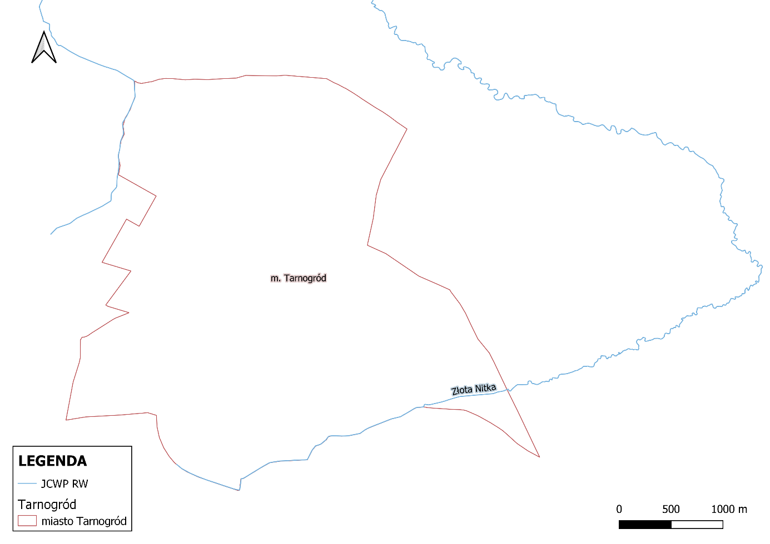
Rysunek 28. Wody powierzchniowe.
Źródło: Opracowanie własne na podstawie PGW Wody Polskie

Obszar Miasta Tarnogród leży w zlewniach trzech jednolitych części wód powierzchniowych (JCWP):
- Złota Nitka,
- Lubienia,
- Złota.
Informacje na temat stanu wód JCWP zlokalizowanych na terenie miasta zebrano w poniższej tabeli.
Tabela 20. Jednolite części wód.
Wskaźnik |  | Charakterystyka JCWP
Nazwa JCWP |  | Złota Nitka | Lubienia | Złota
Kod JCWP |  | RW200009228549 | RW200009228329 | RW200010227349
Długość JCWP [km] |  | 28,85 | 34,92 | 42,77
Powierzchnia zlewni JCWP [km²] |  | 65,95 | 71,70 | 105,30
Obszar dorzecza |  | Wisły | Wisły | Wisły
Status |  | NAT - naturalna część wód | NAT - naturalna część wód | NAT - naturalna część wód
Stan/potencjał ekologiczny |  | zły stan | zły stan | umiarkowany stan
Stan chemiczny |  | poniżej dobrego | poniżej dobrego | poniżej dobrego
Stan (ogólny) |  | zły stan wód | zły stan wód | zły stan dróg
Rodzaj użytkowania obszaru zlewni JCWP (% powierzchni zlewni) | Tereny zurbanizowane | 7 | 4 | 4
 | Tereny użytkowane rolniczo | 87 | 90 | 60
 | Tereny leśne | 6 | 6 | 33
Rodzaj presji determinującej stan wód w obrębie danej JCWP |  | - nawożenie i depozycja  - górnictwo – rzeki główne  - rozproszone – rozwój obszarów zurbanizowanych: transport, turystyka, odpływ miejski; nieznane (substancje zakazane) | - obiekty mostowe – rzeki pozostałe, górnictwo – rzeki główne  - rozproszone – rozwój obszarów zurbanizowanych: transport, turystyka, odpływ miejski; nieznane (substancje zakazane) | - nawożenie i depozycja oraz odpływ miejski (wody opadowe)  - budowle piętrzące – rzeki pozostałe, obiekty mostowe – rzeki pozostałe  - rozproszone – rozwój obszarów zurbanizowanych: transport, turystyka, odpływ miejski
Ocena ryzyka nieosiągnięcia celu środowiskowego |  | zagrożona | zagrożona | zagrożona
http://karty.apgw.gov.pl

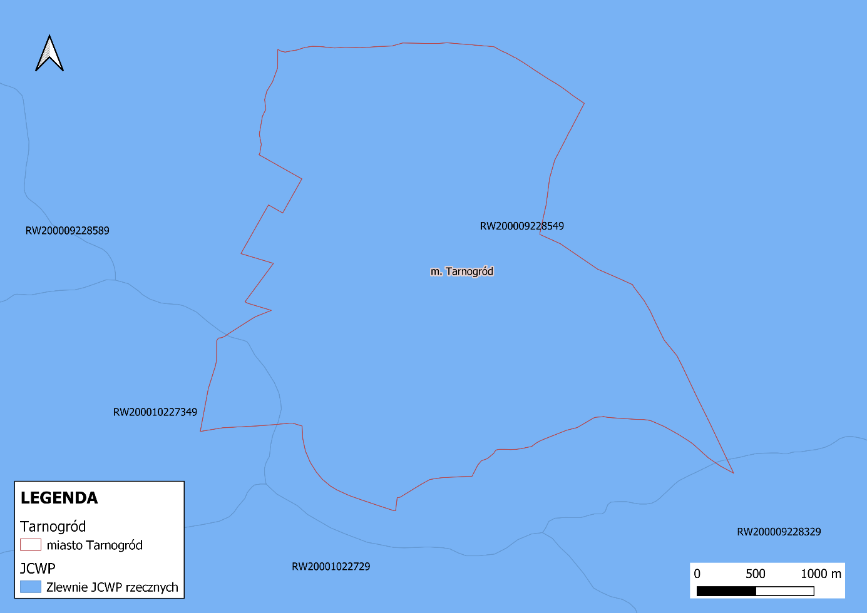
Rysunek 29. Zlewnie JCWP rzecznych.
Źródło: Opracowanie własne na podstawie PGW Wody Polskie

Główne wyzwania w kontekście ochrony, utrzymania i zrównoważonego rozwoju naturalnych cieków wodnych znajdujących się na terenie miasta to:
- wysoka urbanizacja i rozwój terenów handlowych wielkopowierzchniowych w tym uszczelnianie terenów mieszkalnych,
- brak rozwiązań systemowych i prawnych przede wszystkim przepisów wykonawczych dotyczących zarządzania ciekami i urządzeniami melioracyjnymi w tym niszczenie tego typu urządzeń przez właścicieli nieruchomości prywatnych.

Regionalny Zarząd Gospodarki Wodnej w Rzeszowie realizuje zadania inwestycyjne z zakresu ochrony przeciwpowodziowej w oparciu o Plan Zarządzania Ryzykiem Powodziowym, który stanowi najważniejszy dokument planistyczny w zakresie gospodarki wodnej dla obszaru dorzecza Wisły oraz na podstawie Programu Planowanych Inwestycji w Gospodarce Wodnej Państwowego Gospodarstwa Wodnego Wody Polskie. Wobec powyższego na terenie Miasta Tarnogród w chwili obecnej nie realizuje się oraz nie planuje do realizacji inwestycji o charakterze przeciwpowodziowym.

Wody podziemne
Miasto Tarnogród znajduje się w zasięgu Jednolitych Części Wód Podziemnych JCWPd nr 120 oraz 136, co przedstawiono poniżej.

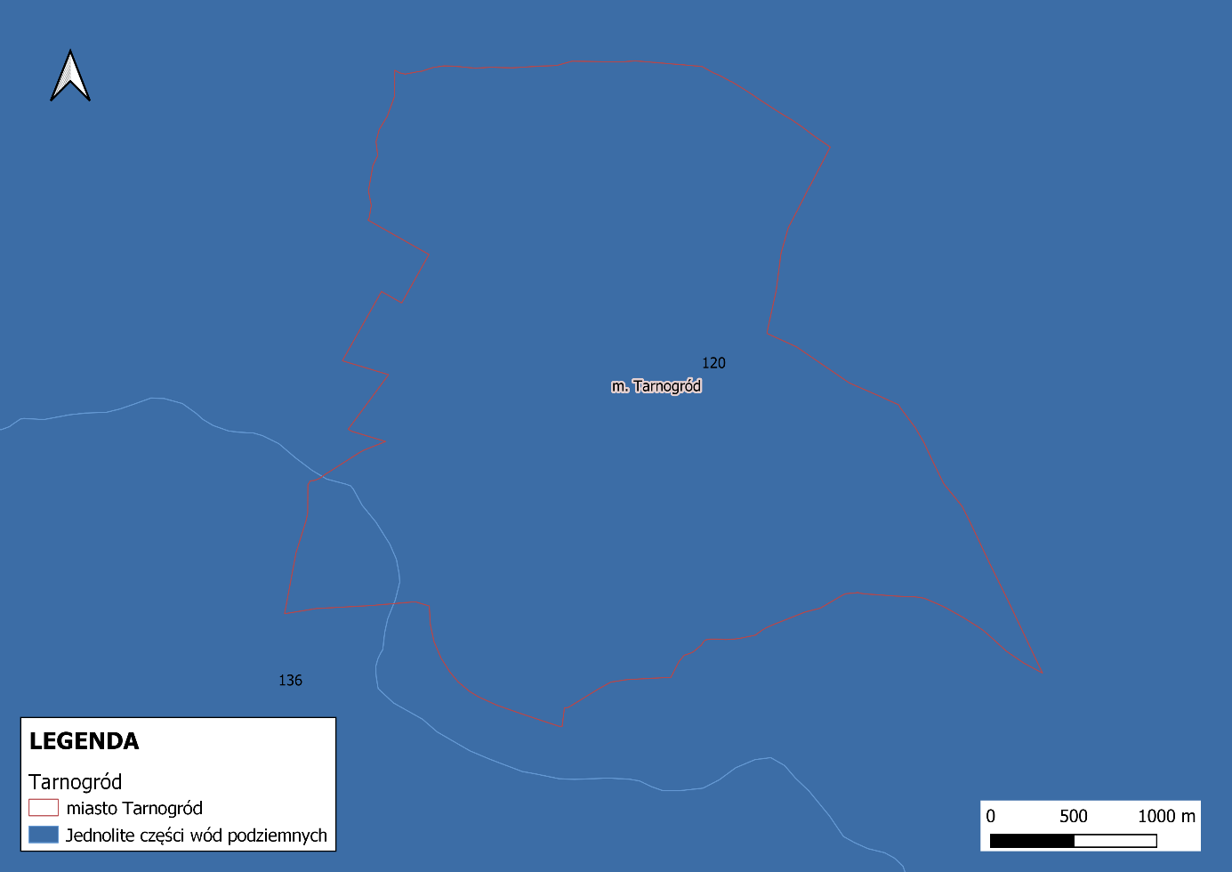
Rysunek 30. Miasto Tarnogród na tle JCWPd.
Źródło: Opracowanie własne na podstawie danych przestrzennych udostępnianych przez PGW WP

Informacje na temat JCWPd znajdują się w poniższej tabeli.

Tabela 21. Charakterystyka JCWPd.
JCWPd nr | 120 | 136
Powierzchnia [km²] | 2370,80 | 3139,11
Dorzecze | Wisły | Wisły
Województwo | lubelskie, podkarpackie | lubelskie, podkarpackie
Stan ilościowy | dobry | dobry
Stan chemiczny | dobry | dobry
Ogólna ocena stanu JCWPd | dobry | dobry
Zidentyfikowane presje znaczące. Wynik analizy  znaczących oddziaływań – JCWPd | presja obszarowa rozproszona związana z rolnictwem, gospodarką komunalną lub przemysłem | (1) pobór punktowy z ujęć wód podziemnych, (2) presja obszarowa rozproszona związana z rolnictwem, gospodarką komunalną lub przemysłem
Ocena ryzyka nieosiągnięcia celu  środowiskowego | niezagrożona | niezagrożona
źródło: http://karty.apgw.gov.pl:4200

Warunki klimatyczne
Klimat gminy Tarnogród posiada cechy klimatu kontynentalnego. Cechuje się dużymi kontrastami termicznymi między ciepłą, a zimną porą roku. Cechy klimatu determinowane są w tym przypadku lokalizacją Tarnogrodu we wschodniej części kraju, gdzie znaczenie mają napływy mas powietrza chłodnego oraz położenie w pasie obniżeń przedgórskich.

Tabela 22. Uśrednione wartości wskaźników klimatycznych w okresie 1991 – 2021.
miesiące/  wskaźnik | styczeń | luty | marzec | kwiecień | maj | czerwiec | lipiec | sierpień | wrzesień | październik | listopad | grudzień
śr. temperatura [°C] | -2,5 | -1,2 | 3,0 | 9,4 | 14,6 | 18,1 | 20,0 | 19,5 | 14,6 | 9,2 | 4,6 | -0,1
min. temperatura [°C] | -5,2 | -4,5 | -1,2 | 4,1 | 9,4 | 13,1 | 15,3 | 14,6 | 10,4 | 5,8 | 2,0 | -2,3
max. temperatura [°C] | 0,0 | 1,8 | 7,1 | 14,2 | 19,2 | 22,4 | 24,3 | 23,9 | 18,7 | 12,8 | 7,3 | 2,0
opady / opady deszczu [mm] | 49,0 | 47,0 | 53,0 | 59,0 | 86,0 | 85,0 | 105,0 | 72,0 | 76,0 | 56,0 | 53,0 | 49,0
wilgotność [%] | 0,8 | 0,8 | 0,8 | 0,7 | 0,7 | 0,7 | 0,7 | 0,7 | 0,7 | 0,8 | 0,8 | 0,8
deszczowe dni [d] | 9,0 | 8,0 | 9,0 | 9,0 | 10,0 | 10,0 | 11,0 | 8,0 | 8,0 | 7,0 | 8,0 | 8,0
godziny słoneczne [g] | 2,8 | 3,7 | 5,6 | 8,8 | 10,0 | 10,9 | 10,8 | 10,1 | 7,2 | 5,3 | 3,7 | 2,8
źródło: https://pl.climate-data.org/

Miesiącem z najwyższą temperaturą jest lipiec ze średnią temperaturą z ostatnich 30 lat (1991-2021) wynoszącą 20,0°C, a miesiącem z najniższą temperaturą– styczeń, gdzie średnia temperatura wyniosła -2,5°C. Amplituda temperatur wynosi zatem 22,5°C.
Suma opadów oznaczona w ostatnim 30-leciu wyniosła 790,0 mm. Zdecydowanie najbardziej obfitym w opady miesiącem jest lipiec, w którym średnia suma opadów wyniosła 105,0 mm. Kolejno, miesiącami z wysokimi opadami są także maj i czerwiec.
Wilgotność omawianego obszaru i liczba dni deszczowych w poszczególnych miesiącach są dość podobne. Najwięcej deszczowych dni mają oczywiście miesiące, które odznaczają się najwyższą średnią sumą opadów.

Poniżej przedstawiono również średnie dane dla 30-letniego okresu, w formie graficznej.

„Średnia maksymalna wartość dzienna" (czerwona linia ciągła) pokazuje maksymalną temperaturę przeciętnego dnia dla każdego miesiąca dla Miasta Tarnogród. Podobnie „średnia minimalna wartość dzienna" (niebieska linia ciągła) pokazuje średnią minimalną temperaturę. Gorące dni i zimne noce (czerwone i niebieskie przerywane linie) pokazują średnią temperaturę najgorętszych dni i najzimniejszych nocy każdego miesiąca w ciągu ostatnich 30 lat (1992-2022).

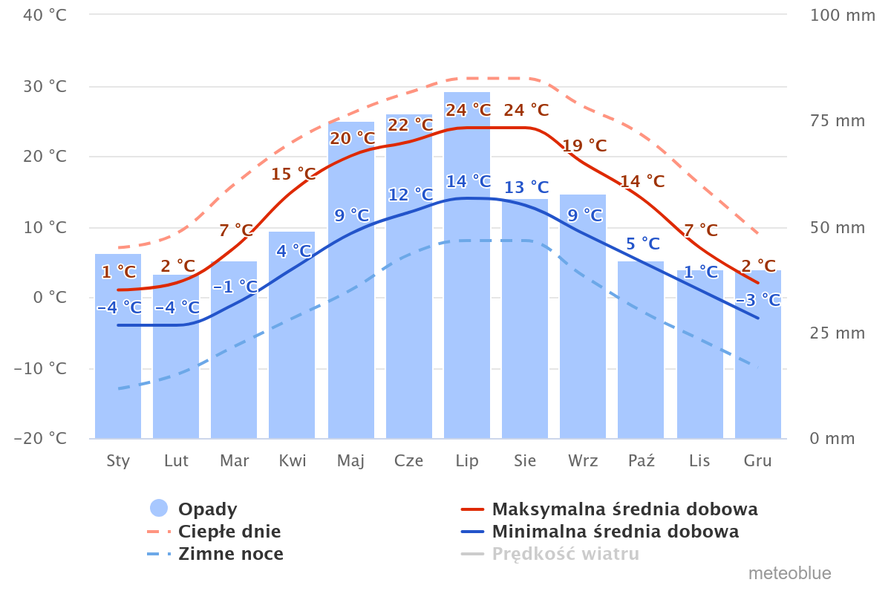
Rysunek 31. Średnie temperatury powietrza oraz opady atmosferyczne.
Źródło: meteoblue.com

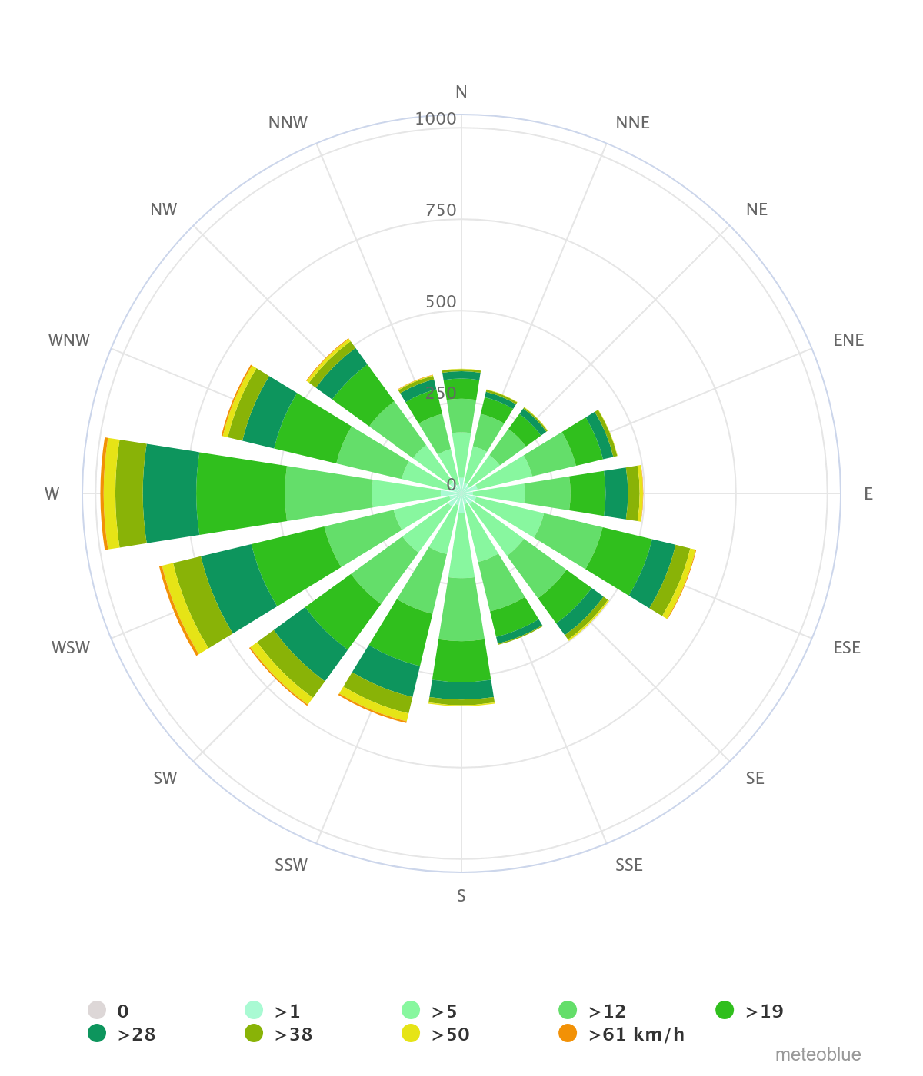
Rysunek 32. Róża wiatrów.
Źródło: meteoblue.com

Róża wiatrów dla Miasta Tarnogród pokazuje liczbę godzin w ciągu roku, gdy wiatr wieje we wskazanym kierunku. Jak można zaobserwować najczęściej wiatr pojawia się z kierunku zachodniego (W) oraz zachodniego południowego zachodu (WSW). Wiatr o najwyższych prędkościach, rzędu powyżej 50 km/h pojawia się stosunkowo rzadko, raptem przez kilka godzin w ciągu roku. Najczęściej wieje wiatr o prędkości nieprzekraczającej 28 km/h.

Główne zagrożenia wynikające ze zmian klimatu
Ocenę podatności miasta na zmiany klimatu oraz jego potrzeb adaptacyjnych przeprowadza się w kilkuetapowym procesie - zidentyfikowanie zjawisk klimatycznych, które mogą negatywnie wpływać na życie w mieście, rozpoczyna etap oceny podatności miasta. W tym celu przeanalizowano dostępne dane z wielolecia oraz występowanie ekstremalnych zjawisk pogodowych.
Szczegółowa analiza historycznych danych klimatycznych i hydrologicznych z wielolecia oraz wyników scenariuszy klimatycznych umożliwia ocenę ekspozycji miasta na zmiany klimatu przy uwzględnieniu wybranych wskaźników charakteryzujących zjawiska klimatyczne. Pozwala to wskazać najbardziej wrażliwe sektory miasta, przy uwzględnieniu także jego lokalnej charakterystyki (warunki życia mieszkańców, infrastruktura miejska, struktura przestrzenna itp.)

Temperatury i opady
Na poniższym rysunku zaprezentowano wykres średniej temperatury powietrza dla ostatnich 12 miesięcy (luty 2023 – marzec 2024) w porównaniu do 30-letniego klimatu.

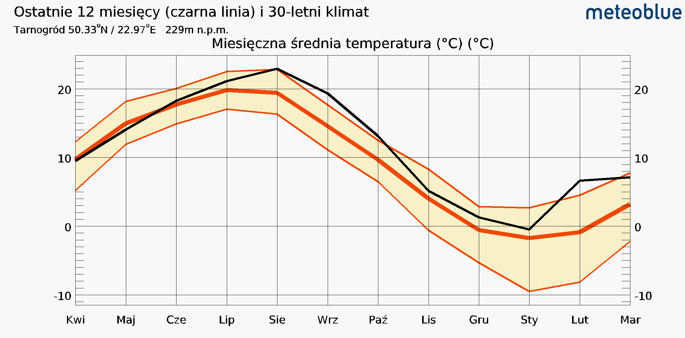
Rysunek 33. Porównanie klimatyczne: miesięczna średnia temperatura powietrza. Ostatnie 12 miesięcy
(kwiecień 2023 – marzec 2024) – czarna linia oraz 30-letni klimat dla Miasta Tarnogród.
Źródło: meteoblue.com

Z powyższego wykresu wynika, iż średnia temperatura w ostatnim roku w niemal każdym miesiącu była wyższa niż średnia miesięczna temperatura z 30-lecia. Wyjątkiem jest tutaj maj 2023 r., kiedy temperatura ta była niższa. Natomiast na szczególną uwagę zasługują wrzesień-październik 2023 r. oraz luty 2024 r., gdy średnia temperatura miesięczna była wyższa niż maksymalna średnia miesięczna temperatura. Taki trend wskazuje na ocieplanie się klimatu.

Na poniższym rysunku zaprezentowano również wykres miesięcznych opadów dla ostatnich 12 miesięcy (luty 2023 r. – marzec 2024 r.) w porównaniu do 30-letniego klimatu.

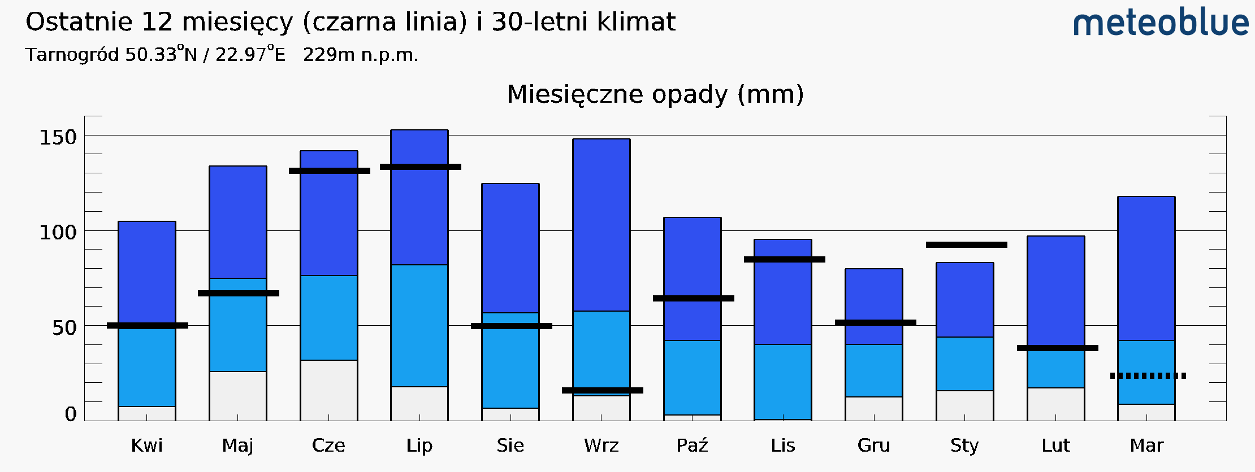
Rysunek 34. Porównanie klimatyczne: miesięczne opady. Ostatnie 12 miesięcy (luty 2023 – styczeń 2024) – czarna linia oraz 30-letni klimat dla Miasta Tarnogród.
Źródło: meteoblue.com

W przypadku wysokości miesięcznych opadów w ostatnim roku w porównaniu do średniej 30-letniej, brak jest zauważalnego trendu. W niektórych miesiącach suma opadów mieściła się w średniej z ostatnich 30 lat, w innych znajdowała się w górnej granicy średnich opadów maksymalnych. Wyjątek stanowi styczeń 2024, który był wyjątkowo obfity w opady, przekraczając maksymalne średnie opady z 30-lecia. Wykres wskazuje, iż zmienia się charakter opadów – mamy do czynienia zarówno z okresami intensywnych opadów jak i okresami ubogimi w opady, co przyczyni się do intensyfikacji zjawisk suszy oraz powodzi.
Trend zmian zauważalny jest szczególnie, gdy bezpośrednio porównane zostaną roczne zmiany temperatury i opadów z ostatnich kilkudziesięciu lat. Takie wykresy zaprezentowano poniżej.

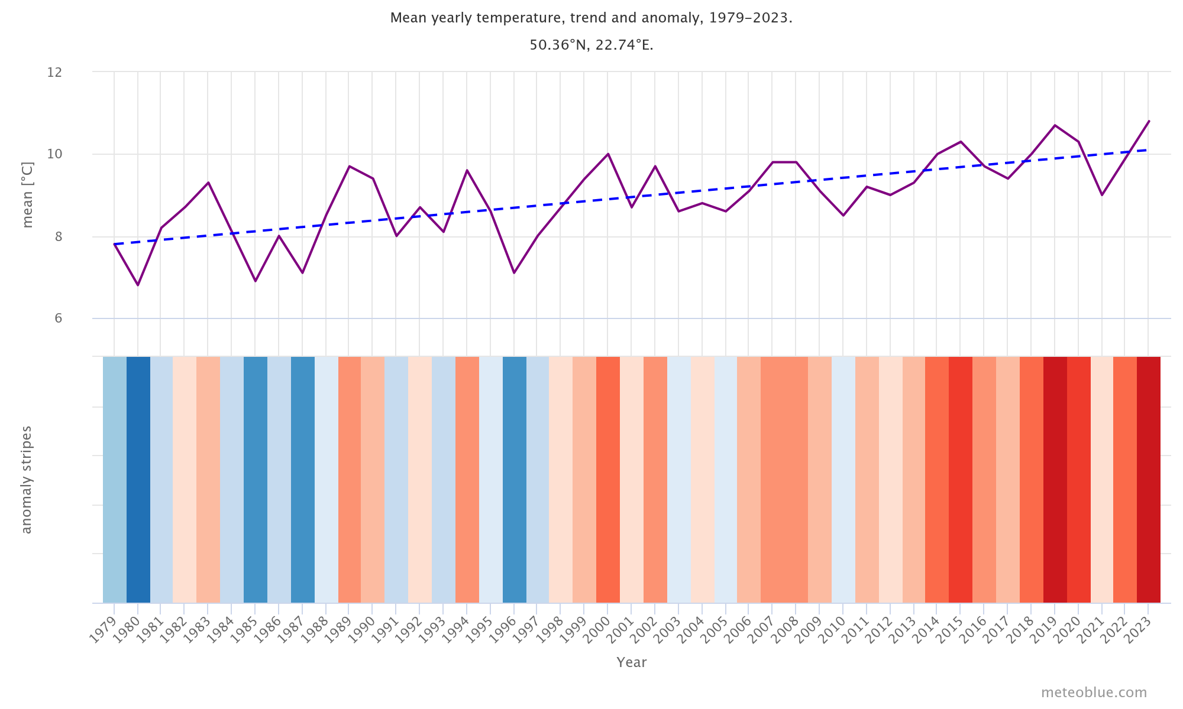
Rysunek 35. Roczna zmiana temperatury.
Źródło: meteoblue.com
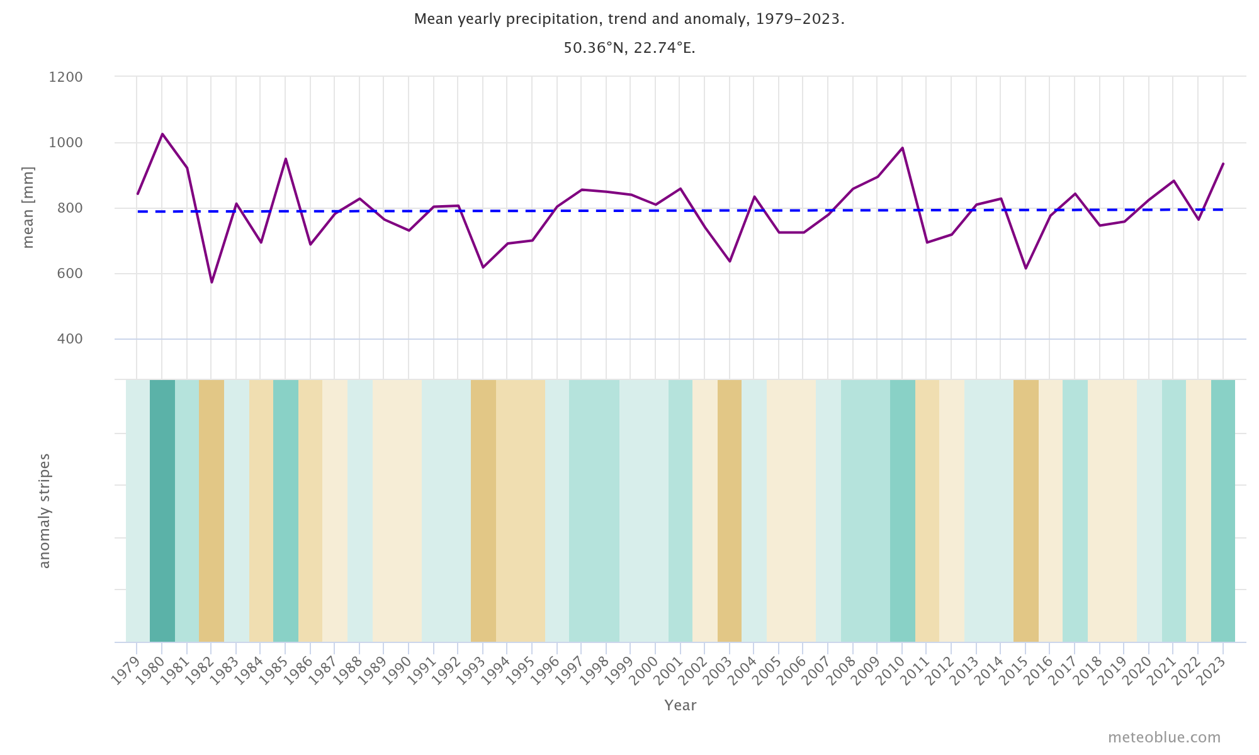
Rysunek 36. Roczna zmiana opadów.
Źródło: meteoblue.com
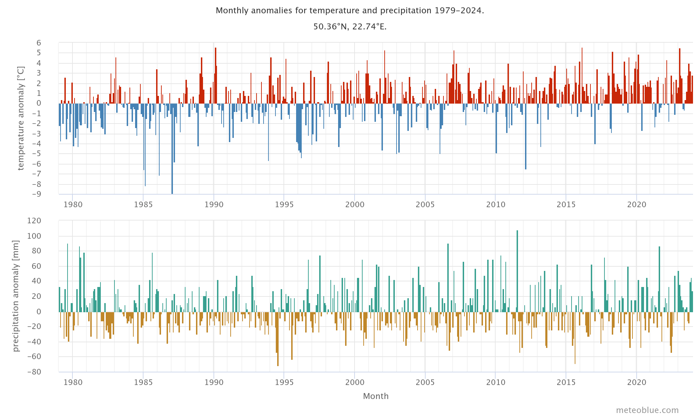
Rysunek 37. Miesięczne anomalie temperatury i opadów.
Źródło: meteoblue.com

Z powyższych wykresów wynikają następujące wnioski:
- Na obszarze miasta wyraźny jest trend wzrostu średniej temperatury. Przerywana linia na wykresie Roczna zmiana temperatury wskazuje trend średniej temperatury z każdego analizowanego roku. Między rokiem 1979 a 2023 średnia temperatura powietrza w Mieście Tarnogród wzrosła o ok. 2°C.
- Kolorowe paski znajdujące się w dolnej części tego samego wykresu wskazują na odchylenie średniej temperatury w danym roku od średniej z lat 1980-2010. Niebieskie paski oznaczają lata chłodniejsze, a czerwone – lata cieplejsze. Jak można zauważyć, od 2011 roku nieprzerwanie mamy do czynienia z latami cieplejszymi, które dodatkowo odznaczają się większym odchyleniem (kolor bardziej intensywny). Wskazuje to na nasilanie się zjawiska ocieplenia.
- W przypadku średnich rocznych opadów nie zaobserwowano wyraźnego trendu w kierunku zwiększenia lub zmniejszenia opadów. Linia trendu średniej rocznej sumy opadów z okresu 1979-2023 utrzymuje się na poziomie około 800 mm/rok. Suma opadów zatem się nie zmienia.
- Zmianie uległa natomiast charakterystyka opadów. Kolorowe paski znajdujące się w dolnej części tego samego wykresu wskazują na odchylenie średniej sumy opadów w danym roku od średniej z lat 1980-2010. Można zauważyć, iż lata 2018-2019 oraz 2022 były suche, natomiast lata 2020-2021 oraz 2023 – mokre. Mamy zatem do czynienia naprzemiennie z okresami obfitymi i ubogimi w opady.
- Analizując wyłącznie anomalie temperatury i opadów każdego miesiąca w latach 1979-2023 względem średniej z lat 1980-2010, wyraźnie przybyło dodatnich anomalii temperaturowych. Występują także kilkumiesięczne okresy temperatury wyższej od średniej, co nasiliło się szczególnie w 2005 roku. W przypadku opadów zauważalny jest natomiast trend dodatnich anomalii miesięcznych naprzemiennie z anomaliami ujemnymi.

Powodzie i podtopienia
Zgodnie z ustawą z dnia 20 lipca 2017 r. Prawo wodne (t.j. Dz.U. z 2023 r. poz. 1478) powódź to: „czasowe pokrycie przez wodę terenu, który w normalnych warunkach nie jest pokryty wodą, w szczególności wywołane przez wezbranie wody w ciekach naturalnych, zbiornikach wodnych, kanałach oraz od strony morza z wyłączeniem pokrycia przez wodę terenu wywołanego przez wezbranie wody w systemach kanalizacyjnych”.
Ze względu na źródło wezbrań poziomu wody, powódź dzieli się na:
- powódź roztopową – wzrost poziomu wód w wyniku topnienia pokrywy śnieżnej,
- powódź zatorową – wzrost poziomu wód w wyniku spiętrzenia wód spowodowanych zatorem lodu lub śniegu,
- powódź opadową – wzrost poziomu wód w wyniku intensywnych opadów atmosferycznych.
Powodzie i podtopienia są szczególnie niebezpieczne na terenach zurbanizowanych, gdzie naturalne tereny zalewowe są przekształcane i zabudowywane.

Według danych udostępnionych na stronie https://wody.isok.gov.pl/ Miasto Tarnogród nie znajduje się na obszarze zagrożenia powodziowego. Obszar ten nie jest również zagrożony podtopieniami.
Na terenie miasta dochodzi natomiast do intensywnych opadów deszczu, które w połączeniu z budową geomorfologiczną (lokalizacja miasta w dolinie), powodują kumulowanie się wody na terenie zabudowanym, a więc powstawanie lokalnych wezbrań.
Niedawny remont drogi wojewódzkiej nr 835 i związane z tym przyłączenie kanalizacji deszczowej wzdłuż ul. 1 Maja do sieci miejskiej dodatkowo powoduje problem z podtopieniami. Nadmiarowa ilość wody z drogi wojewódzkiej przekracza przepustowość infrastruktury burzowej co powoduje, iż wody opadowe kierowane są naturalnym spadkiem do ul. Przedmieście Płuskie Wschód
i ul. Przedmieście Płuskie Zachód. W przypadku występowania gwałtownych opadów deszczu, woda powoduje okresowe podtopienia w tej części miasta, a ciek wodny nie jest w stanie odprowadzić tak dużej ilości wody.

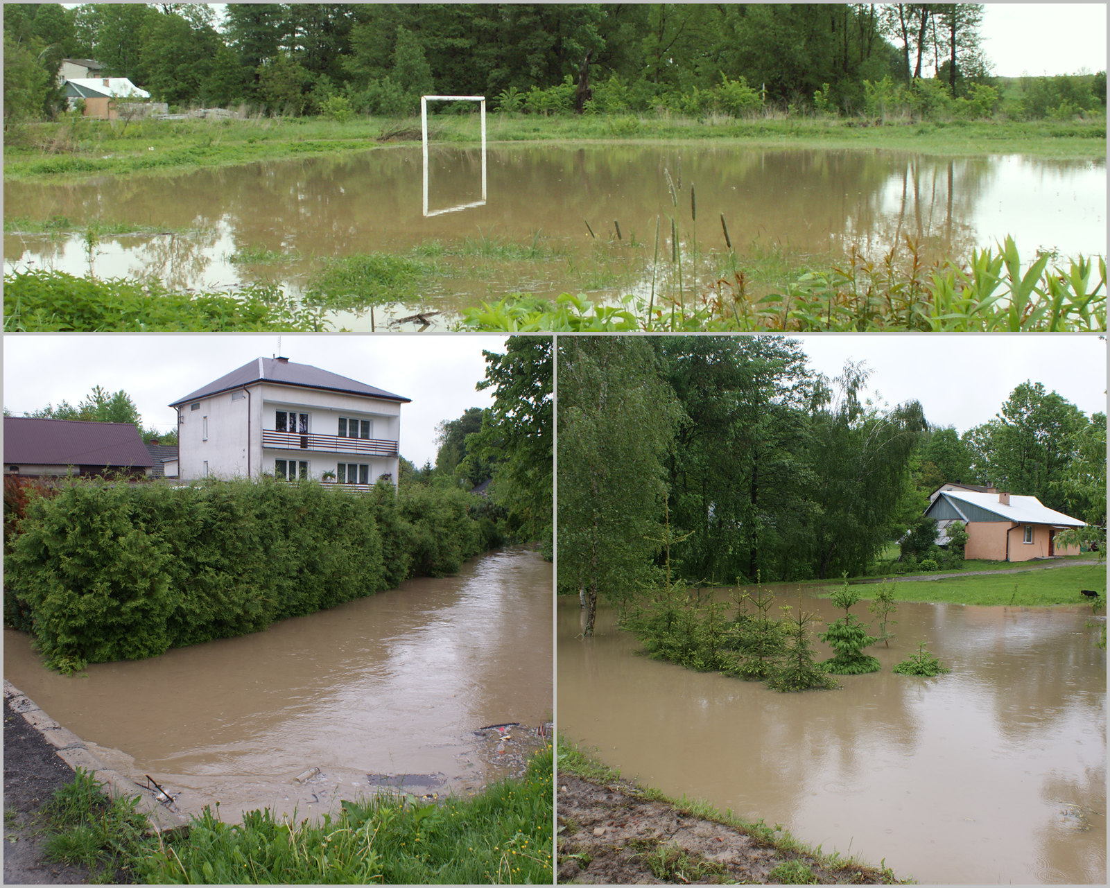
Rysunek 38. Podtopienia na ul. Przedmieście Płuskie Wschód i ul. Przedmieście Płuskie Zachód.
Źródło: Udostępnione z prywatnego zasobu pracownika Urzędu Miejskiego w Tarnogrodzie

Susza
Susza jest zjawiskiem ciągłym o zasięgu regionalnym i oznacza dostępność wody poniżej średniej w określonych warunkach naturalnych. Suszą nazywa się nie tylko zjawiska ekstremalne, ale wszystkie, które występują w warunkach mniejszej dostępności wody dla danego regionu. Wyróżnia się następujące typy suszy:
- susza atmosferyczna,
- susza rolnicza,
- susza hydrologiczna,
- susza hydrogeologiczna.
Susza, obok zjawiska powodzi, jest jednym z najbardziej dotkliwych i bezpośrednich zjawisk naturalnych oddziałujących na środowisko, gospodarkę i lokalne społeczności. Jednakże w przeciwieństwie do powodzi nie ma praktycznie możliwości prowadzenia działań doraźnych, które przyczynią się do zminimalizowania skutków suszy. W walce z suszą potrzebne są działania długofalowe, strategiczne, które poprzez swą ilość przyczynią się do minimalizowania jej skutków. Takim działaniem jest m.in. opracowanie planu przeciwdziałania skutkom suszy, który jest głównym, strategicznym dokumentem w Polsce, zgodnie z którym prowadzi się walkę z suszą. Dnia 15 lipca 2021 r. przyjęto Rozporządzenie Ministra Infrastruktury w sprawie Planu przeciwdziałania skutkom suszy (Dz. U. 2021 r., poz. 1615). Celem dokumentu jest wskazanie najistotniejszych kierunków działań, które pomogą zapobiec kryzysowi wodnemu w Polsce. Dzięki realizacji jego założeń możliwe będzie zapewnienie odpowiedniej ilości i co najmniej dobrej jakości wody niezbędnej dla społeczeństwa, środowiska i wszystkich sektorów gospodarki narodowej. Realizacja działań zawartych w Planie przyczyni się do ograniczenia zjawiska suszy oraz minimalizowania skutków suszy. Wraz z planami gospodarowania wodami oraz planami zarządzania ryzykiem powodziowym stanowić będzie program przyczyniający się do zintegrowanej ochrony wód i gospodarki wodami. Jego celem jest zapewnienie dobrej jakości oraz wystarczającej ilości wód służących wszystkim działom gospodarki narodowej oraz środowisku naturalnemu. W ramach opracowania Planów zostanie dokonana identyfikacja i hierarchizacja obszarów zagrożonych wystąpieniem zjawiska suszy na poszczególnych obszarach dorzeczy, ocena potrzeb w zakresie ochrony przed suszą. Zostanie również opracowany zestaw działań mający na celu zapobieganie i łagodzenie skutków suszy na społeczeństwo, środowisko i gospodarkę. Na poniższych rysunkach pokazano graficznie obszary Miasta Tarnogród o określonym stopniu zagrożenia na poszczególne rodzaje suszy.

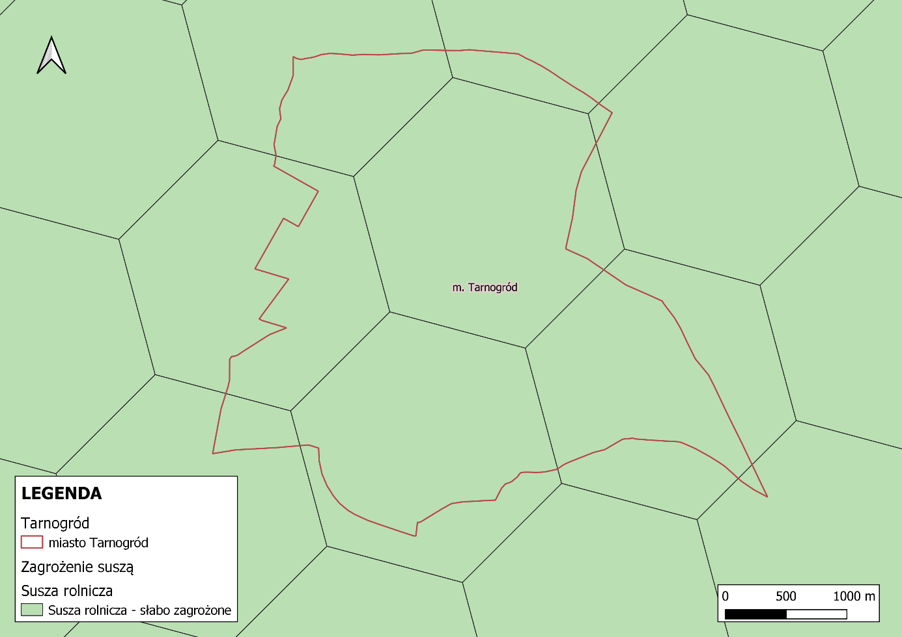
Rysunek 39. Klasy zagrożenia suszą rolniczą.
źródło: opracowanie własne na podstawie https://wody.isok.gov.pl/
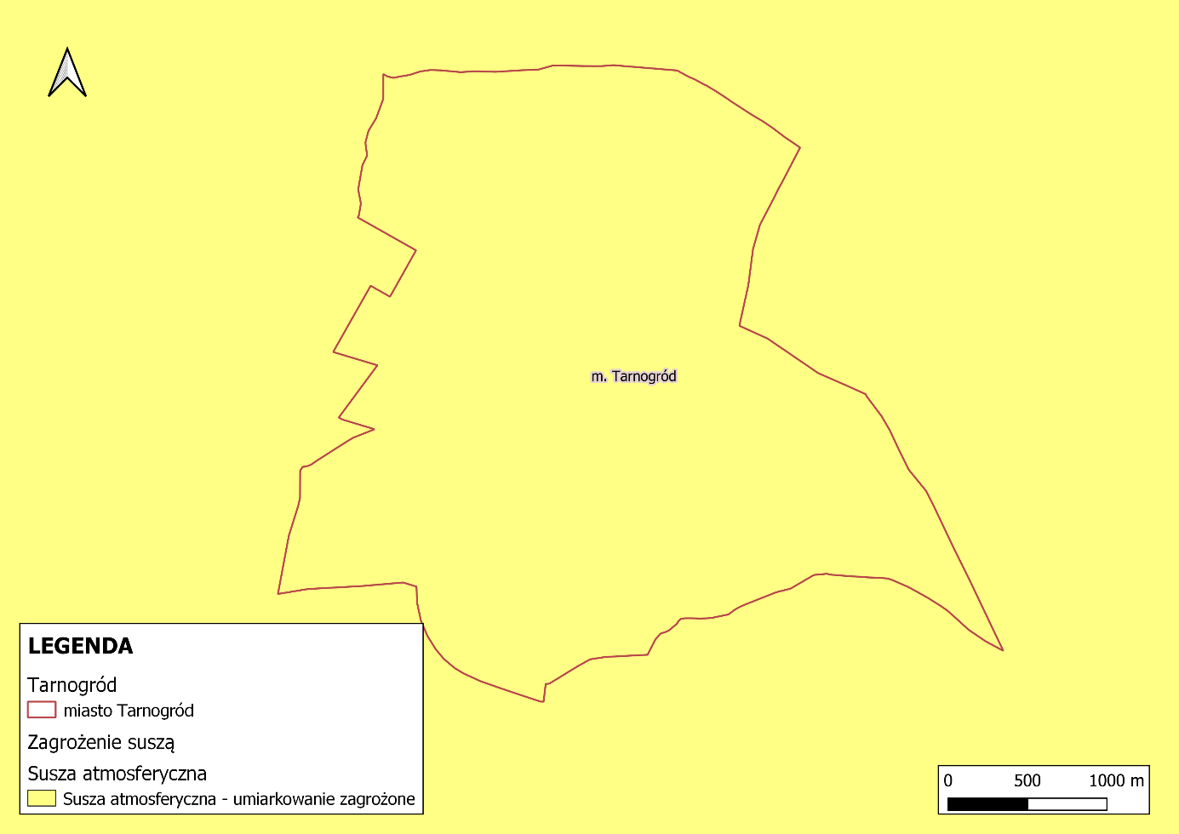
Rysunek 40. Klasy zagrożenia suszą atmosferyczną.
źródło: opracowanie własne na podstawie https://wody.isok.gov.pl/
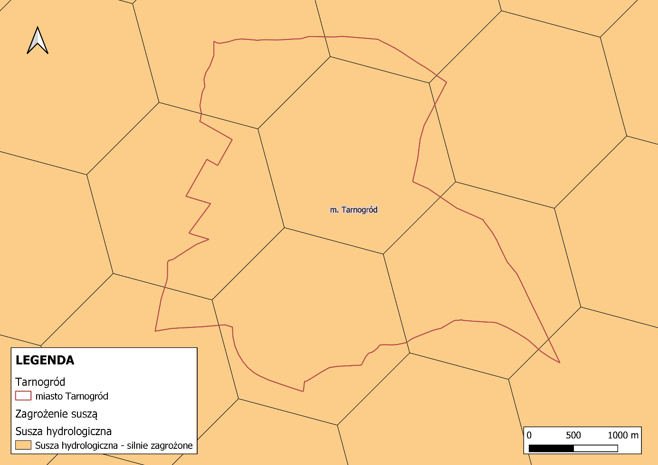
Rysunek 41. Klasy zagrożenia suszą hydrologiczną.
źródło: opracowanie własne na podstawie https://wody.isok.gov.pl/
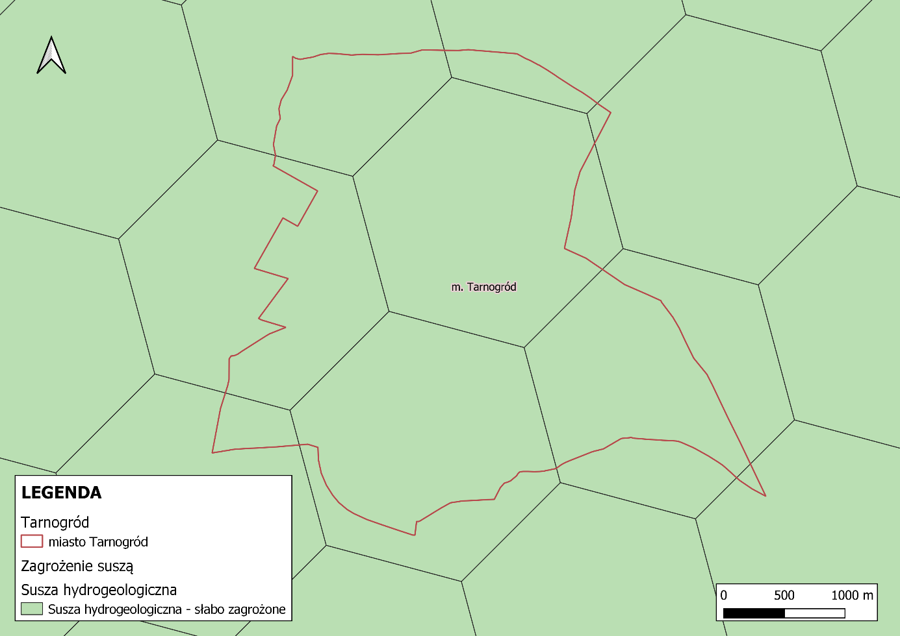
Rysunek 42. Klasy zagrożenia suszą hydrogeologiczną.
źródło: opracowanie własne na podstawie https://wody.isok.gov.pl/
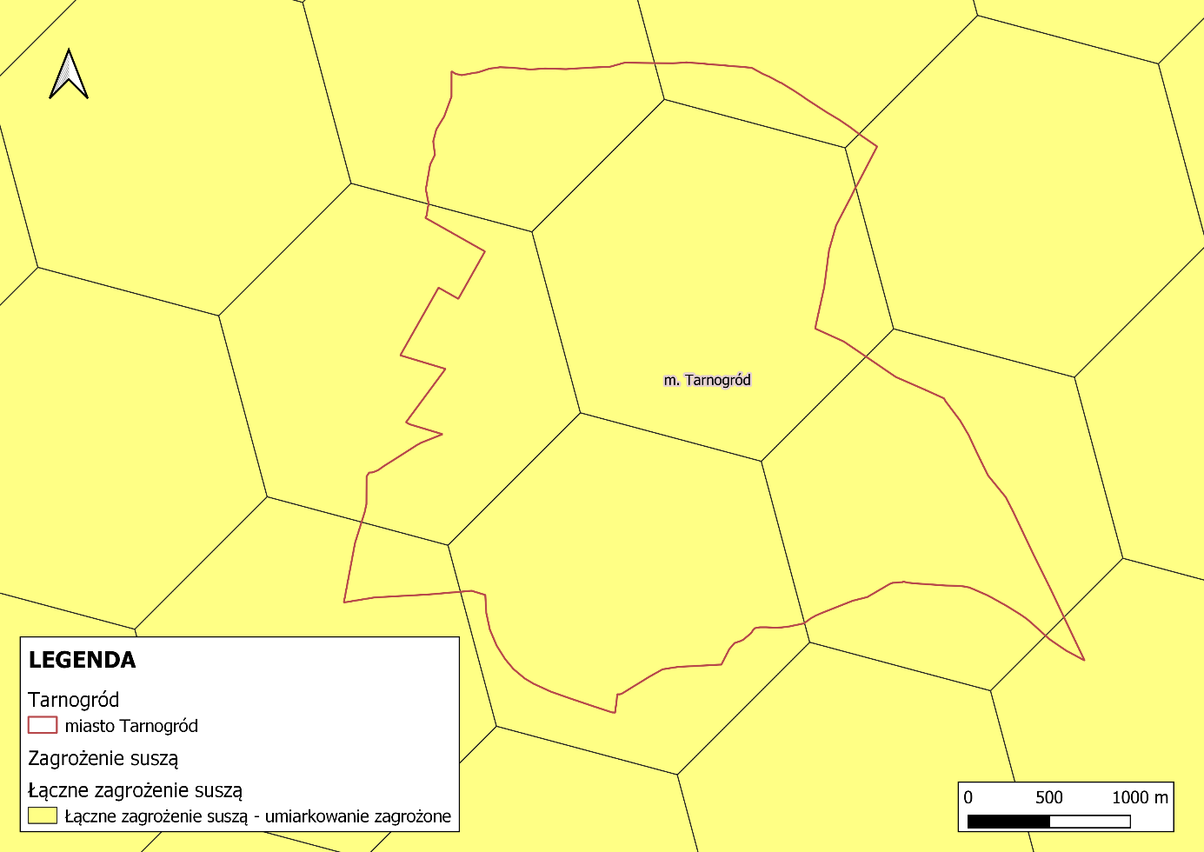
Rysunek 43. Klasy łącznego zagrożenia suszą.
źródło: opracowanie własne na podstawie https://wody.isok.gov.pl/

Jak można zauważyć na zamieszczonych mapach, Miasto Tarnogród najbardziej zagrożone jest suszą hydrologiczną (silne zagrożenie). W przypadku suszy atmosferycznej mówimy o umiarkowanym zagrożeniu, a w przypadku zarówno suszy rolniczej jak i hydrogeologicznej, zagrożenie określono jako słabe.
Łączne zagrożenie suszą na obszarze miasta jest umiarkowane.

Retencja wód
Retencja to magazynowanie wody opadowej na powierzchni ziemi, w gruncie oraz zbiornikach naturalnych i sztucznych. Szczególnie istotny element retencjonowania wód stanowi tzw. mała retencja. Obejmuje ona działania mające na celu zwiększenie zdolności retencyjnych zlewni rzecznej z wykorzystaniem zarówno metod technicznych, jak i nietechnicznych (naturalnych). Przywracanie naturalnych zdolności retencyjnych zlewni rzecznych można uznać za jedną z najbardziej przyjaznych środowisku metod pozwalających na ograniczenie suszy i zmniejszenie zagrożenia powodziowego. Rozwój małej retencji wspierał program „Moja woda”. Kwoty udzielonych dotacji oraz pojemność zbiorników retencyjnych, które zrealizowano w ramach programu zostały zestawione w poniższej tabeli. Dzięki datacjom z programu udało się stworzyć zbiorniki retencyjne o łącznej pojemności 38 m³.

Tabela 23. Dotacje udzielone z programu „Moja woda”.
Ilość udzielonych dotacji (szt.)
Edycja 1 | Edycja 2 | we wszystkich edycjach
1 | 3 | 4
Sumaryczna kwota udzielonych dotacji (zł)
Edycja 1 | Edycja 2 | we wszystkich edycjach
5 000 | 15 000 | 20 000
Pojemność zbiorników retencyjnych [m³]
Edycja 1 | Edycja 2 | we wszystkich edycjach
8 | 30 | 38
Źródło: Wojewódzki Fundusz Ochrony Środowiska i Gospodarki Wodnej w Lublinie

Na terenie miasta istnieją obecnie 4 zbiorniki retencyjne, stanowiące obiekty małej retencji. Informacje na ich temat przedstawiono w poniższej tabeli.

Tabela 24. Zbiorniki retencyjne na terenie miasta.
Nazwa | Rodzaj zbiornika | Właściciel/zarządzający
Zalew Przedmieście Błonie | mała retencja | Gmina Tarnogród
Zbiornik ul. Kościuszki | mała retencja | Gmina Tarnogród
Zbiornik ul. Biłgorajska | mała retencja | Gmina Tarnogród
Zbiornik ul. Brama Korchowska | mała retencja | Gmina Tarnogród
źródło: Informacje udostępnione przez Urząd Miejski w Tarnogrodzie

Sumaryczna powierzchnia wszystkich wód powierzchniowych na terenie miasta Tarnogród, z pominięciem zbiorników już zagospodarowanych na cele retencyjne, wynosi 4,69 ha (46 914,5 m²). W mieście istnieje zatem potencjał utworzenia kolejnych zbiorników retencyjnych. Ponadto, obliczając potencjał retencyjny pod uwagę bierze się również udział wszystkich terenów biologicznie czynnych.
Istotnym aspektem zwiększenia retencji na obszarze miasta jest także wsparcie mieszkańców w zakresie tworzenia przydomowych zbiorników na deszczówkę, która może zostać wykorzystana do podlewania własnych ogródków.
Informacje o terenach biologicznie czynnych przedstawiono poniżej. Potencjał retencyjny miasta obliczono w ramach możliwych działań adaptacyjnych.

Zagospodarowanie terenu
Poniżej przeanalizowano strukturę zagospodarowania terenu na obszarze Miasta Tarnogród. Szczególnie skupiono się na zabudowie antropogenicznej. Tereny takie charakteryzują się szczelnością powierzchni, co w przypadku nawalnych deszczy prowadzi do szybkich wezbrań i powodzi miejskich. Powierzchnie zabudowane prowadzą także do wzrostu temperatury oraz koncentracji zanieczyszczeń, co może prowadzić do powstawania lub wzmagać powstawanie: miejskiej wyspy ciepła, inwersji temperaturowej oraz smogu. Jak przedstawiono na mapie, zabudowa koncentruje się w centrum miasta, wokół dróg wojewódzkich.

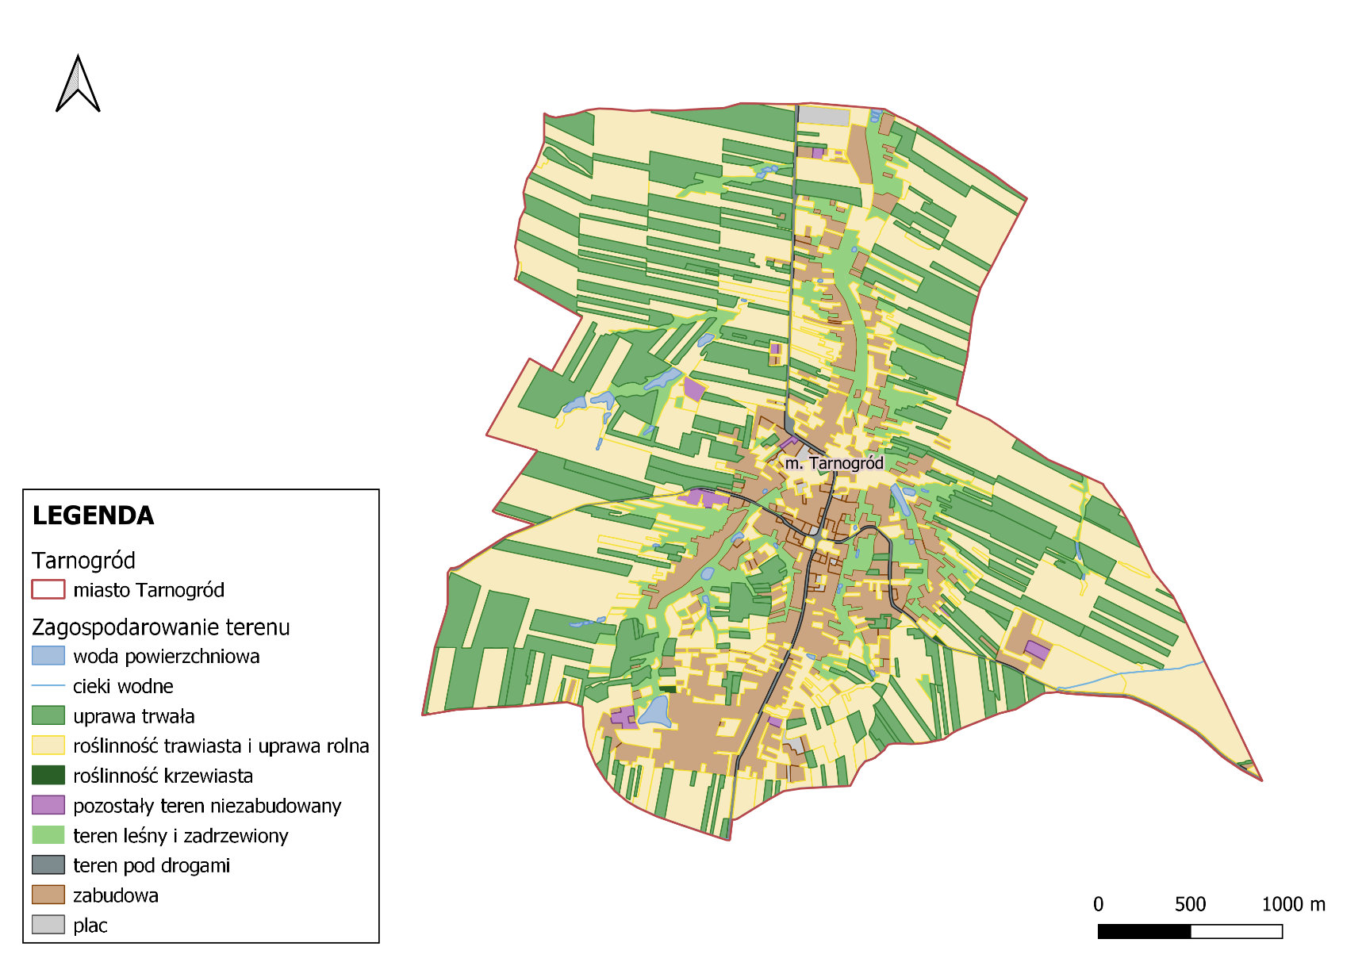
Rysunek 44. Pokrycie terenu Miasta Tarnogród.
Źródło: opracowanie własne na podstawie BDOT10k

Na poniższej mapie zaprezentowano tereny biologicznie czynne na terenie Miasta Tarnogród. Pod uwagę wzięto:
- tereny leśne i zakrzewione (las, zagajnik, zakrzewienie),
- roślinność krzewiastą ,
- uprawy trwałe (ogród działkowy, plantacja, sad, szkółka leśna itd.),
- wody powierzchniowe,
- roślinność trawiastą i uprawy rolne.
Miasto Tarnogród charakteryzuje się dość sporym udziałem powierzchni biologicznie czynnych. Na ten obraz składają się przede wszystkim uprawy – uprawa trwała oraz uprawa rolna. Miasto ma charakter typowo rolniczy. Spory obszar zajmują również tereny zalesione. Na odnotowanie zasługuje także fakt, iż obszary w centrum również częściowo pokryte są roślinnością trawiastą.

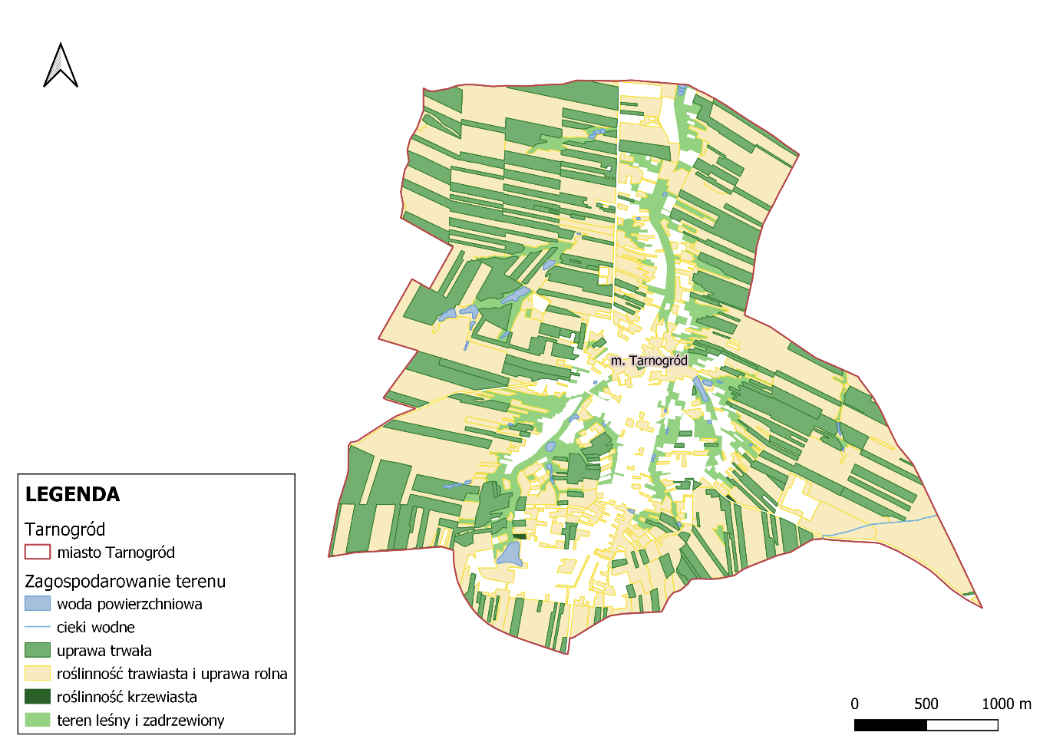
Rysunek 45. Obszary biologicznie czynne na terenie Miasta Tarnogród.
Źródło: opracowanie własne na podstawie BDOT10k

Poniżej przedstawiono także obszary zabudowane oraz pozostałe tereny niebiologicznie czynne.
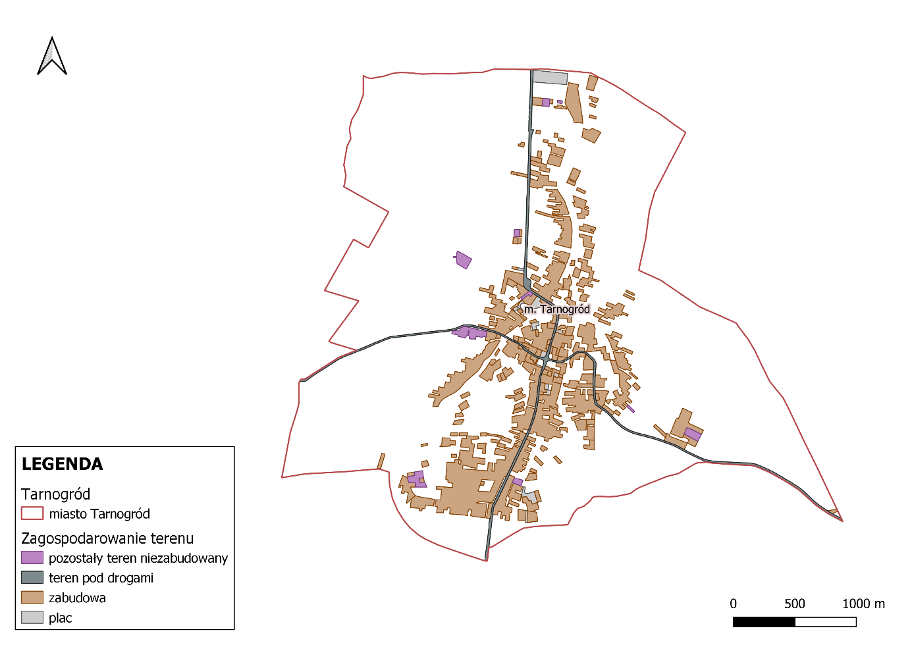
Rysunek 46. Obszary zurbanizowane i pozostałe obszary niebiologicznie czynne Miasta Tarnogród.
Źródło: opracowanie własne na podstawie BDOT10k

Grunty zabudowane i zurbanizowane stanowią 13,28% powierzchni Miasta Tarnogród. 86,16% to użytki rolne, natomiast 0,56% zajmują pozostałe tereny (wykres poniżej).

Rysunek 47. Powierzchnie ewidencyjne Miasta Tarnogród według sposobu zagospodarowania.
Źródło: Starostwo Powiatowe w Biłgoraju, opracowanie własne

Zanieczyszczenia powierzchni ziemi
Zgodnie z mapami ze strony https://geoserwis.gdos.gov.pl/ na terenie Miasta Tarnogród nie występują szkody w środowisku i zanieczyszczenia powierzchni ziemi ujęte przez Regionalną Dyrekcję Ochrony Środowiska.

Stan powietrza
Wyniki oceny strefy lubelskiej za rok 2022, w której położone jest Miasto Tarnogród, wskazują, że przekroczone zostały dopuszczalne poziomy:
- poziom docelowy dla benzo(a)pirenu zawartego w pyle zawieszonym PM10, określonego ze względu na ochronę zdrowia ludzi,
- poziom pyłu zawieszonego PM2,5 określonego ze względu na ochronę zdrowia ludzi.

Natomiast w ocenie ze względu na ochronę roślin nie przekroczono dopuszczalnych poziomów.

Jak wskazują powyższe dane, na terenie strefy, w której znajduje się Miasto Tarnogród istnieje problem związany z przekroczeniem dopuszczalnych poziomów występowania substancji szkodliwych w powietrzu. Wraz ze zmianami klimatu problem ten będzie się pogłębiał, co doprowadzi do intensyfikacji zanieczyszczenia powietrza, a szczególnie zjawiska smogu.
Należy zaznaczyć, że przekroczenia dopuszczalnych stężeń odnotowano dla dwóch parametrów: poziomu docelowego benzo(a)pirenu zawartego w pyle zawieszonym PM10 oraz poziomu pyłu zawieszonego PM2,5 określonych ze względu na ochronę zdrowia ludzi. Ze względu na ochronę roślin nie odnotowano przekroczeń dopuszczalnych poziomów substancji w powietrzu.
W 2022 r. strefę lubelską zakwalifikowano do klasy C1 ze względu na przekroczenie średniorocznego poziomu dopuszczalnego pyłu zawieszonego PM2,5 (20 μg/m³), zarejestrowane w Janowie Lubelskim wynoszące 22 μg/m³. Na przeważającym obszarze województwa wartości średnie roczne pyłu zawieszonego PM2,5 nie przekraczały 15 μg/m³. Wyższe stężenia wystąpiły w rejonie większych miast województwa. Przekroczenie poziomu dopuszczalnego pyłu zawieszonego PM2,5 powyżej 20 μg/m³ wystąpiło w Janowie Lubelskim. Analizując stężenia średnioroczne pyłu zawieszonego PM2,5 z lat 2013-2022 obserwuje się trend malejący. Największe spadki stężenia, obserwowano w 2020 r., na wszystkich stanowiskach został dotrzymany poziom dopuszczalny dla II fazy.
Strefę lubelską zakwalifikowano do klasy C ze względu na przekroczenie średniorocznego poziomu docelowego benzo(a)pirenu w pyle zawieszonym PM10 wynoszącego 1 ng/m³. Poziom docelowy benzo(a)pirenu w pyle zawieszonym PM10 został przekroczony na dwóch stanowiskach: w Białej Podlaskiej i Janowie Lubelskim. W 2022 roku, w porównaniu do 2021 roku, na wszystkich stanowiskach stężenia średnioroczne wykazały tendencję spadkową, na 6 stanowiskach wartości stężeń średniorocznych nie przekroczyły poziomu docelowego. Najwyższe stężenia benzo(a)pirenu w pyle zawieszonym PM10 występowały w roku 2015 i 2021, najwyższa wartość została zarejestrowana w Białej Podlaskiej przy ul. Orzechowej w 2015 r. i wynosiła 5,4 ng/m³. Analiza wyników pomiarów z wielolecia wskazuje na występowanie problemu z dotrzymaniem obowiązującego poziomu docelowego dla tego zanieczyszczenia.
Na terenie Miasta Tarnogród w 2022 roku nie znajdowała się stacja pomiarowa badająca jakość powietrza.
Na omawianym terenie główne problemy z zakresu ochrony powietrza to:
  - brak funkcjonowania na obszarze gminy programu dotacji na wymianę źródeł ciepła, ze względu na brak możliwości wydzielenia środków budżetowych na ten cel,
  - brak kontroli palenisk pod kątem przestrzegania uchwały antysmogowej i zakazu spalania odpadów,
  - niechęć mieszkańców, co do wymiany starych źródeł ciepła, w obawie o ciągle zmieniające się przepisy i nakazy,
  - brak środków finansowych na modernizację źródeł ciepła przez mieszkańców, mimo obowiązujących programów,
  - niski poziom edukacji mieszkańców pod względem zakazu spalania w kotłach odpadów, liści, gałęzi, suchych części roślin itd.

Inne zagrożenia
Na terenie Miasta Tarnogród występuje także zjawisko miejskiej wyspy ciepła. Dotknięty tym problemem jest obszar rynku, przy Tarnogrodzkim Ośrodku Kultury. Obszar ten tworzy plac z kostki brukowej, o nawierzchni nieprzepuszczalnej, który pełni również funkcję parkingu samochodowego dla odwiedzających instytucję. Zieleń stanowią jedynie drzewa i krzewy posadzone w donicach. Powierzchnia uszczelniona, wybetonowana szybko się nagrzewa, szczególnie w słoneczne dni. Zieleń bez możliwości rozrostu i osiągnięcia większych rozmiarów nie będzie mogła zapewnić odpowiedniego cienia. Dodatkowo obszar rynku zlokalizowany jest w bezpośrednim sąsiedztwie dróg wojewódzkich nr 863 i 835 (rondo ulic Partyzantów i Rynek). Ruch samochodowy i wywołana nim emisja spalin dodatkowo potęgują zjawiska miejskiej wyspy ciepła.
Na terenie miasta funkcjonuje również przetwórnia owocowo-warzywna Gardenia, która stanowi potencjalne nadzwyczajne zagrożenie dla środowiska m.in. poprzez możliwość wystąpienia awarii, wysokie pobory wody oraz odprowadzenie ścieków.
Zakład prowadzi obecnie rozmowy z władzami miasta w kwestii opracowania wspólnych rozwiązań dotyczących zagospodarowania ścieków i skoordynowania technologii działalności przetwórni, z koniecznością przeprowadzenia modernizacji oczyszczalni w Tarnogrodzie. Aktualnie do ww. oczyszczalni przyjmowane są ścieki z przetwórni, co przekracza jej możliwości technologiczne, a sama oczyszczalnia dodatkowo wymaga przebudowy i rozbudowy.

Presje na środowisko naturalne
Największe problemy z zakresu ochrony środowiska na terenie miasta to m.in.:
- niska świadomość ekologiczna mieszkańców miasta,
- występowanie na terenie miasta dzikich wysypisk śmieci,
- praktyka spalania odpadów w przydomowych kotłach.

Prognozy klimatyczne
Celem analizy prognoz klimatu jest wskazanie zagrożeń klimatycznych, jakie mogą wystąpić na analizowanym obszarze w dalszej perspektywie czasowej, do roku 2100. Najważniejszymi badanymi w scenariuszach wskaźnikami są temperatury powietrza oraz suma opadów.
Zgodne z wynikami analiz Międzyrządowego Panelu ds. Zmian Klimatu, to gazy cieplarniane (głównie dwutlenek węgla) odpowiadają za obserwowany w wielu miejscach na świecie wzrost temperatury. W ostatnim 60-leciu średnie stężenie dwutlenku węgla w atmosferze wzrosło od 315 do ponad 410-milionowych części objętości (ppm) i rośnie o około 2 ppm/rok. Aby prognozować zmiany temperatury i innych parametrów klimatycznych naukowcy starają się przewidzieć tempo zwiększania się zawartości dwutlenku węgla w atmosferze w przyszłości. W celu uchwycenia niepewności odnośnie emisji gazów cieplarnianych do atmosfery, rozważane są różne, uzgodnione międzynarodowo, scenariusze rozwoju gospodarczego i socjo-ekonomicznego, które co kilka lat podlegają uaktualnieniu.
Scenariusze opracowane na potrzeby Piątego Raportu Oceny noszą akronim RCP (ang. Representative Concentrations Pathways). Nazwy poszczególnych RCP pochodzą od przypisanych im wartości globalnego wymuszenia radiacyjnego w górnych warstwach atmosfery, prognozowanego na koniec XXI w. (aktualnie 3 W/m²). Wielkość ta jest zależna od zawartości gazów cieplarnianych w atmosferze (410 ppm CO₂ w 2020 r.).
Celem uchwycenia niepewności wyników modelowania, wynikających z różnych możliwych ścieżek rozwoju gospodarczego i związanego z nim tempa wzrostu stężenia gazów cieplarnianych w atmosferze, analizy przeprowadza się dla dwóch scenariuszy opisanych akronimami RCP4.5 oraz RCP8.5:
- RCP 4.5 – wprowadzanie nowych technologii w celu uzyskania wyższej niż obecnie redukcji emisji gazów cieplarnianych. Zakładany jest wyraźny spadek zawartości GHG w atmosferze w połowie stulecia oraz osiągnięcie w roku 2100 stężeń CO₂ ok. 540 ppm i wymuszenia radiacyjnego 4.5 [W/m²]. Wzrost średniej temperatury globalnej wyniesie ok. 2.5°pod koniec XXI w.
- RCP 8.5 – utrzymanie aktualnego tempa wzrostu emisji gazów cieplarnianych, w formule „business as usual”. Pod koniec wieku zakłada się osiągniecie poziomu stężeń CO₂ ok. 940 ppm oraz wymuszenia radiacyjnego 8.5 [W/m²]. Średnia temperatura Ziemi wzrośnie o 4.5°C względem epoki przedindustrialnej. Scenariusz ten z 95% prawdopodobieństwem oznacza nieodwracalną destabilizację klimatu Ziemi.

Poniżej zaprezentowano scenariusze dla powiatu biłgorajskiego (Instytut Ochrony Środowiska. Państwowy Instytut Badawczy opracował dane ze szczegółowością do powiatów). Na wykresach przedstawiono średnią kroczącą (metoda statystyczna używana do analizy szeregów czasowych) temperatury (średnia temperatura) oraz opadów (suma opadów). Widzimy, iż średnia temperatura dla scenariusza RCP 4.5 wzrośnie o ponad 1°C, a dla scenariusza RCP 8.5 – o ponad 3°C. W przypadku sumy upadów nie istnieje wyraźny trend – suma opadów będzie się wahać powodując występowanie lat bardziej mokrych i bardziej suchych. Ostatecznie jednak do rok 2100 w obu scenariuszach przewiduje się wzrost sumy opadów.

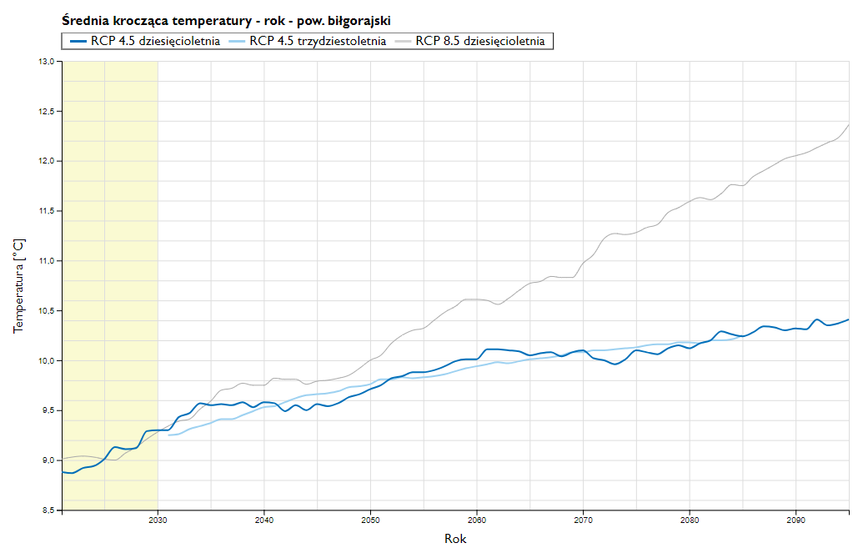
Rysunek 48. Średnia krocząca temperatury - rok - pow. biłgorajski
Źródło: https://klimada2.ios.gov.pl/
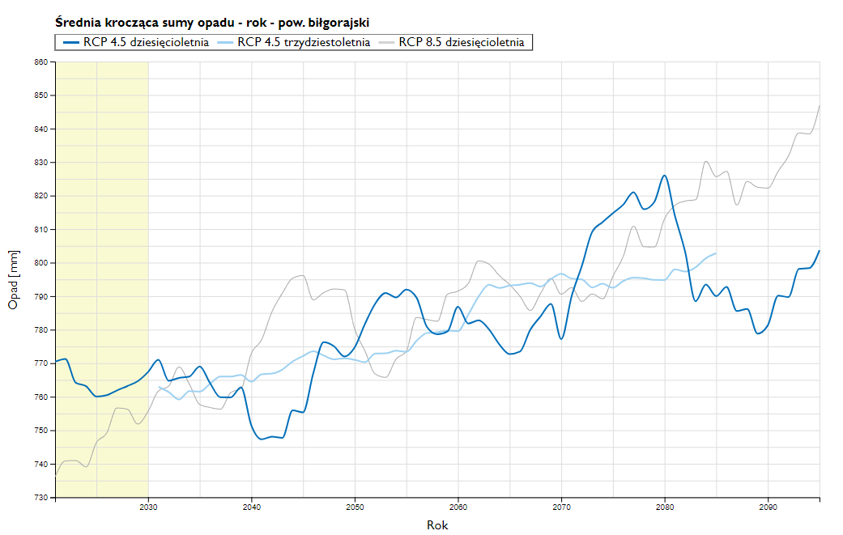
Rysunek 49. Średnia krocząca sumy opadu- rok - pow. biłgorajski.
Źródło: https://klimada2.ios.gov.pl/

Określenie stopnia ekspozycji oraz trendów zmian
Określenie stopnia ekspozycji polega na określeniu narażenia obszaru na dany czynnik klimatyczny. Ponadto należy wyznaczyć trend zmian każdego z czynników, czyli określić kierunek zmian, które są przewidywane przez regionalne modele klimatyczne dla wskazanego okresu. Trendy zmian oraz ocenę istotności zmian dokonano na podstawie zaprezentowanej powyżej diagnozy (rozdział 4. Diagnoza). W poniższej tabeli zaprezentowano analizę parametrów klimatycznych i trendów zmian:

Tabela 25. Analiza parametrów klimatycznych i trendów zmian.
Wskaźnik klimatyczny |  | Trend zmian |  | Prognoza zmian |  | Istotność zagrożenia
Temperatury | Średnia roczna temperatura powietrza | Wzrost | Wzrost |  | Silne
 | Średnia roczna temperatura maksymalna powietrze | Wzrost | Wzrost |  | Ekstremalne
 | Średnia roczna temperatura minimalna powietrze | Spadek | Spadek |  | Niskie
 | Liczba dni mroźnych | Spadek | Spadek |  | Niskie
 | Liczba dni gorących i upalnych | Wzrost | Wzrost |  | Ekstremalne
Opady atmosferyczne | Roczna suma opadów | Wzrost | Wzrost |  | Umiarkowane
 | Susze | Wzrost | Wzrost |  | Silne
 | Deszcze ulewne i nawalne | Wzrost | Wzrost |  | Silne
 | Dni bez opadu | Spadek | Brak |  | Umiarkowane
 | Długotrwałe okresy bezopadowe wraz z temp. maksymalną >25°C | Wzrost | Wzrost |  | Silne
 | Opady śniegu | Spadek | Spadek |  | Silne
 | Okres zalegania pokrywy śnieżnej | Spadek | Spadek |  | Umiarkowane
Ekstremalne zjawiska | Silny i bardzo silny wiatr | Brak | Brak |  | Silne
 | Burze (w tym burze z gradem) | Wzrost | Wzrost |  | Silne
 | Zjawiska burzowe | Wzrost | Wzrost |  | Silne
 | Podtopienia i powodzie | Wzrost | Wzrost |  | Ekstremalne
Źródło: Podręcznik adaptacji dla miast. Wytyczne do przygotowania Miejskiego Planu Adaptacji do zmian klimatu. Aktualizacja 2023, opracowanie własne

Ocena podatności miasta

Ocena wrażliwości
Wrażliwość na zmiany klimatu jest rozumiana jako stopień, w jakim miasto podlega negatywnemu wpływowi zjawisk klimatycznych. Wrażliwość zależy od charakteru układu urbanistycznego tkanki miejskiej oraz innych, w miarę stałych cech (lokalizacja, czynniki geograficzne, populacja zamieszkująca miasto).
W ocenach wrażliwości przyjmuje się podejście sektorowe i obszarowe. Sektorem jest pewna wydzielona część funkcjonowania miasta wyróżniona ze względu na określony typ aktywności społeczno-gospodarczej lub specyficzne aspekty zagospodarowania przestrzeni miejskiej. Wybór konkretnych sektorów i obszarów analizy zależy od uwarunkowań analizowanego miasta.
Zgodnie z Podręcznikiem adaptacji dla miast. Wytyczne do przygotowania Miejskiego Planu Adaptacji do zmian klimatu. Aktualizacja 2023 wyróżniamy trzy klasy wrażliwości:
- WYSOKA: obszar funkcjonalny miasta jest bardzo wrażliwy i mocno narażony na oddziaływanie analizowanego zjawiska atmosferycznego. W tym przypadku zdolność adaptacji jest średnia lub niska.
- ŚREDNIA: obszar funkcjonalny miasta jest średnio wrażliwy i średnio narażony na oddziaływanie analizowanego zjawiska atmosferycznego. W tym przypadku zdolność adaptacji jest średnia lub wysoka.
- NISKA: obszar funkcjonalny miasta jest bardzo mało lub jest niewrażliwy na oddziaływanie analizowanego zjawiska atmosferycznego. W tym przypadku zdolność adaptacji jest średnia lub wysoka.

Ocena wrażliwości miasta na zmiany klimatu powinna prowadzić do wskazania, które elementy miasta podlegają mniejszemu lub większemu wpływowi zmian klimatu, a tym samym, które komponenty miasta w szczególności mogą wymagać działań adaptacyjnych.
Bazując na przeprowadzonej diagnozie (Rozdział 0.
Diagnoza) dokonano analizy poszczególnych sektorów i podsumowanie zamieszczono w poniższej tabeli.

Tabela 26. Ocena wrażliwości Miasta Tarnogród na zmiany klimatu.
Sektor miasta | Analizowane elementy | Skutki zagrożeń klimatycznych wpływające na wrażliwość | Klasa wrażliwości
  ZDROWIE PUBLICZNE | - Zwiększający się udział ludności po 65. roku życia, przy jednoczesnym spadku ogólnej liczby ludności.  - Spadek liczby urodzeń i ujemne saldo migracji.  - Zmniejszająca się liczba osób w wieku przed- i produkcyjnym oraz zwiększająca się liczba osób w wieku poprodukcyjnym.  - Wzrost dostępności usług zdrowotnych poprzez zwiększenie liczby przychodni.  - Przychodnia lekarska przy ul. Rynek 1 oraz szpital rejonowy zarządzany przez Arion Szpitale sp. z o.o.  - Środowiskowy Dom Samopomocy zgłasza potrzeby z zakresu: montażu klimatyzacji w salach terapeutycznych, modernizacji kotła gazowego i instalacji paneli fotowoltaicznych  - Jednostka KSRG OSP Tarnogród, która wymaga doposażenia i która w ostatnich latach zwiększyła liczbę interwencji związanych z silnymi wiatrami i opadami deszczu.  - Przekroczenia w strefie dopuszczalnych poziomów stężeń w powietrzu: benzo(a)piren w pyle PM10 i pył zawieszony PM2,5. | - Wzrost średniej temperatury powietrza oraz częstotliwości występowania upałów szczególnie narażają osoby starsze, dzieci i osoby przewlekle chore.  - Występowanie ekstremalnych zjawisk pogodowych może utrudniać funkcjonowanie placówek zdrowia i opieki (uszkodzenia infrastruktury).  - Zmiany klimatu przyczyniają się do wystawienia populacji na nieznane wcześniej patogeny, na które nie została wykształcona odporność.  - Wzrost temperatury także zimną powoduje zwiększanie się populacji kleszczy i wzrost zachorowań na choroby odkleszczowe.  - Częstsze interwencje jednostek reagowania, które będą wymagały lepszego doposażenia.  - Obniżenie komfortu życia i warunków pracy mieszkańców. | WYSOKA
  GOSPODARKA WODNA | - Na terenie miasta dochodzi do powodzi miejskich wskutek intensywnych opadów deszczu i niewłaściwego funkcjonowania kanalizacji deszczowej.  - Odsetek mieszkańców korzystających z sieci wodociągowej w 2022 r. wynosił 99,4% ogółu ludności.  - Systematyczny wzrost zużycia wody na jednego mieszkańca i na jednego korzystającego.  - Odsetek mieszkańców korzystających z sieci kanalizacyjnej w 2022 r. wynosił 82,4% ogółu ludności.  - Istnieje potrzeba modernizacji i rozbudowy oczyszczalni ścieków.  - Na terenie miasta przedsiębiorstwo Bioconcept Gardenia Sp. z o.o. stanowi zagrożenie dla gospodarki wodnej i ściekowej.  - Stan JCWP określono jako zły lub umiarkowany.  - Ocena ryzyka nieosiągnięcia celu środowiskowego w przypadku wszystkich JCWP została określona jako zagrożona.  - Ogólna ocena stanu JCWPd jest określona jako dobra.  - Łączne zagrożenia suszą dla obszaru miasta jest umiarkowane. | - Zmiana charakterystyki opadów powodująca częstsze okresy bezdeszczowe i intensywne opady deszczu przyczyni się wzmożenia zjawiska suszy i szybkich powodzi miejskich na omawianym obszarze.  - Występowanie powodzi miejskich może przyczynić się do degradacji systemu wodociągowego, deszczowego i kanalizacyjnego zarówno poprzez przekroczenie przepustowości oraz uszkodzenia.  - Wzrost średniej temperatury spowoduje zmiany w ekosystemach wodnych.  - Latem wzrośnie zapotrzebowanie na wodę celem podlewania upraw i ogródków przydomowych.  - Brak okresów mroźnych zimą może przyczynić się do zmniejszenia awaryjności infrastruktury, powstawania zatorów, rozszczelnienia rur. | WYSOKA
  OBSZARY ZIELENI | - W Mieście Tarnogród brak jest wyznaczonych form ochrony przyrody.  - Lesistość obszaru wynosi 1,0%, w sąsiedztwie miasta występują jednak liczne lasy.  - Udział terenów zieleni w powierzchni ogólnej Miasta Tarnogród wynosi 0,58% - najważniejszym obszarem zieleni jest Park miejski zlokalizowany przy ul. Rynek.  - Na terenie Miasta Tarnogród nie stwierdzono obecności Inwazyjnych Gatunków Obcych.  - Na obszarze miasta istnieją 4 zbiorniki retencyjne, stanowiące obiekty małej retencji, a potencjał retencyjny miasta jest spory.  - Centrum Tarnogrodu okalają wały, cieki oraz liczne zbiorniki wodne, stanowiące zieleń bez dodatkowego urządzania. | - Zmiana temperatury i okresów bezopadowych przyczyni się do intensyfikacji suszy, degradacji zieleni i zwiększenia ryzyka pożarów w lasach.  - Pojawienie się gatunków inwazyjnych, które mogą wypierać roślinność rodzimą.  - Zmiana charakterystyki opadów i temperatury może uniemożliwić wzrost niektórym gatunkom.  - Wzrost zapotrzebowania na wodę do podlewania zieleni miejskiej.  - Ekstremalne zjawiska pogodowe spowodują zniszczenia zieleni.  - Możliwe może stać się hodowanie innych gatunków roślin w zmienionych warunkach klimatu. | WYSOKA
  ROLNICTWO | - Na terenie Miasta Tarnogród znajduje się łącznie 924 ha użytków rolnych, z czego 615 ha to grunty orne.  - W 2022 roku na terenie miasta istniało 8 podmiotów gospodarczych zarejestrowanych w sekcji rolnictwa.  - Miasto zagrożone jest suszą rolniczą w stopniu słabym.  - Uprawy rolne znajdują się głównie na obrzeżach miasta, a zabudowa antropogeniczna koncentruje się w centrum.  - Istnieje możliwość zagospodarowania gruntów rolnych pod tereny zieleni. | - Wskutek wzrostu temperatury i zmiany charakterystyki opadów wzrośnie zjawisko suszy, co przyczyni się również do wzrostu zapotrzebowania na wodę.  - Anomalie pogodowe i ekstremalne zjawiska pogodowe będą prowadzić do strat w uprawach (przymrozki, burze z gradem).  - Zmiany klimatu spowodują intensyfikację działalności szkodników.  - Możliwe mogą być uprawy innych roślin wskutek zmiany okresu wegetacji i warunków klimatycznych. | ŚREDNIA
  TURYSTYKA I DZIEDZICTWO KULTUROWE | - Działalność związana z zakwaterowaniem i usługami gastronomicznymi stanowi 1,7% wszystkich podmiotów funkcjonujących na terenie Miasta Tarnogród.  - Atrakcyjne położenie Tarnogrodu stwarza dogodne warunki do rozwoju specyficznych form rekreacji, takich jak turystyka piesza, rowerowa oraz wypoczynkowa.  - Zagospodarowanie terenów poprzez nadanie im funkcji publicznych może przyczynić się do wzrostu znaczenia Tarnogrodu w turystyce.  - Jednym z kluczowych wyzwań jest wykorzystanie potencjałów i walorów przyrodniczo-krajobrazowych obszarów dla rozwoju turystyki. | - Degradacja środowiska przyczyni się do obniżenia walorów turystycznych regionu.  - Ekstremalne zjawiska pogodowe mogą powodować zniszczenia infrastruktury turystycznej oraz zabytków.  - Narażenie turystów na zmiany klimatu, którym potencjalnie trzeba będzie zapewnić opiekę.  - Wydłużenie okresu turystycznego. | ŚREDNIA
  ENERGETYKA | - Procent ogółu mieszkańców miasta, jaki korzysta z instalacji gazowej, to 78,4%.  - Zużycie gazu na jednego mieszkańca i jednego korzystającego utrzymuje się na podobnym poziomie.  - Na terenie Miasta Tarnogród występuje złoże gazu ziemnego.  - Brak jest sieci ciepłowniczej. Ciepło w indywidualnych źródłach pozyskiwane jest z: pelletu, drewna i gazu.  - W strukturze mieszkań najwięcej jest takich, które wybudowane były w latach 1989-2002 oraz w latach 70.  - W 2022 roku nastąpił znaczy spadek zużycia energii elektrycznej na jednego mieszkańca i jest on niższy, niż średnia dla Polski.  - W mieście istnieje 245 szt. instalacji OZE (w tym 242 szt. mikroinstalacji).  - Gmina Tarnogród nie jest obecnie częścią żadnej formy energetyki rozproszonej i obywatelskiej.  - Oprawy LED stanowią niespełna 14% wszystkich opraw świetlnych w mieście. | - Zniszczenia infrastruktury energetycznej wskutek ekstremalnych zjawisk atmosferycznych.  - Zagrożenie dostępności paliw kopalnych, w przypadku ich dalszego wykorzystania w systemie energetycznym, ryzyko występowania systematycznych przerw w dostawach prądu.  - Wzrost temperatury latem i wzrost okresów upalnych zwiększą zapotrzebowanie na chłód.  - Wzrost temperatury zimą przyczyni się do spadku zapotrzebowania na ciepło.  - Zwiększenie się ilości godzin nasłonecznienie może przyczynić się do rozwoju tej formy energetyki. | ŚREDNIA
  TRANSPORT | - Sieć transportową na terenie Miasta Tarnogród tworzą drogi: wojewódzkie, powiatowe oraz drogi gminne i wewnętrzne.  - Najważniejszymi węzłami komunikacyjnymi są drogi wojewódzkie: nr 863 i nr 835.  - Na terenie miasta funkcjonuje komunikacja zbiorowa obsługiwana przez PKS w Biłgoraju S.A.  - Jedyna istniejąca ścieżka rowerowa w mieście, wzdłuż DW835, ma długość 8 km i wymaga rozbudowy.  - Parking rowerowy przy ul. Rynek.  - Parkingi samochodowe wykonane z nawierzchni nieprzepuszczalnej.  - Dostępność transportową regionu określa się jako niską.  - Przewaga indywidualnych środków transportu nad komunikacją publiczną prowadzi do zjawiska wykluczenia komunikacyjnego. | - Zniszczenia infrastruktury transportowej wskutek ekstremalnych zjawisk atmosferycznych.  - Wzrost temperatury i okresów upalnych przyczyni się do spadku komfortu korzystających z komunikacji zbiorowej.  - Wykluczenie komunikacyjne osób z grup mniej uprzywilejowanych, bardziej narażonych na stuki zmian klimatu.  - Spadek okresów mroźnych i opadów śniegów spowoduje mniejszą awaryjność transportu w okresie zimowym. | NISKA

Ocena potencjału adaptacyjnego
Ocena potencjału adaptacyjnego ma na celu ocenę zasobów miasta pod kątem możliwości ich wykorzystania w działaniach adaptacyjnych. Celem oceny potencjału jest zidentyfikowanie tych zasobów, które mogą pomóc w adaptacji do zmian klimatu lub które – przeciwnie – należy rozwijać, poprawiać i wzmacniać działaniami adaptacyjnymi.
Potencjał adaptacyjny to materialne i niematerialne zasoby miasta, które mogą służyć do dostosowania i przygotowania się na zmiany klimatu oraz ich skutki. W ocenie potencjału adaptacyjnego przyjęto skalę Zgodnie z Podręcznikiem adaptacji dla miast. Wytyczne do przygotowania Miejskiego Planu Adaptacji do zmian klimatu. Aktualizacja 2023:
- Wysoki potencjał adaptacyjny: obszar funkcjonalny jest przygotowany do adaptacji do skutków zmian klimatu,
- Średni potencjał adaptacyjny: obszar funkcjonalny jest przygotowany jedynie częściowo do działań zmniejszających negatywny wpływ skutków zmian klimatu,
- Niski potencjał adaptacyjny: obszar funkcjonalny nie jest przygotowany do zmniejszania wrażliwości na skutki zmian klimatu i każda zmiana lub próba adaptacji będzie wiązała się ze znacznymi kosztami i wysiłkiem.

Potencjał adaptacyjny tworzą:
- Zasoby finansowe – to możliwości finansowe dla realizacji działań adaptacyjnych, które uwarunkowane są budżetem całej gminy. Szczególnie istotne jest, jaka część budżetu obecnie wydatkowana jest m.in. na ochronę środowiska oraz jakie istnieją możliwości pozyskania środków ze źródeł zewnętrznych na adaptację i łagodzenie do zmian klimatu.
- Zasoby ludzkie – to zdolność społecznej adaptacji do skutków zmian klimatu. W tym przypadku istotny jest kapitał ludzki (dynamika zmian ludności w mieście), czy kapitał społeczny, czyli stopień zaangażowania społeczeństwa.
- Zasoby infrastrukturalne to zarówno infrastruktura uzbrojenia terenu, drogowa, kolejowa, jak i wyposażenie jakim dysponuje miasto w sytuacji zagrożenia.
- Zasoby instytucjonalne i wiedzy to zdolność reagowania na skutki zmian klimatu na poziomie instytucji i dokumentów planistycznych.

Tabela 27. Ocena potencjału adaptacyjnego Miasta Tarnogród.
Stan wpływający na zdolność adaptacyjną | Potencjał adaptacyjny
Zasoby finansowe
- Dochody i wydatki na 1 mieszkańca w przeciągu ostatnich lat wyraźnie wzrosły.  - Wydatki na jednego mieszkańca w 2022 roku były największe.  - W ostatni latach wydatki na 1 mieszkańca przekraczały dochody.  - Pomiędzy rokiem 2013 a 2022 nastąpił wzrost wydatków zarówno na gospodarkę komunalną i ochronę środowiska oraz transport i łączność, jak i na bezpieczeństwo publiczne i ochronę pożarową oraz ochronę zdrowia | Wysoki
Zasoby ludzkie
- Trend spadku liczby mieszkańców w ostatnich latach  - Ujemny wskaźnik urodzeń.  - Zmniejszający się udział osób w wieku produkcyjnym.  - Ilość fundacji, stowarzyszeń i organizacji społecznych na 1000 mieszkańców w ostatnich latach wzrosła. | Średni
Zasoby instytucjonalne i wiedzy
- Miasto współpracuje z gminami sąsiednimi w ramach Partnerstwa Gmin Powiatu Biłgorajskiego, czego efektem było powstanie Strategii terytorialnej Partnerstwa IIT.  - Miasto nie posiada wytycznych w razie wystąpienia ekstremalnych zjawisk i postępowania w razie nastania klęsk żywiołowych.  - Na terenie miasta nie istnieje system monitoringu i ostrzegania o zagrożeniach.  - Miasto posiada następujące dokumenty strateficzne:  - Lokalny Program Rewitalizacji Gminy  - Strategia Rozwoju Gminy  - Program współpracy z organizacjami pozarządowymi | Średni
Zasoby infrastrukturalne
- Odsetek mieszkańców korzystających z sieci wodociągowej w 2022 r. wynosił 99,4% ogółu ludności.  - Odsetek mieszkańców korzystających z sieci kanalizacyjnej w 2022 r. wynosił 82,4% ogółu ludności.  - Procent ogółu mieszkańców miasta, jaki korzysta z instalacji gazowej, to 78,4%.  - Brak jest sieci ciepłowniczej.  - Sieć transportową na terenie Miasta Tarnogród tworzą drogi: wojewódzkie, powiatowe oraz drogi gminne i wewnętrzne.  - Najważniejszymi węzłami komunikacyjnymi są drogi wojewódzkie: nr 863 i nr 835.  - Na terenie miasta funkcjonuje komunikacja zbiorowa obsługiwana przez PKS w Biłgoraju S.A.  - Jedyna istniejąca ścieżka rowerowa w mieście, wzdłuż DW835, ma długość 8 km i wymaga rozbudowy.  - Kanalizacja burzowa wymagająca rozbudowy i modernizacji | Średni
Źródło: opracowanie własne

Analiza ryzyka i szans
Ryzyko klimatyczne jest funkcją trzech elementów: zagrożenia, podatności i ekspozycji. Przedmiotem analizy ryzyka powinny być sektory funkcjonowania miasta i obszary miasta, które oceniono jako wysoko i średnio podatne na zmiany klimatu. Przeprowadzenie analizy ryzyka prowadzi do nadania wagi zagrożeniom – im wyższe ryzyko, tym wyższa waga danego zagrożenia, a tym samym działania adaptacyjne ukierunkowane na radzenie sobie z danym zagrożeniem mogą być ważniejsze.
Zmiany klimatu są zjawiskiem negatywnym, w tym negatywnie wpływającym na społeczeństwa, przyrodę i gospodarkę, jednakże w niektórych strefach klimatycznych mogą wiązać się z pewnymi korzyściami. Korzyści te są oczywiście bardzo ograniczone, a ich wystąpienie z reguły wątpliwe, niemniej zaleca się ich rozważenie w trakcie opracowania MPA. Z tego względu poniżej przedstawiono zagrożenia i szanse dla każdego z analizowanych sektorów miasta, które odznaczały się wysoką i średnią wrażliwością.

Tabela 28. Potencjalne szanse i zagrożenia związane ze zmianami klimatu.
Sektor | Zagrożenia | Szanse | Ryzyko klimatyczne
Zdrowie publiczne | Wzrost średniej temperatury powietrza oraz częstotliwości występowania upałów | - Poprawa jakości świadczenia usług z zakresu ochrony zdrowia.  - Akcje edukacyjne dla mieszkańców na temat prowadzenia zdrowego stylu życia, tym samym ogólne podniesienie jakości życia w mieście. | Wysokie
 | Powodzie, podtopienia, intensywne burze, porywiste wiatry |  | Bardzo wysokie
 | Rozwój patogenów i nieznanych chorób |  | Wysokie
Gospodarka wodna | Podtopienia i powodzie, lokalne wezbrania wskutek intensywnych opadów | - Wykorzystanie potencjału retencyjnego w mieście.  - Spadek zużycia wody.  - Zmniejszenie presji na zasoby wodne. | Bardzo wysokie
 | Susze i okresy bezopadowe |  | Wysokie
 | Wzrost średniej temperatury powietrza oraz częstotliwości występowania upałów |  | Wysokie
 | Krótszy okres występowania pokrywy śnieżnej lub jej brak |  | Wysokie
Obszary zieleni | Susza i pożary | - Rozwój nowych terenów zieleni w mieście.  - Zmniejszenie presji na środowisko. | Wysokie
 | Inwazyjne gatunki obce |  | Średnie
 | Zmiana charakterystyki opadów |  | Wysokie
 | Ekstremalne zjawiska pogodowe |  | Bardzo wysokie
Rolnictwo | Susze i okresy bezopadowe | - Rozwój rolnictwa ekologicznego.  - Uprawy nowych gatunków. | Średnie
 | Wzrost średniej temperatury powietrza |  | Wysokie
 | Inwazyjne gatunki obce i szkodniki |  | Średnie
 | Ekstremalne zjawiska pogodowe |  | Bardzo wysokie

Sektor | Zagrożenia | Szanse | Ryzyko klimatyczne
Turystyka i dziedzictwo kulturowe | Ekstremalne zjawiska pogodowe | - Rozwój agroturystyki.  - Wykorzystanie dłuższego okresu turystycznego. | Wysokie
 | Wzrost średniej temperatury powietrza |  | Wysokie
Energetyka | Wzrost średniej temperatury i okresów upalnych latem | - Wykorzystanie potencjału energetyki odnawialnej  - Zmniejszenie zużycia energii | Średnie
 | Ekstremalne zjawiska pogodowe |  | Wysokie
Źródło: opracowanie własne

Identyfikacja luk wiedzy
Należy podkreślić, że analiza ryzyka związanego ze zmianami klimatu oraz analiza opcji adaptacji może być obciążona błędami. Błędy te wynikają z obecnych luk w wiedzy oraz niepewności przewidywania skutków działań. Scenariusze zmian klimatu, jak każda teoria, podlega weryfikacji. Naukowcy stale starają się ją udoskonalać i znaleźć w niej luki.
Scenariusze zmian klimatycznych opierają się o obecnie dostępne dane, które wciąż są uzupełniane i aktualizowane. Istotą podejścia naukowego jest precyzja, dlatego najczęściej rezultaty badań naukowych, zwłaszcza opartych na modelowaniu, podaje się z odpowiednim zakresem niepewności, a wyniki pomiarów – z uwzględnieniem potencjalnego błędu pomiaru. Niemożliwe jest wymaganie stuprocentowej pewności od danych liczbowych uzyskiwanych w toku badań naukowych. Jest to sprzeczne z samą naturą badań naukowych.
Niepewność związana z niedoskonałym poznaniem praw fizyki atmosfery i środowiska również obarcza błędem przyjęte scenariusze. Cały szereg założeń wstępnych, m.in. dotyczących rozwoju ekonomicznego i demograficznego świata, oraz scenariuszy emisji gazów cieplarnianych, także sprawia, iż nie są to pewne prognozy. Z tych względów scenariusze zmian klimatu stanowią najlepsze dostępne przybliżenie przyszłych warunków. Jako że nie istnieje model doskonały i nie ma jednego scenariusza, konieczne jest analizowanie wyników kilku najbardziej prawdopodobnych modeli.
Luki w obecnej wiedzy wynikają również z nieprzewidywalności rozwoju sektorów wpływających na pojawienie się nowych szans i zagrożeń dla adaptacji. Systematyczne monitowanie i ewaluacja adaptacji do zmian klimatu pozwoli na stałe przyglądanie się temu zagadnieniu i aktualizowanie bazy wiedzy zgodnie z obecnym konsensusem.
Kolejną niewiadomą jest analiza kosztów i korzyści wdrożenia wybranych opcji adaptacji. Wiedza pozwala nam najczęściej przewidywać skutki krótkotrwałe, natomiast z czasem przewidywania obarczone są dużym błędem. Dlatego też istnieje potrzeba podjęcia systematycznych działań monitoringowych i sprawozdawczych budujących bazę informacji i pozwalających na eliminacje luk wiedzy.

Wybrane działania adaptacyjne
Opcje adaptacji to propozycje działań, których zrealizowanie będzie reakcją na określony czynnik klimatyczny oraz przyczyni się do osiągnięcia celów planów adaptacji. Opcje adaptacyjne mogą być działaniami o charakterze informacyjno-edukacyjnym, organizacyjnym lub technicznym. Identyfikacja opcji adaptacyjnych powinna wynikać z wyznaczonych celów i uwzględniać stopień ryzyka klimatycznego. Realizacja celów MPA wymaga działań w różnych obszarach funkcjonowania miasta – jego organizacji, edukacji i ostrzegania mieszkańców o zagrożeniach oraz rozwiązań technicznych w przestrzeni miasta.

Działania mitygacyjne zmian klimatu dotyczą działań mających na celu łagodzenie, zapobieganie lub ograniczanie zachodzących zmian poprzez ograniczanie emisji gazów cieplarnianych
(np. z energetyki) oraz wspomaganie i tworzenie procesów zmniejszających ich stężenie np. poprzez sekwestrację dwutlenku węgla czy ochronę ekosystemów. Na poniższym rysunku przedstawiono przykłady działań mitygacyjnych.

Rysunek 50. Działania mitygacyjne.
źródło: opracowanie własne

Opcje mitygacji i adaptacji to propozycje działań, których zrealizowanie będzie reakcją na przewidywane zmiany klimatyczne w celu ich łagodzenia lub/i adaptacji do nich na omawianym terenie oraz przyczyni się do osiągnięcia celów planów mitygacji i adaptacji. Działania mogą w wielu przypadkach być jednocześnie mitygacyjne i adaptacyjne, gdyż będą równocześnie budować odporność danego obszaru (adaptować go do zmian klimatu) i przeciwdziałać zmianom klimatu lub je ograniczać. Na poniższym wykresie przedstawiono przykłady działań mitygacyjnych, adaptacyjnych oraz takie, które są jednocześnie mitygacyjne i adaptacyjne.

Inwestycje w infrastrukturę
Mitygacja
Ochrona przeciwpowodziowa
Zarządzanie kryzysowe
Edukacja
Ochrona ekosystemów
Oszczędzanie wody i innych surowców
Czysta energia
Zrównoważony transport
Efektywność energetyczna
Adaptacja
Rysunek 51. Działania mitygacyjne i adaptacyjne.
źródło: opracowanie własne

Identyfikacja opcji adaptacji
Analizowane opcje adaptacji mają na celu podniesienie odporności Miasta Tarnogród na skutki zmian klimatu. Zgodnie z Podręcznikiem adaptacji dla miast. Wytyczne do przygotowania Miejskiego Planu Adaptacji do zmian klimatu. Aktualizacja 2023 opcje adaptacji to możliwe działania adaptacyjne lub grupy działań odpowiadające na określony cel szczegółowy.

Typy opcji adaptacji można pogrupować w następujący sposób:
- Opcje typu „no-regrets” – rozwiązania, które są efektywne kosztowo i jednocześnie przynoszą mierzalne i natychmiastowe korzyści adaptacyjne.
- Opcje typu „low-regrets” – rozwiązania, które wymagają relatywnie niewielkich nakładów finansowych przy dużej efektywności adaptacyjnej.
- Opcje typu „win-win” – rozwiązania które, oprócz zmniejszania wrażliwości na efekty zmian klimatu, przynoszą również korzyści w innych sferach, takich jak: socjalna, ekologiczna i ekonomiczna.
- Opcje elastyczne – zastosowanie takich rozwiązań polega na stopniowej implementacji mniej złożonych działań adaptacyjnych, przy unikaniu działań na dużą skalę mających na celu rozwiązanie kilku problemów jednocześnie.

Tabela 29. Przykładowe opcje adaptacji.
 | Opcje adaptacji
 | Opcje typu „no-regrets” | Opcje typu „low-regrets” | Opcje typu „win-win” | Opcje elastyczne
Długotrwałe susze mogące powodować ograniczenie dostępu do wody | Ograniczenia zużycia wody pitnej na cele gospodarcze | Zmniejszenie lub wyeliminowanie strat wody poprzez utrzymanie i modernizacje urządzeń wodociągowych | Utrzymanie w naturalnym stanie cieków i obszarów podmokłych | Identyfikacja sektorów o dużym zużyciu wody i wprowadzanie działań zaradczych
 | Aktualizacja analiz ryzyka ujęć wód |  | Edukacja i informowanie społeczeństwa w zakresie oszczędzania wody
Fale upałów | Ochrona terenów zielonych zapewniających zacienie i komfort cieplny mieszkańców | Wprowadzanie rozwiązań z zakresu budownictwa zapewniających komfort w czasie upałów (stosowanie materiałów niepochłaniających promieniowania słonecznego, etc.) | Rozwój terenów zielonych oraz rozwiązań z zakresu błękitno-zielonej infrastruktury | Stopniowe dostosowywanie budynków oraz przestrzeni publicznej do fal upałów
 | Monitorowanie sytuacji i gromadzenie danych o falach upałów | Przygotowanie systemu zdrowia i opieki do wzmożonego działania w trakcie fal upałów | Przeinaczanie nowych obszarów na tereny zielone
Silne wiatry | Monitoring stanu drzew i ich odporności na silne porywy wiatru | Wprowadzanie rozwiązań z zakresu budownictwa zapewniających odporność na silne wiatry (ekspozycja budynków, odpowiednie kotwienie itd.) | Edukowanie i informowanie społeczeństwa w zakresie przygotowania na silne wiatry, prowadzenie systemu ostrzegania | Stopniowa przebudowa elementów budynków i konstrukcji wrażliwych na silne porywy wiatru
 | Zabezpieczenia konstrukcji, przedmiotów mogących zostać porwanych przez wiatr
Powodzie „miejskie” związane z gwałtownymi i intensywnymi opadami | Zagospodarowanie wód opadowych na terenie inwestycji (zapisy w prawie miejscowym, warunek wydania decyzji o zabudowie) | Budowa infrastruktury z uwzględnieniem zmian klimatu | Wykorzystywanie rozwiązań z zakresu błękitno-zielonej infrastruktury | Przebudowa (stopniowa) systemu gospodarowania i retencjonowania wód na terenie Miasta
 | Niezabudowywanie obszarów zagrożonych powodziami | Wykorzystywanie materiałów przepuszczalnych (przy parkingach, ścieżkach itd.) | Rozwój i ochrona terenów biologicznie czynnych | Wymiana nawierzchni na nawierzchnie przepuszczalne
 |  | Prowadzenie monitoringu zjawisk ekstremalnych | Edukacja i informowanie społeczeństwa dotycząca przeciwdziałania nagłym powodzią miejskim
Źródło: opracowanie własne

Analiza opcji adaptacji
Wybranie opcji adaptacji należy poprzedzić odpowiednią analizą i wybrać rozwiązania, które można wdrożyć w obecnych warunkach, oraz przynoszące najlepsze efekty w stosunku do prognozowanych zmian. Analiza opcji adaptacji oparta została na wytycznych zawartych w Podręczniku Adaptacji do zmian klimatu 2023 oraz konsultacjach opcji adaptacji z zaangażowanymi w proces powstawania opracowania stronami pozwala na optymalny dobór działań adaptacyjnych.

Tabela 30. Kryteria oceny opcji adaptacji.
Kryterium | Analizowane zagadnienie
Efektywność | Czy osiągane rezultaty są optymalne lub wyższe w stosunku do wykorzystywanych zasobów i ponoszonych kosztów?
Solidność (niezawodność) | Czy opcja adaptacyjna będzie niezawodna w obecnych warunkach klimatycznych oraz w innych prawdopodobnych zmienionych warunkach klimatycznych w przyszłości?
Elastyczność | Czy opcja adaptacyjna może być modyfikowana, jeśli zmiany warunków klimatycznych będą różnić się od obecnie prognozowanych lub pojawią się nowe zagrożenia?
Skuteczność | Czy opcja adaptacyjna umożliwia redukcję ryzyka klimatycznego?
Operatywność | Czy opcja adaptacyjna umożliwia redukcję ryzyka związanego z wieloma zagrożeniami klimatycznymi?
Synergia (spójność z innymi celami) | Czy opcja adaptacyjna przyczynia się do osiągnięcia innych celów polityki rozwoju miasta?
Zrównoważenie | Czy opcja adaptacyjna przyczynia się do zrównoważonego zarządzania zasobami środowiska, nie wpływa negatywnie na środowisko i nie przyczynia się do wzrostu emisji gazów cieplarnianych?
Sprawiedliwość | Czy opcja adaptacyjna przyniesie korzyści słabszym grupom społecznym i nie będzie mieć negatywnego wpływu na nie?
Akceptowalność | Czy rozwiązanie jest akceptowane przez zainteresowaną społeczność i decydentów?
Pilność | Czy opcja adaptacyjna musi zostać pilnie wdrożona?
Czas (okres realizacji) | Czy opcja adaptacyjna może zostać faktycznie wdrożona i w jakich ramach czasowych?
Koszt | Czy opcja adaptacyjna może zostać realnie wdrożona, uwzględniając koszty społeczne, środowiskowe i finansowe?
Źródło: Podręcznik Adaptacji do zmian klimatu Aktualizacja 2023, opracowanie własne

W ramach przeprowadzonych prac wybrano następujące obszary działań adaptacyjnych:

 | ZIELEŃ: rozwój i ochrona terenów zielonych i drzew, zapewnienie odpowiedniego rozwoju ekosystemów
 | RETENCJA: budowa obiektów retencyjnych i wsparcie małej retencji, ograniczenie zużycia wody
 | TRANSPORT: rozwój i promocja transportu publicznego i rowerowego, ograniczenie wpływu ruchu samochodowego
 | POWIETRZE: rozwój odnawialnych źródeł energii, poprawa efektywności energetycznej
 | BEZPIECZEŃSTWO: wzmocnienie służb ratowniczych i usług publicznych, zarządzanie kryzysowy
 | EDUKACJA: angażowanie społeczeństwa w działania związanie z ochroną środowiska i klimatu

Charakterystyka obszarów i wybór działań adaptacyjnych

Zieleń
 | ZIELEŃ: rozwój i ochrona terenów zielonych i drzew, zapewnienie odpowiedniego rozwoju ekosystemów
- Zachowanie zieleni istniejącej i rozwój nowej
- Zapewnienie zadrzewień przy obiekcie sportowym
- Rewitalizacja skweru przy rynku
- Rozwój zieleni nieuporządkowanej
- Odpowiedni dobór roślin odpornych
- Ochrona drzew wysokich
- Ochrona zieleni przy projektach budowy
- Przeciwdziałanie rozprzestrzenianiu się IGO
- Prawidłowa pielęgnacja zieleni
- Ochrona zieleni na obszarach rolniczych

Zachowanie zieleni istniejącej i rozwój nowej
Ochrona obszarów zieleni i ich ekosystemów jest jednym z najważniejszych elementów mitygacji i adaptacji do zmian klimatu. Tereny zielone odgrywają ważną rolę w regulacji klimatu. Postępująca utrata różnorodności biologicznej i degradacja ekosystemów zmniejszają ich zdolność pełnienia podstawowych funkcji do tego stopnia (np. funkcji regulacyjnych tj. sekwestracja dwutlenku węgla), że grozi nam osiągnięcie nieodwracalnych punktów krytycznych. Działania, które są możliwe do podjęcia w ramach tej grupy to:
- tworzenie nowych obszarów zieleni,
- nasadzenie zieleni na terenie miasta,
- tworzenie i przystosowywanie miejsc ochrony różnorodności,
- zwiększenie świadomości społeczeństwa o ekosystemach, ich roli oraz świadczonych przez nie usługach, działania edukacyjne,
- utrzymywanie drożności korytarzy ekologicznych,
- zalesianie,
- ekorozwój w zakresie inżynierii ekologicznej oraz zarządzania środowiskiem,
- mapowanie ekosystemów i stanu, w jakim się znajdują,
- renaturalizacja cieków i zbiorników wodnych,
- ochrona bioróżnorodności w miastach i terenach zurbanizowanych np. poprzez rozwój zielonej i błękitnej infrastruktury, wykorzystanie rozwiązań opartych na przyrodzie.

W przypadku małych powierzchni warto wprowadzić także koncepcję zielonej akupunktury. Polega ona na wprowadzaniu zieleni na niewielkich terenach (do 0,2 ha), tak aby uzyskać efekt poprawy estetyki, jakości życia, komfortu termicznego, a także wzmocnienia usług ekosystemowych na terenie miast i gmin. Warunkiem uzyskania tego efektu jest duża liczba tych punktów, podobnie jak w medycznej akupunkturze. Przykłady działań akupunkturowych – zielonych punktów to:
• nasadzenia drzew, krzewów,
- parki kieszonkowe,
• zielone fasady,
• ogród edukacyjny,
• łąki kwietne,
• ogród deszczowy,
• kwietniki,
• żywopłot,
• roślinność spontaniczna

Zapewnienie zadrzewień przy obiekcie sportowym
obiekt sportowy zlokalizowany przekształcony został ze starej żwirowni i zapewnia mieszkańcom miejsce rekreacji. Obiekt sportowy obejmuje boisko). Obiekt zlokalizowany jest jednak na otwartej przestrzeni, nieosłoniętej od strony południowej oraz zachodniej. W przypadku słonecznej pogody temperatura na obiekcie uniemożliwia podejmowanie aktywności fizycznej. Uprawianie sportu w warunkach wysokiej temperatury i nasłonecznienia może stanowić bezpośrednie zagrożenie dla zdrowia i życia dla człowieka.
W odpowiedzi na ten problem, proponuje się zasadzenie w sąsiedztwie obiektu drzew szybkorosnących, które w dłuższej perspektywie cień dla korzystających. Działanie to zwiększa również powierzchnię terenów zieleni oraz poprawia jakość powietrza, gdyż drzewa działają jako naturalne filtratory. Efektem będzie utworzenie atrakcyjnej przestrzeni dla mieszkańców.

Rewitalizacja skweru przy rynku
Skwer przy rynku stanowi teren zielony z nielicznymi drzewami i krzewami. Nie jest to przestrzeń wizualnie estetyczna, ani atrakcyjna dla społeczności lokalnej. Brakuje podstawowej infrastruktury rekreacyjno-wypoczynkowej (ławki, wiaty, alejki itp.). Przemieszczanie się w obrębie skweru odbywa się po wydeptanych ścieżkach gruntowych, nieprzystosowanych dla osób ze szczególnymi potrzebami Zakres niniejszego przedsięwzięcia dotyczy uporządkowania istniejącej zieleni, montażu zielonej ściany (oddzielającej skwer od drogi wojewódzkiej) i pomnika pamięci. Dodatkowo planowane jest wyznaczenie alejek, ich utwardzenie oraz montaż ławek.
Lokalizacja działania: dz. nr 1249/2, 1247/11, obręb Tarnogród. Zadanie to wyznaczone zostało w Gminnym programie rewitalizacji dla Gminy Tarnogród na lata 2024-2030.

Rozwój zieleni nieuporządkowanej
Wartym przytoczenia terminem w niniejszej grupie adaptacyjnej jest tzw. czwarta przyroda. Termin wprowadzony do nauki przez niemieckiego badacza, prof. Ingo Kowarika. Oznacza roślinność rozwijającą się samoistnie, w sposób niekontrolowany, bez ingerencji człowieka na opuszczonych, nawet najbardziej zniszczonych terenach. Przykładem czwartej przyrody może być sztuczny zbiornik wodny w Krakowie na Zakrzówku powstały po zalaniu starego kamieniołomu wapienia (gdzie nieużytek poprzemysłowy w części został objęty ochroną jako użytek ekologiczny).

Odpowiedni dobór roślin odpornych
W przypadku utworzenia nowych obszarów zieleni oraz rozwoju już istniejących, należy pamiętać o odpowiednim doborze roślin. Priorytetowo powinny być wybierane gatunki rodzime, wieloletnie oraz odporne na ekstremalne warunki atmosferyczne. W przypadku negatywnych zmian klimatu, należy wybierać w długoletniej perspektywie rośliny, które znosić będą coraz wyższą temperaturę oraz długie okresy upalne i bezdeszczowe.
Pomocne w doborze roślin mogą być lokalne atlasy roślin, czy zalecenia dot. utrzymania zieleni w miastach w województwie.
Dobór roślin odpornych zapewni długowieczność funkcjonowania ekosystemów, ograniczy konieczność ich pielęgnacji, dzięki czemu mieszkańcy będą mogli korzystać z zalet zieleni miejskiej.

Ochrona drzew wysokich
Wśród najważniejszych elementów zieleni należy wymienić drzewa. Ich obecność warunkuje utrzymanie jakości życia oraz dostarczanie ludziom całego wachlarza usług. Właściwa praktyka gospodarowania drzewami tworzącymi zieloną infrastrukturę pozwoli optymalizować korzyści jakie społeczeństwo i przyroda mogą czerpać z tego elementu krajobrazu. Projekt LIFE „Drzewa dla zielonej infrastruktury Europy” wypracował standardy ochrony drzew (dostępne na stronie https://www.gov.pl/web/nfosigw/standardy-ochrony-drzew).

Ważną kwestią jest zapobieganie zagrożeniom powodowanym przez wywracające i łamiące się drzewa. W pierwszej kolejności ważne są oczywiście działania pielęgnacyjne i utrzymujące dobrą kondycję drzew zaprezentowane m.in. w Standardach ochrony drzew opracowanych w ramach projektu „Drzewa dla zielonej infrastruktury Europy”. Standardy ochrony i pielęgnacji drzew powinny zostać zredagowane i opracowane dla badanego obszaru tworząc dokument programowy dla jednostek miejskich.

Ważnym działaniem jest także stworzenie i rozwój monitoringu drzew miejskich. Bieżąca ocena kondycji i wytrzymałości mechanicznej drzew z uwzględnieniem aspektu bezpieczeństwa przyjmuje najczęściej metody wizualne:
- metody oceny statyki drzew bazujące na zasadach biomechaniki,
- metody oparte na ocenie jakościowej zewnętrznych objawów i wad strukturalnych przyczyniających się do złamania bądź wywrócenia drzewa,
- metody oceny ryzyka wypadku spowodowanego przez upadające drzewa, uwzględniające bezpieczeństwo ludzi i ich mienia.

Ochrona zieleni przy projektach budowy
Rozwój infrastruktury w mieście często brany jest pod uwagę jako wyznacznik wzrostu gospodarczego. Przy podejmowaniu wszelkich prac należy jednak brać pod uwagę obszary zieleni. Strefy miejskie pozbawione zieleni lub ubogie w nią przestają być atrakcyjne dla mieszkańców. Skutecznie zniechęca to również do korzystania z dóbr infrastruktury. W przypadku planowania przestrzennego każdorazowo należy rozważyć możliwość zachowania jak największego obszaru zieleni. Roślinom należy zapewnić dostęp do podłoża oraz możliwość infiltracji wody. Należy unikać np. sadzenia drzew w donicach, uniemożliwiając im możliwość wzrostu.
Przemienianie obszarów niezabetonowanych na obszary zabetonowane wzmaga zjawiska miejskiej wyspy ciepła oraz powodzi i podtopień.

Przeciwdziałanie rozprzestrzenianiu się inwazyjnych gatunków obcych
Bardzo istotne wobec zachodzących zmian klimatu na terenie będzie wdrożenie działań z zakresu przeciwdziałania rozprzestrzenianiu się inwazyjnych gatunków obcych w przyrodzie. Ustawa z dnia 11 sierpnia 2021 r. o gatunkach obcych (Dz. U. 2023 r. poz. 1589) proponuje szereg rozwiązań mających przyczynić się do eliminacji lub zminimalizowania negatywnego wpływu gatunków obcych na rodzimą przyrodę, usługi ekosystemowe, gospodarkę oraz ludzkie zdrowie. Określa ona podmioty właściwe do podejmowania działań zaradczych wobec IGO stanowiących zagrożenie dla Unii i dla Polski, a także sposób przekazywania informacji o nowych stanowiskach tych gatunków.

Pielęgnacja i utrzymanie terenów zielonych
Istotna jest także odpowiednia pielęgnacja terenów zielonych wspierająca rozwój bioróżnorodności:
- koszenie terenów zielonych z jak najmniejszą intensywnością (docelowo dwa razy w roku),
- opóźnienie pierwszego koszenia (najwcześniej po 1 czerwca),
- zróżnicowanie koszenia, by owady nie traciły bazy żywieniowej (koszenie nie powinno być przeprowadzane na raz na całym obszarze, powinno być realizowane w różnym czasie i w różnych miejscach),
- koszenie łąk kwietnych (jeśli w ich skład wchodzą rośliny jednoroczne) dopiero po przekwitnięciu i wysianiu roślin,
- pozostawianie na terenach zielni martwej materii organicznej (pni drzew etc.),
- ograniczenie grabienia liści jesienią,
- kompostowanie powierzchniowe w parkach (pozostawianie liści pod grupami drzew i krzewów).

Ochrona zieleni na obszarach rolniczych
Ze względu na znaczny udział terenów rolnych na omawianym obszarze, należy również wprowadzić działania adaptacyjne z zakresu rolnictwa. Postęp agrotechniczny doprowadza do zniszczenia wielu siedlisk naturalnych (przekształcane są zagajniki, pasy zadrzewień śródpolnych oraz tereny podmokłe. Należy podjąć działania z zakresu utrzymania tych obszarów w krajobrazie rolniczym, co wspiera zachowanie bioróżnorodności, zapewniając bardziej złożony i odporny na zmiany klimatu ekosystem. Bardziej różnorodny biologicznie obszar zapewnia:
- wyższą żyzność gleby i produktywność ekosystemów rolniczych,
- biologiczną ochronę roślin,
- zapylenie roślin uprawnych,
- ochronę gleb przed erozją,
- kontrolę nad prawidłowym obiegiem wody w przyrodzie.
Intensywność z jaką korzystamy z zasobów środowiska powoduje zniszczenie gleb i zwiększa zużycie wody.

Retencja
 | RETENCJA: budowa obiektów retencyjnych i wsparcie małej retencji, ograniczenie zużycia wody
- Budowa trzech zbiorników retencyjnych
- Poprawa funkcjonowania gospodarki wodno-ściekowej
- Renaturalizacja cieków oraz zbiorników wodnych
- Wsparcie obiektów małej retencji
- Błękitno-zielona infrastruktura i rozwiązania bazujące na przyrodzie
- Rozwój zieleni miejskiej zatrzymującej wodę
- Przebudowa placu za budynkiem UM z zastosowaniem nawierzchni przepuszczalnej
- System magazynowania wody deszczowej na obiektach publicznych
- Wymiana wodomierzy na przystosowane do odczytu radiowego
- Rozbudowa sieci kanalizacji deszczowej

Budowa trzech zbiorników retencyjnych
Najistotniejszą kwestią na obszarze miasta jest retencja wód opadowych. Zbieranie i wykorzystywanie wody deszczowej z jednej strony pozwala zaoszczędzić cenną wodę pitną,
a z drugiej, pomaga rozwiązać problem odprowadzania wody opadowej z powierzchni zlewni, przeciwdziałając powodziom i podtopieniom.
Retencjonowanie wód przynosi wiele korzyści zarówno środowiskowych jak i gospodarczych, między innymi:
- zwiększenie ochrony przed powodzią,
- zwiększenie zasobów wód powierzchniowych i gruntowych, prowadząc tym samym do przeciwdziała skutkom suszy,
- wzrost ochrony przeciwpożarowej,
- wzrost plonów w rolnictwie,
- rozwój hodowli ryb i ptactwa wodnego,
- zachowanie i odtworzenie naturalnych walorów środowiskowych,
- poprawa mikroklimatu i poprawa czystości wód,
- rozwój turystyki i rekreacji.

Miasto planuje budowę trzech zbiorników retencyjnych w następujących lokalizacjach: ul. Przedmieście Płuskie Wschód, ul. Przedmieście Płuskie Zachód, ul. Przedmieście Bukowskie.

Poprawa funkcjonowania gospodarki wodno-ściekowej
Kolejną istotną kwestią jest przystosowanie infrastruktury miasta do zmian klimatu. Przestarzałe, nieszczelne sieci wodociągowe i kanalizacyjne mogą zagrażać zdrowiu i życiu mieszkańców oraz drastycznie wpłynąć na obniżenie jakości życia na omawianym terenie.
Zgodnie z wieloletnim planem rozwoju i modernizacji urządzeń wodociągowych i kanalizacyjnych w Gminie Tarnogród na lata 2021-2025 przyjętym Uchwałą Nr XXXII/213/2021 Rady Miejskiej w Tarnogrodzie, planuje się następujące przedsięwzięcia:
- zwiększenie przepustowości oczyszczalni ścieków celem przyłączenia nowych odbiorców,
- budowę sieci wodociągowej i kanalizacyjnej,
- wykonanie nowego odwiertu ujęcia wody podziemnej,
- budowę zbiornika do wstępnego oczyszczania ścieków.
Wszystkie zadania, zarówno ciągłe utrzymanie sieci i urządzeń oraz inwestycje, będą niezwykle istotne w przeciwdziałaniu skutkom zmian klimatu.

Renaturalizacja cieków oraz zbiorników wodnych
Renaturalizacja ekosystemów wodnych, czyli proces przywracania stanu naturalnego, jest działaniem bardzo złożonym i wymaga zaangażowania wielu interesariuszy procesu. Wymaga stosowania rozwiązań mogących pogodzić oczekiwania społeczne i gospodarcze z dbałością o dobry stan ekosystemów wodnych. Renaturyzację wód należy rozumieć jako element kompleksowego zarządzania wodami i troski o nie, obejmującego przede wszystkim:
• unikanie negatywnych oddziaływań (zapobieganie presjom u ich źródła),
• branie pod uwagę wpływu naturalnych procesów,
• ale gdy jest to konieczne – podejmowanie zdecydowanych działań w celu naprawy zakłóconych mechanizmów funkcjonowania ekosystemów wodnych.
W Krajowym Programie Renaturyzacji Wód Powierzchniowych i Podręczniku Dobrych Praktyk Renaturyzacji Wód opracowano „Katalog działań renaturyzacyjnych”. Poniżej zaprezentowano kilka przykładowych działań dla rzek. Należy podkreślić, że w pierwszej kolejności należy wybierać działania najmniej ingerujące w środowisko i inicjujące procesy naturalne.
- Modyfikacje renaturyzujące w ramach prac utrzymaniowych np.:
- pozostawienie procesom naturalnym,
- zaniechanie, ograniczenie lub modyfikacja wykaszania roślin z brzegów śródlądowych wód powierzchniowych,
- zaniechanie usuwania żwirowych osadów dennych,
- zaniechanie usuwania tam bobrowych.
- Działania dodatkowe w ramach zwykłego zarządzania wodami np.:
- nasadzanie drzew i krzewów w strefie brzegowej,
- wprowadzanie pryzm żwirowo-kamiennych naśladujących układy bystrzy i plos lub kierujących przepływ,
- wprowadzanie naturalnych deflektorów.
- Działania techniczne:
- inicjacja erozji bocznej koryta,
- kształtowanie nowego lub odtwarzanie dawnego koryta o postaci optymalnej ekologicznie,
- likwidacja umocnień brzegów,
- usuwanie umocnień i odtwarzanie naturalnych procesów w ujściach rzek.
- Działania w zlewni:
- renaturyzacja mokradeł w zlewni,
- ograniczanie spływu powierzchniowego,
- inne działania poprawiające retencję zlewni,
- działania pomocnicze (np. informacja).

Wsparcie obiektów małej retencji
Poza zbiornikami retencji, równie ważne są obiekty małej retencji oraz rozwiązania wspomagające retencję. Zrównoważony i skoordynowany system retencji w mieście pozwoli na skuteczne odprowadzenie wody w obszarów niepożądanych, zachowanie jej w krajobrazie oraz późniejsze wykorzystanie.
Wśród działań retencjonowania wód opadowych warto wymienić:
- system zbierania wód z powierzchni dachu do zbiornika (które można wykorzystać do nawadniania ogrodów przydomowych, zieleni publicznej itd.),
- układy rozsączające, które pozwalają na zatrzymanie opadu w miejscu jego powstania i odbudowanie zapasów wód podziemnych dostępnych m.in. dla roślin,
- zastosowania błękitno-zielonej infrastruktury np. ogrody deszczowe, niecki retencyjne, stawy retencyjne,
- zwiększanie powierzchni terenów zielonych w miastach oraz stosowanie podłoży przepuszczalnych,
- rozwiązania projektowe przestrzeni miejskiej, publicznej wspomagające retencje np.
  - profilowanie ulic w sposób umożliwiający właściwy kierunek wpływu wody i jej gromadzenie w nieckach i pasach zieleni,
  - tworzenie zielonych torowisk,
  - zazielenianie placów i chodników,
  - tworzenie wzdłuż arterii rowów infiltracyjnych pokrytych zielenią,,.

Błękitno-zielona infrastruktura i rozwiązania bazujące na przyrodzie
Nature-based solutions (NBS) definiowane są jako rozwiązania oparte i inspirowane naturą (przyrodą), które są opłacalne (wydajne ekonomicznie), dostarczają równocześnie korzyści natury ekologicznej, ekonomicznej i społecznej, a także wspierają adaptację do zmian klimatu.
Wśród działań, które w istotny sposób przyczynią się do mitygacji i adaptacji do zmian klimatu jest wykorzystanie elementów błękitno - zielonej infrastruktury. Są to rozwiązania oparte na naturze, które dobrze sprawdzają się w miastach i pozwalają uzupełnić lub zastąpić tradycyjne koncepcje wpływając jednocześnie na poprawę warunków termicznych i wodnych obszaru. Ważną cechą elementów błękitno – zielonej infrastruktury jest spełnianie kilku funkcji jednocześnie, wśród których należy podkreślić przede wszystkim:
• zatrzymywanie wody deszczowej w miejscu opadu,
• zmniejszanie zanieczyszczenia powietrza,
• łagodzenie efektu miejskiej wyspy ciepła,
• ograniczenie nadmiernego spływu powierzchniowego,
• ograniczenie zagrożenia podtopieniami,
• zachowanie ciągłości ekologicznej,
• poprawa jakości środowiska przestrzeni publicznej.
Wśród wielu rozwiązań składających się na błękitno – zieloną infrastrukturę można wymienić m.in.: stawy retencyjne, niecki bioretencyjne, rowy bioretencyjne, rowy infiltracyjne, ogrody deszczowe w pojemnikach, zielone przystanki, zielone dachy, zielone fasady i ściany, nawierzchnie przepuszczalne, podłoża strukturalne itd. Możliwe rozwiązania opisane zostały m.in. w Katalogu technicznym błękitno-zielonej infrastruktury dla łagodzenia zmian klimatu w miastach.

Rozwój zieleni miejskiej zatrzymującej wodę
W przypadku utworzenia nowych obszarów zieleni oraz rozwoju już istniejących, należy pamiętać również o możliwości doboru roślin zatrzymujących wodę. Szczególnie w przypadku powstania infrastruktury z zakresu NBS, dobór roślin jest szczególnie ważny. Rośliny powinny dobrze znosić okresowe zalewanie, ale i być odporne na susze. Wynika to w prognozowanego wydłużenia okresu trwania susz oraz nasilenia się intensywnych opadów w przyszłości. Pomocne mogą być również rośliny i trawy naturalnie występujące w brzegach rzek. Należy też zadbać, aby były to gatunki rodzime.
Pomocny w doborze roślin może być np. Katalog techniczny błękitno-zielonej infrastruktury dla łagodzenia zmian klimatu w miastach.
Dobór roślin zatrzymujących wodę zapewni skuteczną retencję na obszarze oraz długie funkcjonowanie infrastruktury z zakresu rozwiązań opartych na przyrodzie.

Przebudowa placu za budynkiem Urzędu Miejskiego w Tarnogrodzie z zastosowaniem nawierzchni przepuszczalnej
Zagospodarowanie zabudowanego placu znajdującego się za budynkiem Urzędu Miejskiego w Tarnogrodzie należy przeprowadzić z wykorzystaniem nawierzchni przepuszczalnej. Nawierzchnie przepuszczalne pozwalają na większą cyrkulację powietrza i odprowadzanie ciepła, co pomaga obniżyć temperaturę otoczenia. To zmniejsza zapotrzebowanie na chłodzenie budynków oraz poprawia komfort życia mieszkańców. Nawierzchnie przepuszczalne pozwalają na naturalną infiltrację wody deszczowej do gruntu, co można połączyć z zabudowaniem w ziemi zbiorników gromadzących wodę, by później wykorzystać ją np. do podlewania zieleni miejskiej lub mycia ulic.
Przepuszczalne nawierzchnie mogą również wspierać zróżnicowaną roślinność, poprawiają jakość powietrza oraz zwiększają estetykę miejską i komfort mieszkańców.

System magazynowania wody deszczowej na obiektach publicznych
Woda deszczowa jest uznawana za zagrożenie, szczególnie na obszarach zurbanizowanych, gdzie nagłe, nawalne deszcze mogą powodować podtopienia i powodzie. Warto jednak spojrzeć na wodę deszczową jako na szansę na obniżenie kosztów eksploatowania np. budynków użyteczności publicznej. Analizując ilość wykorzystania wody użytkowej, można stwierdzić, że około połowę zużywanej wody możemy zastąpić wodą o niższej jakości, czyli wodą deszczową. Doskonale nadaje się ona do podlewania zieleni miejskiej czy mycia ulic. System zagospodarowania wody deszczowej może korzystać z zebranej z dachów budynków wody deszczowej i magazynować ją w zbiornikach podziemnych lub wolnostojących. Dalej idącym rozwiązaniem jest np. podłączenie instalacji w budynku do zbiornika wody deszczowej i wykorzystanie jej do spłukiwania toalet.
Rozwiązanie wykorzystania zbiorników do magazynowania wody można zastosować w przypadku zadania 6.3.2.7. Przebudowa placu za budynkiem Urzędu Miejskiego w Tarnogrodzie z zastosowaniem nawierzchni przepuszczalnej, łącząc oba przedsięwzięcia.

Wymiana wodomierzy na przystosowane do odczytu radiowego
Zgodnie z wieloletnim planem rozwoju i modernizacji urządzeń wodociągowych i kanalizacyjnych w Gminie Tarnogród na lata 2021-2025 przyjętym Uchwałą Nr XXXII/213/2021 Rady Miejskiej w Tarnogrodzie planuje się wymianę wodomierzy na przystosowane do odczytu radiowego. Innowacyjne rozwiązania w zakresie działań wspierających środowisko również pozytywnie przyczyniają się do adaptacji i mitygacji obszaru miasta.
W tym przypadku wymiana wodomierzy wspomoże monitoring zużycia wody i zapobiegnie kradzieżom wody na wodociągu. Zmniejszy to zużycie wody wodociągowej oraz ograniczy presję na zasoby wód podziemnych.

Rozbudowa sieci kanalizacji deszczowej
Kanalizacja deszczowa powinna być stosowana jedynie w ostateczności. Wody opadowe i roztopowe powinny być zagospodarowywane na miejscu z wykorzystaniem rozwiązań bazujących na przyrodzie. Rozwiązania zakładające odwodnienie obszaru za pomocą kanalizacji deszczowej często tylko pogłębiają istniejące problemy, m.in.:
• rozwój infrastruktury pogłębia utwardzanie terenu i eliminuje powierzchnie biologicznie czynne,
• istotnie zmniejsza migrację do gruntu wód opadowych zasilających warstwy wodonośne,
• wody opadowe i roztopowe niosą ze sobą bardzo duży ładunek zanieczyszczeń (np. z dróg, parkingów) powodując dalsze zanieczyszczenie odbiorników (cieków, rzek, mórz itd.),
• odwodnienie obszaru i pogłębianie się problemu suszy.
Dlatego też rozwiązania z zakresu kanalizacji deszczowej powinny być stosowane jedynie w ostateczności. W przypadku potrzeby zastosowania takich rozwiązań należy zadbać o poprawne oczyszczenie wód opadowych i roztopowych przed wprowadzeniem ich do odbiornika.

Transport
 | TRANSPORT: rozwój i promocja transportu publicznego i rowerowego, ograniczenie wpływu ruchu samochodowego
- Budowa ścieżki rowerowej
- Rozwój transportu publicznego
- Zazielenienie przystanków i miejsc postojowych dla rowerów
- Parkingi rowerowe i samochodowe z nawierzchni przepuszczalnej
- Uspokojenie ruchu na drogach wojewódzkich
- Eko-rajd rowerowy
- Zakup elektrycznej hulajnogi do rozwożenia korespondencji
- Zakup elektrycznego pojazdu do czyszczenia ulic
- Zakup samochodu hybrydowego plug-in na potrzeby Urzędu Miejskiego

Budowa ścieżki rowerowej
Ważnym działaniem w niniejszej grupie działań adaptacyjnych jest budowa ciągu rowerowego. Powstanie bezpiecznych i przyjaznych dla mieszkańców ścieżek doprowadzi do zwiększenia atrakcyjności tego typu przemieszczania się na terenie miasta, a tym sam doprowadzi do obniżenia zanieczyszczenia komunikacyjnego powodowanego przez samochody. Szlak przebiegał będzie wzdłuż drogi wojewódzkiej nr 835 Tarnogród - Nadrzecze - Biłgoraj - Korytkowo Duże - Płusy - Tarnogród - Majdan Sieniawski i wykorzystywał istniejące odcinki (np. w gminie Księżpol) oraz częściowo drogi serwisowe wzdłuż DW 835 Szlak stanowić będzie oś turystyki rowerowej dla obszaru Partnerstwa. Szlak bezpośrednio łączy się ze szlakiem Green Velo w Biłgoraju. Projekt przewiduje oznakowanie, odcinki ścieżki rowerowej dwukierunkowej o nawierzchni mineralno-bitumicznej i szerokości 2m - 5,5 m, miejsca obsługi rowerzystów, małą infrastrukturę pomocniczą, mała infrastruktura pomocnicza w postaci: punktów serwisowych, miejsc do odpoczynku, wiat, stacji ładowania dla rowerów elektrycznych, stacji naprawy rowerów, tablic z mapami szlaków rowerowych oraz opisami atrakcji turystycznych znajdujących się w najbliższej okolicy, zestawy pierwszej pomocy oraz informacji o najbliższej placówce medycznej, źródła wody pitnej. Szacunkowa długość szlaku około 40 km.
Zadanie wyznaczono w Strategii Terytorialnej Partnerstwa Gmin Powiatu Biłgorajskiego dla rozwoju gospodarczego.

Rozwój transportu publicznego
Im bardziej transport publiczny będzie atrakcyjny i wygodny, tym częściej mieszkańcy będą zainteresowani korzystaniem z niego i rezygnacją z indywidualnych środków transportu. Należy podjąć działania m.in.:
- zebrania i analizy postulatów przewozowych mieszkańców (diagnoza potrzeb i reorganizacja transportu),
- poprawy jakości podróży:
  - zakup taboru,
  - modernizacja i zazielenienie przystanków oraz wyposażenie w miejsca postojowe dla rowerów (umożliwienie integracji komunikacji miejskiej z rowerową),
  - koordynacja działań z gminami sąsiednimi,
  - przedłużanie linii do obszarów o intensyfikującej się zabudowie mieszkaniowej,
- działania zmniejszające koszty podróży – zniżki, akcje promocyjne.

Ważne, by komunikacja publiczna była dobrze skorelowana z komunikacją powiatową i siecią dróg rowerowych tak, aby cały transport koegzystował z dalekobieżnymi trasami kolejowymi.

Zazielenienie przystanków i miejsc postojowych dla rowerów
Transport drogowy jest jednym z głównych źródeł emisji zanieczyszczeń powietrza, stanowiących zagrożenie dla środowiska przyrodniczego, zdrowia, a nawet życia człowieka. Wskutek spalania paliw w silnikach pojazdów do powietrza trafiają: tlenek węgla, tlenki azotu, węglowodory, w tym wielopierścieniowe węglowodory aromatyczne oraz cząstki stałe i metale ciężkie. Według danych Głównego Urzędu Statystycznego, w skali kraju sektor ten odpowiedzialny jest za ponad 28% całkowitej emisji tlenków azotu, przeszło 27% emisji tlenku węgla oraz powyżej 15% zanieczyszczeń pyłowych. W dużych miastach, zwłaszcza o scentralizowanym systemie ciepłownictwa, udział transportu drogowego w całkowitej emisji tych zanieczyszczeń jest zdecydowanie większy, dochodząc w dzielnicach centralnych nawet do 90%.
Skala problemów wynikających z działalności transportu skłania do pilnego ograniczania jego wpływu na środowisko przyrodnicze i społeczne. Zagrożenia wynikające z działalności transportu można ograniczyć poprzez zastosowanie zielonej infrastruktury na przystankach oraz miejscach postojowych dla rowerów.
Należy także zadbać o odpowiednie zagospodarowanie wód spływających z jedni np. poprzez wprowadzanie urządzeń do infiltracji wód opadowych i pasów roślinności buforowej m.in.:
- niecki bioretencyjne i rowy bioretencyjne,
- rowy infiltracyjne,
- wyprofilowanie ulic i zielonej infrastruktury,
- zadrzewione muldy (pas drzew, połączony z innymi muldami podziemnym systemem retencyjnym lub retencyjno-infiltracyjnym).

Parkingi rowerowe i samochodowe z nawierzchni przepuszczalnej
W przypadku podejmowania prac modernizacyjnych i budowy parkingów, czy to rowerowych czy samochodowych, należy zastosować nawierzchnie przepuszczalne.
Duże, zabetonowane powierzchnie zwiększają ryzyko powodzi. Jak wynika z badań wzrost uszczelnienia powierzchni o 1% to wzrost ryzyka powodzi o 3,3%. Dlatego ważne jest, aby parkingi i place wykonywać z nawierzchni przepuszczalnej, która pozwala infiltrować wodzie do podłoża.

Uspokojenie ruchu na drogach wojewódzkich
Ważnym zagadnieniem jest ograniczenie ruchu pojazdów indywidualnych w centrum miasta, wprowadzając strefy ruchu uspokojonego i kładąc nacisk na rozwój systemów zarządzania ruchem oraz sprawną i punktualną komunikację publiczną,.
Ważnym zadaniem w tej grupie działań adaptacyjnych jest również budowa i modernizacja dróg oraz rozwój terenów zielonych wzdłuż dróg. Mimo, że transport wywiera negatywne skutki (bezpośrednie i pośrednie) na środowisko, to do pewnego stopnia infrastruktura transportowa musi być rozwinięta. Ważne by drogi były modernizowane i budowane z uwzględnieniem potrzeby zagospodarowania wód deszczowych. Odprowadzanie wód bezpośrednio z jezdni do środowiska (wód powierzchniowych, terenów zieleni) powoduje znaczne presje ze względu na zanieczyszczanie m.in. zawiesiny, różnego rodzaju substancje olejowe, w tym węglowodory ropopochodne oraz inne substancje ekstrahujące się eterem naftowym (SEEN), metale ciężkie (Pb, Zn, Cu, Cd, Cr, Ni i in.), związki organiczne i nieorganiczne, określane zawartością węgla całkowitego i organicznego oraz biochemicznym pięciodniowym (BZT5) i chemicznym (ChZT) zużyciem tlenu, chlorki, Na, Mg, Ca, zanieczyszczenia pływające grube, związki biogenne (azot, fosfor i potas), mikrozanieczyszczenia (np. węglowodory aromatyczne).

Eko-rajd rowerowy
Promocja transportu rowerowego jest ważnym krokiem w celu budowania odpowiednich postaw w społeczeństwie oraz uświadomieniu mieszkańców, jakie możliwości transportowe oraz rekreacyjne istnieją w mieście.
Rajd ma przebiegać trasą Tarnogród Rynek – Las „Czerwony Bród”. Biletem wstępu na rajd będzie posiadanie bidonu z wodą. To dodatkowo będzie promować odpowiedzialne korzystanie z zasobów, szczególnie ograniczenie plastiku.
Projekt jest jednym z pomysłów, które wygrał głosowanie uczestników warsztatów Future City Game prowadzących w Tarnogrodzie.

Zakup elektrycznej hulajnogi do rozwożenia korespondencji
Zakup elektrycznej hulajnogi do rozwożenia korespondencji to praktyczne i ekologiczne rozwiązanie, które wspiera adaptację miasta do zmian klimatu na kilku poziomach. Taki pojazd w codziennych działaniach Urzędu Miejskiego nie tylko przyczyni się do zmniejszenia emisji i zanieczyszczeń, ale także będzie promować zrównoważony transport oraz zwiększy elastyczność w zarządzaniu mobilnością. To proste rozwiązanie może mieć wpływ na adaptację miasta do zmian klimatycznych, jednocześnie poprawiając jakość życia mieszkańców i chroniąc środowisko.
Elektryczna hulajnoga nie emituje spalin, co oznacza brak bezpośrednich emisji dwutlenku węgla oraz innych gazów cieplarnianych i jest znacznie bardziej energooszczędna niż pojazdy spalinowe, a także niż samochody elektryczne. Ich mały rozmiar i niska masa oznaczają, że zużywają minimalne ilości energii do poruszania się po mieście. Elektryczne hulajnogi są idealnym środkiem transportu do szybkiego przemieszczania się, nawet w miejscach o ograniczonym dostępie dla samochodów czy w strefach pieszych. Dzięki temu urząd miejski może efektywniej poruszać się po obszarach o różnym stopniu zagęszczenia, dostosowując się do zmieniających się warunków urbanistycznych, co jest istotne w kontekście adaptacji do zmian klimatycznych, takich jak reorganizacja przestrzeni publicznych w miastach. Zakup elektrycznej hulajnogi przez Urząd Miejski wyśle również sygnał mieszkańcom, że miasto angażuje się w promowanie zrównoważonych form transportu.

Zakup elektrycznego pojazdu do czyszczenia ulic
Zakup elektrycznego samochodu do czyszczenia ulic w mieście przynosi wiele korzyści dla klimatu i środowiska:
- mniejsza emisja spalin oraz szkodliwych substancji w mieście,
- redukcja emisji hałasu,
- poprawa efektywności energetycznej,
- możliwość zasilania z OZE,
- mniejsza awaryjność,
- walory edukacyjne,
- wsparcie innowacyjnych rozwiązań w działaniach adaptacyjnych i mitygacyjnych.
Elektryczny pojazd do czyszczenia ulic w mieście to rozwiązanie ekologiczne i ekonomiczne, które przyczynia się do ochrony klimatu i poprawy jakości życia mieszkańców, jednocześnie zmniejszając negatywny wpływ na środowisko.

Zakup samochodu hybrydowego plug-in na potrzeby Urzędu Miejskiego w Tarnogrodzie
Kolejnym rozwiązaniem wspierającym redukcję emisji i promocję alternatywnych pojazdów jest zakup samochodu hybrydowego. Zakup samochodu hybrydowego plug-in przez Urząd Miejski wspiera adaptację do zmian klimatu, redukując emisję gazów cieplarnianych, zanieczyszczeń powietrza oraz zużycie paliw kopalnych. Tego typu pojazdy są energooszczędne, elastyczne i promują zrównoważony transport, co stanowi ważny element strategii miasta w zakresie ochrony środowiska i adaptacji do wyzwań związanych z globalnym ociepleniem.
Korzyści płynące z wykorzystania samochodu hybrydowego to:
- redukcja emisji gazów cieplarnianych,
- zwiększenie efektywności energetycznej,
- zmniejszenie zależności od paliw kopalnych,
- redukcja lokalnych zanieczyszczeń powietrza,
- oszczędność kosztów operacyjnych i paliwowych,
- wsparcie rozwoju infrastruktury ładowania,
- elastyczność w użytkowaniu w różnych warunkach,
- promowanie zrównoważonego transportu,
- przygotowanie na przyszłość z niskoemisyjnym transportem.

Powietrze
 | POWIETRZE: rozwój odnawialnych źródeł energii, poprawa efektywności energetycznej, współpraca w ramach klastra lub spółdzielni
- Wsparcie i promocja rozwoju OZE, szczególnie fotowoltaiki
- Kontrole spalania odpadów w przydomowych kotłach
- Rewitalizacja budynku dawnego urzędu na potrzeby społeczne i kulturalne
- Termomodernizacja budynku Tarnogrodzkiego Ośrodka Kultury
- Modernizacja energetyczna budynków użyteczności publicznej
- Klaster energetyczny – kooperacja na poziomie Partnerstwa
- Spółdzielnia energetyczna – kooperacja na poziomie Partnerstwa
- Inteligentne oświetlenie przestrzeni publicznej
- Modernizacja sieci energetycznych

Wsparcie i promocja rozwoju OZE, szczególnie fotowoltaiki
Odnawialne źródła energii to jedno z ważniejszych zagadnień w przystosowywaniu się do prognozowanych zmian klimatu. Po pierwsze, stanowią alternatywę dla pomniejszających się wciąż zasobów nieodnawialnych źródeł energii tj. węgla, ropy czy gazu ziemnego. Po drugie nie przyczyniają się do wzrostu stężenia dwutlenku węgla w atmosferze, a tym samym intensyfikacji zmian klimatu. Zwiększanie udziału wytwarzania energii z alternatywnych źródeł pozwoli także na zmniejszenie zanieczyszczenia środowiska m.in. przez ograniczenie emisji substancji szkodliwych do powietrza. Ponadto, ze względu na położenie i spodziewane zmiany klimatu, potencjał wytwarzania energii ze źródeł odnawialnych będzie rosnąć.
Szczególnie obiecujące na terenie miasta wydają się możliwości pozyskania ciepła i energii elektrycznej ze słońca. Miasto kładzie szczególny nacisk na rozwój sektora fotowoltaiki, zarówno na obiektach użyteczności jak i posesjach prywatnych, poprzez rozwój i wsparcie mieszkańców w pozyskaniu różnego rodzaju dofinansowań.

Kontrole spalania odpadów w przydomowych kotłach
Istniejąca wciąż na obszarze miasta i gminy niechęć mieszkańców do odpowiedzialnego gospodarowania zasobami, przyczynia się dalszej praktyki spalania odpadów w przydomowych kotłach. Zjawisko to przyczynia się do wzrostu zanieczyszczenia powietrza. Odpady mogą być spalane tylko w odpowiednio przeznaczonych do tego kotłach, po uprzednim ich sortowaniu. Temperatura w przydomowych kotłach jest zbyt mała, w efekcie czego w wyniku spalania do powietrza przedostaje się szereg szkodliwych substancji.
Poza podjęciem działań z zakresu edukacji mieszkańców, czasem jedynym działaniem, który może przynieść efekt jest prowadzenie kontroli przydomowych kotłów i nakładanie kar na osoby spalające w nich odpady. Kary finansowe w niektórych przypadkach okazują się być jedynym motywatorem do zmiany przyzwyczajeń.
Kontrole mogą być prowadzone przez pracowników urzędu lub inne publiczne organy. Kontrole powinny być prowadzone również na obszarach wiejskich gminy.

Rewitalizacja budynku dawnego urzędu na potrzeby społeczne i kulturalne
Projekt zakłada przebudowę budynku po dawnym urzędzie miejskim (obecnie siedziba Miejskiego Ośrodka Pomocy Społecznej w Tarnogrodzie) na potrzeby centrum spotkań dla organizacji pozarządowych i Muzeum Ziemi Tarnogrodzkiej, gdzie prezentowane będą eksponaty, związane z okresem wojennym i powojennym na obszarze Gminy Tarnogród.
Budynek, o którym mowa, stanowi zabytek z 1930 roku, wpisany do Gminnej Ewidencji Zabytków. Jego stan techniczny jest bardzo zły nie spełnia aktualnych wymogów technicznych i użytkowych. Obiekt wymaga kompleksowej rewitalizacji, w tym przebudowy, ocieplenia, wymiany instalacji wewnętrznych i pokrycia dachowego, stolarki okiennej oraz drzwiowej. Niezbędna jest także modernizacja i dostosowanie budynku do potrzeb osób z niepełnosprawnościami, w tym w szczególności sanitariatów i podłóg w obiekcie.
Budynek dawnego urzędu posiada cenne walory architektoniczne charakterystyczną elewację, typową dla zabudowy willowej w stylu szwajcarskim. Jako obiekt zabytkowy, atrakcyjny turystycznie, stanowi ważny element struktury miasta. Ze względu natomiast na pełnione funkcje (siedziba MOPS) ma również kluczowe znaczenie dla społeczności lokalnej.
W ramach przedmiotowego zadania planuje się modernizację istniejącego, zabytkowego budynku, celem nadania mu nowych funkcji społeczno kulturowych. Przedsięwzięcie ukierunkowane będzie na rozwijanie aktywności mieszkańców Gminy, dzięki dostosowaniu budynku do realizacji działań integracyjnych. Zakres interwencji projektu obejmuje stworzenie infrastruktury społeczno kulturowej, przyczyniającej się do włączenia społecznego oraz ochrony, rozwoju i promowania niematerialnego dziedzictwa kulturowego i usług w dziedzinie kultury.
Przy realizacji projektu wykorzystane zostaną innowacyjne materiały i rozwiązania inspirowane naturą. W ramach projektu zapewniona będzie dbałość o zachowanie i rozwój zielonej infrastruktury, zwłaszcza ochronę drzew, w całym cyklu projektowym.
Potrzeba realizacji niniejszego przedsięwzięcia wynika z potrzeb społecznych mieszkańców miasta. Inwestor, w ramach przedmiotowego projektu, nie wyklucza wsparcia działań społecznych na rzecz aktywizacji środowisk zagrożonych wykluczeniem społecznym (max. 15% wartości projektu). Działania te obejmować mogą m.in. warsztaty, szkolenia i działania podnoszące kompetencję osób zaangażowanych w realizacje inwestycji, jak również wszelkiego rodzaju wydarzenia czy zajęcia dedykowane poszczególnym grupom społecznym.
Zadanie to wyznaczone zostało w Gminnym programie rewitalizacji dla Gminy Tarnogród na lata 2024-2030.

Termomodernizacja budynku Tarnogrodzkiego Ośrodka Kultury
Budynek Tarnogrodzkiego Ośrodka Kultury powstał w latach pięćdziesiątych XX wieku. Od blisko 70 lat stanowi centrum kulturalne Miasta Tarnogród, miejsce spotkań i aktywności mieszkańców. W murach TOK działalność prowadzi kilka organizacji formalnych i nieformalnych, skupiających się wokół śpiewu, tańca i teatru. W ramach inwestycji rewitalizacyjnej w latach 2020-2023 dokonano modernizacji wnętrza obiektu i sali teatralnej. Mimo to, budynek w dalszym ciągu wymaga pilnych prac termomodernizacyjnych niezbędne jest ocieplenie ścian zewnętrznych i stropu oraz wymiana stolarki okiennej i drzwiowej. Działania te będą podstawą niniejszego przedsięwzięcia.
Przedmiotowa inwestycja będzie respektować zasadę zrównoważonego oddziaływania na środowisko, potrzebę rozwoju cyfrowego, zasadę dostępności dla osób ze specjalnymi potrzebami, zasadę stabilności i efektywności finansowej oraz odporności na kryzys. Obiekt będzie w pełni dostępny dla osób z niepełnosprawnościami poprzez zniwelowanie barier architektonicznych. Okres realizacji inwestycji to lata 2027 – 2028.
Przedmiotowa inwestycja będzie respektować zasadę zrównoważonego oddziaływania na środowisko, potrzebę rozwoju cyfrowego, zasadę dostępności dla osób ze specjalnymi potrzebami, zasadę stabilności i efektywności finansowej oraz odporności na kryzys. Obiekt będzie w pełni dostępny dla osób z niepełnosprawnościami poprzez zniwelowanie barier architektonicznych.

Zadanie to wyznaczone zostało w Gminnym programie rewitalizacji dla Gminy Tarnogród na lata 2024-2030.

Modernizacja energetyczna budynków użyteczności publicznej
Zakres kompleksowej modernizacji energetycznej budynków użyteczności publicznej wraz z instalacją urządzeń OZE oraz wymianą/modernizacją źródeł ciepła obejmuje następujące działania:
- ocieplenie (ściany, dachy, fundamenty),
- stolarka (okienna, drzwiowa),
- wymiana źródeł ciepła,
- montaż OZE,
- wentylacja/rekuperacja,
- głowice termostatyczne,
- systemy zarządzania energią,
- magazyny energii.
Projekt obejmie min. budynki Urzędu Miejskiego w Tarnogrodzie i Szkoły Podstawowej w Tarnogrodzie (oraz Szkoły Podstawowej w Różańcu Drugim i Szkoły Podstawowej w Woli).
Zmniejszenie energochłonności budynków publicznych, budynków przedsiębiorstw na terenie miasta oraz indywidulanych gospodarstw domowych jest ważnym działaniem adaptacyjnym, poprawiającym jakość powietrza i ograniczającym zużycie zasobów.
Zadanie wyznaczono w Strategii Terytorialnej Partnerstwa Gmin Powiatu Biłgorajskiego dla rozwoju gospodarczego.

Klaster energetyczny – kooperacja na poziomie Partnerstwa
Współpraca z innymi gminami w ramach klastra energetycznego przynosi szereg korzyści dla wszystkich stron porozumienia, a dzięki temu mieszkańcy mogą korzystać z tańszej energii elektrycznej. Lokalne przedsiębiorstwa również mogą dołączyć do struktur klastra, dzięki temu wspierany jest lokalny rozwój. Kooperacja taka wzmaga również działania pomiędzy miastem, a obszarami wiejskimi.
W ramach utworzenia i rozwoju klastra wyznaczono następujące działania:
- Analiza możliwości formalno-organizacyjnych w zakresie kooperacji energetycznej partnerów – formuła prawna, zapisy umowne, ścieżki finansowania.
- Inwentaryzacja zasobów własnych samorządów (OZE i zużycie).
- Analiza lokalizacji oraz infrastruktury energetycznej PGE S.A. – możliwości przyłączeniowe
- Inwentaryzacja potencjalnych zasobów do produkcji energii dla podmiotów z terenu Partnerstwa (interesariusze: przedsiębiorcy, rolnicy, mieszkańcy itp.).
- Rejestracja podmiotu.
- Opracowanie Planu Rozwoju Energetyki dla klastra do roku 2035.
- Projekt instalacji OZE i magazynów energii, uzyskanie pozwoleń.
- Budowa instalacji OZE oraz magazynów energii.
- Umożliwienie dostępu do tańszej, lokalnej i zielonej energii podmiotom z terenu Partnerstwa.
Zadanie wyznaczono w Strategii Terytorialnej Partnerstwa Gmin Powiatu Biłgorajskiego dla rozwoju gospodarczego.

Spółdzielnia energetyczna – kooperacja na poziomie Partnerstwa
Inną formą współpracy energetycznej pomiędzy gminami jest utworzenie spółdzielni energetycznej, która działałaby na podobnych zasadach, co klaster energii.
Zadania wyznaczone w ramach utworzenia i rozwoju spółdzielni energetycznej to:
- Analiza możliwości formalno-organizacyjnych w zakresie kooperacji energetycznej partnerów – formuła prawna, zapisy umowne, ścieżki finansowania.
- Inwentaryzacja zasobów własnych samorządów (OZE i zużycie).
- Analiza lokalizacji oraz infrastruktury energetycznej PGE S.A. – możliwości przyłączeniowe
- Inwentaryzacja potencjalnych zasobów do produkcji energii dla podmiotów z terenu Partnerstwa (interesariusze: przedsiębiorcy, rolnicy, mieszkańcy itp.).
- Rejestracja podmiotu.
- Opracowanie Planu Rozwoju Energetyki dla klastra do roku 2035.
- Projekt instalacji OZE i magazynów energii, uzyskanie pozwoleń.
- Budowa instalacji OZE oraz magazynów energii.
- Umożliwienie dostępu do tańszej, lokalnej i zielonej energii podmiotom z terenu Partnerstwa.
Zadanie wyznaczono w Strategii Terytorialnej Partnerstwa Gmin Powiatu Biłgorajskiego dla rozwoju gospodarczego.

Inteligentne oświetlenie przestrzeni publicznej
Kolejnym rozwiązaniem z zakresu obniżenia energochłonności miasta jest modernizacji oświetlenia w przestrzeni publicznej. Wyznaczono zadanie z zakresu budowy lub przebudowy energooszczędnego oświetlenia ulicznego w miejscowości należących do Gminy Tarnogród, tj. Różaniec Pierwszy, Różaniec Drugi, Wola Różaniecka, Luchów Górny, Luchów Dolny, oraz Tarnogród. Ponadto zakres obejmował będzie kompleksową przebudowę instalacji elektrycznej wraz montażem elementów energooszczędnego oświetlenie obiektów użyteczności publicznej na terenie gminy. W przypadku oświetlenia ulicznego zadanie będzie polegało na zastosowaniu technologii umożliwiającej łatwiejszą sterowalność systemu oraz możliwą regulację mocy oświetlenia. Szczegółowy zakres prac technicznych zostanie określony na podstawie audytów energetycznych i dokumentacji projektowej.
Inteligentny system sterowania oświetleniem pozwala na zracjonalizowanie zużycia energii elektrycznej, a w konsekwencji zmniejszenie emisji CO₂. Wykorzystuje on pomiary natężenia ruchu i odczyty warunków pogodowych, aby oświetlenie działało adekwatnie do sytuacji na drodze, nie więcej, niż wynika to z przepisów i jest konieczne dla zapewnienia bezpieczeństwa.
Zadanie wyznaczono w Strategii Terytorialnej Partnerstwa Gmin Powiatu Biłgorajskiego dla rozwoju gospodarczego.

Modernizacja sieci energetycznych
Funkcjonujące linie energetyczne są przystosowane do scentralizowanego systemu wytwarzania. Rozwój OZE wymaga przejścia z centralnego modelu zarządzania i przesyłu energii na duże odległości, na system rozproszony, gdzie energia elektryczna będzie przesyłana lokalnie. Następuje więc większe wykorzystanie sieci o mniejszym napięciu prowadząc do ich przeciążenia. Wiek oraz stan sieci wzmaga problem, a przy rosnącej liczbie wniosków o przyłączenie rozproszonych źródeł OZE do lokalnych sieci w wielu przepadkach w systemie elektroenergetycznym brakuje miejsca. Skutkuje to odrzucaniem wniosków na przyłączenia do sieci.
W odpowiedzi na ten problem, właściciele sieci energetycznych powinni stale je modernizować. Nie jest to zadanie w zakresie możliwości i działań miasta. Miasto jednak powinno zgłaszać taki problem, który również jest przyczyną występowania przerw w dostawach prądu.

Bezpieczeństwo
 | BEZPIECZEŃSTWO: wzmocnienie służb ratowniczych i usług publicznych, zarządzanie kryzysowy
- Wzmocnienie służb ratowniczych
- Nowe oblicze pomocy społecznej
- Rozwój usług społecznych
- Modernizacja Środowiskowego Domu Samopomocy
- Rozwój systemu monitoringu i ostrzegania przed ekstremalnymi zjawiskami pogodowymi
- Aktualizacja planów kryzysowych

Wzmocnienie służb ratowniczych
Wobec częstszego występowania ekstremalnych zjawisk pogodowych ważne jest wzmocnienie służb ratowniczych. Działania te powinny prowadzić do zwiększenia mobilności jednostek oraz pozwolić na lepszą, szybszą i skuteczniejszą reakcję służb w sytuacji zagrożenia. Ważnym działaniem jest doposażenie służ ratowniczych i nowoczesny i sprawny sprzęt. Zakup wyposażenia powinien odpowiadać na potrzeby zgłaszane przez jednostki oraz na spodziewane w przyszłości ekstremalne zjawiska. Spodziewając się np. większej ilości intensywnych opadów mogących powodować powodzie i podtopienia, należy wyposażyć jednostki w sprzęt odpowiadający temu zagrożeniu.

Nowe oblicze pomocy społecznej
Ważnym działaniem adaptacyjnym jest budowa systemu dla zapewnienia wsparcia ze szczególnym uwzględnieniem potrzeb starzejącego się społeczeństwa i rozwoju świadczeń opieki senioralnej. Osoby starsze, schorowane, niepełnosprawne są szczególnie narażone na zmiany środowiska, w którym funkcjonują, a zmiany klimatu będą pogłębiać uciążliwości takie jak fale upałów, ekstremalne zjawiska pogodowe itd.

Wyznaczono inwestycję dotyczącą przekształcenia Miejskiego Ośrodka Pomocy Społecznej w Tarnogrodzie na Centrum Usług Społecznych (CUS). Utworzony CUS przejmie dotychczasowe zadania realizowane przez MOPS oraz będzie realizował dodatkowe usługi społeczne z co najmniej z dwóch zakresów: polityki prorodzinnej, wspierania rodziny, systemu pieczy zastępczej, pomocy społecznej, promocji i ochrony zdrowia, wspierania osób niepełnosprawnych, edukacji publicznej, przeciwdziałania bezrobociu, kultury, kultury fizycznej i turystyki, pobudzania aktywności obywatelskiej, mieszkalnictwa, ochrony środowiska oraz reintegracji zawodowej i społecznej. Z założenia, usługi proponowane przez nowy podmiot mają mieć charakter usług powszechnych skierowanych do społeczności lokalnej, inaczej niż działania MOPS, których charakter jest selektywny (skierowany tylko i wyłączne do beneficjentów pomocy społecznej).
Obecny MOPS, po przekształceniu w Centrum Usług Społecznych, zostanie przeniesiony do nowej siedziby budynku przy ul. 1-go Maja 7, w którym mieści się również szkoła podstawowa i przedszkole. Przedsięwzięcie obejmuje wszelkie czynności i koszty związane z przeprowadzeniem procedury przekształcenia MOPS w CUS w tym: przygotowanie dokumentacji, podniesienie kwalifikacji pracowników, organizacja oferty usług społecznych i związane z tym przygotowanie infrastruktury (remonty, wyposażenie).
Zadanie to wyznaczone zostało w Gminnym programie rewitalizacji dla Gminy Tarnogród na lata 2024-2030.

Rozwój usług społecznych
Kolejnym zadaniem wyznaczonym w celu wsparcia osób starszych, niepełnosprawnych, potrzebujących wsparcia, szczególnie narażonych na zmiany klimatu jest rozwój usług społecznych.
Projekt obejmuje świadczenie nieodpłatnych usług opiekuńczo rehabilitacyjnych, psychologicznych i pielęgnacyjnych (również o znaczeniu opieki wytchnieniowej), skierowanych do osób starszych, niepełnosprawnych, potrzebujących wsparcia. Owe wsparcie świadczone będzie w domach podopiecznych, na zasadzie usług asystenckich.
Projekt realizuje horyzontalną zasadę deinstytucjonalizacji, tzn. że:
- usługi świadczone będą w sposób zindywidualizowany (dostosowany do potrzeb i możliwości podopiecznych),
- indywidualne potrzeby podopiecznych będą miały pierwszeństwo przed wymaganiami organizacyjnymi,
- podopieczni będą mieli pełną decyzyjność odnoście świadczonych względem nich usług,
- respektowane będą osobiste granice kontaktu społecznego każdego z podopiecznych nie będą oni zmuszani do aktywności zespołowych, jeżeli nie wyrażą takiej chęci oraz nie będą izolowani od ogółu społeczności, w sytuacji gdy wskażą na potrzebę obcowania z innymi.
Inwestycja obejmuje także koszty zatrudnienia czterech osób oraz realizację przez nie ww. usług.
Zadanie to wyznaczone zostało w Gminnym programie rewitalizacji dla Gminy Tarnogród na lata 2024-2030.

Modernizacja Środowiskowego Domu Samopomocy
Środowiskowy Dom Samopomocy jest dziennym ośrodkiem wsparcia dla osób niepełnosprawnych, swoją działalnością obejmuje osoby przewlekle chore psychicznie, niepełnosprawne intelektualnie i osoby wykazujące inne przewlekłe zaburzenia czynności psychicznych.
Dyrekcja Środowiskowego Domu Samopomocy zgłasza potrzeby z zakresu: montażu klimatyzacji w salach terapeutycznych, modernizacji kotła gazowego i instalacji paneli fotowoltaicznych. Rozwiązania te pomogą świadczyć lepsze usługi z zakresu wsparcia oraz wspomoże osoby wrażliwe funkcjonować w warunkach zmieniającego się klimatu.

Rozwój systemu monitoringu i ostrzegania przed ekstremalnymi zjawiskami pogodowymi
Wśród działań adaptacyjnych powinna znaleźć się także analiza możliwości alarmowania oraz systemu wczesnego ostrzegania w zakresie informowania o sytuacjach kryzysowych w mieście, związanych ze zmianami klimatycznymi oraz ewentualne rozszerzenie systemu powiadamiania.
Dla szybkiego i skutecznego przystosowywania się miasta do zmian klimatu ważne jest śledzenie i analiza zachodzących zmian. Adaptacja jest procesem ciągłym, a działania adaptacyjne powinny podążać za zachodzącymi zmianami. Dlatego tak istotny będzie rozwój systemu monitoringu i gromadzenia danych o zjawiskach związanych ze zmianami klimatu. Pozwoli on na śledzenie bieżących zmian na omawianym obszarze i wprowadzanie odpowiednich modyfikacji w zaproponowanych działaniach adaptacyjnych.

Aktualizacja planów kryzysowych
Miasto nie posiada aktualnie wytycznych w razie wystąpienia ekstremalnych zjawisk i postępowania w razie nastania klęsk żywiołowych. Brak skoordynowania działań pogarsza sprawne działanie służb, narażając mieszkańców na większe odczuwanie skutków ekstremalnych zjawisk pogodowych.
Należy opracować plany kryzysowe i stale je aktualizować o nowe wytyczne, rozwiązania oraz nowo pojawiające się zagrożenia. Przynajmniej podstawowe wytyczne i informacje powinny być zamieszczane na stronach internetowych Miasta.

Edukacja
 | EDUKACJA: angażowanie społeczeństwa w działania związanie z ochroną środowiska i klimatu
- Proekologiczna postawa mieszkańców
- Lekcje ekologiczne dla dzieci
- Kampania informacyjna skierowana do przedsiębiorców
- Pokazy filmów o tematyce ekologicznej
- Spotkania dyskusyjne nad książkami o tematyce ekologicznej
- Czytanie dla dzieci książek o tematyce ekologicznej
- Spektakle teatralne przeplatające tematy ekologiczne
- Wspieranie organizacji pozarządowych w działaniach związanych z tematyką ochrony przyrody

Proekologiczna postawa mieszkańców
Przedsięwzięcie dotyczy uwrażliwienia mieszkańców na zachodzące zmiany klimatyczne oraz sposobów minimalizowania wpływu ich domostw na najbliższe otoczenie. Projekt obejmuje organizację cyklicznych spotkań promocyjno-informacyjnych prowadzonych przez doradcę ekologicznego, na których przedstawione zostaną zarówno przyczyny jak i skutki zmian klimatu oraz propozycje działań im zapobiegających lub minimalizujących. Tematy spotkań obejmować będą ponadto zagadnienia takie jak: instalacje OZE, szkodliwość wyrobów azbestowych oraz niewłaściwe gospodarowanie odpadami. W zakres przedsięwzięcia wchodzą także: plakaty i broszury informacyjne.
Na udział w przedsięwzięciu przewidziano wstępnie 30 miejsc, dedykowanych mieszkańcom Gminy Tarnogród oraz przedsiębiorcom, prowadzącym na terenie Gminy działalność gospodarczą, w szczególności mieszkańcom. Realizacja projektu będzie odbywać się w zrewitalizowanych i przedsiębiorcom z rewitalizowanych obszarów. obiektach (Centrum Aktywności Społecznej Gminy Tarnogród, budynek dawnego Urzędu Miejskiego).
Dodatkowym elementem projektu będzie przeprowadzenie warsztatów proekologicznych w placówkach szkolnych/przedszkolnych na obszarze rewitalizacji, celem kształtowania świadomości ekologicznej najmłodszych członków społeczności lokalnej.

Zadanie zapisano w Gminnym Programie Rewitalizacyjny dla Gminy Tarnogród na lata 2024-2030.

Lekcje ekologiczne dla dzieci
Na działania adaptacyjne z tego zakresu będą składać się programy edukacyjne, warsztaty czy instrukcje postępowania organizowane w czasie szkolnym lub pozaszkolnym. W ramach zachęcenia młodych osób do partycypacji można również zorganizować np. konkursy z nagrodami. W poruszanej tematyce zajęć należy zawrzeć przede wszystkim wiedzę na temat:
- powodów i skutków zmian klimatu,
- zwiększonej wrażliwości obszarów zurbanizowanych na te przemiany,
- prognozowanych zagrożeniach i szansach,
- możliwościach ograniczenia skutków właśnie poprzez działania adaptacyjne.

Stopień przekazywania informacji powinien być dostosowany do wieku i wrażliwości uczestników. Edukowanie dzieci na wczesnym etapie życia przyczyni się do stworzenia w przyszłości społeczeństwa obywatelskiego odpowiedzialnego środowiskowo.

Edukowanie powinno odbywać się w zakresie:
- suszy, powodzi miejskich, zanieczyszczeniu wód powierzchniowych oraz możliwościach przeciwdziałaniu nim,
- prawidłowego postępowania z odpadami komunalnymi,
- energooszczędności i energetyki,
- zanieczyszczenia powietrza, jego przyczyn oraz skutków,
- nadmiernej konsumpcji i bycia odpowiedzialnym konsumentem,
- zagadnień związanych z gospodarką obiegu zamkniętego,
- ekosystemów, ich roli oraz świadczonych przez nie usług.

Kampania informacyjna skierowana do przedsiębiorców
Budowanie zaangażowania społecznego obywateli jest niezwykle ważnym działaniem w mitygacji i adaptacji do zmian klimatu. W procesie przeciwdziałania i przystosowania obszaru do zmian klimatu kluczowa będzie rola mieszkańców, którzy będą uczestniczyć działaniach podejmowanych przez samorząd oraz, co równie ważne, sami podejmować działania. Cele postawione w MPA wymagają czasem rezygnacji z własnego komfortu (np. zmiana indywidulanego środka transportu na komunikację miejską), dlatego bez zaangażowanego, aktywnego społeczeństwa nie będzie możliwa ich realizacja. Wśród narzędzi na rzecz budowania zaangażowania społecznego dostępnych samorządowi należy wymienić:
- narzędzia organizacyjne:
  - wychwytywanie potrzeb wspólnot lokalnych i wspieranie liderów społeczności,
  - wspieranie organizacyjne inicjatyw oddolnych (wskazanie możliwości, doradztwo w zakresie formalno-prawnym itd.),
  - otwartość pracowników Urzędu na zgłaszane inicjatywy i pomysły mieszkańców (edukacja i informowanie pracowników wszystkich szczebli Urzędu),
  - tworzenie przepisów prawa lokalnego przychylnych powstawaniu tego typu inicjatyw,
  - wskazywanie i przekazywanie do użytkowania na inicjatywy oddolne obiektów, terenów gminnych,
  - wspieranie samoorganizowania społecznego,
  - wspieranie organizacji pozarządowych i grup nieformalnych,
- narzędzia finansowe i inwestycyjne:
  - tworzenie grantów, konkursów,
  - przekazywanie środków finansowych i materialnych na realizację inicjatyw,
  - wsparcie długofalowe inicjatyw,
- narzędzie edukacyjne:
  - edukowanie kadry o potrzebie budowania zaangażowania społecznego,
  - edukowanie i informowanie o możliwościach i zachęcanie do aktywności.

Pokazy filmów o tematyce ekologicznej
Tarnogrodzki Ośrodek Kultury jest miejscem spełniającym funkcje szerzenia kultury oraz angażowania mieszkańców w podejmowanie działań kreatywnych. Jednym z bardziej ciekawych pomysłów w zakresie edukacji mieszkańców, mogących wzbudzić ich zainteresowanie jest organizowanie pokazów filmów poruszających tematy ekologiczne połączone z dyskusją z uczestnikami.
Inspiracją dla działania może być PNB Paribas Green Film Festival, organizowany od 2018 roku w Krakowie. To jedyny w Polsce i jeden z największych na świecie filmowy festiwal o tematyce ekologicznej. Filmom towarzyszą spotkania z twórcami, ekspertami oraz lokalnymi aktywistami klimatycznymi. W czasie festiwalu odbywają się również liczne warsztaty ekologiczne, spotkania edukacyjne, wystawy, wykłady i działania artystyczne ukierunkowane na doskonalenie kultury życia zgodnie z zielonymi wartościami.

Spotkania dyskusyjne nad książkami o tematyce ekologicznej
Działalność Dyskusyjnego Klubu Książki może podjąć również tematykę książek przybliżających wartości środowiskowe i klimatyczne. Tak jak w przypadku pokazów filmów, tworzy to możliwość otwarcia perspektyw i uwrażliwienia mieszkańców na problemy z zakresu ochrony środowiska i zmian klimatu.

Czytanie dla dzieci książek o tematyce ekologicznej
Organizowanie spotkań, w których czytane będą książki dla dzieci podejmujące tematykę ekologiczną również wpisuje się te same cele, co pokazy filmów i spotkania dyskusyjne nad książkami. Dodatkowo wzbudzanie w dzieciach odpowiednich postaw na wczesnym etapie życia przyczyni się do stworzenia w przyszłości społeczeństwa obywatelskiego odpowiedzialnego środowiskowo. Informacje przekazywane w lekturach będą odpowiednio dostosowane do wieku odbiorców.

Spektakle teatralne przeplatające tematy ekologiczne
W działalność Tarnogrodzkiego Ośrodka Kultury wpisanych jest również wiele inicjatyw grup teatralnych. Występują tu zarówno osoby dorosłe, młode, jak i najmłodsze. W ramach tej działalności możliwe jest również podjęcie tematu ekologii i środowiska, poprzez wystawienie spektakli poruszających te kwestie. Z pewnością będzie to ciekawe doświadczenie dla osób zaangażowanych, jak i widzów. Pokazy teatralne mają na celu aktywizowanie mieszkańców oraz kultywowane rodzimych tradycji. Podejmując zagadnienia środowiska również można kultywować lokalną przyrodę oraz zachęcać ludzi do podjęcia działań w celu jej ochrony.

Wspieranie organizacji pozarządowych w działaniach związanych z tematyką ochrony przyrody
Istnieje wiele grup, fundacji czy organizacji pozarządowych, które aktywnie działają w zakresie adaptacji i mitygacji do zmian klimatu. Jednostki takie często posiadają szerokie doświadczenie w zakresie współpracy z jednostkami lokalnych samorządów oraz mieszkańcami miejscowości dotkniętych bezpośrednio zmianami klimatu. W celu podjęcia współpracy i wykorzystania tego doświadczenia można podjąć poniższe działania:
- wspieranie organizacyjne inicjatyw oddolnych (wskazanie możliwości, doradztwo w zakresie formalno-prawnym itd.),
- otwartość pracowników Urzędu na zgłaszane inicjatywy i pomysły mieszkańców (edukacja i informowanie pracowników wszystkich szczebli Urzędu),
- tworzenie przepisów prawa lokalnego przychylnych powstawaniu tego typu inicjatyw.
Wspieranie organizacji pozarządowych przyniesienie także większe zaangażowanie mieszkańców. Wprowadzanie działań z zakresu partycypacji społecznej pozawala na realizację założeń trzeciej, najnowszej generacji inteligentnego miasta (Smart City 3.0), gdzie kluczową rolę w rozwoju miasta odgrywają jego mieszkańcy. W najnowszym rozumieniu Smart Cities obywatele zaczynają współtworzyć swoje miasta. Stawia się na zachęcanie mieszkańców do korzystania z dostępnych technologii, a zasadniczy wpływ mają prowadzone akcje edukujące oraz promujące taką postawę. Oczywiście najnowsze rozwiązania technologiczne odgrywają ważną kwestię, jednak również istotne są zagadnienia społeczne, ekonomiczne i ekologiczne. W takim rozumieniu Smart City, rolą władz lokalnych jest tworzenie przestrzeni i możliwości do zagospodarowania różnorodnego potencjału mieszkańców.

Lista działań adaptacyjnych
Wdrażanie Planu Adaptacji jest procesem wielostopniowym, za który odpowiadać będzie samorząd gminy we współpracy z interesariuszami zewnętrznymi (zinstytucjonalizowanymi i indywidualnymi). W poniższej tabeli zaprezentowano wybrane działania adaptacyjne z ujęciem okresu realizacji, źródeł finansowania, wartości inwestycji oraz organów odpowiedzialnych za wdrażanie działań.

Tabela 31. Działania adaptacyjne.
Nr | Nazwa | Jednostka odpowiedzialna za realizację zadania | Działanie krótko-, średnio- czy długoterminowe; natychmiastowe, czy ciągłe | Horyzont czasowy | Nr celu któremu odpowiada zadanie | Redukowane ryzyko | Opis i efekt działania,  lokalizacja | Inwestycje zawsze znacząco wpływające na środowisko / Inwestycje potencjalnie znacząco wpływające na środowisko
 | OBSZAR ZIELEŃ
 | Zachowanie zieleni istniejącej i rozwój nowej | Urząd Miejski w Tarnogrodzie | Długoterminowe, ciągłe | 2030 | 1,2,4 | Zasklepianie terenu, miejska wyspa ciepła, zanieczyszczenie powietrza | Utrzymanie istniejących terenów zieleni na terenie miasta ma na celu ochronę środowiska, a powstawanie nowych obszarów zieleni pozwoli na ich rozwój. Nastąpi poprawa jakości życia mieszkańców i powietrza oraz redukcja zjawiska miejskiej wyspy ciepła. | NIE
 | Zapewnienie zadrzewień przy obiekcie sportowym | Urząd Miejski w Tarnogrodzie | Krótkoterminowe, ciągłe | 2030 | 1,2,4 | Wysokie temperatury | Zapewnienie drzew w pobliżu obiektu sportowego, które w dłuższej perspektywie, poprzez odpowiednią wysokość zapewnią osłonę w postaci cienia. Zadanie to pozwoli na komfortowe korzystanie z obiektu sportowego. | NIE
 | Rewitalizacja skweru przy rynku | Urząd Miejski w Tarnogrodzie | Krótkoterminowe, natychmiastowe | 2030 | 1,2,4,5 | Miejska wyspa ciepła, zły stan środowiska, zanieczyszczenie powietrza | Zakres przedsięwzięcia obejmuje uporządkowanie istniejącej zieleni, montaż zielonej ściany oddzielającej skwer od drogi wojewódzkiej, wyznaczenie alejek. Realizacja zadania zapewni mieszkańcom zieloną przestrzeń, oddzieloną od ruchliwej drogi wojewódzkiej. Lokalizacja: dz. nr 1249/2, 1247/11. Zadanie zawarto w gminnym programie rewitalizacji dla Gminy Tarnogród na lata 2024-2030. | NIE
 | Rozwój zieleni nieuporządkowanej | Urząd Miejski w Tarnogrodzie | Długoterminowe, ciągłe | 2030 | 1,2,4,5,6 | Zły stan środowiska, wysokie temperatury, powodzie i podtopienia, niska świadomość mieszkańców | Zieleń nieuporządkowana, niewymagająca dodatkowego urządzania i pielęgnacji jest ważna pod względem jej odporności na zmiany klimatu. Pozostawianie obszarów zieleni nieuporządkowanej może wiązać się ze społecznym sprzeciwem, dlatego jednocześnie należy edukować mieszkańców na temat walorów tego rozwiązania. | NIE
 | Odpowiedni dobór roślin odpornych | Urząd Miejski w Tarnogrodzie | Długoterminowe, ciągłe | 2030 | 1,2,4,5 | Zły stan środowiska, powodzie i podtopienia, ekstremalne zjawiska pogodowe | Przy projektowaniu oraz rewitalizowaniu obszarów zieleni, przy doborze roślin do nasadzeń, należy kierować się kryterium ich odporności na zmiany klimatu i ekstremalne zjawiska pogodowe. Taki dobór zapewni powstanie terenów zieleni odpornych, niewymagających intensywnego wsparcia, funkcjonujących długotrwale. | NIE
 | Ochrona drzew wysokich | Urząd Miejski w Tarnogrodzie | Długoterminowe, ciągłe | 2030 | 1,2,4 | Wysokie temperatury, zanieczyszczenie powietrza, zły stan środowiska | W przypadku budowy/przebudowy dróg lub innych prac remontowych i budowalnych lub nacisków społeczności, należy zapobiegać wycince drzew wysokich. Drzewa w przestrzeni miejskiej obniżają temperaturę i działają korzystnie na samopoczucie mieszkańców. Ponadto, należy prowadzić monitoring i pielęgnację drzew, celem zapobiegania chorób. | NIE
 | Ochrona zieleni przy projektach budowy | Urząd Miejski w Tarnogrodzie | Długoterminowe, ciągłe | 2030 | 1,2,4 | Zasklepianie terenu, miejska wyspa ciepła, zanieczyszczenie powietrza | W przypadku budowy/przebudowy dróg lub innych prac remontowych i budowalnych należy zapobiegać likwidacji terenów zielonych i zastępowaniu ich terenami zasklepionymi. Zieleń miejska poprawia retencję, obniża temperaturę i zwiększa jakość życia, dlatego należy chronić zieleń już istniejącą. | NIE
 | Przeciwdziałanie rozprzestrzenianiu się IGO | Urząd Miejski w Tarnogrodzie | Długoterminowe, ciągłe | 2030 | 1,5 | Zły stan środowiska | Należy przeprowadzać stały monitoring gatunków obcych i przeciwdziałać ich rozprzestrzenianiu. W warunkach zmieniającego się klimatu, IGO będą coraz bardziej zagrażać lokalnej bioróżnorodności i stabilności. Efektem działania będzie długotrwałe funkcjonowanie ekosystemów. | NIE
 | Prawidłowa pielęgnacja zieleni | Urząd Miejski w Tarnogrodzie | Długoterminowe, ciągłe | 2030 | 1,2,4,5 | Zły stan środowiska, podtopienia i powodzie, wysokie temperatury | W warunkach zmieniającego się klimatu, zieleń może stać się coraz mniej odporna na te zmiany. Należy wprowadzić odpowiednie praktyki pielęgnacyjne, m.in. ograniczenie koszenia łąk i traw, mniej intensywne nawożenie, celem uodpornienia zieleni i zapewnienie jej długotrwałego funkcjonowania. | NIE
 | Ochrona zieleni na obszarach rolniczych | Urząd Miejski w Tarnogrodzie, mieszkańcy | Długoterminowe, ciągłe | 2030 | 1,2,4,5 | Zły stan środowiska, podtopienia i powodzie, susze, wysokie temperatury | Zieleń na obszarach rolniczych stanowi naturalny bufor ochrony zmniejszający negatywny wpływ zmian klimatu. Należy utrzymać w krajobrazie takie siedliska jak zagajniki, pasy zadrzewień śródpolnych, tereny podmokłe oraz biologiczne otuliny rzek. | NIE
 | OBSZAR RETENCJA
 | Budowa trzech zbiorników retencyjnych | Urząd Miejski w Tarnogrodzie | Krótkoterminowe, natychmiastowe | 2030 | 2,4,5 | Podtopienia i powodzie, susze, zanieczyszczenie wody, ekstremalne zjawiska pogodowe | Budowa trzech zbiorników retencyjnych obejmujących lokalizacje ulic: Przedmieście Płuskie Wschód, Przedmieście Płuskie Zachód, Przedmieście Bukowskie. Zbiorniki będą retencjonować wody opadowe zapobiegając występowaniu powodzi i podtopień po intensywnych opadach. | TAK
 | Poprawa funkcjonowania gospodarki wodno-ściekowej | Urząd Miejski w Tarnogrodzie, Tarnogrodzki Zakład Komunalny Sp. z o.o. | Krótkoterminowe, natychmiastowe | 2030 | 1,2,4,5 | Zanieczyszczenie wody, zły stan środowiska, zanieczyszczenie powierzchni ziemi, awarie | Zadanie polegać będzie na rozwoju gospodarki wodno-ściekowej w zakresie m.in. zwiększenia przepustowości oczyszczalni ścieków celem przyłączenia nowych odbiorców, budowy sieci wodociągowej i kanalizacyjnej, wykonania nowego odwiertu ujęcia wody podziemnej, budowy zbiornika do wstępnego oczyszczania ścieków. Zadanie realizowane zgodnie z Uchwałą Nr XXXXII/213/2021 Rady Miejskiej w Tarnogrodzie. | TAK
 | Renaturalizacja cieków oraz zbiorników wodnych | Państwowe Gospodarstwo Wodne Wody Polskie, Urząd Miejski w Tarnogrodzie | Długoterminowe, ciągłe | 2030 | 1,2,4,5 | Zły stan środowiska, zanieczyszczenie wody, powodzie i podtopienia | Działania z zakresu renaturalizacji poprawią jakość wód, zwiększą bioróżnorodność obszaru oraz zminimalizują ryzyko powodzi. Działania mogą również dostarczyć obszarów rekreacyjnych dla mieszkańców miasta. | NIE
 | Wsparcie obiektów małej retencji | Urząd Miejski w Tarnogrodzie, mieszkańcy | Długoterminowe, ciągłe | 2030 | 1,2,4,5,6 | Powodzie i podtopienia, susze, zanieczyszczenie wody, niska świadomość mieszkańców | W ramach działania należy wspierać mieszkańców w zakładaniu obiektów małej retencji we własnym zakresie np. oczek wodnych. Obiekty małej retencji skutecznie wspomagają system retencji na obszarze miasta, zmniejszając ryzyko powodzi oraz suszy, a w działaniu można także edukować mieszkańców na temat zalet retencji. | NIE
 | Błękitno-zielona infrastruktura i rozwiązania bazujące na przyrodzie | Urząd Miejski w Tarnogrodzie | Długoterminowe, ciągłe | 2030 | 1,2,4,5 | Zły stan środowiska, podtopienia i powodzie, susze, wysokie temperatury, zasklepianie terenu | Zastosowanie w planowaniu błękitno-zielonej infrastruktury pozwoli na odejście od tradycyjnego systemu zarządzania wodami opadowymi. Zielono-niebieska infrastruktura wspomaga rozwój zieleni, bioróżnorodności oraz retencji i poprawia stosunki wodne. | NIE
 | Rozwój zieleni miejskiej zatrzymującej wodę | Urząd Miejski w Tarnogrodzie | Długoterminowe, ciągłe | 2030 | 1,2,4,5 | Zły stan środowiska, podtopienia i powodzie, susze, wysokie temperatury, zasklepianie terenu | W planowaniu zieleni miejskiej, oprócz gatunków odpornych, należy również uwzględnić rośliny mające zdolność magazynowania wody. Takie rozwiązanie poprawia stosunki wodne i zmniejsza zjawisko suszy, ponieważ woda magazynowana w roślinach jest później powoli infiltrowana do gleby. | NIE
 | Przebudowa placu za budynkiem Urzędu Miejskiego w Tarnogrodzie z zastosowaniem nawierzchni przepuszczalnej | Urząd Miejski w Tarnogrodzie | Krótkoterminowe, natychmiastowe | 2030 | 1,2,3,5 | Miejska wyspa ciepła, powodzie i podtopienia, susze, zasklepianie terenu | W zadaniu przewiduje się przebudowę obszaru zabudowanego za budynkiem Urzędu Miejskiego w Tarnogrodzie z zastosowaniem nawierzchni przepuszczalnej, tym samym rozszczelniając powierzchnię. Rozszczelnienie powierzchni poprawia stosunki wodne i jakość środowiska, przeciwdziałając zjawisku powodzi. | NIE
 | System magazynowania wody deszczowej na obiektach publicznych | Urząd Miejski w Tarnogrodzie | Długoterminowe, ciągłe | 2030 | 1,2,5 | Zanieczyszczenie wód, wysoki pobór wód, podtopienia i powodzie, susze | System magazynowania wody deszczowej na obiektach publicznych pozwoli na jej wykorzystanie, np. w celu podlewania zieleni miejskiej, czy mycia ulic. Pozwoli to na zmniejszenie zużycia wody oraz stanowić będzie rozwiązanie w przypadku suszy i konieczności ograniczenia zużycia wody wodociągowej. | NIE
 | Wymiana wodomierzy na przystosowane do odczytu radiowego | Tarnogrodzki Zakład Komunalny Sp. z o.o. | Długoterminowe, ciągłe | 2030 | 1,2,4,5 | Wysoki pobór wód, susze | Modernizacja systemu odczytów poboru wody pozwoli na zmniejszenie zużycia wody oraz zapobiegnie kradzieżom wody na wodociągu. | NIE
 | Rozbudowa sieci kanalizacji deszczowej (zadanie realizowane tylko w przypadku braku możliwości realizacji innych zadań z zakresu retencji) | Urząd Miejski w Tarnogrodzie | Długoterminowe, ciągłe | 2030 | 2,4 | Podtopienia i powodzie, zanieczyszczenie wód | Rozbudowa kanalizacji deszczowej wzdłuż dróg wojewódzkich nr 835 i 836 pozwoli na odprowadzenie wody opadowej i redukcję zjawiska powodzi. Ze względu na wysoką presję na wody powierzchniowe, wody odprowadzane kanalizacją deszczową powinny być jak najlepiej oczyszczone. Odprowadzenie wody opadowej kanalizacją deszczową wzmaga zjawisko suszy, dlatego priorytet powinny stanowić zadania z zakresu retencji. | TAK
 | OBSZAR TRANSPORT
 | Budowa ścieżki rowerowej | Urząd Miejski w Tarnogrodzie | Długoterminowe, natychmiastowe | 2030 | 1,3,4,6 | Zanieczyszczenie powietrza, zanieczyszczenie powierzchni ziemi, niska świadomość mieszkańców | Rozwój systemu ścieżek rowerowych w mieście zachęci mieszkańców do korzystania z tej formy transportu, przyczyni się do poprawy jakości powietrza oraz zwiększy świadomość mieszkańców na temat odpowiedzialności. Szlak rowerowy będzie przebiegał wzdłuż drogi DW 835 i częściowo wykorzystywać będzie infrastrukturę istniejącą. Zadanie zawarto w Strategii Partnerstwa Gmin Powiatu Biłgorajskiego dla rozwoju gospodarczego. | NIE
 | Rozwój transportu publicznego | Urząd Miejski w Tarnogrodzie | Długoterminowe, ciągłe | 2030 | 1,3,4,6 | Zanieczyszczenie powietrza, zanieczyszczenie powierzchni ziemi, niska świadomość mieszkańców | Transport publiczny powinien stanowić podstawowy rodzaj transportu na obszarze miasta oraz gminy. Transport publiczny oddziałuje na środowisko w mniejszym stopniu niż transport prywatny oraz odznacza się mniejszymi emisjami. Ponadto, wspiera osoby z grup wykluczonych, które są szczególnie narażone na ryzyka związane ze zmianą klimatu. Działanie powinno być realizowane po uprzedniej analizie możliwości koordynacji transportu z gminami sąsiednimi. | NIE
 | Zazielenienie przystanków i miejsc postojowych dla rowerów | Urząd Miejski w Tarnogrodzie | Długoterminowe, ciągłe | 2030 | 1,2,3,4,5 | Zanieczyszczenie powietrza, miejska wyspa ciepła, powodzie i podtopienia, susze | Zielona infrastruktura na i w pobliżu przystanków i miejsc postojowych zachęci mieszkańców do korzystania z transportu publicznego i rowerowego. Ponadto, poprawi stan środowiska w mieście poprzez rozwój terenów zielonych i możliwość retencji wody. | NIE
 | Parkingi rowerowe i samochodowe z nawierzchni przepuszczalnej | Urząd Miejski w Tarnogrodzie | Długoterminowe, ciągłe | 2030 | 1,2,3,5 | Miejska wyspa ciepła, powodzie i podtopienia, susze, zasklepianie terenu | W przypadku budowy i przebudowy ciągów rowerowych i samochodowych, należy rozważyć możliwość zastosowania nawierzchni przepuszczalnych. Rozszczelnienie powierzchni poprawia stosunki wodne i jakość środowiska, przeciwdziałając zjawisku powodzi. | NIE
 | Uspokojenie ruchu na drogach wojewódzkich | Urząd Miejski w Tarnogrodzie | Długoterminowe, ciągłe | 2030 | 1,3,4 | Zanieczyszczenie powietrza, zanieczyszczenie powierzchni ziemi, zły stan środowiska, bezpieczeństwo mieszkańców | W przypadku przeprowadzania remontów na drogach wojewódzkich nr 835 i 836 należy adekwatnie do możliwości wprowadzić strefy ruchu uspokojonego w centrum Miasta. Dodatkowym zagadnieniem jest również rozwój terenów zielonych wzdłuż dróg oraz rozwiązania oddzielające ruch pieszy i rowerowy od ruchu kołowego. W efekcie transport samochodowy w centrum będzie mniej uciążliwy dla otoczenia, a bezpieczeństwo mieszkańców zwiększy się. | NIE
 | Eko-rajd rowerowy | Urząd Miejski w Tarnogrodzie | Krótkoterminowe, natychmiastowe | 2030 | 3,4,6 | Zanieczyszczenie powietrza, złe gospodarowanie odpadami, niska świadomość mieszkańców | Organizacja eko-rajdu rowerowego trasą Tarnogród Rynek – Las „Czerwony Bród”. Biletem wstępu na rajd będzie posiadanie bidonu z wodą. Zadanie ma na celu promocję transportu rowerowego oraz korzystanie z artykułów wielokrotnego użytku. | NIE
 | Zakup elektrycznej hulajnogi do rozwożenia korespondencji | Urząd Miejski w Tarnogrodzie | Krótkoterminowe, natychmiastowe | 2030 | 1,3,4,5 | Zanieczyszczenie powietrza, zanieczyszczenie powierzchni ziemi, zły stan środowiska | Zadanie obejmuje zakup hulajnogi elektrycznej dla pracowników Urzędu celem rozwożenia korespondencji, która zastąpić ma samochód. Działanie przyniesie korzyści w postaci zmniejszenia emisji i mniejszego oddziaływania na środowisko. | NIE
 | Zakup elektrycznego pojazdu do czyszczenia uli | Urząd Miejski w Tarnogrodzie, Tarnogrodzki Zakład Komunalny Sp. z o.o. | Krótkoterminowe, natychmiastowe | 2030 | 1,3,4,5 | Zanieczyszczenie powietrza, zanieczyszczenie powierzchni ziemi, zły stan środowiska | Zadanie obejmuje zakup samochodu elektrycznego do czyszczenia ulic celem utrzymania porządku w przestrzeni miejskiej. Działanie przyniesie korzyści w postaci zmniejszenia emisji i mniejszego oddziaływania na środowisko oraz redukcji hałasu. | NIE
 | Zakup samochodu hybrydowego plug-in na potrzeby Urzędu Miejskiego w Tarnogrodzie | Urząd Miejski w Tarnogrodzie | Krótkoterminowe, natychmiastowe | 2030 | 1,3,4,5 | Zanieczyszczenie powietrza, zanieczyszczenie powierzchni ziemi, zły stan środowiska | Ze względu na potrzebę redukcji emisji gazów cieplarnianych działań podejmowanych przez Urząd Miejski proponuje się zakup samochodu hybrydowego, który służyć będzie jako samochód służbowy dla pracowników Urzędu. W przypadku konieczności wyjazdów służbowych nastąpi redukcja emisji, hałasu i zanieczyszczeń. | NIE
 | OBSZAR POWIETRZE
 | Wsparcie i promocja rozwoju OZE, szczególnie fotowoltaiki | Urząd Miejski w Tarnogrodzie | Długoterminowe, ciągłe | 2030 | 1,5,6 | Zanieczyszczenie powietrza, przerwy w dostawie prądu, niska świadomość mieszkańców | Działanie przyczyni się do poprawy jakości powietrza oraz efektywności energetycznej poprzez zachęcanie mieszkańców do korzystania z odnawialnych źródeł energii oraz wykorzystywanie tej formy energetyki na obiektach użyteczności publicznej. | NIE
 | Kontrole spalania odpadów w przydomowych kotłach | Urząd Miejski w Tarnogrodzie, jednostki podległe | Długoterminowe, ciągłe | 2030 | 1,4,6 | Zanieczyszczenie powietrza, zły stan środowiska, złe gospodarowanie odpadami, niska świadomość mieszkańców | Działania kontrolne w zakresie odpowiedniego gospodarowania odpadami, a zatem nieutylizowania ich w przydomowych kotłach, należy również przeprowadzać na obszarach wiejskich. Zwiększenie świadomości mieszkańców tym zakresie poprawi jakość środowiska i powietrza oraz zmotywuje do odpowiedzialności. | NIE
 | Rewitalizacja budynku dawnego urzędu na potrzeby społeczne i kulturalne | Urząd Miejski w Tarnogrodzie | Krótkoterminowe, natychmiastowe | 2030 | 1,4 | Zanieczyszczenie powietrza, złe gospodarowanie zasobami | W ramach projektu zakłada przebudowę budynku po dawnym urzędzie miejskim (obecnie siedziba Miejskiego Ośrodka Pomocy Społecznej) na potrzeby centrum spotkań dla organizacji pozarządowych i Muzeum Ziemi Tarnogrodzkiej Obiekt wymaga kompleksowej rewitalizacji, w tym przebudowy, ocieplenia, wymiany instalacji wewnętrznych i pokrycia dachowego, stolarki okiennej oraz drzwiowej. Niezbędna jest także modernizacja i dostosowanie budynku do potrzeb osób z niepełnosprawnościami. Lokalizacja: ul. Św. Jana Pawła II 1. Zadanie zawarto w gminnym programie rewitalizacji dla Gminy Tarnogród na lata 2024-2030. | NIE
 | Termomodernizacja budynku Tarnogrodzkiego Ośrodka Kultury | Urząd Miejski w Tarnogrodzie | Krótkoterminowe, natychmiastowe | 2028 | 1,4 | Zanieczyszczenie powietrza, złe gospodarowanie zasobami | Budynek Tarnogrodzkiego Ośrodka Kultury wymaga pilnych prac termomodernizacyjnych: niezbędne jest ocieplenie ścian zewnętrznych i stropu oraz wymiana stolarki okiennej i drzwiowej. Działania te poprawią efektywność energetyczną budynku i przyczynią się do mniejszego zużycia paliw. Lokalizacja: ul. Rynek 18. Zadanie zawarto w gminnym programie rewitalizacji dla Gminy Tarnogród na lata 2024-2030. | NIE
 | Modernizacja energetyczna budynków użyteczności publicznej | Urząd Miejski w Tarnogrodzie | Krótkoterminowe, natychmiastowe | 2030 | 1,4 | Zanieczyszczenie powietrza, złe gospodarowanie zasobami | Zakres kompleksowej modernizacji energetycznej budynków użyteczności publicznej wraz z instalacją urządzeń OZE oraz wymianą/modernizacją źródeł ciepła: ocieplenie (ściany, dachy, fundamenty), stolarka (okienna, drzwiowa), wymiana źródeł ciepła, OZE, wentylacja/rekuperacja, głowice termostatyczne, systemy zarządzania energią, magazyny energii. Projekt obejmie następujące budynki: Urząd Miejski w Tarnogrodzie – ul. Tadeusza Kościuszki 5, Szkoła Podstawowa w Tarnogrodzie – ul. 1-go Maja 7. Szczegółowy zakres prac technicznych zostanie określony na podstawie audytów energetycznych i dokumentacji projektowej. | NIE
 | Klaster energetyczny – kooperacja na poziomie Partnerstwa | Urząd Miejski w Tarnogrodzie, Partnerstwo Gmin Powiatu Biłgorajskiego, partnerzy prywatni | Krótkoterminowe, ciągłe | 2030 | 1,4,6 | Zanieczyszczenie powietrza, zły stan środowiska, złe gospodarowanie zasobami, przerwy w dostawie prądu | Działanie ma na celu zwiększenie wykorzystania odnawialnych źródeł energii. Projekt obejmuje uprzednią analizę możliwości formalno-organizacyjnych w zakresie kooperacji, inwentaryzację potencjalnych zasobów do produkcji OZE, rejestrację podmiotu, opracowanie Planu Rozwoju dla Klastra oraz dalsze działanie w ramach Klastra. Zadanie zawarto w Strategii Partnerstwa Gmin Powiatu Biłgorajskiego dla rozwoju gospodarczego. | NIE
 | Spółdzielnia energetyczna – kooperacja na poziomie Partnerstwa | Urząd Miejski w Tarnogrodzie, Partnerstwo Gmin Powiatu Biłgorajskiego, partnerzy prywatni | Krótkoterminowe, ciągłe | 2030 | 1,4,6 | Zanieczyszczenie powietrza, zły stan środowiska, złe gospodarowanie zasobami, przerwy w dostawie prądu | Działanie ma na celu zwiększenie wykorzystania odnawialnych źródeł energii. Projekt obejmuje uprzednią analizę możliwości formalno-organizacyjnych w zakresie kooperacji, inwentaryzację potencjalnych zasobów do produkcji OZE, rejestrację podmiotu, opracowanie Planu Rozwoju dla Spółdzielni oraz dalsze działanie w ramach Spółdzielni. Zadanie zawarto w Strategii Partnerstwa Gmin Powiatu Biłgorajskiego dla rozwoju gospodarczego. | NIE
 | Inteligentne oświetlenie przestrzeni publicznej | Urząd Miejski w Tarnogrodzie | Długoterminowe, natychmiastowe | 2030 | 1,4,5,6 | Zanieczyszczenie powietrza, złe gospodarowanie zasobami, niska jakość życia | Budowa lub przebudowa energooszczędnego oświetlenia ulicznego w miejscowości należących do Gminy Tarnogród. Ponadto zakres obejmował będzie kompleksową przebudowę instalacji elektrycznej wraz montażem elementów energooszczędnego oświetlenie obiektów użyteczności publicznej na terenie gminy. W przypadku oświetlenia ulicznego zadanie będzie polegało na zastosowaniu technologii umożliwiającej łatwiejszą sterowalność systemu oraz możliwą regulację mocy oświetlenia. Szczegółowy zakres prac technicznych zostanie określony na podstawie audytów energetycznych i dokumentacji projektowej. Zadanie zawarto w Strategii Partnerstwa Gmin Powiatu Biłgorajskiego dla rozwoju gospodarczego. | NIE
 | Modernizacja sieci energetycznych | Przedsiębiorstwa energetyczne | Długoterminowe, ciągłe | 2030 | 1,4,5 | Złe gospodarowanie zasobami, przerwy w dostawie prądu, bezpieczeństwo mieszkańców | Miasto powinno podejmować działania w zakresie zgłaszania potrzeb modernizacji sieci energetycznych, celem zapobiegnięcia przerw w dostawie prądu, tym samym poprawiając bezpieczeństwo mieszkańców i jakość powietrza. | NIE
 | OBSZAR BEZPIECZEŃSTWO
 | Wzmocnienie służb ratowniczych | OSP KSRG Tarnogród | Długoterminowe, ciągłe | 2030 | 4,5 | Bezpieczeństwo mieszkańców, niska jakość życia | Ochotnicza Straż Pożarna w Tarnogrodzie zgłasza potrzebę doposażenia w sprzęt ratowniczo-gaśniczy. Doposażenie OSP w ten sprzęt i inny, zgłaszany zgodnie z zapotrzebowaniem, poprawi sprawność działania OSP, zwiększy bezpieczeństwo mieszkańców oraz zredukuje skutki ekstremalnych zjawisk pogodowych. | NIE
 | Nowe oblicze pomocy społecznej | Miejski Ośrodek Pomocy Społecznej w Tarnogrodzie | Krótkoterminowe, ciągłe | 2030 | 4,5 | Bezpieczeństwo mieszkańców, niska jakość życia | Inwestycja dotyczy przekształcenia Miejskiego Ośrodka Pomocy Społecznej w Tarnogrodzie na Centrum Usług Społecznych. Przedsięwzięcie obejmuje wszelkie czynności i koszty związane z przeprowadzeniem procedury przekształcenia MOPS w CUS w tym: przygotowanie dokumentacji, podniesienie kwalifikacji pracowników, organizacja oferty usług społecznych i związane z tym przygotowanie infrastruktury (remonty, wyposażenie) oraz przeniesienie siedziby na ul. 1-go Maja 7. Zadanie zawarto w gminnym programie rewitalizacji dla Gminy Tarnogród na lata 2024-2030. | NIE
 | Rozwój usług społecznych | Miejski Ośrodek Pomocy Społecznej w Tarnogrodzie | Długoterminowe, ciągłe | 2030 | 4,5 | Bezpieczeństwo mieszkańców, niska jakość życia | Projekt obejmuje świadczenie nieodpłatnych usług opiekuńczo rehabilitacyjnych, psychologicznych i pielęgnacyjnych (również o znaczeniu opieki wytchnieniowej), skierowanych do osób starszych, niepełnosprawnych, potrzebujących wsparcia. Owe wsparcie świadczone będzie w domach podopiecznych, na zasadzie usług asystenckich. Zadanie zawarto w gminnym programie rewitalizacji dla Gminy Tarnogród na lata 2024-2030. | NIE
 | Modernizacja Środowiskowego Domu Samopomocy | Środowiskowy Dom Samopomocy w Tarnogrodzie | Krótkoterminowe, natychmiastowe | 2030 | 4,5 | Bezpieczeństwo mieszkańców, niska jakość życia, zanieczyszczenie powietrza | Dyrekcja Środowiskowego Domu Samopomocy zgłasza potrzeby z zakresu: montażu klimatyzacji w salach terapeutycznych, modernizacji kotła gazowego i instalacji paneli fotowoltaicznych. Realizacja tych inwestycji pozwoli na przystosowanie obiektu do zmieniającego się klimatu oraz poprawi jakość świadczonych usług. | NIE
 | Rozwój systemu monitoringu i ostrzegania przed ekstremalnymi zjawiskami pogodowymi | Urząd Miejski w Tarnogrodzie | Długoterminowe, ciągłe | 2030 | 4,5 | Bezpieczeństwo mieszkańców, niska jakość życia, ekstremalne zjawiska pogodowe | Działanie ma na celu przygotowanie miasta oraz jego mieszkańców na możliwe zjawiska ekstremalne. Lepsze przygotowanie oraz wyższa świadomość mieszkańców w tym temacie to krok w kierunku zrównoważonego rozwoju miasta. | NIE
 | Aktualizacja planów kryzysowych | Urząd Miejski w Tarnogrodzie | Długoterminowe, ciągłe | 2030 | 4,5 | Bezpieczeństwo mieszkańców, niska jakość życia, ekstremalne zjawiska pogodowe | Stała weryfikacja i aktualizacja planów kryzysowych będzie prowadzić do lepszego i sprawniejszego reagowania w sytuacjach kryzysowych, tym samym zwiększając bezpieczeństwo mieszkańców oraz redukując skutki ekstremalnych zjawisk pogodowych. | NIE
 | OBSZAR EDUKACJA
 | Proekologiczna postawa mieszkańców | Urząd Miejski w Tarnogrodzie | Długoterminowe, ciągłe | 2030 | 1,4,6 | Niska świadomość mieszkańców, zły stan środowiska | Projekt obejmuje organizację cyklicznych spotkań promocyjno-informacyjnych prowadzonych przez doradcę ekologicznego, na których przedstawione zostaną zarówno przyczyny jak i skutki zmian klimatu oraz propozycje działań im zapobiegających lub minimalizujących. Zadanie zawarto w gminnym programie rewitalizacji dla Gminy Tarnogród na lata 2024-2030. | NIE
 | Lekcje ekologiczne dla dzieci | Urząd Miejski w Tarnogrodzie, jednostki oświatowe i inne jednostki odpowiadające za edukacje na terenie miasta | Długoterminowe, ciągłe | 2030 | 1,4,6 | Niska świadomość mieszkańców, zły stan środowiska | W ramach zadania przewiduje się organizację lekcji ekologicznych dla uczniów, w ramach zajęć szkolnych lub w czasie pozaszkolnym. Edukacja kładziona na osoby w wieku młodym skutkować będzie wykształceniem odpowiednich postaw na wczesnym etapie życia, co spowoduje utworzenie w przyszłości społeczeństwa odpowiedzialnego. | NIE
 | Kampania informacyjna skierowana do przedsiębiorców | Urząd Miejski w Tarnogrodzie, Tarnogrodzki Zakład Komunalny Sp. z o.o. | Długoterminowe, ciągłe | 2030 | 1,4,6 | Niska świadomość mieszkańców, zły stan środowiska | Efektem przeprowadzonego działania będzie włączenie właścicieli przedsiębiorstw w zadania adaptacyjne i mitygacyjne. Zakres powinien obejmować potrzeby: oszczędzania wody i energii, właściwej gospodarki wodno-ściekowej, wdrażania rozwiązań z zakresu gospodarki o obiegu zamkniętym oraz zmniejszenia ilości odpadów. | NIE
 | Pokazy filmów o tematyce ekologicznej | Urząd Miejski w Tarnogrodzie, Tarnogrodzki Ośrodek Kultury | Długoterminowe, ciągłe | 2030 | 1,4,6 | Niska świadomość mieszkańców, zły stan środowiska | Realizacja zadania obejmuje zorganizowanie pokazów filmów poruszających tematykę ekologiczną połączonych z dyskusją pomiędzy uczestnikami pokazu. Efektem będzie zwiększenie świadomości mieszkańców, otwarcie perspektyw oraz wzbudzenie wrażliwości. | NIE
 | Spotkania dyskusyjne nad książkami o tematyce ekologicznej | Urząd Miejski w Tarnogrodzie, Tarnogrodzki Ośrodek Kultury, Miejska Biblioteka Publiczna w Tarnogrodzie | Długoterminowe, ciągłe | 2030 | 1,4,6 | Niska świadomość mieszkańców, zły stan środowiska | Realizacja zadania obejmuje zorganizowanie spotkań dyskusyjnych nad książkami poruszającymi tematykę ekologiczną. Efektem będzie zwiększenie świadomości mieszkańców, otwarcie perspektyw oraz wzbudzenie wrażliwości. | NIE
 | Czytanie dla dzieci książek o tematyce ekologicznej | Urząd Miejski w Tarnogrodzie, Tarnogrodzki Ośrodek Kultury, Miejska Biblioteka Publiczna w Tarnogrodzie | Długoterminowe, ciągłe | 2030 | 1,4,6 | Niska świadomość mieszkańców, zły stan środowiska | Realizacja zadania obejmuje organizację spotkań dla dzieci obejmujących czytanie książek o tematyce ekologicznej. Efektem będzie zwiększenie świadomości mieszkańców, otwarcie perspektyw oraz wzbudzenie wrażliwości. Edukacja kładziona na osoby w wieku młodym skutkować będzie wykształceniem odpowiednich postaw na wczesnym etapie życia, co spowoduje utworzenie w przyszłości społeczeństwa odpowiedzialnego. | NIE
 | Spektakle teatralne przeplatające tematy ekologiczne | Urząd Miejski w Tarnogrodzie, Tarnogrodzki Ośrodek Kultury | Długoterminowe, ciągłe | 2030 | 1,4,6 | Niska świadomość mieszkańców, zły stan środowiska | Miasto realizuje działalność amatorskich pokazów teatralnych, które kultywują lokalną kulturę, zachowują pamięć o zwyczajach oraz promują region. W ramach tej działalności proponuje się również podjęcie tematyki lokalnej przyrody i klimatu, celem edukacji i uwrażliwienia mieszkańców na chęć zachowania tej części dziedzictwa regionu. | NIE
 | Wspieranie organizacji pozarządowych w działaniach związanych z tematyką ochrony przyrody | Urząd Miejski w Tarnogrodzie | Długoterminowe, ciągłe | 2030 | 1,4,6 | Niska świadomość mieszkańców, zły stan środowiska | Działanie przewidziane jest zgodnie z Uchwałą Nr LX/402/2023 Rady Miejskiej w Tarnogrodzie z dnia 26 października 2023 r. w sprawie uchwalenia programu współpracy Gminy Tarnogród z organizacjami pozarządowymi na 2024 rok. Przewiduje się głównie organizację różnego rodzaju imprez, na które zapraszane będą organizacje związane z ochroną przyrody celem edukacji mieszkańców. | NIE
Źródło: opracowanie własne

Tabela 32. Matryca oceny zadań adaptacyjnych.
Nr | Nazwa | Efektywność | Solidność (niezawodność) | Elastyczność | Skuteczność | Operatywność | Synergia (spójność z innymi celami) | Zrównoważenie | Sprawiedliwość | Akceptowalność | Pilność | Czas (okres realizacji) | Koszt
1.1. | Zachowanie zieleni istniejącej i rozwój nowej | + | + | + | + | + | + | + | - | + | - | + | +
1.2. | Zapewnienie zadrzewień przy obiekcie sportowym | - | + | - | + | - | - | + | + | + | - | + | +
1.3. | Rewitalizacja skweru przy rynku | + | + | - | - | + | + | + | + | + | + | + | +
1.4. | Rozwój zieleni nieuporządkowanej | + | + | + | + | + | - | + | - | - | - | + | +
1.5. | Odpowiedni dobór roślin odpornych | + | + | + | + | + | - | + | - | + | - | + | +
1.6. | Ochrona drzew wysokich | + | + | + | + | + | - | + | - | - | - | + | +
1.7. | Ochrona zieleni przy projektach budowy | + | + | + | + | + | - | + | - | - | - | + | +
1.8. | Przeciwdziałanie rozprzestrzenianiu się IGO | + | + | + | + | - | - | + | - | + | - | + | +
1.9. | Prawidłowa pielęgnacja zieleni | + | + | + | + | + | + | + | - | - | - | + | +
1.10. | Ochrona zieleni na obszarach rolniczych | + | + | - | + | + | + | + | - | - | - | + | +
2.1. | Budowa trzech zbiorników retencyjnych | + | + | - | + | + | + | - | - | + | + | + | +
2.2. | Poprawa funkcjonowania gospodarki wodno-ściekowej | + | - | - | + | + | + | - | + | + | + | + | +
2.3. | Renaturalizacja cieków oraz zbiorników wodnych | + | + | + | + | + | - | + | - | - | - | + | +
2.4. | Wsparcie obiektów małej retencji | + | + | + | + | + | + | + | - | - | - | + | +
2.5. | Błękitno-zielona infrastruktura i rozwiązania bazujące na przyrodzie | + | + | + | + | + | + | + | - | - | + | + | +
2.6. | Rozwój zieleni miejskiej zatrzymującej wodę | + | + | + | + | + | + | + | - | + | - | + | +
2.7. | Przebudowa placu na budynkiem UM z zastosowaniem nawierzchni przepuszczalnej | + | + | + | + | + | + | + | - | + | + | + | +
2.8. | System magazynowania wody deszczowej na obiektach publicznych | + | + | - | + | + | + | + | - | + | - | + | +
2.9. | Wymiana wodomierzy na przystosowane do odczytu radiowego | + | + | - | + | - | + | + | - | + | - | + | +
2.10. | Rozbudowa sieci kanalizacji deszczowej | + | - | - | + | + | + | - | - | + | - | + | -
3.1. | Budowa ścieżki rowerowej | - | + | - | + | - | + | + | + | + | - | + | +
3.2. | Rozwój transportu publicznego | + | + | + | + | + | + | + | + | + | - | + | +
3.3. | Zazielenienie przystanków i miejsc postojowych dla rowerów | + | + | + | + | + | + | + | - | + | - | + | +
3.4. | Parkingi rowerowe i samochodowe z nawierzchni przepuszczalnej | + | + | + | + | + | + | + | - | + | + | + | +
3.5. | Uspokojenie ruchu na drogach wojewódzkich | + | + | - | + | - | - | + | - | - | - | + | +
3.6. | Eko-rajd rowerowy | + | + | + | + | - | + | + | - | + | - | + | +
3.7. | Zakup elektrycznej hulajnogi do rozwożenia korespondencji | + | + | - | + | - | + | + | - | + | - | + | +
3.8. | Zakup elektrycznego pojazdu do czyszczenia ulic | + | + | - | + | - | + | + | - | + | - | + | +
3.9. | Zakup samochodu hybrydowego plug-in na potrzeby Urzędu Miejskiego | + | + | - | + | - | + | + | - | + | - | + | +
4.1. | Wsparcie i promocja rozwoju OZE, szczególnie fotowoltaiki | + | + | + | + | + | + | + | + | + | - | + | +
4.2. | Kontrole spalania odpadów w przydomowych kotłach | + | + | - | + | - | + | + | - | - | - | + | +
4.3. | Rewitalizacja budynku dawnego urzędu na potrzeby społeczne i kulturalne | + | - | + | + | + | + | + | + | + | + | + | +
4.4. | Termomodernizacja budynku Tarnogrodzkiego Ośrodka Kultury | + | - | + | + | + | + | + | + | + | + | + | +
4.5. | Modernizacja energetyczna budynków użyteczności publicznej | + | - | + | + | + | + | + | + | + | + | + | +
4.6. | Klaster energetyczny – kooperacja na poziomie Partnerstwa | + | + | + | + | - | + | + | - | + | - | - | +
4.7. | Spółdzielnia energetyczna – kooperacja na poziomie Partnerstwa | + | + | + | + | - | + | + | - | + | - | - | +
4.8. | Inteligentne oświetlenie przestrzeni publicznej | + | + | + | + | - | + | - | + | + | - | + | +
4.9. | Modernizacja sieci energetycznych | + | - | + | + | - | + | + | - | + | - | + | +
5.1. | Wzmocnienie służb ratowniczych | + | - | + | + | + | + | + | + | + | + | + | +
5.2. | Nowe oblicze pomocy społecznej | + | - | + | + | + | + | + | + | + | + | + | +
5.3. | Rozwój usług społecznych | + | + | + | + | - | + | + | + | + | - | + | +
5.4. | Modernizacja Środowiskowego Domu Samopomocy | + | + | + | + | - | + | + | + | + | - | + | +
5.5. | Rozwój systemu monitoringu i ostrzegania przed ekstremalnymi zjawiskami pogodowymi | + | - | + | + | + | + | + | + | + | - | + | +
5.6. | Aktualizacja planów kryzysowych | + | - | + | + | + | + | + | + | + | - | + | +
6.1. | Proekologiczna postawa mieszkańców | + | + | + | + | - | + | + | + | + | - | + | +
6.2. | Lekcje ekologiczne dla dzieci | + | + | + | + | - | + | + | + | + | - | + | +
6.3. | Kampania informacyjna skierowana do przedsiębiorców | + | + | + | + | - | + | + | + | + | - | + | +
6.4. | Pokazy filmów o tematyce ekologicznej | + | + | + | + | - | + | + | + | + | - | + | +
6.5. | Spotkania dyskusyjne nad książkami o tematyce ekologicznej | + | + | + | + | - | + | + | + | + | - | + | +
6.6. | Czytanie dla dzieci książek o tematyce ekologicznej | + | + | + | + | - | + | + | + | + | - | + | +
6.7. | Spektakle teatralne przeplatające tematy ekologiczne | + | + | + | + | - | + | + | + | + | - | + | +
6.8. | Wspieranie organizacji pozarządowych w działaniach związanych z tematyką ochrony przyrody | + | + | + | + | - | + | + | + | + | - | + | +
Źródło: opracowanie własne

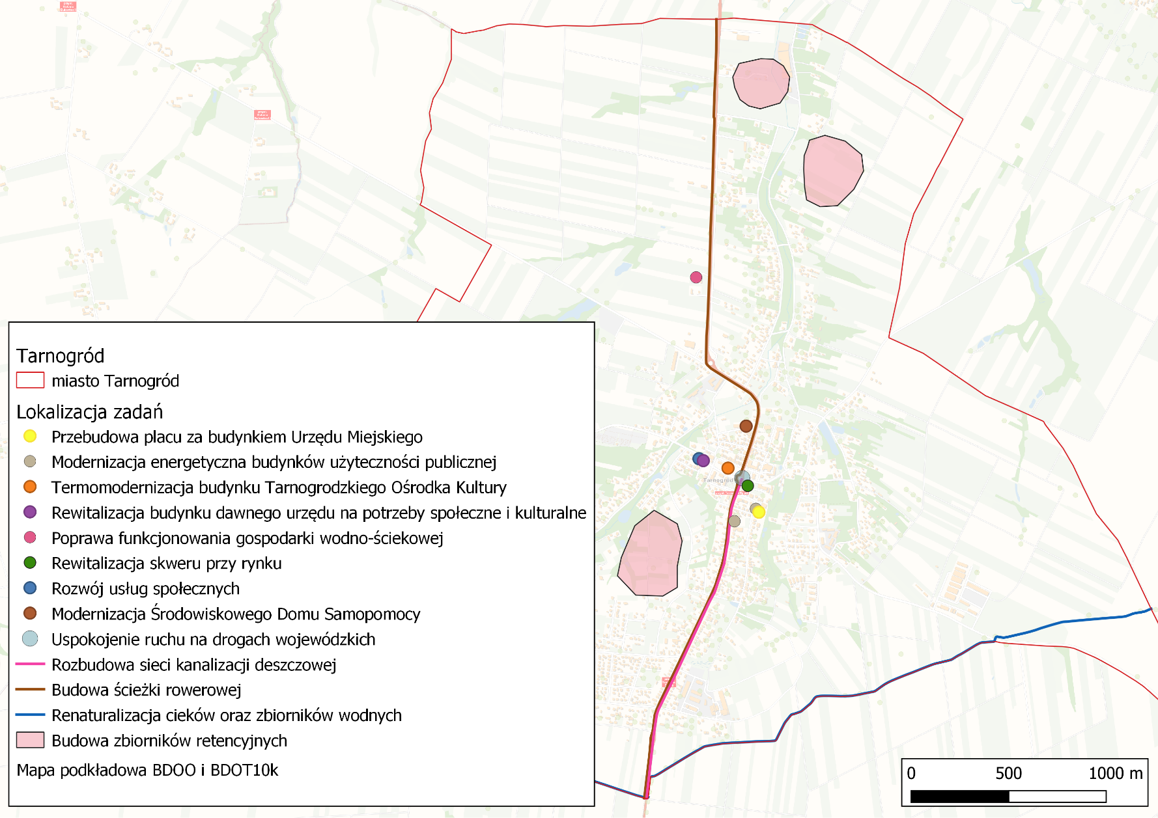
Rysunek 52. Znana lokalizacja zadań adaptacyjnych.
Źródło: opracowanie własne

Wdrażanie Planu Adaptacji
Wdrażanie Planu Adaptacji jest najważniejszym etapem jego realizacji i kluczowym elementem procesu adaptacji wskazanego obszaru. Tylko zrealizowanie planu adaptacji może przynieść jakiekolwiek efekty w kierunku zminimalizowania skutków zmian klimatu.
Na wdrażanie MPA składa się kilka elementów:
- Organizacja struktur – należy wyznaczyć struktury w Urzędzie Miasta, które odpowiadać będą za realizację zapisów Planu Adaptacji. Struktura takiej jednostki powinna odpowiadać możliwościom kadrowym oraz być uzależniona od wielkości miasta. Zaleca się, aby nadzór nad wdrażaniem MPA pełnił organ wykonawczy gminy (burmistrz).
- Koordynacja polityk – nowo opracowywane polityki miasta w przyszłości powinny zostać skoordynowane z Planem Adaptacji, tzn. ich zapisy powinny współgrać z celami i zadaniami wyznaczonymi z MPA, a szczególnie się nie wykluczać. Tym samym realizacja innych dokumentów strategicznych pozwoli na realizację Planu Adaptacji.
- Prawidłowa komunikacja – rozumiana tutaj jako dialog z interesariuszami. Współpraca z osobami, których działania adaptacyjne dotyczą w sposób bezpośredni pozwoli wypracować lepszą akceptację dla realizacji tych zadań, co tym samym przyczyni się do sprawniejszego wdrażania MPA.
- Proces doskonalenia – w miarę postępu czasu i rozwoju nauki ewolucji ulegają także metody adaptacyjne. W celu sprawnego wdrażania potencjalnych rozwiązań, jednostka odpowiedzialna za wdrażanie MPA powinna stale rozwijać swoje kompetencje oraz wiedzę.
- Finansowanie – warunkiem możliwości realizacji zadań adaptacyjnych jest również posiadane odpowiednich środków na ich realizację. Konieczne będzie więc zatem aktywne pozyskiwanie różnych wariantów montażu finansowego. W dalszej części opisano potencjalne źródła finansowania MPA biorąc pod uwagę, iż adaptacja obejmuje szerokie grono interesariuszy, więc propozycje nie odnoszą się jedynie do jednostek samorządu terytorialnego, ale także do jednostek podległych i podmiotów zewnętrznych.

Harmonogram wdrażania Planu Adaptacji
Plan Adaptacji podlega bieżącemu monitoringowi realizacji działań oraz bieżącej ewaluacji realizacji działań co dwa lata. Aktualizacje Planu Adaptacji przewiduje się po sześciu latach. Poniżej przedstawiono harmonogram wdrażania Planu Adaptacji do zmian klimatu dla Miasta Tarnogród.

Tabela 33. Przebieg wdrażania Planu Adaptacji do zmian klimatu dla Miasta Tarnogród.
Lp | Czynność | 2024 | 2025 | 2026 | 2027 | 2028 | 2029 | 2030
1 | Opracowanie  Planu
2 | Przyjęcie Planu przez  Radę Miasta
3 | Wdrażanie  Planu
4 | Bieżący monitoring i ewaluacja realizacji działań
5 | Aktualizacja  Planu
Źródło: opracowanie własne

Potencjalne źródła finansowania
Działania zawarte w Planie Adaptacji mogą być finansowane ze środków krajowych i regionalnych oraz funduszy Unii Europejskiej i współpracy UE z innymi krajami. Komisja Europejska zaproponowała wskaźnik wydatków klimatycznych na poziomie 25% budżetu 2021-2027 do osiągnięcia celów klimatycznych. W Polsce adaptacja do zmian klimatu nie jest priorytetowym obszarem wsparcia finansowego, ale wiele działań, szczególnie w zakresie ochrony środowiska i ekologii, finansowanych ze środków krajowych jest spójnych z celami adaptacyjnymi.

Dla jednostek samorządowych dostępnymi sposobami finansowania inwestycji są:
- środki własne,
- kredyty i pożyczki udzielane w bankach komercyjnych,
- kredyty i pożyczki preferencyjne udzielane przez instytucje wspierające rozwój gmin,
- dotacje państwowe z funduszy krajowych i zagranicznych,
- emisja obligacji.

Fundusze Europejskie na Infrastrukturę, Klimat i Środowisko (FEnIKS)
Program Fundusze Europejskie na Infrastrukturę, Klimat, Środowisko 2021-2027 (FEnIKS) stanowi kontynuacje dwóch wcześniejszych programów Infrastruktura i Środowisko 2007-2013 oraz 2014-2020. Głównym celem programu jest poprawa warunków rozwoju kraju poprzez budowę infrastruktury technicznej i społecznej zgodnie z założeniami zrównoważonego rozwoju, w tym poprzez:
- obniżenie emisyjności gospodarki, transformację w kierunku gospodarki przyjaznej środowisku i o obiegu zamkniętym,
- budowę efektywnego i odpornego systemu transportowego o jak najniższym negatywnym wpływie na środowisko naturalne,
- dokończenie realizacji odcinków sieci bazowej TEN-T do roku 2030,
- poprawę bezpieczeństwa transportu,
- zapewnienie równego dostępu do opieki zdrowotnej oraz poprawę odporności systemu ochrony zdrowia,
- wzmocnienie roli kultury w rozwoju społecznym i gospodarczym.
Realizacja programu zwiększy efektywność energetyczną mieszkalnictwa, budynków użyteczności publicznej i przedsiębiorstw oraz zwiększy udział zielonej energii z odnawialnych źródeł energii w końcowym zużyciu energii. Inwestycje w infrastrukturę energetyczną mają przynieść poprawę jakości i bezpieczeństwa funkcjonowania sieci elektroenergetycznych oraz rozwój inteligentnych sieci gazowych i wzrost ich znaczenia w nowoczesnym, zielonym systemie energetycznym. Inwestycje w sektorze środowiska mają przyczynić się do większej odporności na zmiany klimatu (w tym na susze i powodzie) oraz ochronę dziedzictwa przyrodniczego (wzrost zdolności retencyjnych oraz poprawę systemów monitorowania i zarządzania kryzysowego).
Oferta programu skierowana będzie do m.in.:
- przedsiębiorstw,
- jednostek samorządu terytorialnego,
- podmiotów świadczących usługi publiczne w ramach realizacji obowiązków własnych jednostek samorządu terytorialnego,
- właścicieli budynków mieszkalnych,
- państwowych jednostek budżetowych i administracji publicznej,
- dostawców usług energetycznych,
- zarządców dróg krajowych i linii kolejowych,
- służb ratowniczych (ratownictwo techniczne) i odpowiedzialnych za bezpieczeństwo ruchu,
- Państwowej Straży Pożarnej,
- podmiotów zarządzających portami lotniczymi oraz portami morskimi,
- organizacji pozarządowych,
- instytucji ochrony zdrowia, instytucji kultury,
Formy wsparcia:
- dotacje,
- instrumenty finansowe,
- instrumenty łączące finansowanie zwrotne i dotacje.
Krajowy Plan Odbudowy (KPO)
Krajowy Plan Odbudowy i Zwiększania Odporności (KPO) jest kompleksowym programem reform i projektów strategicznych. Jego celem jest wzmocnienie odporności społecznej i gospodarczej oraz budowa potencjału gospodarki na przyszłość.
KPO ma posłużyć odbudowie kondycji gospodarki oraz zwiększeniu jej odporności na ewentualne przyszłe kryzysy. Reformy zawarte w KPO powinny długofalowo realizować zieloną (neutralną klimatycznie i cyrkularną) i cyfrową transformację. Obecnie toczą się prace w grupach analizujących projekty z zakresu infrastruktura, transport, energia i środowisko, innowacje, cyfryzacja, zdrowie, społeczeństwo oraz spójność terytorialna.

Program Fundusze Europejskie dla Polski Wschodniej
Dokument ten ma na celu utrwalenie warunków sprzyjających konkurencyjności gospodarki oraz wyższej jakości życia w Polsce Wschodniej. Program ma na celu w szczególności:
- wsparcie konkurencyjności i innowacyjności przedsiębiorstw;
- zwiększanie atrakcyjności miast i podniesienie jakości życia mieszkańców w dobie zmian klimatu;
- zwiększenie dostępności transportowej (kolejowej i drogowej) makroregionu;
- wzrost wykorzystania potencjału turystyki dla rozwoju społeczno-gospodarczego.
Budżet, jakim operuje program to 2,65 mld EUR z Europejskiego Funduszu Rozwoju Regionalnego.
Program zakłada realizację sześciu priorytetów, w ramach których jednym z celi jest Energia i klimat: rozwój inteligentnych sieci energetycznych, dostosowanie miast do zmian klimatu, ochrona bioróżnorodności, podnoszenie świadomości ekologicznej.
W ramach priorytetu określono działanie FEPW.02.02 Adaptacja do zmian klimatu, którego celem szczegółowym jest Wspieranie przystosowania się do zmian klimatu i zapobiegania ryzyku związanemu z klęskami żywiołowymi i katastrofami, a także odporności, z uwzględnieniem podejścia ekosystemowego.
W ramach realizacji MPA, Miasto Tarnogród ma możliwość aplikowania o FEdPW na działania objęte wsparciem w projekcie, gdyż warunkiem otrzymania dofinansowania jest posiadanie Planu adaptacji do zmian klimatu.
Wsparcie zostanie przeznaczone na zwiększanie powierzchni czynnych biologicznie i hydrologicznie (rozszczelnianie) na obszarach zurbanizowanych oraz zagospodarowanie wód (w tym zatrzymanie, retencjonowanie i oczyszczanie wód opadowych) w zlewniach miejskich. Zastosowanie znajdą rozwiązania oparte na ekosystemach i zasobach naturalnych, obecnych i rozwijanych przez miasta (w tym zielono-niebieska infrastruktura i różnorodność biologiczna). W powyższym zakresie możliwe będzie współfinansowanie takich elementów jak m.in.:
- parki, parki kieszonkowe, ogrody, małe obszary leśne, trawiaste krawędzie, zielone dachy/ fasady/ściany, drzewa przydrożne,
- zrównoważone systemy retencji, zagospodarowania i oczyszczania wód opadowych (nawierzchnie przepuszczalne, podłoża strukturalne), stawy, zagospodarowanie nabrzeży, lokalne obniżenia z bioretencją, powierzchnie przepuszczalne, rewitalizacja koryt rzecznych/ cieków/ dolin, stawy retencyjne, niecki bioretencyjne, zbiorniki, rowy bioretencyjne, rowy infiltracyjne, ogrody deszczowe,
- żywopłoty, pasy dzikiej przyrody,
- zielone mosty nad korytarzami drogowymi, tunele pod korytarzami transportowymi,
- systemy (w tym urządzenia i instalacje oraz sposób kształtowania powierzchni terenu) mające za zadanie zapobieganie podtopieniom i zalaniom oraz ograniczanie skutków tych zjawisk, zwiększenie absorbcji gruntu, spowolnienie odpływu oraz retencjonowanie wody wraz z systemami jej dystrybucji podczas suszy.
Wsparciem objęte będzie również opracowanie dokumentów planistycznych oraz budowanie kompetencji w zakresie adaptacji do zmian klimatu dla miast PW+.
Fundusze europejskie dla Lubelskiego 2021-2027
Fundusze regionalne są podstawowym instrumentem rozwoju, jakim dysponują organy samorządu województwa.
Fundusze europejskie dla Lubelskiego przewidują 13 priorytetów w działaniach:
- Priorytet 1: badania naukowe i innowacje
- Priorytet 2: transformacja gospodarcza i cyfrowa regionu
- Priorytet 3: ochrona zasobów środowiska i klimatu
- Priorytet 4: efektywne wykorzystanie energii
- Priorytet 5: zrównoważona mobilność miejska
- Priorytet 6: zrównoważony system transportu
- Priorytet 7: rozwój infrastruktury społecznej i zdrowotnej
- Priorytet 8: zwiększenie spójności społecznej
- Priorytet 9: zaspokajanie potrzeb rynku pracy
- Priorytet 10: lepsza edukacja
- Priorytet 11: rozwój zrównoważony terytorialnie
- Priorytet 12: wsparcie wdrażania Funduszy europejskich dla Lubelskiego 2021-2027 w ramach EFS+
- Priorytet 13: wsparcie wdrażania Funduszy europejskich dla Lubelskiego 2021-2027 w ramach EFRR
Priorytet 3: ochrona zasobów i środowiska klimatu jest szczególnie ważny w kontekście adaptacji i mitygacji do zmian klimatu. Priorytet obejmuje cele szczegółowe:
- wspieranie przystosowania się do zmian klimatu i zapobiegania ryzyku związanemu z klęskami żywiołowymi i katastrofami, a także odporności, z uwzględnieniem podejścia ekosystemowego,
- wspieranie dostępu do wody oraz zrównoważonej gospodarki wodnej,
- wspieranie transformacji w kierunku gospodarki o obiegu zamkniętym i gospodarki zasobooszczędnej
- wzmacnianie ochrony i zachowania przyrody, różnorodności biologicznej oraz zielonej infrastruktury, w tym na obszarach miejskich, oraz ograniczanie wszelkich rodzajów zanieczyszczenia
Narodowy Fundusz Ochrony Środowiska i Gospodarki Wodnej
Narodowy Fundusz Ochrony Środowiska i Gospodarki Wodnej jest największą instytucją realizującą Politykę Ekologiczną Państwa poprzez finansowanie inwestycji w ochronie środowiska i gospodarce wodnej, w obszarach ważnych z punktu widzenia procesu dostosowawczego do standardów i norm Unii Europejskiej. Narodowy Fundusz działa od 1 lipca 1989 roku, a powstał na podstawie ustawy z dnia 31 stycznia 1980 roku o ochronie i kształtowaniu środowiska. Celem działalności Narodowego Funduszu jest finansowe wspieranie inwestycji ekologicznych o znaczeniu i zasięgu ogólnopolskim i ponadregionalnym oraz zadań lokalnych, istotnych z punktu widzenia potrzeb środowiska.
Dystrybucja środków finansowych z Narodowego Funduszu Ochrony Środowiska i Gospodarki Wodnej odbywa się w ramach następujących dziedzin:
- Ochrona powietrza,
- Ochrona wód i gospodarka wodna,
- Ochrona powierzchni ziemi,
- Ochrona przyrody i krajobrazu oraz leśnictwo,
- Geologia i górnictwo,
- Edukacja ekologiczna,
- Państwowy Monitoring Środowiska,
- Programy międzydziedzinowe,
- Nadzwyczajne zagrożenia środowiska,
- Ekspertyzy i prace badawcze.
W Narodowym Funduszu stosowane są trzy formy dofinansowywania:
- finansowanie pożyczkowe (pożyczki udzielane przez NF, kredyty udzielane przez banki ze środków NF, konsorcja, czyli wspólne finansowanie NF z bankami, linie kredytowe ze środków NF obsługiwane przez banki),
- finansowanie dotacyjne (dotacje inwestycyjne, dotacje nieinwestycyjne, dopłaty do kredytów bankowych, umorzenia),
- finansowanie kapitałowe (obejmowanie akcji i udziałów w zakładanych bądź już istniejących spółkach w celu osiągnięcia efektu ekologicznego).
Narodowy Fundusz Ochrony Środowiska ma bardzo istotne znaczenie dla ochrony środowiska i gospodarki kraju:
- finansuje ochronę środowiska,
- uruchamia środki innych inwestorów,
- stymuluje nowe inwestycje,
- wspomaga tworzenie nowych miejsc pracy,
- ważny dla zrównoważonego rozwoju.
Szczegółowy zakres działalności NFOŚiGW, lista programów i przedsięwzięć priorytetowych, kryteria i zasady udzielania wsparcia finansowego, a także wzory wniosków i procedury ich rozpatrywania dostępne są w oficjalnym serwisie internetowym: www.nfosigw.gov.pl oraz w siedzibie.

Wojewódzki Fundusz Ochrony Środowiska i Gospodarki Wodnej w Lublinie
Wojewódzki Fundusz Ochrony Środowiska i Gospodarki Wodnej w Lublinie to samodzielna instytucja finansowa, powołana do wspierania przedsięwzięć w dziedzinie ekologii. Realizacja zadań statutowych WFOŚiGW odbywa się zgodnie z corocznie uchwalanym planem pracy. Wsparcie finansowe realizowane jest poprzez udzielanie pożyczek i dotacji na zadania realizowane w następujących komponentach środowiska:
- ochrona wód,
- ochrona powietrza,
- adaptacja do zmian klimatu,
- gospodarka odpadami,
- różnorodność biologiczna.
Celami horyzontalnymi Funduszu realizowanymi w każdym z dziedzinowych celów środowiskowych Strategii są:
- poprawa stanu środowiska poprzez wsparcie realizacji zobowiązań środowiskowych, w szczególności wynikających z Traktatu Akcesyjnego;
- pełne wykorzystanie środków pochodzących z Unii Europejskiej niepodlegających zwrotowi, przeznaczonych na ochronę środowiska i gospodarkę wodną;
- wdrażanie innowacji z zakresu ochrony środowiska i gospodarki wodnej, poprawa efektywności energetycznej i wykorzystanie odnawialnych źródeł energii, niskoemisyjność gospodarki i społeczeństwa oraz tworzenie warunków do powstawania zielonych miejsc pracy, w tym rozwoju nowych technik i technologii służących między innymi racjonalnej gospodarce zasobami naturalnymi, zapobieganiu powstawaniu lub ograniczeniu emisji do środowiska;
- zrównoważone, efektywne korzystanie z zasobów, w tym z surowców pierwotnych;
- wzrost świadomości ekologicznej mieszkańców województwa poprzez edukację ekologiczną.
Program LIFE
Program LIFE to jedyny instrument finansowy Unii Europejskiej poświęcony wyłącznie współfinansowaniu projektów z dziedziny ochrony środowiska, w tym przyrody oraz wpływu człowieka na klimat i dostosowania się do jego zmian. Obecny Program LIFE – program działań na rzecz środowiska i klimatu, obejmujący perspektywę finansową 2021-2027, jest kontynuacją Programu LIFE funkcjonującego w latach 2014-2020.
Program działań na rzecz środowiska i klimatu (2021-2027) został ustanowiony Rozporządzeniem Parlamentu Europejskiego i Rady (UE) w dniu 29 kwietnia 2021 r.
Beneficjentem Programu LIFE może być każdy podmiot (jednostki, podmioty i instytucje publiczne lub prywatne) zarejestrowany na terenie państwa należącego do UE. Całkowity budżet Programu LIFE na lata 2021-2027 wynosi 5,432 mld euro, w tym na działania na rzecz środowiska – 3,488 mld euro oraz na rzecz klimatu – 1,944 mld euro.
Standardowe dofinansowanie projektu LIFE przez Komisję Europejską wynosi do 60% wartości kosztów kwalifikowanych, a w przypadku projektów przyrodniczych do 75% (w przypadku projektów służących gatunkom i siedliskom priorytetowym/zagrożonym). Polscy Wnioskodawcy mogą dodatkowo ubiegać się o współfinansowanie projektu ze środków krajowych NFOŚiGW uzupełniając montaż finansowy przedsięwzięcia nawet do 95% kosztów kwalifikowanych.

Program Horyzont Europa
„Horyzont Europa” to program ramowy Unii Europejskiej na rzecz badań i innowacji na lata 2021–2027. Dysponując budżetem w wysokości 95,5 mld EUR, w tym 5,4 mld EUR z instrumentu Next Generation EU, program uzupełnia krajowe i regionalne finansowanie badań naukowych i innowacji.
Program „Horyzont Europa” ma trzy filary:
- doskonała baza naukowa
- globalne wyzwania i europejska konkurencyjność przemysłowa
- innowacyjna Europa.
Dodatkowa część stanowiąca podstawę całego programu wspiera rozszerzenie opartego na doskonałości uczestnictwa podmiotów ze wszystkich państw członkowskich. Pozwoli to zoptymalizować krajowy potencjał w zakresie badań naukowych i innowacji w całej Europie, a tym samym wzmocnić europejską przestrzeń badawczą.
Zadaniem programu jest zagwarantowanie, że wkład UE w dziedziny nauki i technologii pomoże stawiać czoła poważnym globalnym wyzwaniom w obszarach krytycznych takich jak zdrowie, starzenie się, bezpieczeństwo, zanieczyszczenie i zmiana klimatu.

Opłaty środowiskowe, miejscowe i uzdrowiskowe
Opłaty ekologiczne są jednym z narzędzi służących ochronie środowiska i realizacji polityki ekologicznej stosowanym przez władze publiczne w gminach. Opłaty te stanowić mogą źródło finansowania inwestycji służących efektywnemu gospodarowaniu wodami opadowymi. W celu realizacji działań adaptacyjnych, szczególnie tych dotyczących zazieleniania, mogą zostać również wykorzystane środki pozyskane dzięki opłatom miejscowym i uzdrowiskowym.
Środki publiczne krajowe i unijne stanowią ważne wsparcie adaptacji do zmian klimatu, istnieje jednak wiele innych, potencjalnych źródeł finansowania, które mogą być angażowane w tym procesie. Uzupełniające źródło finansowania adaptacji stanowią środki pochodzące od osób prywatnych, przedsiębiorców czy też organizacji pozarządowych. Dodatkowymi formami finansowania adaptacji mogą być m.in.: budżet partycypacyjny, partnerstwo publiczno-prywatne, a nawet zbiórki społeczne.
Wzrastający poziom świadomości społecznej na temat zagrożeń spowodowanych zmianami klimatu oraz programy dofinansowań mogą zmobilizować mieszkańców do podejmowania inwestycji adaptacyjnych z własnych środków. W przypadku środków przedsiębiorców pewną motywacją do wspierania działań adaptacyjnych może stać się konieczność wykazania mierzalnych działań prośrodowiskowych (w ramach tzw. raportowania ESG). Co więcej, adaptacja do zmian klimatu jest dla firm szansą na rozwój nowych modeli biznesowych, które mogą przyczynić się do wzrostu ich konkurencyjności.
Działania adaptacyjne mogą być również realizowane przy wsparciu organizacji pozarządowych, które coraz częściej angażują się w ich wdrażanie, szczególnie w projekty dotyczące zazieleniania.
Mieszkańcy mają również możliwość decydowania o alokacji części środków publicznych poprzez budżet partycypacyjny, kiedy to wskazują projekty priorytetowe dla swojej społeczności. Takie podejście zwiększa zaangażowanie obywateli i prowadzi do bardziej skutecznego wykorzystania dostępnych zasobów.
Partnerstwa publiczno-prywatne stanowią kolejny istotny sposób finansowania działań adaptacyjnych. Współpraca między sektorem publicznym oraz prywatnym może przynieść wiele korzyści, nie tylko dostęp do zasobów finansowych, ale również nowoczesnych technologii oraz doświadczenia. Coraz bardziej popularnym sposobem finansowania działań adaptacyjnych, w szczególności dotyczących zazieleniania przestrzeni miejskich, stają się również zbiórki społeczne.

Monitoring i ewaluacja
Systematyczny monitoring Planu Adaptacji umożliwia efektywne przeprowadzenie procesu wdrażania oraz pozwala na bieżąco dostosowywać działania do zmieniających się warunków i potrzeb. Jednostka odpowiedzialna za monitoring MPA powinna gromadzić informacje w sposób kompleksowy i spójny, na określonym poziomie szczegółowości. Raport z realizacji powinien być także udostępniony mieszkańcom.

Monitoring MPA powinien obejmować następujące elementy:
- Wskazanie jasnych celów monitoringu i określenie, czego chcemy się dowiedzieć o działaniach adaptacyjnych;
- Zbieranie danych i informacji z różnych źródeł, które będą potrzebne do oceny postępów w realizacji działań adaptacyjnych;
- Analiza danych, która pozwoli na zrozumienie stanu obecnego i ewentualnych zmian, jakie zachodzą w wyniku wprowadzania działań adaptacyjnych;
- Weryfikacja, czy wybrane wskaźniki nadal są odpowiednie i adekwatne do oceny postępów. W miarę potrzeb można zmodyfikować wskaźniki lub cele, aby lepiej odzwierciedlały zmieniające się warunki;
- W przypadku stwierdzenia problemów z realizacją określonych działań, z osiągnięciem zakładanych celów, niezbędna jest wnikliwa diagnoza ich przyczyn. Zidentyfikowanie problemów i barier, które mogą utrudniać skuteczne wdrażanie działań adaptacyjnych, pozwoli na wcześniejsze reagowanie i wprowadzanie korekt w planie;
- Regularne raportowanie wyników monitoringu i opracowanie informacji zwrotnych, które jest kluczowe dla skutecznej komunikacji z interesariuszami. Okresową ocenę polityki adaptacyjnej miasta warto także wykorzystać w komunikacji z interesariuszami, w szczególności z mieszkańcami, którzy są głównym beneficjentem zmian z niej wynikających;
- Ciągłe doskonalenie procesu monitoringu, wskaźników dla działań i dla celów, aby adaptacja była skuteczna i efektywna w długim okresie. Okresowy monitoring może być również okazją do wskazania szeregu dobrych praktyk dot. działań adaptacyjnych i ich efektywnej realizacji.

Zgodnie z powyższym określa się zasady prowadzenia monitoringu MPA:
- monitorowanie realizacji działań adaptacyjnych powierza się Referatowi Budownictwa, Gospodarki Komunalnej i Ochrony Środowiska,
- ocena postępu realizacji Planu będzie dokonywana co dwa lata,
- raport z wdrażania Planu Adaptacji będzie przygotowywany w oparciu o informacje przekazane przez podmioty odpowiedzialne za inicjowanie i realizację działań adaptacyjnych.,
- raport będzie zawierał podstawowe informacje o zainicjowanych, przygotowanych, realizowanych działaniach adaptacyjnych prowadzonych w okresie sprawozdawczym,
- po zatwierdzeniu raportu przez Burmistrza Tarnogrodu, będzie on udostępniony w sposób umożliwiający opinii publicznej zapoznanie się z jego treścią.

Do monitoringu działań adaptacyjnych mogą zostać wykorzystane wskaźniki:

Zadaniem ewaluacji jest sprawdzenie, czy w wyniku podejmowanych działań powstały spodziewane rezultaty oraz czy przełożyły się one na realizację wyznaczonego celu nadrzędnego Planu Adaptacji. W procesie ewaluacji wykorzystywane są informacje pochodzące z monitoringu oraz dodatkowe badania ewaluacyjne i wskaźniki kontekstowe. Zestawienie proponowanych wskaźników zaprezentowano w poniższej tabeli – wskaźniki będą podlegać rozwojowi oraz doborze według potrzeb. Przyjęto, że Plan adaptacji ma formułę otwartą, co oznacza, że w przypadku zmian zarówno zewnętrznych, jak i wewnętrznych uwarunkowań społecznych i gospodarczych oraz wykreowania nowych projektów – możliwa będzie jej aktualizacja.
Ewaluacja ma na celu podnoszenie jakości działań poprzez zwiększenie jej adekwatności, skuteczności, użyteczności, efektywności i trwałości. Ewaluacja Planu będzie prowadzona w celu określenia rzeczywistych efektów zrealizowanych działań.
Wnioski płynące z ewaluacji stanowią podstawę aktualizacji zapisów Planu Adaptacji. O konieczności aktualizacji zdecyduje Burmistrz Tarnogrodu na podstawie raportów z monitoringu i ewaluacji.

Tabela 34. Przykładowe wskaźniki osiągnięcia celu nadrzędnego Planu Adaptacji w okresie sprawozdawczym – do wykorzystania według potrzeb.
Lp. | Mierniki i wskaźniki | Jednostka miary | Wartość w roku bazowym | Rok bazowy | Oczekiwany trend | Rok docelowy | Źródło danych
Obszar zieleń
 | Udział terenów zieleni w urządzonej w powierzchni  ogólnej miasta | % | 13,13 | 2021 | ↑ | 2030 | GUS
 | Obiekty oparte na przyrodzie (NBS) na omawianym terenie | szt. | 3 | 2022 | ↑ | 2030 | Urząd miejski w Tarnogrodzie
 | Ilość obiektów zieleni nieuporządkowanej | szt. | 0 | 2022 | ↑ | 2030 | Urząd miejski w Tarnogrodzie
 | Ilość naturalnych siedlisk na obszarach rolniczych | szt. | 0 | 2022 | ↑ | 2030 | Urząd miejski w Tarnogrodzie
Obszar retencja
 | Korzystający z sieci wodociągowej instalacji w % ogółu ludności | % | 99,4 | 2022 | ↑ | 2030 | GUS
 | Korzystający z sieci kanalizacyjnej instalacji w % ogółu ludności | % | 82,4 | 2022 | ↑ | 2030 | GUS
 | Zużycie wody na 1 mieszkańca | m³ | 40,7 | 2022 | ↓ | 2030 | GUS
 | Liczba powstałych w analizowanym roku obiektów retencjonujących wodę | szt. | 0 | 2022 | ↑ | 2030 | Urząd miejski w Tarnogrodzie
 | Długość wybudowanej, rozbudowanej lub zmodernizowanej sieci kanalizacyjnej | szt. | 0 | 2022 | ↑ | 2030 | Urząd miejski w Tarnogrodzie
 | Ilość wymienionych wodomierzy | szt. | 0 | 2022 | ↑ | 2030 | Urząd miejski w Tarnogrodzie
 | Długość wybudowanej w danym roku kanalizacji deszczowej | szt. | 0 | 2022 | ↑ | 2030 | Urząd miejski w Tarnogrodzie
Obszar transport
 | Długość ścieżek rowerowych (na terenie gminy) | km | 8,6 | 2022 | ↑ | 2030 | GUS
 | Miejska (gminna) komunikacja publiczna | szt. | 1 | 2022 | ↑ | 2030 | Urząd miejski w Tarnogrodzie
 | Liczba stref transportu „uspokojonego” | ocena opisowa | 0 | 2022 | ↑ | 2030 | Urząd miejski w Tarnogrodzie
 | Liczba zielonych przystanków na terenie miasta | szt. | 0 | 2022 | ↑ | 2030 | Urząd miejski w Tarnogrodzie
 | Udział parkingów wykonanych w technologii nieprzepuszczającej wody | % | 0 | 2022 | ↑ | 2030 | Urząd miejski w Tarnogrodzie
Obszar powietrze
 | Liczba wybudowanych w analizowanym roku jednostek wytwarzania energii elektrycznej z OZE | szt. | 16 | 2022 | ↑ | 2030 | PGE DYSTRYBUCJA S.A., Urząd miejski w Tarnogrodzie
 | Ilość udzielonych dotacji w ramach gminnego programu dotacji na wymianę źródła ciepła na odnawialne źródła energii | szt. | 0 | 2022 | ↑ | 2030 | Urząd miejski w Tarnogrodzie
 | Liczba budynków użyteczności publicznej poddanych termomodernizacji | szt. | 0 | 2022 | ↑ | 2030 | Urząd miejski w Tarnogrodzie
 | Liczba przeprowadzonych kontroli spalania odpadów w przydomowych kotłach | szt. | 0 | 2022 | ↑ | 2030 | Urząd miejski w Tarnogrodzie
 | Liczba zmodernizowanych lamp | szt. | 0 | 2022 | ↑ | 2030 | Urząd miejski w Tarnogrodzie
Obszar bezpieczeństwo
 | Zakupione doposażenie jednostki Straży Pożarnej | szt. | 0 | 2022 | ↑ | 2030 | KSRG OSP Tarnogród
 | Zaktualizowane/opracowane plany kryzysowe | szt. | 0 | 2022 | ↑ | 2030 | Urząd Miejski w Tarnogrodzie
Obszar edukacja
 | Ilość akcji informacyjnych na temat zmian klimatu oraz mitygacji i adaptacji do nich | szt./rok | 0 | 2022 | ↑ | 2030 | Urząd miejski w Tarnogrodzie
 | Przeprowadzone działania edukacyjne zgodnie z zadaniami niniejszego dokumentu | szt./rok | 0 | 2022 | ↑ | 2030 | Urząd miejski w Tarnogrodzie
Źródło: opracowanie własne

Analiza oddziaływania na środowisko realizacji Planu Adaptacji do zmian klimatu

Potencjalne zmiany istniejącego stanu środowiska w przypadku braku realizacji projektu
Celem projektu Planu Adaptacji jest adaptacja Miasta Tarnogród do zmian klimatu oraz zapewnienie wysokiej jakości życia mieszkańców w zmieniających się warunkach. Zawarte w dokumencie rozwiązania inwestycyjne, organizacyjne oraz edukacyjne przyczynią się do adaptacji obszaru do zmian klimatu, ich mitygacji oraz właściwego, zgodnego z zasadą zrównoważonego rozwoju gospodarowania zasobami przyrodniczymi. W przypadku braku wdrażania Planu Adaptacji, może nastąpić pogorszenie poziomu życia mieszkańców oraz stanu środowiska na omawianym terenie.

Brak realizacji zapisów projektu Miejskiego Planu Adaptacji może doprowadzić m.in. do:
- pogorszenia stanu i jakości powietrza atmosferycznego (związanego z zaniechaniem m.in. działań z zakresu OZE),
- pogorszenia jakości i zasobności wód powierzchniowych i podziemnych,
- pogorszenia stanu gospodarki wodno-ściekowej,
- pogorszenia systemu gospodarowania odpadami, w tym ograniczenia powstawaniu odpadów,
- pogorszenia stanu zasobów przyrodniczych, różnorodności biologicznej, obszarów cennych przyrodniczo, obszarów zieleni miejskiej,
- pogorszenia jakości życia mieszkańców z uwagi na zachodzące zmiany klimatu.

Pozytywnym skutkiem środowiskowym, w przypadku zaniechania realizacji założeń projektu Planu Adaptacji, będzie wyeliminowanie negatywnego, krótkotrwałego wpływu występującego podczas działań typowo inwestycyjnych m.in. budowy, rozbudowy i modernizacji sieci wodociągowej, czy budowy, rozbudowy i przebudowy ciągów komunikacyjnych.
W przypadku braku realizacji powyższych zamierzeń nie dojdzie do zajęcia nowych powierzchni biologicznie czynnych, wzrostu emisji hałasu oraz gazów i pyłów do powietrza w miejscach dotąd nieprzekształconych antropogenicznie. Brak realizacji zamierzeń inwestycyjnych wiąże się z mniejszą ingerencją w komponenty środowiska tj.: wody, gleby, środowisko przyrodnicze oraz krajobraz lokalny.
Zaniechanie założeń projektu Planu wiąże się z mniejszym prawdopodobieństwem zniszczenia siedlisk przyrodniczych oraz naruszenia funkcjonowania korytarzy migracyjnych czy też obszarów chronionych. Realizacja zadań ingerujących w stan środowiska wiąże się z niedogodnościami na etapie wdrażania, jednak skutkuje szeregiem korzyści po zakończeniu inwestycji (poprawa stanu powietrza, poprawa efektywności energetycznej, poprawa mobilności, szczelny system wodociągowy).

Analiza rozwiązań mających na celu zapobieganie, ograniczanie lub kompensację przyrodniczą negatywnych oddziaływań na środowisko, mogących być rezultatem realizacji projektowanego dokumentu
Negatywne oddziaływanie na środowisko inwestycji, szczególnie tych związanych z m.in. budową, rozbudową i modernizacją sieci kanalizacyjnej, rozbudową i przebudową ciągów komunikacyjnych (dróg rowerowych, ciągów pieszych) można ograniczyć do racjonalnego poziomu poprzez dobrze przemyślany wybór lokalizacji, ponieważ skala wywoływanych przez nie przekształceń środowiska zależeć będzie w znacznym stopniu od lokalnych uwarunkowań.
Wykaz inwestycji zamieszczonych w Planie Adaptacji powinien być realizowany zgodnie z zaleceniami wynikającymi z wydanych decyzji o środowiskowych uwarunkowaniach. Podczas podejmowania nowych działań inwestycyjnych należy brać pod uwagę lokalizację form ochrony przyrody, zakazy i nakazy wynikające z aktów prawa miejscowego, uchwał powołujących dane formy ochrony przyrody lub planów zadań ochronnych i planów ochrony ww. obszarów. Każdorazowe podjęcie działań inwestycyjnych, mogących negatywnie oddziaływać na środowisko, wymaga przeprowadzenia postępowania określającego wpływ na środowisko w drodze odrębnej procedury (decyzje o środowiskowych uwarunkowaniach).
Do ogólnych działań ograniczających oddziaływanie należą:
- w czasie realizacji inwestycji prawidłowe zabezpieczenie techniczne sprzętu i placu budowy, w tym zwłaszcza w miejscach styku z ekosystemami szczególnie wrażliwymi na zmiany warunków siedliskowych,
- stosowanie odpowiednich technologii, materiałów i rozwiązań konstrukcyjnych,
- maskowanie elementów dysharmonijnych dla krajobrazu,
- odpowiedni wybór lokalizacji inwestycji, uwzględniający zapisy dokumentów lokalnych oraz wyższego szczebla.

W przypadku gdy całkowite uniknięcie danego oddziaływania jest niemożliwe i istnieje niebezpieczeństwo nieodwracalnego zniszczenia szczególnie cennych elementów przyrody, konieczne jest podjęcie odpowiednio wcześniej działań kompensacyjnych. Należy m.in. zapewnić odtworzenie zniszczonych siedlisk w miejscach zastępczych, sztuczne zasilanie osłabionych populacji, tworzenie alternatywnych połączeń przyrodniczych i różnorodnych tras migracji zwierząt.
W wyniku realizacji projektu Planu Adaptacji może potencjalnie dojść do oddziaływania na obszary chronione, dlatego ważne jest, aby wszelkie przedsięwzięcia wynikające z Planu Adaptacji były przeprowadzone zgodnie z przepisami dotyczącymi gospodarowania na obszarach objętych prawną formą ochrony przyrody.
Minimalizacja negatywnego wpływu na środowisko możliwa jest m.in. poprzez prowadzenie świadomej polityki przestrzennej popartej stosownymi zapisami w dokumentach prawa lokalnego oraz zachowanie walorów przyrodniczych w mieście.
Poniżej przedstawiono propozycje zapobiegania, łagodzenia negatywnego wpływu na środowisko, będącego konsekwencją realizacji działań ujętych w Planie Adaptacji na poszczególne komponenty środowiska:

Ochrona powierzchni ziemi i wód:
- Na etapie projektowania należy rozważać koncepcje organizacji placu budowy i jego zaplecza z uwzględnieniem zasady minimalizacji zajęcia terenu i przekształcenia jego powierzchni.
- Po zakończeniu prac budowlanych, w razie konieczności, należy przeprowadzać rekultywację.
- W projekcie i wykonawstwie należy minimalizować zakres robót powodujących zdejmowanie warstw próchniczych gleby, a także zaplanować wykorzystanie nadmiarów ziemi pochodzącej z wykopów.
- W opisach technicznych projektów budowlanych należy zaplanować miejsca przeznaczone do składowania substancji podatnych na migrację wodną.
- Prawidłowe przechowywane substancji ropopochodnych oraz innych materiałów.
- Opracowanie procedury na wypadek wystąpienia awarii na placu budowy, by nie doprowadzić do zanieczyszczenia środowiska gruntowo-wodnego.
- Właściwe postępowanie z odpadami.
- Prowadzenie selektywnej zbiórki odpadów nadających się do odzysku lub unieszkodliwiania, a odpady niebezpieczne gromadzić w szczelnych, oznakowanych pojemnikach, w wydzielonym miejscu.
- Powstające podczas realizacji inwestycji oraz eksploatacji obiektu odpady należy przekazywać tylko wyspecjalizowanym jednostkom posiadającym zezwolenie na odzysk, utylizację, zbieranie i transport tych odpadów.
- Materiał pozostały po robotach ziemnych w miarę możliwości należy wykorzystywać na miejscu.
- Ograniczenie uszczelniania zlewni, np. poprzez planowanie rezerw terenu, które ma służyć zapewnieniu możliwości swobodnej infiltracji wód do ziemi.
- Uregulowanie gospodarki wodami opadowymi - oczyszczenie ich oraz możliwość ich retencjonowania w celu ograniczenia spływu powierzchniowego, należy przy tym brać pod uwagę nie tylko dany obszar, ale i obszar położony niżej w zlewni (jest to szczególnie ważne w miastach).
- Prowadzenie robót budowlanych w sposób zapewniający ochronę wód.
Ochrona powietrza:
- Wykonawcy wybierani do realizacji poszczególnych zadań powinni używać nowoczesnego sprzętu i wykazać się dbałością o prawidłową eksploatację i właściwą konserwację sprzętu i środków transportu. Takie zapisy mogą znaleźć się na odpowiednich etapach procedur przetargowych.
- Niedopuszczalne jest palenie na terenie budowy papy, opon, rozpuszczalników, farb oraz innych materiałów.
- Pogłębiona analiza lokalizacji przedsięwzięcia.
- Zminimalizowaniu ryzyka awarii poprzez stosowanie sprawdzonych rozwiązań i nowoczesnego sprzętu.
- Prowadzenie prac budowlanych poza okresem lęgowym ptaków, rozrodu płazów.
- Prowadzenie prac budowlanych i rozbiórkowych w porze dziennej.
- Stosowanie przepisów BHP.
- Zastosowanie do budowy nowoczesnego sprzętu, który emituje mniejsze ilości spalin.
- Na etapie eksploatacji - prowadzenie monitoringu powietrza.
- Unikanie emisji głównie substancji pyłowych na etapie budowy, rozbudowy czy modernizacji obiektów.
- Przestrzeganie zaostrzonych zapisów pozwoleń budowlanych.
Różnorodność biologiczna (w tym fauna, flora, obszary chronione):
- Minimalizacja negatywnych oddziaływań inwestycji infrastrukturalnych wymaga (oczywiście nie jest to konieczne w przypadku każdej inwestycji) wcześniejszych terenowych inwentaryzacji zasobów środowiska przyrodniczego. Inwentaryzacja pozwoli na precyzyjne dostosowanie ogólnych zaleceń do realiów danego zadania inwestycyjnego i uniknięcie spowodowania znaczących szkód w środowisku przyrodniczym i wiążących się z tym komplikacji w trakcie realizacji poszczególnych inwestycji.
- W przypadku prac termomodernizacyjnych budynków czy remontów elewacji bądź pokrycia dachowego budynków należy przeprowadzić inwentaryzację ornitologiczną i chiropterologiczną.
- Wykorzystanie rozwiązań technologicznych umożliwiających zachowanie istniejących stosunków wodnych.
- Ograniczenie na etapie planowania i wykonawstwa wycinki drzew i krzewów oraz naruszania cennych siedlisk.
- Wycinkę drzew i krzewów należy ograniczyć do niezbędnego minimum wynikającego z bezpośredniej kolizji z przedmiotowym przedsięwzięciem.
- Za wycinkę drzew i krzewów należy dokonać nasadzeń zastępczych. Do nasadzeń należy wykorzystać jedynie rodzime gatunki drzew i krzewów. Oszacowanie ilości drzew i krzewów do wycinki oraz wskazanie lokalizacji nasadzeń zastępczych należy uzgodnić po sporządzeniu operatu dendrologicznego.
- Wycinkę drzew i krzewów należy prowadzić poza sezonem wegetacyjnym.
- Drzewa i krzewy nieprzeznaczone do wycinki, a które znajdują się w sąsiedztwie prac budowlanych, należy zabezpieczyć przed uszkodzeniem pni, korzeni i konarów.
- Wykopy wykonywane w strefie korzeniowej drzew będą wykonywane wyłącznie ręcznie.
- Roboty ziemne w obrębie korzeni drzew i krzewów nie powinny być prowadzone w okresie wegetacji roślin, a szczególnie w okresie letnim. Najkorzystniejszym okresem do wykonania tych robót są miesiące od października do końca marca.
- Wykopy w obrębie drzew nie powinny trwać dłużej niż dwa tygodnie, a przy wietrznej, wilgotnej pogodzie trzy tygodnie. W celu niedopuszczenia do przesuszenia systemu korzeniowego, wykopy przy drzewach i krzewach powinny być zasypywane w jak najkrótszym czasie.
- Powstałe wykopy w sąsiedztwie drzew i krzewów należy zasypać warstwą kompostu lub ziemi urodzajnej.
- W przypadku kolizji konarów drzew z pracą sprzętu budowlanego, w wyniku którego może dojść do uszkodzenia mechanicznego, gałęzie zagrożone uszkodzeniem należy podwiązać do gałęzi położonych powyżej. Jeżeli jest to zabieg niewystarczający, w ostateczności należy usunąć lub skrócić kolidujące gałęzie, a rany po cieciach należy zabezpieczyć środkiem impregnującym z dodatkiem środka grzybobójczego.
- W przypadku braku możliwości nienaruszenia siedlisk rzadkich/chronionych gatunków, należy wziąć pod uwagę możliwość przeniesienia populacji.
- Nie należy prowadzić robót budowlanych w okresie lęgowym, jeśli na obszarze inwestycji lub w jej pobliżu gniazdują ptaki.
- W przypadku istotnego zagrożenia hałasem, mogącego płoszyć chronione gatunki zwierząt w okresie rozrodczym (i/lub powodujące ponadnormatywną emisję na terenach mieszkaniowych), należy rozważyć zastosowanie ekranów.
- Stosowanie technologii w jak najmniejszym stopniu wpływającej na środowisko (ograniczającej emisję zanieczyszczeń i hałasu).
- Uwzględnianie wariantu lokalizacyjnego w sposób zgodny z dokumentami planistycznymi, przepisami i aktami prawnymi obowiązującymi dla poszczególnych form ochrony przyrody, a także biorąc pod uwagę potrzeby ochrony siedlisk przyrodniczych, siedlisk zwierząt i roślin oraz korytarze migracyjne i łączność ekosystemów.
Ochrona przed hałasem i drganiami:
- Ograniczenie prac związanych z wykorzystaniem głośnego sprzętu, do pory dziennej między 7:00 a 20:00.
- W miejscach szczególnie wrażliwych, obok zabudowy mieszkaniowej należy ograniczyć prędkość pojazdów dowożących materiały budowlane ze względu na drgania przenoszące się na konstrukcje budynków oraz wpływ na klimat akustyczny otoczenia.
- Projektanci powinni zwrócić uwagę na propozycję lokalizacji baz zaplecza technicznego budowy tak, aby planować je możliwe z dala od okien budynków mieszkalnych.
- Na terenach zwartej zabudowy mieszkaniowej należy tak planować roboty budowlane w ramach poszczególnych zadań, by prowadzić prace związane z emisją hałasu w tym samym czasie tylko po jednej stronie budynku, aby w mieszkaniu były pomieszczenia nienarażone na emisję hałasu.
- Organizacja pracy, ograniczająca liczbę osób i czas ekspozycji na hałas.
- Stosowanie harmonogramów prac, ograniczających narażenie na hałas.
- Stosowanie tzw. cichych nawierzchni.
- Ograniczenie do minimum strefy bezpośredniej ingerencji w środowisko.
- Racjonalna gospodarka materiałami i minimalizacja powstawania odpadów.
- Sprawne przeprowadzenie prac.
- Ograniczenie do niezbędnego minimum usuwania drzew i krzewów będących w kolizji z planowaną inwestycją.
- Dobór gatunków roślin pełniących rolę dźwiękochronną dostosowanych do wymogów siedliska.
- Stosowanie barier akustycznych na etapie realizacji konkretnych inwestycji drogowych (szczególnie w miejscach przejścia dróg uciążliwych przez tereny mieszkaniowe i usług chronionych).
- Zastosowania odpowiednio szerokich pasów zieleni o zróżnicowanej wysokości tak, aby zapewnić maksymalne wartości pochłaniania i odbijania fali akustycznej.

Opis oddziaływania działań przewidzianych do realizacji w ramach projektu Planu Adaptacji
Analizie poddano zadania mogące oddziaływać na środowisko zgodnie z wytycznymi określonymi w rozporządzeniu Rady Ministrów z dnia 10 września 2019 r. w sprawie przedsięwzięć mogących znacząco oddziaływać na środowisko (Dz. U. z 2019 r. poz. 1839).
Budowa zbiorników retencyjnych
Budowa zbiorników retencyjnych pozytywnie wpłynie na rozwój zasobów naturalnych. Mając na uwadze charakter zadania oraz zastosowanie rozwiązań chroniących środowisko, na etapie realizacji przedsięwzięcia nie przewiduje się negatywnego oddziaływania inwestycji w odniesieniu do realizacji celów środowiskowych wyznaczonych dla wód powierzchniowych i podziemnych, w tym nadmiernej eksploatacji zasobów wodnych. Prace powinny być wykonywane zgodnie ze sztuką budowlaną, przy jak najmniejszym zajęciu terenu – w pasie modernizowanego oraz przebudowywanego wału. Działanie nie będzie powodować zmiany stosunków gruntowo-wodnych, należy uznać, że planowane działania, w trakcie realizacji nie będą wykazywać znaczącego negatywnego oddziaływania na powierzchnię ziemi oraz środowisko gruntowo – wodne. Prace realizacyjne oraz transport niezbędnych do wykonania prac elementów, będą wiązały się z krótkotrwałą emisją spalin, pyłu oraz hałasu, jednakże odbędą się w sposób możliwie najmniej inwazyjny. Ze względu na skalę oraz czasowe oddziaływanie prac nie przewiduje się znaczącego pogorszenia warunków aerosanitarnych w rejonie i otoczeniu przedsięwzięcia. Na etapie realizacji, obejmującym modernizację i przebudowę obwałowania, nastąpi likwidacja roślinności i siedlisk w pasie terenu o szerokości odpowiadającej planowanemu śladowi wałów. Realizacja zadania nie stanowi znaczącego zagrożenia dla roślinności, w tym roślinności chronionej występującej na terenie Miasta Tarnogród. Jeżeli niezbędne jest umacnianie brzegów, należy również dążyć do ograniczenia zniszczeń w siedliskach ptaków gnieżdżących się w pasie roślinności przybrzeżnej. Podobnie jak w przypadku oddziaływania inwestycji na florę, oddziaływanie przedsięwzięcia będzie miało miejsce jedynie na etapie inwestycyjnym. Emisja hałasu i drgań związana z prowadzeniem prac będzie powodować płoszenie zarówno gatunków awifauny, jak również fauny wodnej. Aby zminimalizować wpływ hałasu na faunę w otoczeniu przedsięwzięcia termin realizacji prac zostanie zaplanowany etapowo oraz poza okresami lęgowymi ptaków (1 marca - 15 sierpnia, chyba, że potwierdzony będzie brak lęgów) oraz tarła ryb (1 marca- 30 czerwca).
Budowa i modernizacja sieci wodociągowej, kanalizacyjnej oraz deszczowej
Na etapie realizacji mogą wystąpić zagrożenia związane z prowadzonymi pracami budowlanymi, tj.:
- naruszenie wierzchnich warstw gleby w związku z wykopami ziemnymi,
- emisja niezorganizowana hałasu i pyłów w związku z dojazdem koparki i samochodów dostarczających materiały budowlane,
- skażenie powierzchni ziemi i gleby spowodowane wyciekiem olejów i substancji ropopochodnych.
Należy podkreślić, że wszystkie wymienione zagrożenia można w pewnym zakresie zminimalizować, wymaga to jednak przestrzegania ustalonego reżimu czasowego i technicznego prowadzonych prac. Inwestycja po zakończeniu i przywróceniu stanu środowiska do stanu poprzedzającego inwestycję nie powinna spowodować znaczących zagrożeń dla miejscowej przyrody.
Okres budowy będzie w sposób minimalny wpływał na stan wód powierzchniowych i podziemnych. Zgodnie z przepisami sanitarnymi plac budowy powinien być wyposażony w przewoźny pawilon socjalno-biurowy i urządzenia sanitarne bezodpływowe do zaspokojenia podstawowych potrzeb fizjologicznych. Zadanie będzie oddziaływać na warunki aerosanitarne jedynie w okresie budowy. Głównymi źródłami zanieczyszczenia atmosfery będą na tym etapie pojazdy transportujące materiały, praca maszyn i pojazdów pracujących na budowie oraz przemieszczanie mas ziemnych. Na stan zanieczyszczenia powietrza atmosferycznego związanego z emisją komunikacyjną wpływają następujące czynniki: natężenie i struktura ruchu, rodzaj i ilość emitowanych zanieczyszczeń gazowych, warunki rozprzestrzeniania się zanieczyszczeń w atmosferze. Roboty ziemne wykonywane szczególnie przy dużej turbulencji powietrza spowodują miejscowo (w rejonie wykonywanych robót) pogorszenie stanu powietrza atmosferycznego, głównie zanieczyszczeń pyłowych. Pogorszenie to będzie miało charakter przemijalny i nie będzie miało wpływu na ogólny stan areosanitarny na omawianym terenie. Występujące uciążliwości, związane głownie z pracami ziemnymi, mają charakter lokalny i przemijalny. Wystąpi emisja niezorganizowana hałasu. Zasadniczym źródłem hałasu związanym z tym etapem realizacji sieci będzie praca urządzeń typu koparka, spycharka oraz hałas komunikacyjny związany z ruchem samochodów transportowych.
Funkcjonowanie sieci wodociągowej nie powoduje żadnych negatywnych oddziaływań na wody podziemne i powierzchniowe pod względem ich jakości. W związku z funkcjonowaniem wodociągu nie będą powstawały żadne zanieczyszczenia pyłowo-gazowe. Brak jest źródeł emisji zanieczyszczeń do powietrza. Emisje pyłowo-gazowe mogą wystąpić wyłącznie na etapie realizacji przedsięwzięcia. Jedynymi źródłami hałasu związanymi z planowanym przedsięwzięciem będą sporadyczne awarie lub remonty sieci wodociągowej występujące podczas eksploatacji. Oceniana inwestycja, po zrealizowaniu projektu nie będzie miała wpływu na powierzchnię ziemi i glebę, pod warunkiem zastosowania właściwych rozwiązań projektowych, rzetelnego wykonawstwa oraz prawidłowo prowadzonej eksploatacji.
W przypadku kanalizacji deszczowej zaznaczono, iż woda odprowadzana musi być dobrze oczyszczona. Dzięki temu uniknie się wzmożonej presji na zasoby wodne. Ponadto, realizacja tego zadania jest możliwa tylko w przypadku braku możliwości innych zadań z zakresu retencji.

Propozycja działań alternatywnych
Art. 51, ust. 2, pkt. 3b ustawy z dnia 3 października 2008 roku o udostępnianiu informacji o środowisku i jego ochronie, udziale społeczeństwa w ochronie środowiska oraz o ocenach oddziaływania na środowisko (Dz.U. z 2024 r., poz. 1112 t.j.) nakłada obowiązek przedstawienia rozwiązań alternatywnych do rozwiązań zawartych w projektowanym dokumencie.
Dla zadań zawartych w projekcie Planu Adaptacji można zaproponować następujące działania alternatywne:
    - zmiana lokalizacji danego działania.
    - zmiana technologii realizacji zadania.
    - wybór alternatywnych materiałów do realizacji zadania.
    - rozważenie różnych wariantów organizacyjnych realizacji zadania i dobór odpowiedniego.
    - modyfikacja zakresu zadania, częściowe lub całkowite odstąpienie od realizacji zadania, jeśli decyzja o środowiskowych uwarunkowaniach dla danego zdania będzie wskazywać na taką potrzebę.
W przypadku projektu Planu Adaptacji nie ma możliwości precyzyjnego określenia działań alternatywnych dla wskazanych działań ze względu na wysoki stopień ogólności dokumentu. Plan jest koncepcją rozwoju i przebudowy społecznej, infrastrukturalnej i przestrzennej obszaru miasta, która jako wizja całościowa i spójna pozwoli osiągnąć zamierzone efekty. Dlatego też wprowadzanie na tym etapie rozwiązań alternatywnych zaburzałoby spójność wspomnianej wizji. Należy jednak podkreślić, że istnieją duże możliwości w doborze najlepszych pod względem oddziaływania na środowisko wariantów lokalizacyjnych, technologicznych czy organizacyjnych.
Podkreślając charakter dokumentu o wysokim stopniu ogólności oraz brak możliwości precyzyjnego wskazania działań alternatywnych, należy w przypadku wszystkich przedsięwzięć przeanalizować działania alternatywne na etapie wydawania decyzji o środowiskowych uwarunkowaniach zgodnie z ustawą z dnia 3 października 2008 r. o udostępnianiu informacji o środowisku i jego ochronie, udziale społeczeństwa w ochronie środowiska oraz o ocenach oddziaływania na środowisko.
W związku z ciągłym rozwojem gospodarczym regionu oraz wzrostem poziomu konsumpcji, brak realizacji Planu Adaptacji prowadzić będzie do pogorszenia jakości życia mieszkańców oraz wszystkich elementów środowiska.

Podsumowanie
Plan Adaptacji do zmian klimatu dla Miasta Tarnogród stanowi kluczowy dokument, mający na celu zapewnienie mieszkańcom wysokiej jakości życia w warunkach zmieniającego się klimatu. Kwestia adaptacji do zmian klimatycznych jest uwzględniona w takich strategicznych dokumentach jak „Krajowa Polityka Miejska 2030” oraz „Polityka Ekologiczna Państwa 2030”. Projekt Miejskiego Planu Adaptacji (MPA) został przygotowany zgodnie z wytycznymi zawartymi w Podręczniku adaptacji dla miast oraz aktualizacją wytycznych z 2023 roku.
Prace nad Planem Adaptacji dla Miasta Tarnogród współfinansowano ze środków programu Fundusze Europejskie dla Lubelskiego 2021-2027, który jest częścią Europejskiego Funduszu Rozwoju Regionalnego, w ramach działania 3.2: Dostosowanie do zmian klimatu oraz zapobieganie powodziom i suszom.
MPA określa nadrzędny cel, jakim jest „Zapewnienie zrównoważonego rozwoju oraz efektywnego funkcjonowania gospodarki i społeczeństwa w warunkach zmian klimatu” oraz sześć celów podrzędnych wspierających jego realizację. Opracowano sześć grup działań adaptacyjnych, w ramach których wyznaczono konkretne zadania.
Realizacja tych zadań przyczyni się do osiągnięcia głównego celu planu i stanowi odpowiedź władz lokalnych oraz mieszkańców na zagrożenia wynikające ze zmian klimatycznych. Cele i zadania koncentrują się na obszarach uznanych za wrażliwe, takich jak rozwój zieleni miejskiej, wspieranie retencji w obszarze miejskim, rozwój transportu ekologicznego oraz poprawa jakości powietrza.
Wdrożenie tych działań będzie kluczowym krokiem w procesie adaptacji miasta do zmian klimatu, co w dłuższej perspektywie przyczyni się do poprawy jakości życia mieszkańców, stanu środowiska oraz zrównoważonego rozwoju gminy.

Spis tabel
Tabela 1. Słownik skrótów. 5
Tabela 2. Oddziaływanie zmian klimatu na jakość wody słodkiej. 20
Tabela 3. Dane demograficzne miasta. 27
Tabela 4. Liczba ludności miasta w latach 2013-2022. 27
Tabela 5. Podmioty gospodarcze wg klas wielkości w latach 2013-2022. 31
Tabela 6. Liczba pacjentów (peseli) z gmin z poszczególnymi rozpoznaniami ICD-10, którym udzielono świadczeń w trybie ambulatoryjnym 37
Tabela 7. Interwencje związane ze zjawiskami spowodowanymi zmianami klimatu (silne burze, wiatry, deszcze ulewne, podtopienia itd.) na terenie Miasta Tarnogród. 38
Tabela 8.Charakterystyka sieci wodociągowej (stan na 31.12.2022 r.) 39
Tabela 9.Charakterystyka sieci kanalizacyjnej (stan na 31.12.2022 r.). 41
Tabela 10.Charakterystyka sieci gazowej (stan na 31.12.2022 r.). 42
Tabela 11. Obiekty na terenie miasta wymagające inwestycji z zakresu efektywności energetycznej. 46
Tabela 12.Energia elektryczna w gospodarstwach domowych (stan na 31.12.2022 r.). 47
Tabela 13. Ilość instalacji OZE na terenie miasta. 48
Tabela 14. Parkingi na omawianym terenie. 51
Tabela 15. Powierzchni lasów na terenie miasta 52
Tabela 16. Dane powierzchni i udziałów procentowych powierzchni zielonych. 53
Tabela 17. Tereny zielone na omawianym obszarze. 53
Tabela 18. Obszary w przestrzeni miejskiej i gminnej, które mogą zostać przeznaczone na tereny zieleni. 53
Tabela 19. Kierunki wykorzystania gruntów rolnych na terenie Miasta. 55
Tabela 20. Jednolite części wód. 56
Tabela 21. Charakterystyka JCWPd. 59
Tabela 22. Uśrednione wartości wskaźników klimatycznych w okresie 1991 – 2021. 59
Tabela 23. Dotacje udzielone z programu „Moja woda”. 73
Tabela 24. Zbiorniki retencyjne na terenie miasta. 73
Tabela 25. Analiza parametrów klimatycznych i trendów zmian. 82
Tabela 26. Ocena wrażliwości Miasta Tarnogród na zmiany klimatu. 84
Tabela 27. Ocena potencjału adaptacyjnego Miasta Tarnogród. 88
Tabela 28. Potencjalne szanse i zagrożenia związane ze zmianami klimatu. 89
Tabela 29. Przykładowe opcje adaptacji. 93
Tabela 30. Kryteria oceny opcji adaptacji. 95
Tabela 31. Działania adaptacyjne. 122
Tabela 32. Matryca oceny zadań adaptacyjnych. 135
Tabela 33. Przebieg wdrażania Planu Adaptacji do zmian klimatu dla Miasta Tarnogród. 140
Tabela 34. Przykładowe wskaźniki osiągnięcia celu nadrzędnego Planu Adaptacji w okresie sprawozdawczym – do wykorzystania według potrzeb. 149

Spis rysunków
Rysunek 1. Etapy opracowania Planu Adaptacji. 16
Rysunek 2. Elementy niezbędne do określenia podatności danego obszaru na czynnik klimatyczny. 17
Rysunek 3. Specyficzne zagrożenia miejskie związane ze zmianami klimatu. 20
Rysunek 4. Położenie Miasta Tarnogród. 25
Rysunek 5. Położenie Miasta Tarnogród – gminy sąsiednie. 26
Rysunek 6. Ilość ludności wg płci. 28
Rysunek 7. Udział ludności wg ekonomicznych grup wieku w procencie ludności ogółem. 28
Rysunek 8. Prognoza udziału ludności wg ekonomicznych grup wieku w procencie ludności ogółem ludności Miasta Tarnogród na lata 2023-2033. 29
Rysunek 9. Saldo migracji, urodzenia oraz zgony w latach 2013-2022 (dla roku 2015 brak danych na BDL GUS z zakresu salda migracji). 30
Rysunek 10. Ilość osób pracujących w latach 2013-2021 według płci (dana dla 2022 niedostępna). 30
Rysunek 11. Ilość osób bezrobotnych w latach 2019-2023 według płci. 31
Rysunek 12. Podmioty nowo zarejestrowane wg grup sekcji w latach 2013 – 2022. 32
Rysunek 13. Podmioty wg sekcji PKD 2007 w roku 2022. 32
Rysunek 14. Dochody i wydatki na 1 mieszkańca (dane dla gminy Tarnogród). 34
Rysunek 15. Wydatki na wybrane działy (dane dla gminy Tarnogród). 35
Rysunek 16. Fundacje, stowarzyszenia i organizacje społeczne na 1000 mieszkańców. 35
Rysunek 17. Porady lekarskie oraz przychodnie. 36
Rysunek 18. Woda z wodociągów na 1 korzystającego i na 1 mieszkańca w latach 2013-2022. 39
Rysunek 19. Awarie sieci wodociągowej. 40
Rysunek 20. Infrastruktura wodna na terenie Miasta Tarnogród. 40
Rysunek 21. Ścieki odprowadzane oraz ludność korzystająca z sieci kanalizacyjnej. 41
Rysunek 22. Zużycie gazu na jednego korzystającego (brak danych dla 2020 roku). 43
Rysunek 23. Lokalizacja złoża gazu ziemnego na omawianym terenie. 44
Rysunek 24. Struktura wiekowa mieszkań zamieszkanych oddanych do użytkowania. 45
Rysunek 25. Przebieg trasy napowietrznych linii elektroenergetycznych. 46
Rysunek 26. Zużycie energii elektrycznej na 1 mieszkańca w latach 2013-2022. 47
Rysunek 27. Sieć drogowa na terenie Miasta Tarnogród. 50
Rysunek 28. Wody powierzchniowe. 56
Rysunek 29. Zlewnie JCWP rzecznych. 57
Rysunek 30. Miasto Tarnogród na tle JCWPd. 58
Rysunek 31. Średnie temperatury powietrza oraz opady atmosferyczne. 60
Rysunek 32. Róża wiatrów. 61
Rysunek 33. Porównanie klimatyczne: miesięczna średnia temperatura powietrza. Ostatnie 12 miesięcy (kwiecień 2023 – marzec 2024) – czarna linia oraz 30-letni klimat dla Miasta Tarnogród. 62
Rysunek 34. Porównanie klimatyczne: miesięczne opady. Ostatnie 12 miesięcy (luty 2023 – styczeń 2024) – czarna linia oraz 30-letni klimat dla Miasta Tarnogród. 63
Rysunek 35. Roczna zmiana temperatury. 64
Rysunek 36. Roczna zmiana opadów. 65
Rysunek 37. Miesięczne anomalie temperatury i opadów. 66
Rysunek 38. Podtopienia na ul. Przedmieście Płuskie Wschód i ul. Przedmieście Płuskie Zachód. 68
Rysunek 39. Klasy zagrożenia suszą rolniczą. 70
Rysunek 40. Klasy zagrożenia suszą atmosferyczną. 70
Rysunek 41. Klasy zagrożenia suszą hydrologiczną. 71
Rysunek 42. Klasy zagrożenia suszą hydrogeologiczną. 71
Rysunek 43. Klasy łącznego zagrożenia suszą. 72
Rysunek 44. Pokrycie terenu Miasta Tarnogród. 74
Rysunek 45. Obszary biologicznie czynne na terenie Miasta Tarnogród. 75
Rysunek 46. Obszary zurbanizowane i pozostałe obszary niebiologicznie czynne Miasta Tarnogród. 76
Rysunek 47. Powierzchnie ewidencyjne Miasta Tarnogród według sposobu zagospodarowania. 76
Rysunek 48. Średnia krocząca temperatury - rok - pow. biłgorajski 80
Rysunek 49. Średnia krocząca sumy opadu- rok - pow. biłgorajski. 81
Rysunek 50. Działania mitygacyjne. 92
Rysunek 51. Działania mitygacyjne i adaptacyjne. 92
Rysunek 52. Znana lokalizacja zadań adaptacyjnych. 138

Rozdział opracowano na podstawie informacji i cytatów ze wskazywanych dokumentów
Źródło cyt. za: https://energia.edu.pl/nowa-strategia-unii-europejskiej-w-zakresie-przystosowania-sie-do-zmiany-klimatu/
Źródło cyt. za: https://eur-lex.europa.eu/legal-content/PL/TXT/PDF/?uri=CELEX:52021DC0082&from=EN
Źródło cyt. za: https://www.gov.pl/web/fundusze-regiony/informacje-o-strategii-na-rzecz-odpowiedzialnego-rozwoju
Źródło cyt. za: https://www.gov.pl/web/fundusze-regiony/polityka-miejska
Źródło: B. Huntley, Y. C. Collingham i in., Potential impacts of Climate Change upon geographical distributions of birds, „Ibis” 2006; J. R. Malcomlm, C. Liu i in., Habitats and risk: Global warming and species loss ion globally significant terrestrial ecosystems, WWF, 2002.
Źródło: S. Solomon, D. Qin, M. Manning i in., Climate Change The Physical Science Basis. Contribution of Working Group I to the Fourth Assessment Report of the Intergovernmental Panel on Climate Change, „Cambridge University Press”, Cambridge 2007
Źródło: M. K. Terlecka, Interdyscyplinarnie o zmianach klimatu, Krosno 2014
Źródło: Z. W. Kundzewicz, Zmiany klimatu, ich przyczyny i skutki, Poznań 2010, s. 206
Źródło: https://ietu.pl/wp-content/uploads/2019/01/2018_Adaptacja_do_zmian_klimatu_Ekologia_nr_4_88_2018.pdf
Źródło: https://ietu.pl/wp-content/uploads/2019/01/2018_Adaptacja_do_zmian_klimatu_Ekologia_nr_4_88_2018.pdf
Źródło: Ocena wrażliwości terenów miejskich na możliwe zagrożenia wynikające ze zmian klimatu; opracowanie własne https://ietu.pl/wp-content/uploads/2019/01/2018_Adaptacja_do_zmian_klimatu_Ekologia_nr_4_88_2018.pdf
Źródło: https://ietu.pl/wp-content/uploads/2019/01/2018_Adaptacja_do_zmian_klimatu_Ekologia_nr_4_88_2018.pdf
Źródło: Ocena wrażliwości terenów miejskich na możliwe zagrożenia wynikające ze zmian klimatu; opracowanie własne https://ietu.pl/wp-content/uploads/2019/01/2018_Adaptacja_do_zmian_klimatu_Ekologia_nr_4_88_2018.pdf
Źródło: Ocena wrażliwości terenów miejskich na możliwe zagrożenia wynikające ze zmian klimatu; opracowanie własne https://ietu.pl/wp-content/uploads/2019/01/2018_Adaptacja_do_zmian_klimatu_Ekologia_nr_4_88_2018.pdf
Źródło: Ocena wrażliwości terenów miejskich na możliwe zagrożenia wynikające ze zmian klimatu; opracowanie własne https://ietu.pl/wp-content/uploads/2019/01/2018_Adaptacja_do_zmian_klimatu_Ekologia_nr_4_88_2018.pdf
Źródło: Ocena wrażliwości terenów miejskich na możliwe zagrożenia wynikające ze zmian klimatu; opracowanie własne https://ietu.pl/wp-content/uploads/2019/01/2018_Adaptacja_do_zmian_klimatu_Ekologia_nr_4_88_2018.pdf
Źródło: https://klimada2.ios.gov.pl/miejskie-wyspy-ciepla/
Zjawisko atmosferyczne polegające na wzroście temperatury powietrza wraz z wysokością (przeciwnie do normalnie obserwowanego spadku temperatury z wysokością). Inwersja blokuje pionowe mieszanie się powietrza w atmosferze.
Źródło: Ocena wrażliwości terenów miejskich na możliwe zagrożenia wynikające ze zmian klimatu; opracowanie własne https://ietu.pl/wp-content/uploads/2019/01/2018_Adaptacja_do_zmian_klimatu_Ekologia_nr_4_88_2018.pdf
źródło: https://climate.ec.europa.eu/climate-change/consequences-climate-change_pl; https://klimada2.ios.gov.pl/skad-sie-biora-wichury/
źródło: https://climate.ec.europa.eu/climate-change/consequences-climate-change_pl; https://klimada2.ios.gov.pl/skad-sie-biora-wichury/
źródło: https://www.wwf.pl/sites/default/files/2020-02/WWF_PIGULKA_KLIMATYCZNA%20_2020.pdf
Źródło: Raport o stanie gminy Tarnogród za 2022 rok.
Źródło: Strategia Rozwoju Gminy Tarnogród na lata 2016-2022
Źródło: Strategia terytorialna Partnerstwa Gmin Powiatu Biłgorajskiego dla rozwoju gospodarczego
Źródło: https://narodowekleszczobranie.pl/pl/artykuly/hyalomma-mapy
Źródło: https://tarnogrod.naszsds.pl/o-instytucji
Źródło cyt. za: https://www.gov.pl/web/gdos/inwazyjne-gatunki-obce3
Źródło cyt. za: https://klimada2.ios.gov.pl/mala-retencja-a-melioracje/
Informacje przekazane przez Urząd Miejski w Tarnogrodzie
Źródło: cyt. za: https://klimada2.ios.gov.pl/o-rcp/
Uniwersytet Warszawski. Klimatyczne ABC. Interdyscyplinarne podstawy współczesnej wiedzy o zmianie klimatu, 2023, wydanie drugie
Strategiczny plan adaptacji dla sektorów i obszarów wrażliwych na zmiany klimatu do roku 2020
Źródło cyt. za: Czwarta Przyroda nową nadzieją dla miast, https://naukadlaprzyrody.pl/2020/08/13/czwarta-przyroda-nowa-nadzieja-dla-miast/ dostęp 16.01.2023 r.
Źródło cyt. za: http://drzewa.org.pl/ dostęp 01.02.2023 r.
Źródło cyt. za: https://portalkomunalny.pl/plus/artykul/sposob-na-monitoring-drzew-miejskich/
Narodowy Fundusz Ochrony Środowiska i Gospodarki Wodnej, „Retencja wodna i jej znaczenie cz. 2” http://www.malaretencja.pl/.
Źródło: https://aerisfuturo.pl/projekt/oto-sposoby-retencji-wody/
Źródło: https://woda.cdr.gov.pl/index.php/przydomowa-retencja
Źródło: webcache.googleusercontent.com
Źródło: https://powietrze.gios.gov.pl/pjp/documents/download/100652
Źródło: https://agupubs.onlinelibrary.wiley.com/doi/10.1029/2019GL086480
Źródło: http://webcache.googleusercontent.com/search?q=cache:k0REEPE6weEJ:yadda.icm.edu.pl/yadda/element/bwmeta1.element.ojs-issn-1231-8515-year-2010-issue-4-article-307/c/307-302.pdf+&cd=8&hl=pl&ct=clnk&gl=pl
Parkingi „Parkuj i Jedź” (z ang. P+R – Park+Ride) to parkingi umożliwiające bezpłatne parkowanie pojazdów osobom, które w chwili wyjazdu z parkingu przedstawią ważny bilet (Źródło: https://warszawa19115.pl/-/parkingi-p-r)
Źródło: http://webcache.googleusercontent.com/search?q=cache:k0REEPE6weEJ:yadda.icm.edu.pl/yadda/element/bwmeta1.element.ojs-issn-1231-8515-year-2010-issue-4-article-307/c/307-302.pdf+&cd=8&hl=pl&ct=clnk&gl=pl
Źródło: https://www.greenfestival.pl/o-festiwalu/
zgodnie z Rozporządzenie Rady Ministrów z dnia 10 września 2019 r. w sprawie przedsięwzięć mogących znacząco oddziaływać na środowisko (Dz.U. 2019 poz. 1839)
Źródło: https://www.gov.pl/web/planodbudowy/o-kpo
Źródło: https://przetargowa.pl/fundusze-europejskie-2021-2027-co-nas-czeka-w-nowej-perspektywie-finansowej/
https://www.funduszeeuropejskie.gov.pl/strony/o-funduszach/fundusze-na-lata-2021-2027/dowiedz-sie-wiecej-o-funduszach-europejskich-na-lata-2021-2027/
https://www.gov.pl/web/nfosigw/informacje-o-programie
https://www.consilium.europa.eu/pl/policies/horizon-europe/

